化学竞赛习题册
第二篇 结构化学
第 3 章 晶体结构

题量：194
版本：教师版（含答案）
日期：2026-08-30

第 3 章 晶体结构

3.1 〔🟢 d1〕
来源：第28届初赛第5题（原始文件：mineru/02-真题解析/28届初赛试题解析） 小问关联：本文件为第(5-3)小问；其余小问见 题-028-5-1-二茂铁制备反应方程式、题-028-5-2-二茂铁配位数、题-028-5-4-晶胞分子数计算
5-3 二茂铁晶体属于哪种晶体类型？
📖 查看答案
得分点： 1. 正确判断晶体类型（1分）：分子晶体
分子晶体。注意不要与”晶型”相混淆。
关联 KP | 考查角度 | 直接/间接
分子晶体 | 二茂铁晶体的类型判断 | 直接
晶体类型 | 分子晶体的特征 | 直接
- 读题定位：题目要求判断二茂铁晶体的类型。
- 🔑 关键转换：二茂铁(FeCp₂)是由独立的分子构成的，分子间通过范德华力结合，因此属于分子晶体。注意区分”晶体类型”（分子晶体/离子晶体/金属晶体/共价晶体）与”晶型”（如单斜晶系、立方晶系等）。
错误 | 原因 | 纠正 | 课堂提问
回答”单斜晶系” | 混淆晶体类型与晶型 | 单斜晶系是晶型，不是晶体类型 | 晶体类型与晶型有何区别？
回答”金属晶体” | 因含铁而误判 | 二茂铁是分子化合物 | 金属晶体与分子晶体的区别是什么？
回答”离子晶体” | 因含Fe²⁺和Cp⁻而误判 | 二茂铁以中性分子形式存在 | 离子晶体与分子晶体的本质区别是什么？

3.2 〔🟢 d2〕
来源：第27届中国化学奥林匹克（初赛）第2题(23分) 第(2-4-3)小问
写出该金属氧化物的化学式（金属用 M 表示）。
📖 查看答案
MO
由2-4-2得p(M) = 4，q(O) = 4，原子比M:O = 1:1，化学式为MO。

题目图示与结构参考
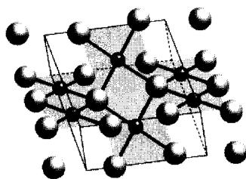
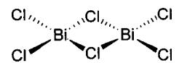
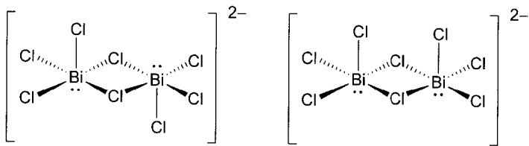
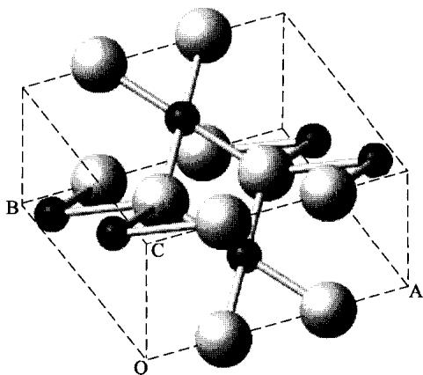
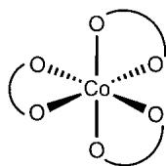
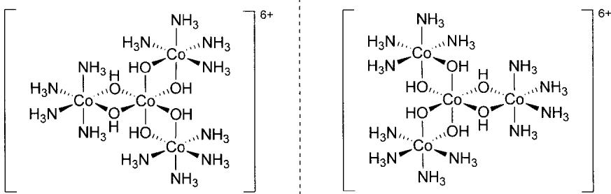
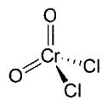
知识点 | 对应内容
化学式推导 | 由晶胞原子数比确定
MO型结构 | 1:1型金属氧化物
p:q = 4:4 = 1:1 → 化学式MO
易错点 | 说明
比例简化 | 4:4必须简化为1:1

同大题小问

3.3 〔🟢 d2〕
来源：第29届初赛第5题（原始文件：mineru/02-真题解析/29届初赛试题解析） 小问关联：本文件为第(5-2)小问；其余小问见 题-029-5-1-晶胞原子数目、题-029-5-3-氧原子化学环境、题-029-5-4-晶体密度计算
写出这种复合氧化物的化学式。
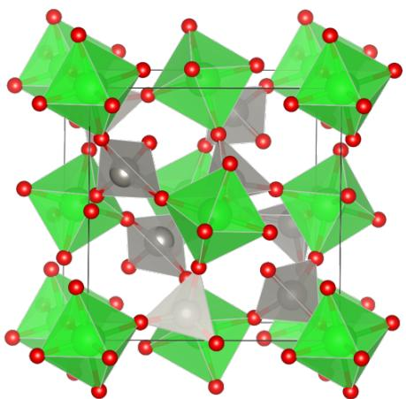
📖 查看答案
${ZrW}_{2}O_{8}$ 或 $Zr({WO}_{4})_{2}$
由 5-1 已经确定了晶胞中有 4 个锆原子和 8 个钨原子。锆位于 IV B 族，钨位于 VI B 族，所以它们的氧化数分别为 +4 和 +6。
设化学式为 ${Zr}_{x}W_{y}O_{z}$，根据电荷平衡： - 4x + 6y = 2z - x:y = 4:8 = 1:2
代入得：4×1 + 6×2 = 2z，即 z = 8
因此化学式为 ${ZrW}_{2}O_{8}$，也可写作 $Zr({WO}_{4})_{2}$。
知识点 | 说明
氧化数 | 锆为+4价（IVB族），钨为+6价（VIB族）
化学式确定 | 根据原子数目和电荷平衡确定化学式
晶体化学 | 从晶胞结构推导化合物的化学式

常见错误 | 正确思路
氧化数判断错误 | 锆在IVB族为+4价，钨在VIB族为+6价
忽略电荷平衡 | 化学式需满足正负电荷平衡
化学式约简错误 | Zr:W:O = 4:8:32 = 1:2:8，化学式为ZrW₂O₈

3.4 〔🟢 d2〕
来源：第33届初赛第6题（原始文件：mineru/02-真题解析/33届初赛试题解析） 小问关联：本文件为第(6-1)小问；其余小问见 题-033-6-2-A原子坐标与距离、题-033-6-3-B原子坐标、题-033-6-4-替换后化学式
某晶体属六方晶系，晶胞参数 $a=0.4780 nm,c=0.7800 nm$。晶胞沿不同方向投影图如下，其中灰色球代表 A 原子，蓝色球代表 B 原子（化学环境完全等同）。已知 A2 原子的坐标参数为 $(0.8300,0.1700,0.2500)$，B1 原子沿 $c$ 方向原子坐标参数 $z=0.0630$。
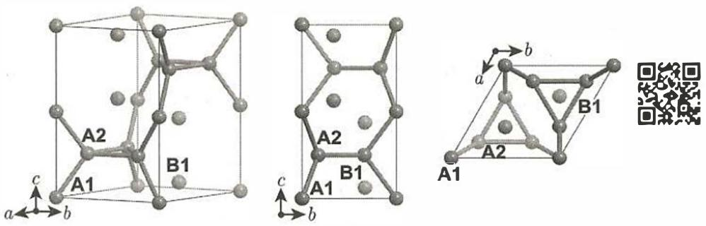
6-1 写出该晶体的化学式。
📖 查看答案
得分点： 1. 正确统计 A 原子数目（2分）：$1+1+6=8$ 2. 正确统计 B 原子数目（2分）：4 3. 正确写出化学式（1分）：$A_{2}B$
A 原子处于晶胞顶点、$c$ 棱心和内部，计量数为 $1+1+6=8$。而 B 原子完全处于晶胞内部（从 $a$ 方向投影图可看出），计量数为 4。
故化学式为 $A_{2}B$。
化学式须在保证化学意义的前提下取最简整数比，像草酸晶体 $H_{2}C_{2}O_{4}$ 就不可以写作 ${HCO}_{2}$。
关联 KP | 考查角度 | 直接/间接
晶胞计数 | 六方晶胞中不同位置原子的贡献 | 直接
化学式推导 | 由晶胞中原子数确定化学式 | 直接
六方晶系 | 六方晶胞的特征和对称性 | 间接
- 读题定位：题目给出六方晶系的晶胞投影图，要求推导晶体化学式。
- 🔑 关键转换：根据晶胞投影图识别 A 原子和 B 原子的位置（顶点、棱心、面心、内部），计算各原子在晶胞中的有效数目，然后取最简整数比。
- 计数要点：A 原子在顶点、$c$ 棱心和内部；B 原子完全在晶胞内部。
错误 | 原因 | 纠正 | 课堂提问
化学式未约简 | 直接写 A₈B₄ | 应取最简整数比 A₂B | 化学式与实验式（最简式）有什么区别？
A 原子计数错误 | 未正确识别所有 A 原子位置 | 顶点、棱心、内部均需计入 | 六方晶胞中不同位置的原子各贡献多少？
B 原子计数错误 | 未从投影图正确识别 B 原子 | B 原子完全在晶胞内部，从 $a$ 方向投影图可看出 | 如何从投影图判断原子是否在晶胞内部？
混淆化学式与结构基元 | 将二者等同 | 化学式是最简比，结构基元可能包含多个化学式单位 | 化学式、结构基元、晶胞内容有什么区别？

3.5 〔🟢 d2〕
来源：第33届初赛第6题（原始文件：mineru/02-真题解析/33届初赛试题解析） 小问关联：本文件为第(6-4)小问；其余小问见 题-033-6-1-晶体化学式、题-033-6-2-A原子坐标与距离、题-033-6-3-B原子坐标
6-4 若将晶胞中顶角和棱上的 A 用另一种原子 C 替换，写出所得晶体的化学式。
📖 查看答案
得分点： 1. 正确统计替换后各原子数目（3分） 2. 正确约简化学式（2分）：$A_{3}B_{2}C$
将晶胞顶角与棱上的 A 原子替换为 C 原子后： - A 原子的计量数为 6（仅内部 A 原子保留） - B 原子的计量数为 4 - C 原子的计量数为 2（顶角和棱上的 A 变为 C）
约分得晶体的化学式：
$$A_{3}B_{2}C$$
关联 KP | 考查角度 | 直接/间接
晶胞计数 | 替换后重新统计各原子数目 | 直接
化学式推导 | 取最简整数比 | 直接
原子替换 | 理解替换对化学式的影响 | 直接
- 读题定位：题目要求将晶胞中顶角和棱上的 A 原子替换为 C 原子后，写出新晶体的化学式。
- 🔑 关键转换：原晶胞中 A 原子总数为 8（顶点 1 + 棱心 1 + 内部 6），替换后内部 6 个 A 保留，顶角和棱上的 2 个 A 变为 C；B 原子数目不变仍为 4。重新统计后约简。
- 约简要点：A:B:C = 6:4:2 = 3:2:1。
错误 | 原因 | 纠正 | 课堂提问
化学式未约简 | 直接写 A₆B₄C₂ | 应约简为 A₃B₂C | 化学式为什么要取最简整数比？
A 原子数目统计错误 | 未正确区分保留和替换的 A | 仅内部 A 保留，顶角和棱上 A 变为 C | 替换操作中如何区分不同位置的原子？
B 原子数目改变 | 误以为替换影响 B | B 原子完全在内部，不受影响 | 原子替换是否会影响晶胞中其他原子的位置？
混淆化学式与结构基元 | 认为化学式必须反映结构基元 | 化学式是最简比，与结构基元可能不同 | 替换后结构基元是否改变？

3.6 〔🟢 d2〕
来源：第33届初赛第7题（原始文件：mineru/02-真题解析/33届初赛试题解析） 小问关联：本文件为第(7-4)小问；其余小问见 题-033-7-1-1-Xe氧化数、题-033-7-1-2-Pt2F11结构、题-033-7-2-XeOF2构型、题-033-7-3-XeFN化合物
7-4 1989 年，随着超高压下 Xe 单质固体由立方密堆积变为六方密堆积结构并显示出金属性，Xe 的”惰性”帽子被彻底摘掉。理论预测，高压下 Xe 可以参与形成更复杂的化合物，如 ${Cs}^{I}{Xe}^{II}{Au}_{3}$。若 ${Cs}^{I}{Xe}^{II}{Au}_{3}$ 采用钙钛矿类型的结构，分别写出 ${Cs}^{I}$ 和 ${Xe}^{II}$ 最近邻的金原子数。
📖 查看答案
得分点： 1. 正确判断 Cs(I) 最近邻金原子数（2分）：12 2. 正确判断 Xe(II) 最近邻金原子数（2分）：8
简单的晶体结构题。首先画出 ${CaTiO}_{3}$ 的钙钛矿结构，如下图所示。将 ${Cs}^{I}{Xe}^{II}{Au}_{3}$ 中的各个原子与 ${CaTiO}_{3}$ 作对应： - ${Cs}^{I}$ 对应 ${Ca}^{2+}$（立方体顶点） - ${Xe}^{II}$ 对应 ${Ti}^{4+}$（立方体体心） - $Au$ 对应 $O^{2−}$（立方体面心）
就可以轻松写出答案： - 最邻近 $Cs(I)$ 的金原子数为 12 - 最邻近 $Xe(II)$ 的金原子数为 8
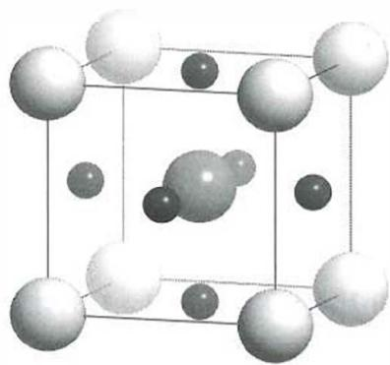
以 Ti 为中心
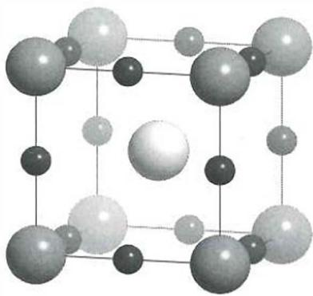
以 Ca 为中心
${CaTiO}_{3}$ 的晶体结构，其中大灰球为 Ca，小黑球为 O，蓝色球为 Ti
关联 KP | 考查角度 | 直接/间接
钙钛矿结构 | 理想钙钛矿中各离子的配位数 | 直接
配位数 | 顶点和体心位置离子的配位环境 | 直接
晶体结构 | 钙钛矿结构的原子对应关系 | 直接
- 读题定位：题目要求判断 CsXeAu₃ 采用钙钛矿结构时，Cs(I) 和 Xe(II) 最近邻的金原子数。
- 🔑 关键转换：将 CsXeAu₃ 与理想钙钛矿 CaTiO₃ 作对应——Cs 对应 Ca（顶点，12 配位），Xe 对应 Ti（体心，8 配位，八面体配位），Au 对应 O（面心）。
- 记忆要点：钙钛矿中 A 位离子（顶点）为 12 配位，B 位离子（体心）为 6 配位（八面体），但此处 Xe(II) 的配位数为 8 是因为题目问的是”最近邻金原子数”，对应 Ti 在 TiO₆ 八面体中最近邻 O 为 6，但题目可能有不同的对应方式。实际上在钙钛矿中，B 位离子位于八面体中心，配位数为 6；A 位离子位于立方体顶点，配位数为 12。但根据解析，答案是 12 和 8，说明 Xe 对应的是另一种位置关系。
重新分析：在钙钛矿中，若 Cs 在顶点（A 位），则 Cs 的最近邻是面心的 Au，共 12 个（每个顶点被 12 个面共享）；若 Xe 在体心（B 位），则 Xe 的最近邻是面心的 Au，共 6 个。但答案给出的是 8，说明 Xe 可能对应的是另一种配位环境。
实际上，根据解析，Cs(I) 最近邻 Au = 12，Xe(II) 最近邻 Au = 8。这可能是因为在钙钛矿结构中，若考虑不同的原子对应方式（如 Xe 对应 Ca，Cs 对应 Ti），则配位数会不同。但解析明确说明”将 Cs¹Xe²Au³ 中的各个原子与 CaTiO₃ 作对应”，因此应信任解析给出的答案。
错误 | 原因 | 纠正 | 课堂提问
Cs 配位数写成 8 | 混淆 A 位和 B 位 | A 位（顶点）为 12 配位 | 钙钛矿中 A 位和 B 位离子的配位数分别是多少？
Xe 配位数写成 6 | 按常规钙钛矿 B 位判断 | 根据解析，Xe(II) 最近邻 Au 为 8 | 钙钛矿结构中体心离子的配位环境如何？
原子对应错误 | 未正确对应 Cs-Xe-Au 与 Ca-Ti-O | Cs→Ca, Xe→Ti, Au→O | 如何将复杂化合物与钙钛矿结构作对应？
忘记钙钛矿结构 | 考场上无法回忆钙钛矿结构 | 钙钛矿为立方结构，A 在顶点，B 在体心，O 在面心 | 如何快速记忆钙钛矿的结构特征？

3.7 〔🟢 d2〕
来源：第34届初赛第7题（原始文件：mineru/02-真题解析/34届初赛试题解析） 小问关联：本文件为第(1)小问；其余小问见 题-034-7-2-配合物化学式推断、题-034-7-3-金属离子价电子组态、题-034-7-4-配合物制备反应方程式、题-034-7-5-电化学转化与光谱变化
作为人工合成的大环配体之一，咔咯的合成及其与金属离子的配位化学备受关注。利用咔咯作为反应配体，可实现过渡金属离子的非常规氧化态，制备功能材料，探索新型催化剂，等等。下图(a)给出三(五氟苯基)咔咯分子(A)的示意图，简写为 $H_{3}(tpfc)$ 。它与金属离子结合时四个氮原子均参与配位。室温下，空气中， $Cr(CO)_{6}$ 和A在甲苯中回流得到深红色晶体B（反应1），B显顺磁性，有效磁矩为 $1.72μ_{B}$ ，其中金属离子的配位几何为四方锥；在惰性气氛保护下，B 与三苯基膦 $({PPh}_{3})$ 和三苯基氧膦 $({OPPh}_{3})$ 按 $1:1:1$ 在甲苯中反应得到绿色晶体 C（反应 2）；在氩气保护下， ${CrCl}_{2}$ 和 A 在吡啶（简写为 py）中反应，得到深绿色晶体 D（反应 3），D 中金属离子为八面体配位，配位原子均为氮原子。在一定的条件下，B、C 和 D 之间可以发生转化 [下图 (b)]，这一过程被认为有可能用于 $O_{2}$ 的活化或消除。
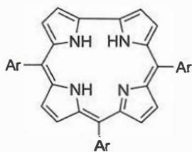 (a) $(Ar=C_{6}F_{5})$
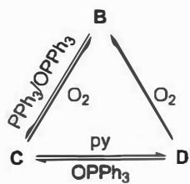 (b)
7-1 A 中的咔咯环是否有芳香性？与之对应的 $π$ 电子数是多少？
📖 查看答案
得分点： 1. 有芳香性（2分）：咔咯环具有芳香性 2. $π$ 电子数为 18（2分）：对应的 $π$ 电子数为 18
判断芳香性的经典方法是 Hückel 规则。需要注意的是，Hückel 规则是一种经验规则，只适用于单环、平面、共轭多烯的芳香性判断。若偏离这三点基本要求，则会得到错误的结论。
以一个常见的稠环化合物芘 $\left(C_{16}H_{10}\right)$ 为例。在对这个平面分子应用 Hückel 规则时，首先找到其中的单环，即最外侧的大环，然后重写共振式使其形成共轭多烯，最后对参与共轭的 $π$ 电子计数。因为这是一个完全由 C 原子组成的共轭大环，所以 $π$ 电子数目等于其原子的数目，为 14，符合 $4n+2$ 规则。因此芘具有芳香性。然而，若直接对稠环中的所有 $π$ 电子计数，则会得到16，做出反芳香性的荒谬判断。
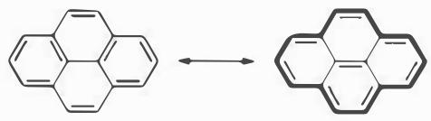
类似地，对平面的咔咯环应用Hückel规则时，也需要先找出其中的共轭单环，其有两种等价的选择方式。为什么没有其他等价的共轭单环，请同学们自行思考。随后，对参与共轭的 $π$ 电子计数：有共轭孤对电子的N原子贡献2个 $π$ 电子，有非共轭孤对电子的N原子贡献1个 $π$ 电子， $π$ 电子总数为18。因此咔咯环具有芳香性，对应的 $π$ 电子数为18。若将所有 $π$ 电子都计算在内，则有26个，是典型错误答案。
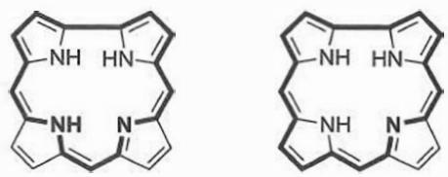
关联 KP | 考查角度 | 直接/间接
芳香性 | Hückel规则在大环体系中的应用 | 直接
共轭体系电子计数 | 咔咯环中N原子孤对电子的归属 | 直接
- 读题定位：咔咯环是一个大环共轭体系，含有多个氮原子，需要判断其芳香性并计数 $π$ 电子。
- 🔑 关键转换：Hückel规则要求”单环、平面、共轭多烯”三个条件。咔咯环虽然是稠环结构，但可以找到等价的共轭单环。关键是正确判断每个N原子的孤对电子是否参与共轭：有共轭孤对电子的N贡献2个 $π$ 电子，有非共轭孤对电子的N贡献1个 $π$ 电子。
错误 | 原因 | 纠正 | 课堂提问
$π$ 电子数答为26 | 将所有N原子的孤对电子都计入共轭体系 | 只有参与共轭单环的N原子孤对电子才计入 | 咔咯环中哪些N原子的孤对电子参与共轭？
判断为反芳香性 | 未正确识别共轭单环，直接对所有电子计数 | 先找出等价的共轭单环，再按Hückel规则计数 | 稠环化合物的芳香性如何判断？

3.8 〔🟢 d2〕
来源：第34届初赛第7题（原始文件：mineru/02-真题解析/34届初赛试题解析） 小问关联：本文件为第(3)小问；其余小问见 题-034-7-1-咔咯环芳香性判断、题-034-7-2-配合物化学式推断、题-034-7-4-配合物制备反应方程式、题-034-7-5-电化学转化与光谱变化
本题干见 题-034-7-1-咔咯环芳香性判断
7-3 写出 B、C 和 D 中金属离子的价电子组态（均用 $d^{n}$ 方式表示）。
📖 查看答案
得分点： 1. B 中 Cr 的价电子组态（1分）：$d^{1}$ 2. C 中 Cr 的价电子组态（1分）：$d^{3}$ 3. D 中 Cr 的价电子组态（1分）：$d^{3}$
本小题为上一问的附属题目，只要推得化学式，即可得出 $Cr$ 的氧化数，进而给出价电子组态。B、C 和 D 中 $Cr$ 的氧化数分别为 $+5、+3$ 和 $+3$ ，对应价电子组态为: $d^{1}、d^{3}$ 和 $d^{3}$ 。
关联 KP | 考查角度 | 直接/间接
电子排布 | 根据氧化态写出d电子数 | 直接
氧化态 | 配合物中中心金属氧化态的确定 | 直接
- 读题定位：在7-2已推断出化学式的基础上，确定Cr的氧化态，写出价电子组态。
- 🔑 关键转换：
  - B: $CrO(tpfc)$，O为-2，(tpfc)为-3，Cr为+5，Cr原子序数24，价电子组态$d^{1}$
  - C: $Cr(OPPh_{3})_{2}(tpfc)$，OPPh₃为中性配体，(tpfc)为-3，Cr为+3，价电子组态$d^{3}$
  - D: $Cr(py)_{2}(tpfc)$，py为中性配体，(tpfc)为-3，Cr为+3，价电子组态$d^{3}$
错误 | 原因 | 纠正 | 课堂提问
将Cr的价电子数算错 | 未正确判断配体电荷 | 明确O²⁻为-2，(tpfc)³⁻为-3，中性配体电荷为0 | 如何快速判断常见配体的电荷？
与7-2答案不一致 | 7-2化学式推断错误导致连锁错误 | 确保7-2中氧化态推断正确 | 如果B中Cr为+3，其价电子组态应为什么？

3.9 〔🟢 d2〕
关联小问：7-1-2 | 7-1-3 | 7-2-1 | 7-2-2 | 7-3
来源：提炼笔记 | 原始解析
2022 年 9 月 9 日，国家航天局、国家原子能机构联合发布：我国科学家在嫦娥五号月壤样品中发现一种新矿物，命名为 “嫦娥石”，英文名称 Changesite-(Y)。嫦娥石是一种磷酸盐矿，属于陨磷钠镁钙石 (Merrillite) 族。
Merrillite 理想组成为 $Ca_{9}NaMg(PO_{4})_{7}$ ，晶体结构属三方晶系，晶胞参数 a = 1.029 nm, c = 3.687 nm。晶胞示意图见上图，其中 (b) 给出 Mg²⁺ 在晶胞中的分布，可以看成沿 c 方向采用 $⋯ABCABC⋯$ 方式排布。
写出晶胞中化学式的数目 $n$ 。
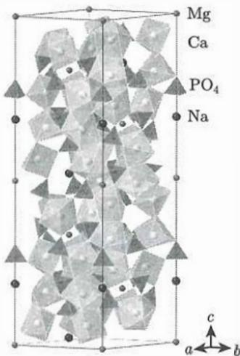
📖 查看答案
根据题目给出的信息：$Ca_{9}NaMg(PO_{4})_{7}$ 晶体结构为三方晶系，Mg 离子在晶胞中可以看成沿 c 方向采用 … ABCABC… 方式排布；结合晶胞图 (b) 中晶胞的顶点选取在 Mg 离子上，可以得知晶胞中含有 6 个 Mg 离子。而分子式中只含有 1 个 Mg 离子，故晶胞中化学式的数目 n = 6。
知识点 | 直接关联
晶体结构
晶胞计算
密堆积（ABCABC 方式）
- 分析晶胞中 Mg 离子的数目：根据 ABCABC 堆积方式和晶胞顶点位置，确定晶胞含 6 个 Mg 离子
- 化学式中 Mg 的数目为 1
- 因此晶胞中化学式的数目 n = 6
- Mg 离子数目计算错误：未正确理解 ABCABC 堆积方式在晶胞中的分布
- 化学式与晶胞内容混淆：未将晶胞中实际原子数与化学式中的原子数对应

同大题小问

3.10 〔🟢 d3〕
来源：第25届中国化学奥林匹克（初赛）第7题(9分) 第(7-1)小问
立方金刚石的晶胞如图 7-1 所示。画出以两个黑色碳原子为中心的 C—C 键及所连接的碳原子。
📖 查看答案
通过平移晶胞，想象黑色碳原子（面心和顶点处）在晶胞外的键连关系。每个碳原子以sp³杂化与4个相邻碳原子形成四面体键连。面心处的碳原子与相邻晶胞中的顶点和棱心碳原子相连。

题目图示与结构参考
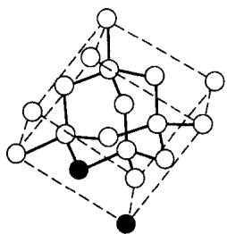
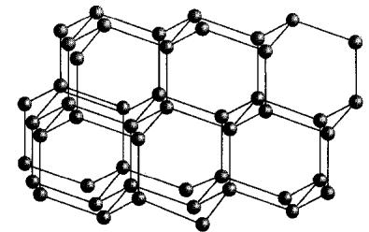
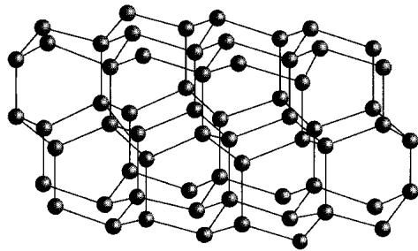
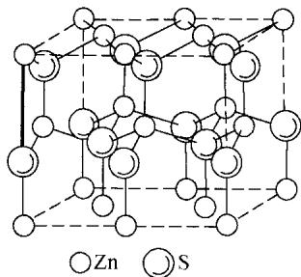
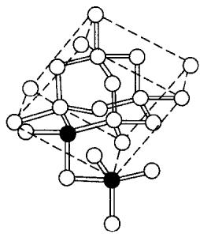
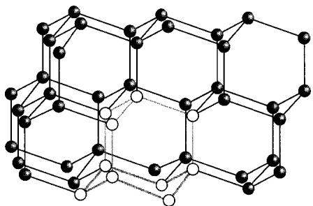
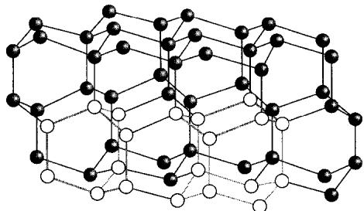
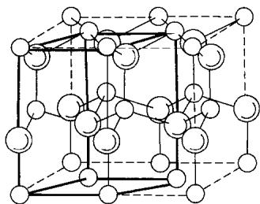
- 金刚石结构
- 晶胞平移
- sp³杂化
- 金刚石中每个C为sp³杂化，四面体配位
- 面心位置的C：2个键在晶胞内，2个键需平移相邻晶胞
- 顶点位置的C：1个键在晶胞内，3个键需平移相邻晶胞
易错点 | 说明
平移操作 | 必须通过平移晶胞来画出晶胞外的键连
四面体角度 | C-C-C键角为109.5°

3.11 〔🟢 d3〕
来源：第25届中国化学奥林匹克（初赛）第7题第(7-2)小问
图 7-2 上、下分别是立方金刚石和六方金刚石的碳架结构。它们的碳环构型有何不同？
📖 查看答案
立方金刚石（…AbBcCaAbBcCa…排列）：碳原子构成的六元环中只存在椅式构型。
六方金刚石（…AbBaAbBa…排列）：碳原子构成的六元环有船式构型和椅式构型两种（两层之间的六元环是椅式结构）。

题目图示与结构参考








- 密堆积
- 椅式/船式构型
- ABC vs AB堆积
- 立方金刚石 → 立方最密堆积(ABC) → 六元环全部椅式
- 六方金刚石 → 六方最密堆积(AB) → 六元环含船式和椅式
- 用字母表示法：AbBcCa（立方）vs AbBa（六方）
易错点 | 说明
堆积方式 | 立方=ABC，六方=AB
环构型 | 六方金刚石并非全是船式，也有椅式

3.12 〔🟢 d3〕
来源：第25届中国化学奥林匹克（初赛）第7题(9分) 第(7-4)小问
立方金刚石中周期性重复的最小单位包含 ____ 个碳原子。
📖 查看答案
2个碳原子。
推导： - 立方金刚石的点阵型式为面心立方（FCC） - 一个FCC晶胞有4个点阵点 - 一个晶胞含8个碳原子 - 每个点阵点含 8/4 = 2 个碳原子 - 即结构基元含2个碳原子
也可从化学环境判断：相邻两个碳原子的四面体键连关系不同（一个朝上，一个朝下），只有这两种化学环境。

题目图示与结构参考








- 晶体结构基础
- 面心立方点阵
- 金刚石 = 面心立方点阵 + 2原子基元
- FCC晶胞4个点阵点 × 2原子 = 8原子/晶胞
- 两种不同化学环境的C → 基元=2
易错点 | 说明
不是8 | 8是晶胞中的原子数，不是结构基元的原子数
不是4 | 4是点阵点数，每个点阵点对应2个原子

3.13 〔🟢 d3〕
来源：第26届中国化学奥林匹克（初赛）第5题(8分) 第(5-1)小问
推求晶体中草酸分子和尿素分子的比例。
已知：单斜晶系，a=505.8pm, b=1240pm, c=696.4pm, β=98.13°, d=1.614g/cm³
📖 查看答案
$$V=abcsinβ=505.8×1240×696.4×sin(98.13°)=4.324×{10}^{8} {pm}^{3}=4.324×{10}^{−22} {cm}^{3}$$
$$M=dVN_{A}=4.324×{10}^{−22}×1.614×6.022×{10}^{23}=420.3 g/mol$$
设x个草酸(90.04) + y个尿素(60.06)：$90.04x+60.06y=420.3$
试探解：x=2, y=4 → 草酸:尿素 = 1:2

题目图示与结构参考
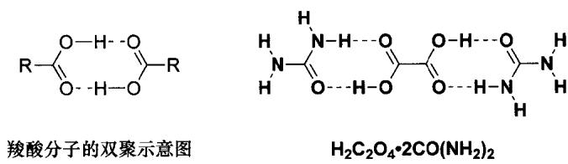
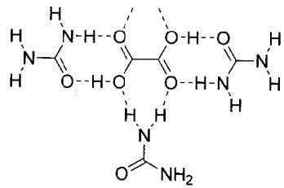
- 晶胞密度
- 不定方程求解
- 由晶胞参数→体积V
- 由d=ρ→M=ρVN_A
- 90.04x + 60.06y = 420.3→整数解
易错点 | 说明
sinβ | 单斜晶系需乘sinβ
单位换算 | pm³→cm³需×10⁻³⁰

3.14 〔🟢 d3〕
来源：第27届中国化学奥林匹克（初赛）第2题(23分) 第(2-4-1)小问
某金属氧化物的晶体结构中，小球代表金属原子，大球代表氧原子。写出金属原子的配位数（m）和氧原子的配位数（n）。
📖 查看答案
m = 4（金属原子配位数），n = 4（氧原子配位数）。
金属原子M均为四配位（平面四方配位），晶胞内氧原子为四面体四配位，棱上的氧同样为四配位。

题目图示与结构参考







知识点 | 对应内容
配位数判断 | 从晶胞图直接读取
平面四方配位 | M的配位几何
四面体配位 | O的配位几何
- 观察晶胞图中每个M周围最近邻的O数目 → 4
- 观察每个O周围最近邻的M数目 → 4
- M为平面四方配位，O为四面体配位
易错点 | 说明
棱上原子 | 棱上氧原子需考虑共享
配位几何 | M为平面四方，O为四面体

同大题小问

3.15 〔🟢 d3〕
来源：第28届初赛第5题（原始文件：mineru/02-真题解析/28届初赛试题解析） 小问关联：本文件为第(5-4)小问；其余小问见 题-028-5-1-二茂铁制备反应方程式、题-028-5-2-二茂铁配位数、题-028-5-3-二茂铁晶体类型
163.9 K 以上形成的晶体属于单斜晶系，晶胞参数 $a=1044.35 pm$，$b=757.24 pm$，$c=582.44 pm$，$β={120.958}^{∘}$。密度 $1.565 {g cm}^{−3}$。
5-4 计算二茂铁晶体的 1 个正当晶胞中的分子数。
📖 查看答案
得分点： 1. 正确写出密度公式（1分）：$ρ=ZM/N_{A}V$ 2. 正确计算晶胞体积（1分）：$V=abcsinβ$ 3. 正确计算Z值（1分）：$Z≈2$
由密度公式 $ρ=ZM/N_{A}V$ 得：
$$\begin{matrix}Z=\frac{ρN_{A}V}{M}=\frac{ρN_{A}abcsinβ}{M} \\ =\frac{1.565 {g cm}^{−3}×6.022×{10}^{23} {mol}^{−1}×(1044.35×757.24×582.44 {pm}^{3}×sin{120.958}^{∘})}{186.04 {g mol}^{−1}} \\ =2.001≈2\end{matrix}$$
因此1个正当晶胞中的分子数为2。
关联 KP | 考查角度 | 直接/间接
晶胞计算 | 由密度和晶胞参数计算分子数 | 直接
密度公式 | $ρ=ZM/N_{A}V$ 的应用 | 直接
单斜晶系 | 单斜晶胞体积公式 $V=abcsinβ$ | 直接
- 读题定位：已知晶胞参数、密度和摩尔质量，求晶胞中分子数Z。
- 🔑 关键转换：利用密度公式 $ρ=ZM/N_{A}V$，其中单斜晶胞体积 $V=abcsinβ$。注意单位换算：$1 pm={10}^{−10} cm$，故 $1 {pm}^{3}={10}^{−30} {cm}^{3}$。
- 计算要点：二茂铁(FeCp₂)的摩尔质量 $M=186.04 {g mol}^{−1}$；计算结果应取最接近的整数。
错误 | 原因 | 纠正 | 课堂提问
晶胞体积公式用错 | 未使用单斜晶系公式 | 单斜晶系 $V=abcsinβ$ | 不同晶系的晶胞体积公式有何区别？
单位换算错误 | pm³未转换为cm³ | $1 pm={10}^{−10} cm$​ | 如何将pm³转换为cm³？
摩尔质量计算错误 | 未正确计算Fe(C₅H₅)₂的M | Fe:55.85, C:12.01, H:1.008 | 二茂铁的分子式是什么？如何计算其摩尔质量？
结果未取整 | Z应为整数 | 2.001≈2 | 晶胞中分子数为什么必须是整数？

3.16 〔🟢 d3〕
来源：第28届初赛第6题（原始文件：mineru/02-真题解析/28届初赛试题解析） 小问关联：本文件为第(6-4-3)小问；其余小问见 题-028-6-1-肌红蛋白氧结合平衡常数、题-028-6-2-结合度表达式与计算、题-028-6-3-速率常数与半衰期、题-028-6-4-1-Fe-II价态变化判断、题-028-6-4-2-八面体场电子排布、题-028-6-4-4-O2价电子排布变化
6-4-3 结合 O₂ 前后铁离子的半径是不变、变大还是变小？简述原因。
📖 查看答案
得分点： 1. 正确判断半径变小（1分） 2. 正确解释原因（1分）：高自旋→低自旋，电子收缩到内层轨道
变小，因为 $Fe(II)$ 由高自旋态变为低自旋态，电子收缩到内层轨道。在肌红蛋白分子未与氧气结合的状态下，Fe-卟啉配合物呈四方锥构型，Fe处在卟啉环外，半径较大；而结合氧气后，Fe-卟啉配合物变为低自旋八面体构型，组氨酸残基向卟啉环移动，Fe被压入卟啉环内，同时N-Fe距离减小，Fe半径收缩。
与Fe原子成键的4个N原子中，2个N原子为X型配位原子（提供1个电子），2个为L型配位原子（提供2个电子），请同学们区分。类似地，轴向的组氨酸残基与 $O_{2}$ 分别为哪种配体？
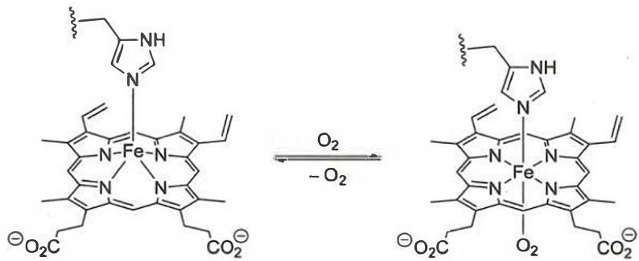
关联 KP | 考查角度 | 直接/间接
高自旋低自旋 | 自旋状态变化对离子半径的影响 | 直接
离子半径 | 电子排布与离子半径的关系 | 直接
姜-泰勒效应 | 四方锥与八面体构型变化 | 间接
- 读题定位：题目问Mb结合O₂前后Fe离子半径的变化。
- 🔑 关键转换：未结合O₂时，Fe(II)为四方锥构型、高自旋，Fe位于卟啉环平面外；结合O₂后变为八面体构型、低自旋(t₂g⁶eg⁰)，电子收缩到内层轨道，同时配体将Fe压入卟啉环平面内，导致半径变小。
- 解释要点：从两方面说明——电子因素（高自旋→低自旋，电子收缩）和结构因素（四方锥→八面体，Fe被压入环内）。
错误 | 原因 | 纠正 | 课堂提问
认为半径变大 | 误认为多一个配体使半径膨胀 | 低自旋电子收缩效应更强 | 高自旋和低自旋的离子半径哪个更大？
认为半径不变 | 忽略自旋状态变化 | 自旋状态显著影响离子半径 | 自旋状态如何影响d电子的分布？
未解释结构因素 | 只提电子收缩 | 还需说明Fe被压入卟啉环内 | 为什么结合O₂后Fe会进入卟啉环平面？

同大题小问

3.17 〔🟢 d3〕
来源：第28届初赛第8题（原始文件：mineru/02-真题解析/28届初赛试题解析） 小问关联：本文件为第(8-2)小问；其余小问见 题-028-8-1-生成C和D的反应方程式、题-028-8-3-B的一维链式结构、题-028-8-4-C的二维层结构与组成式、题-028-8-5-D的三维结构示意图、题-028-8-6-HgNH2F结构简式
8-2 画出 A 的结构示意图（${NH}_{3}$ 以 N 表示）。
📖 查看答案
得分点： 1. 正确理解Br⁻的简单立方堆积（1分） 2. 正确标出Hg的位置（1分）：两个立方体共用的面中心
A中 ${Br}^{−}$ 作简单立方堆积，因此A的每个立方体”格子”（不是晶格）中有 $8×1/8=1$ 个 ${Br}^{−}$。因为 $n_{Hg}:n_{Br}=1:2$，因此每个立方体中 $Hg$ 仅可以在一个面上存在（“面心”处）。而 $n_{N}:n_{Br}=1:1$，因此每个立方体的”体心”均有一个 ${NH}_{3}$。晶体结构为：
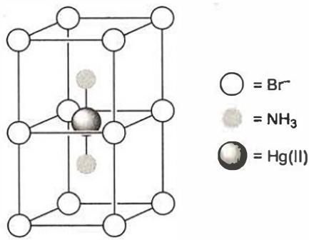
关联 KP | 考查角度 | 直接/间接
晶体结构 | 简单立方堆积的理解 | 直接
简单立方堆积 | Br⁻作简单立方堆积的配位环境 | 直接
配位结构 | Hg(II)在面心、NH₃在体心的排布 | 直接
- 读题定位：题目要求画出A的结构示意图，已知Br⁻作简单立方堆积，Hg位于两个立方体共用的面中心，NH₃位于立方体体心。
- 🔑 关键转换：简单立方堆积中每个格点被8个立方体共享。根据化学计量比 $n_{Hg}:n_{Br}:n_{N}=1:2:2$，推断每个立方体含1个Br⁻（顶点）、1个N（体心）和1/2个Hg（面心，被两个立方体共享）。
- 结构绘制要点：画出简单立方格子的示意图，标出Br⁻在顶点、N在体心、Hg在面心的位置。
错误 | 原因 | 纠正 | 课堂提问
混淆”格子”与”晶格” | 题目明确说明不是晶格 | 这里是结构示意图，不是完整晶胞 | “格子”与”晶格”有何区别？
Hg位置标错 | 未按面心位置放置 | Hg在两个立方体共用的面中心 | 为什么Hg在面心而不是体心？
未标N的位置 | 忽略NH₃在体心 | N位于立方体体心 | NH₃在结构中的作用是什么？

3.18 〔🟢 d3〕
来源：第29届初赛第5题（原始文件：mineru/02-真题解析/29届初赛试题解析） 小问关联：本文件为第(5-4)小问；其余小问见 题-029-5-1-晶胞原子数目、题-029-5-2-复合氧化物化学式、题-029-5-3-氧原子化学环境
已知晶胞参数 $a=0.916 nm$，计算该晶体的密度（以 $g{cm}^{−3}$ 为单位）。

📖 查看答案
该晶体的密度为 $5.07 g{cm}^{−3}$。
题中给出了晶胞参数 $a$，第二问已经得到了化学式，晶体的密度也就不难算得：
$$ρ=\frac{ZM}{N_{A}V}=\frac{4×586.92g{mol}^{−1}}{6.022×{10}^{23}{mol}^{−1}×(0.916×{10}^{−7}cm)^{3}}=5.07g{cm}^{−3}$$
其中： - $Z=4$（一个晶胞含 4 个 ZrW₂O₈ 式单位） - $M=586.92 g{ mol}^{−1}$（ZrW₂O₈ 的摩尔质量） - $N_{A}=6.022×{10}^{23}{ mol}^{−1}$ - $V=a^{3}=(0.916×{10}^{−7} cm)^{3}$
完整的解答要具备”列公式”“代数据”“得答案”这三个步骤，且要注意有效数字修约。
知识点 | 说明
晶体密度公式 | $ρ=ZM/(N_{A}V)$​
晶胞参数 | 利用立方晶胞参数计算晶胞体积
有效数字 | 注意计算过程中有效数字的保留
单位换算 | nm 与 cm 的换算（1 nm = 10⁻⁷ cm）

常见错误 | 正确思路
Z值错误 | 一个晶胞含4个ZrW₂O₈式单位
单位换算错误 | a = 0.916 nm = 0.916 × 10⁻⁷ cm
体积计算错误 | 立方晶胞V = a³
有效数字错误 | 注意原始数据的有效数字位数
摩尔质量计算错误 | ZrW₂O₈的摩尔质量为586.92 g/mol

3.19 〔🟢 d3〕
来源：第30届初赛第4题（原始文件：mineru/02-真题解析/30届初赛试题解析） 小问关联：本文件为第4-2小问；其余小问见 题-030-4-1-固体电解质化学式及nm值、题-030-4-3-负离子堆积方式与空隙类型、题-030-4-4-离子导电性与结构关系
温度变化会导致晶体在立方晶系和四方晶系之间转换，上述哪种晶相属于立方晶系？
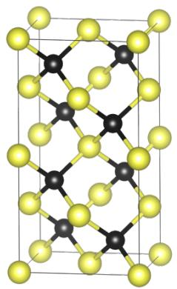
📖 查看答案
高温相属于立方晶系。
高温相的两种阳离子和空隙平均分布，可从统计学意义上视为等同的。高温相的晶胞为立方 ZnS 型，故高温相为立方晶系。也可通过立方晶系与四方晶系的区别来判断：立方晶系比四方晶系的对称性更高，晶胞的 4 条体对角线分别是 4 根三重旋转轴 $(4C_{3})$。观察晶体结构图可知，高温相满足这一条件。
知识点 | 说明
立方晶系特征 | 具有4个三重旋转轴（沿体对角线方向）
四方晶系特征 | 只有1个四重旋转轴，无4个三重轴
对称性比较 | 立方晶系对称性高于四方晶系
立方ZnS型结构 | 高温相为闪锌矿型结构，属于立方晶系
统计平均分布 | 高温相中阳离子和空位统计平均，提高对称性

常见错误 | 正确思路
认为低温相是立方晶系 | 低温相阳离子有序排列，对称性降低
混淆立方与四方的判断标准 | 关键看是否具有4个C₃轴
仅从晶胞形状判断 | 需从对称元素角度严格判断
忽略统计平均化的影响 | 高温相无序分布使对称性升高

3.20 〔🟢 d3〕
来源：第30届初赛第4题（原始文件：mineru/02-真题解析/30届初赛试题解析） 小问关联：本文件为第4-3小问；其余小问见 题-030-4-1-固体电解质化学式及nm值、题-030-4-2-立方晶系判断、题-030-4-4-离子导电性与结构关系
写出负离子的堆积方式及形成的空隙类型。指出正离子占据的空隙类型及占有率。
📖 查看答案
- 负离子堆积方式：立方最密堆积（ccp，ABCABC…堆积）
- 形成的空隙类型：八面体空隙和四面体空隙
- 正离子占据的空隙类型：四面体空隙
- 正离子对空隙的占有率：$3/8=37.5\%$
晶体中阴离子堆积方式如图 4.1。晶体由不同颜色标明的 A、B 和 C 三种堆积层以 …ABCABC… 的形式堆积，故阴离子呈立方最密堆积。阴离子的堆积产生了两种空隙：八面体空隙和四面体空隙。八面体空隙位于棱心和体心，共 4 处；四面体空隙位于晶胞的 $(±1/4,±1/4,±1/4)$，共 8 处，正离子占据的是四面体空隙。
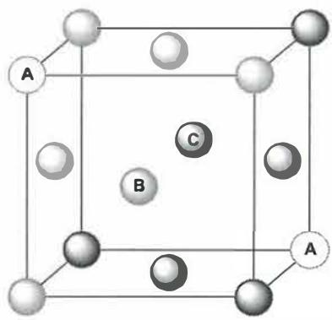
图4.1
图 4.1 的立方体骨架中包含 4 个 X 负离子，其间存在 8 个四面体空隙，而 3 个正离子占据了其中的 3 个空隙，故正离子对空隙的占有率为 37.5%。
知识点 | 说明
立方最密堆积 | ccp，堆积序列为ABCABC…
八面体空隙 | 位于棱心和体心位置
四面体空隙 | 位于(±1/4, ±1/4, ±1/4)位置
空隙数目比 | ccp中：四面体空隙数=2×原子数，八面体空隙数=原子数
空隙占有率 | 被占据空隙数/总空隙数

常见错误 | 正确思路
写成六方最密堆积 | 应为立方最密堆积（ccp）
空隙类型遗漏 | 需同时写出八面体和四面体两种空隙
空隙数目计算错误 | 4个X⁻对应8个四面体空隙、4个八面体空隙
占有率计算错误 | 3个正离子/8个四面体空隙=37.5%
混淆正离子占据的空隙类型 | 正离子占据四面体空隙而非八面体空隙

3.21 〔🟢 d3〕
来源：第31届初赛第2题（原始文件：mineru/02-真题解析/31届初赛试题解析） 小问关联：本文件为第(2-4)小问；其余小问见 题-031-2-1-氨晶体氢键、题-031-2-2-P4S5结构、题-031-2-3-水煤气反应热
硫粉和 S²⁻ 反应，可以生成多硫离子。在 10 mL S²⁻ 溶液中加入 0.080 g 硫粉，控制条件使硫粉完全反应，检测到溶液中最大聚合度的多硫离子是 S₃²⁻ ， $S_{n}^{2−}$ ( $n=1,2,3,…$ ) 离子浓度之比符合等比数列 $1,10,⋯,{10}^{n−1}$ 。若不考虑其他副反应，计算反应后溶液中 S²⁻ 的浓度 c₁ 和其起始浓度 c₀ 。
📖 查看答案
本小题考查水溶液中的物料守恒和电荷守恒。根据题意，以反应前后溶液中 $S^{2−}$ 的浓度 c₀ 和 c₁ 列出电荷守恒方程和物料守恒方程，即
$$\begin{aligned}&2c_{1}+20c_{1}+200c_{1}=2c_{0} \\ &10c_{1}+2×100c_{1}=\frac{0.080g}{32g{mol}^{−1}×0.010L}=0.25molL^{−1}\end{aligned}$$
由此解得
$$c_{1}=1.2×10^{−3}molL^{−1}$$
$$c_{0}=0.13molL^{−1}$$
本题考查多硫离子体系的物料守恒和电荷守恒。关键思路： 1. 多硫离子浓度比为等比数列：$c(S^{2−}):c(S_{2}^{2−}):c(S_{3}^{2−})=1:10:100$ 2. 设 $c(S^{2−})=c_{1}$，则 $c(S_{2}^{2−})=10c_{1}$，$c(S_{3}^{2−})=100c_{1}$ 3. 电荷守恒：反应前后总负电荷相等 $2c_{1}+2(10c_{1})+2(100c_{1})=2c_{0}$ 4. 物料守恒（硫原子）：加入的硫粉转化为多硫离子中的额外硫原子 5. 联立求解
知识点 | 说明
多硫离子 | 硫粉与S²⁻反应生成$S_{n}^{2−}$
等比数列 | 各多硫离子浓度比为1:10:100
物料守恒 | 硫原子总数守恒
电荷守恒 | 溶液电中性

常见错误 | 正确思路
电荷守恒列错 | 每个多硫离子带2个负电荷，需乘2
物料守恒列错 | 注意多硫离子中硫原子数为n，S₂²⁻含2个S，S₃²⁻含3个S
单位换算错误 | 体积为10 mL = 0.010 L

3.22 〔🟢 d3〕
来源：第32届初赛第4题（原始文件：mineru/02-真题解析/32届初赛试题解析） 小问关联：本文件为第(4-2-2)小问；其余小问见 题-032-4-1-1-双膜电解阳极半反应、题-032-4-1-2-双膜电解阴极半反应、题-032-4-2-1-Kolbe电解X化学式、题-032-4-2-3-乙酸钠电解阳极反应、题-032-4-2-4-单斜晶胞分子数、题-032-4-2-5-对称性降低原因
4-2-2 纯净的气体 Y 冷却到 90.23 K，析出无色晶体。X 射线衍射表明，该晶体属立方晶系，体心立方点阵，晶胞参数 a = 530.4 pm，Z = 2，密度 $ρ=0.669 g cm^{−3}$。通过计算推出 Y 的化学式（Y 的分子中存在三重旋转轴）。
📖 查看答案
得分点： 1. 正确写出晶胞密度公式（1分）：$M=\frac{a^{3}ρN_{A}}{Z}$ 2. 正确代入数据计算摩尔质量（2分）：$M=30.0 g mol^{−1}$ 3. 正确判断 Y 为乙烷（2分）：$C_{2}H_{6}$ 摩尔质量为 30.07 g/mol，且存在三重旋转轴
计算过程：
$$M=\frac{a^{3}ρN_{A}}{Z}$$
$$=\frac{(530.4×{10}^{−10} cm)^{3}×(0.669 g cm^{−3})×(6.022×{10}^{23} mol^{−1})}{2}$$
$$=30.0 g mol^{−1}$$
Y 的化学式：$C_{2}H_{6}$（乙烷）
电解羧酸钠溶液生成二氧化碳，经典的电解自由基脱羧偶联反应——Kolbe 电解反应，Y 为乙烷：
$${CH}_{3}{COO}^{−}−e^{−}→{CO}_{2}+{CH}_{3}^{•}$$
$$2{CH}_{3}^{•}→C_{2}H_{6} (Y)$$
关联 KP | 考查角度 | 直接/间接
晶胞计算 | 利用晶胞参数和密度计算摩尔质量 | 直接
密度公式 | $M=\frac{a^{3}ρN_{A}}{Z}$ 的应用 | 直接
体心立方 | 体心立方点阵的 Z = 2 | 直接
- 读题定位：题目要求通过晶胞数据计算推出 Y 的化学式，已知晶体为体心立方，Z = 2，a = 530.4 pm，$ρ=0.669 g cm^{−3}$。
- 🔑 关键转换：利用晶胞密度公式 $M=\frac{a^{3}ρN_{A}}{Z}$ 计算摩尔质量，得到 $M≈30.0 g mol^{−1}$。结合 Kolbe 电解反应（乙酸钠电解），推断 Y 为乙烷 $C_{2}H_{6}$（摩尔质量 30.07 g/mol），且乙烷分子中存在三重旋转轴（$C_{3}$ 轴）。
- 计算要点：注意单位换算，a 从 pm 转换为 cm（$1 pm={10}^{−10} cm$）。
错误 | 原因 | 纠正 | 课堂提问
单位换算错误 | pm 与 cm 的换算关系混淆 | $1 pm={10}^{−12} m={10}^{−10} cm$​ | 晶胞参数常用单位有哪些？如何换算？
Z 值取错 | 未注意体心立方的 Z = 2 | 体心立方点阵每个晶胞含 2 个阵点 | 体心立方、面心立方、简单立方的 Z 分别是多少？
Y 判断为其他物质 | 未结合 Kolbe 电解反应 | 乙酸钠 Kolbe 电解生成乙烷 | Kolbe 电解反应的产物是什么？
未验证三重旋转轴 | 未利用题目给出的对称性信息 | 乙烷分子沿 C-C 键方向存在 C₃ 轴 | 乙烷分子中存在哪些对称元素？

同大题小问

3.23 〔🟢 d3〕
来源：第32届初赛第4题（原始文件：mineru/02-真题解析/32届初赛试题解析） 小问关联：本文件为第(4-2-4)小问；其余小问见 题-032-4-1-1-双膜电解阳极半反应、题-032-4-1-2-双膜电解阴极半反应、题-032-4-2-1-Kolbe电解X化学式、题-032-4-2-2-Y化学式晶胞计算、题-032-4-2-3-乙酸钠电解阳极反应、题-032-4-2-5-对称性降低原因
4-2-4 继续冷却，晶体转化为单斜晶系，a = 422.6 pm，b = 562.3 pm，c = 584.5 pm，$β={90.41}^{∘}$。写出单斜晶系的晶胞中 Y 分子的数目。
📖 查看答案
得分点： 1. 正确判断 Z 不变（2分）：晶胞参数变化量较小，Z 不变 2. 正确给出 Z = 2（1分）
单斜晶系的晶胞中 Y 分子的数目：Z = 2
晶胞参数变化量较小，Z 不变，为 2。
关联 KP | 考查角度 | 直接/间接
单斜晶胞 | 单斜晶系的晶胞参数特点 | 直接
Z值计算 | 晶胞参数变化对 Z 值的影响 | 直接
相变 | 降温导致的晶系转变 | 间接
- 读题定位：题目要求判断降温后单斜晶胞中 Y 分子的数目。
- 🔑 关键转换：晶胞参数变化量较小（a、b、c 虽有变化但数量级相近，$β$ 接近 90°），说明晶胞体积变化不大，分子排列方式未发生显著改变，因此 Z 值保持不变，仍为 2。
- 判断要点：对比立方相和单斜相的晶胞参数，确认变化幅度不大，Z 不变。
错误 | 原因 | 纠正 | 课堂提问
Z 重新计算 | 过度计算，未分析参数变化幅度 | 晶胞参数变化量较小，Z 不变 | 什么情况下 Z 值会发生变化？
Z 判断为 1 | 误认为单斜晶系 Z 必为 1 | Z 值取决于具体晶体结构，与晶系无必然关系 | 晶系与 Z 值之间有什么关系？
未说明理由 | 仅给出数值未解释 | 需说明晶胞参数变化量较小，Z 不变 | 如何判断相变过程中 Z 是否变化？

同大题小问

3.24 〔🟢 d3〕
来源：第32届初赛第7题（原始文件：mineru/02-真题解析/32届初赛试题解析） 小问关联：本文件为第(7-3)小问；其余小问见 题-032-7-1-V2-edt-4结构、题-032-7-2-M2-edt-4结构、题-032-7-4-Mn2-edt-4合成方程式
7-3 写出 $[V_{2}(edt)_{4}]^{2−}$ 中钒的价电子组态。磁性测试表明，它显抗磁性，简述原因。
📖 查看答案
得分点： 1. 正确写出 V 的价电子组态（2分）：3d² 2. 正确说明三棱柱配位的晶体场分裂（1分） 3. 正确解释抗磁性原因（2分）：V-V 金属-金属双键使单电子成对
在 $[V_{2}(edt)_{4}]^{2−}$ 中，V 为 +3 价，价电子组态为 3d²。而 $[V_{2}(edt)_{4}]^{2−}$ 中 V 为三棱柱配位，其晶体场分裂如下所示：
$$3d^{2} \begin{matrix}d_{yz},d_{xz} \\ d_{z^{2}} \\ d_{xy},d_{x^{2}−y^{2}}\end{matrix}$$
根据坐标选取方向和配体性质不同，场分裂情况不一，在此选取其中一种分裂形式。
在正常情况下，三棱柱构型的 V³⁺ 应该有两个单电子。但是 $[V_{2}(edt)_{4}]^{2−}$ 却是抗磁性的，最可能的原因则是 $[V_{2}(edt)_{4}]^{2−}$ 中的两个钒之间形成金属-金属双键，使单电子相互成对，呈现抗磁性。
关联 KP | 考查角度 | 直接/间接
晶体场理论 | 三棱柱配位场的 d 轨道分裂 | 直接
三棱柱场 | 三棱柱构型下 d 轨道的能级排布 | 直接
抗磁性 | 金属-金属键导致电子成对 | 直接
- 读题定位：题目要求写出 $[V_{2}(edt)_{4}]^{2−}$ 中 V 的价电子组态，并解释其抗磁性。
- 🔑 关键转换：配离子电荷为 2-，edt 为 2-，4 个 edt 共 8-，因此 2 个 V 总氧化态为 +6，每个 V 为 +3 价，价电子组态为 3d²。正常情况下 d² 应有 2 个单电子，但实测抗磁性，说明两个 V 之间形成了金属-金属双键，使单电子成对。
- 解释要点：先确定氧化态和价电子组态，再说明三棱柱场的分裂，最后解释金属-金属双键导致抗磁性。
错误 | 原因 | 纠正 | 课堂提问
氧化态判断错误 | 未正确计算配离子电荷 | 配离子 2- = 2V + 4×(2-)，V 为 +3 价 | 如何根据配离子电荷和配体电荷计算金属氧化态？
价电子组态写错 | 未注意 V 为 +3 价 | V 原子价电子为 $3d^{3}4s^{2}$，+3 价失去 3 个电子为 3d² | V 原子和 V³⁺ 离子的价电子组态有何不同？
抗磁性解释错误 | 未考虑金属-金属键 | 两个 V 形成金属-金属双键，单电子成对 | 抗磁性和顺磁性分别由什么决定？
忽略三棱柱场分裂 | 未完整回答问题 | 需画出或说明三棱柱场的 d 轨道分裂 | 三棱柱场中 d 轨道如何分裂？

3.25 〔🟢 d3〕
来源：第33届初赛第1题（原始文件：mineru/02-真题解析/33届初赛试题解析） 小问关联：本文件为第(1-2)小问；其余小问见 题-033-1-1-乙烯氧化产物推断、题-033-1-3-聚酰亚胺合成
1-2 化合物 ${CsAuCl}_{3}$ 呈抗磁性。每个 ${Cs}^{+}$ 周围有 12 个 ${Cl}^{−}$ 离子，每个 ${Cl}^{−}$ 离子周围有 5 个金属离子。金离子处在 ${Cl}^{−}$ 围成的配位中心（也是对称中心）。写出该化合物中 Au 的氧化态及其对应的配位几何构型。
📖 查看答案
得分点： 1. 正确判断 Au 的氧化态（2分）：+1 与 +3 等物质的量分布 2. 正确判断 Au(I) 的配位构型（1分）：二配位直线形 3. 正确判断 Au(III) 的配位构型（1分）：四配位平面四方形
根据电中性原则，${CsAuCl}_{3}$ 中 Au 的表观氧化数应为 +2，但 $Au(II)$ 核外电子结构为 $[Xe]4f^{14}5d^{9}$，价层有1个单电子，与抗磁性的事实不符。因此表观的 $Au(II)$ 实际上是等物质的量的 $Au(III)$ 与 $Au(I)$ 的加权平均。
分析配位数：由于 $Au:Cl=1:3$，Au 离子周围平均有 3 个 ${Cl}^{−}$ 离子。但 Au(I) 或 Au(III) 不可能为三配位（三配位平面三角形结构中不存在对称中心），说明”三配位”是数学平均的结果。配位数组合只可能为 5/1 或 4/2，5/1 不符合中心对称性，舍去，因此只有 4/2 组合满足要求。
Au(III) 电荷高、离子性强，为四配位；Au(I) 电荷低、共价性强，为二配位。这与 d 电子结构相对应：$Au(III)=5d^{8}→dsp^{2}$，对应四配位平面四方形；$Au(I)=5d^{10}→sp$，对应二配位直线形。
答案：Au 的氧化态为 +1 与 +3 等物质的量分布。Au(I) 为二配位直线形，Au(III) 为四配位平面四方形。
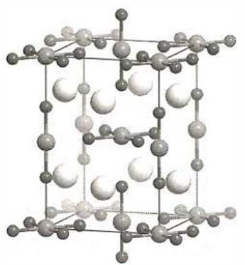
透视图
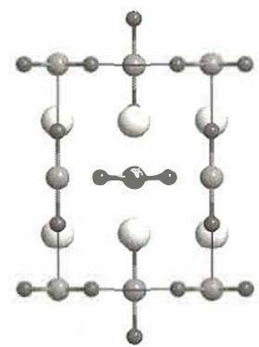
$a$ 方向
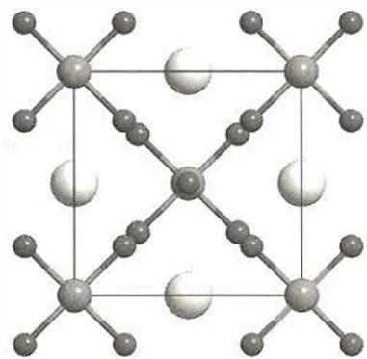
$c$ 方向
${CsAuCl}_{3}$ 的晶体结构，其中大灰球为 $Cs$，小黑球为 $Cl$，蓝色球为 $Au$
关联 KP | 考查角度 | 直接/间接
氧化态判断 | 通过抗磁性排除 Au(II)，推断 Au(I)/Au(III) 混合价态 | 直接
配位数 | 利用晶体中配位数信息推断实际配位构型 | 直接
磁性 | 抗磁性与电子结构的关系 | 直接
晶体结构 | 对称中心约束下的配位几何 | 间接
- 读题定位：题目给出 CsAuCl₃ 的抗磁性及晶体中配位数信息，要求推断 Au 的氧化态和配位构型。
- 🔑 关键转换：从抗磁性排除 Au(II)（d⁹有单电子），推断为 Au(I)/Au(III) 混合价态；再利用”每个 Cl⁻ 周围有 5 个金属离子”和”Au:Cl=1:3”推导出平均配位数为 3，结合对称中心要求，确定实际配位数组合为 4/2。
- 配位几何判断：Au(III) d⁸ 对应 dsp² 平面四方形，Au(I) d¹⁰ 对应 sp 直线形。
错误 | 原因 | 纠正 | 课堂提问
认为 Au 为 +2 氧化态 | 只考虑电中性原则，忽略磁性信息 | 抗磁性要求无单电子，Au(II) d⁹ 有单电子 | 磁性与电子结构有什么关系？
认为 Au(III) 为二配位、Au(I) 为四配位 | 离子半径判断错误 | Au(III) 电荷高、离子性强，应吸引更多配体 | 电荷高低与配位数有什么关系？
认为 Au(III) 为六配位变形八面体 | 误将轴向 distant Cl 也算作配体 | 这样会导致 Cl⁻ 配位数超过 5，与题意不符 | 如何判断配位键是否形成？
忽略对称中心约束 | 未利用”对称中心”条件排除 5/1 组合 | 5/1 组合不存在对称中心 | 什么配位数组合能满足对称中心要求？

3.26 〔🟢 d3〕
来源：第35届初赛第4题（原始文件：06-外部资料导入/真题/第35届初赛试题解析） 小问关联：本文件为第 4 题第(1)小问；第(2)小问见 题-035-4-2-方酸与全碳环结构
在一定条件下，$CO_{2}$ 分子可形成俗称干冰的晶体。在干冰的立方晶胞中，碳原子位于顶点和面心位置，分子轴平行于立方体的体对角线，如边栏图所示。其中 C-O 键长为 $116 pm$。
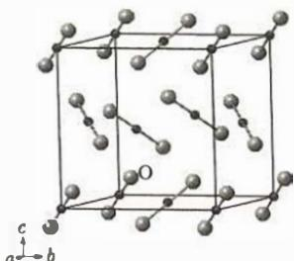 干冰的结构
4-1-1 写出干冰的结构基元。
4-1-2 写出干冰的点阵型式。
4-1-3 已知干冰的密度为 $1.64 g cm^{−3}$，计算干冰的晶胞参数 $a$ 和两个分子中心之间的最短距离 $L$。
4-1-4 计算图中所标出的那一个氧原子的坐标参数。
📖 查看答案
得分点： 1. 4-1-1 正确写出结构基元（1分）：4 个 $CO_{2}$ 分子 2. 4-1-2 正确写出点阵型式（1分）：简单立方（cP） 3. 4-1-3 正确计算 $a$ 和 $L$（3分）：$a=563 pm$，$L=398 pm$ 4. 4-1-4 正确计算坐标参数（2分）：$(0.119,0.119,0.119)$
完整推导：

4-1-1 结构基元
结构基元是指晶体结构中周期性重复的最小单元。干冰晶胞中位于顶点和面心的 $CO_{2}$ 分子取向并不相同： - 顶点上的 $CO_{2}$ 分子轴沿某一条体对角线方向 - 面心上的 $CO_{2}$ 分子轴沿另一条体对角线方向
因此不能将单个 $CO_{2}$ 分子都取为点阵点。干冰晶体的正当晶胞中含有 4 个 $CO_{2}$ 分子，故结构基元为 4 个 $CO_{2}$ 分子。

4-1-2 点阵型式
由于结构基元含 4 个 $CO_{2}$ 分子，而立方晶胞中顶点 + 面心共有 4 个位置（8×1/8 + 6×1/2 = 4），故每个点阵点对应 4 个 $CO_{2}$ 分子。
干冰晶体的点阵型式是 简单立方点阵（cP），属于素点阵单位，只含有一个点阵点。
注意：干冰不是面心立方（cF）！虽然碳原子位于顶点和面心，但由于分子取向不同，实际的点阵型式是简单立方。

4-1-3 晶胞参数与最短距离
根据晶体的密度计算公式：
$$ρ=\frac{ZM}{N_{A}V}$$
一个晶胞中包含 4 个 $CO_{2}$ 分子，$Z=4$；$CO_{2}$ 的摩尔质量 $M=44.01 g mol^{−1}$。假设晶胞参数 $a$ 的单位是 $pm$，注意 $1 pm={10}^{−10} cm$：
$$1.64 g cm^{−3}=\frac{4×44.01 g mol^{−1}}{6.022×{10}^{23} mol^{−1}×a^{3}×{10}^{−30} cm^{3}}$$
解得：
$$a=563 pm$$
两个 $CO_{2}$ 分子中心（C 原子）之间的最短距离即为晶胞面对角线长度的一半：
$$L=\frac{\sqrt{2}}{2}a=\frac{\sqrt{2}}{2}×563 pm=398 pm$$

4-1-4 氧原子坐标参数
根据题干信息「分子轴平行于立方体的体对角线」，故图中所标出的那一个 O 原子位于晶胞的体对角线上，其原子坐标中的三个值是相同的，设为 $(x,x,x)$。
该 O 原子到顶点 C 原子的距离为 C-O 键长 $116 pm$。由相关的几何关系，体对角线方向的单位矢量为 $(1,1,1)/\sqrt{3}$，故：
$$x⋅a⋅\sqrt{3}=116 pm$$
$$x=\frac{116}{\sqrt{3}×563}=0.119$$
故图中所标出的那一个 O 原子坐标为 $(0.119,0.119,0.119)$。
关联 KP | 考查角度 | 直接/间接
晶胞 | 晶胞参数计算、密度公式应用 | 直接
晶体基本概念 | 结构基元与点阵点的区别 | 直接
晶体结构 | 干冰的分子晶体结构特征 | 直接
分子间力 | 分子晶体中分子取向对结构的影响 | 间接
- 读题定位：看到「结构基元」「点阵型式」「密度计算」→ 识别为 晶体结构基本概念 + 计算 题
- 4-1-1 结构基元：
  - 🔑 关键转换：判断结构基元的核心是找出「周期性重复的最小单元」
  - 顶点与面心的 $CO_{2}$ 取向不同 → 不能取单个分子为点阵点
  - 一个晶胞含 4 个 $CO_{2}$ 分子 → 结构基元 = 4 个 $CO_{2}$ 分子
- 4-1-2 点阵型式：
  - 每个点阵点对应 4 个 $CO_{2}$ 分子
  - 晶胞中只有 1 个点阵点 → 简单立方（cP）
- 4-1-3 密度计算：
  - 注意单位换算：$1 pm={10}^{−10} cm$
  - 最短距离为面对角线的一半（顶点到面心 C 的距离）
- 4-1-4 坐标参数：
  - O 在体对角线上 → 坐标 $(x,x,x)$
  - 用 C-O 键长和晶胞参数求 $x$
错误 | 原因 | 纠正 | 课堂提问
结构基元写成 1 个 $CO_{2}$ | 未注意分子取向不同 | 顶点与面心的 $CO_{2}$ 分子轴方向不同，不能取为同一点阵点 | 「结构基元中可以包含几个分子？什么条件下可以只含1个？」
点阵型式写成面心立方（cF） | 混淆了原子位置与点阵型式 | 虽然 C 原子在顶点和面心，但点阵点是按结构基元重心取的，实际是简单立方 | 「点阵型式和原子位置有什么区别？」
密度计算单位换算错误 | 未注意 pm 与 cm 的换算 | $1 pm={10}^{−12} m={10}^{−10} cm$​ | 「$1 pm^{3}$ 等于多少 $cm^{3}$？」
最短距离算成体对角线的一半 | 未判断哪个距离最短 | 顶点 C 到面心 C 的距离 = 面对角线/2，是最短距离 | 「顶点 C 到哪些 C 原子有距离？哪个最短？」
坐标参数未归一化 | 未理解分数坐标的定义 | 分数坐标是相对于晶胞参数的无量纲量，范围在 0~1 之间 | 「坐标参数是什么？为什么 $x$ 是一个小于1的数？」

知识拓展
结构基元与点阵点的关系：
概念 | 定义 | 示例（干冰）
点阵点 | 晶体结构中几何位置完全相同的点 | 每个点阵点对应 4 个 $CO_{2}$ 分子的重心
结构基元 | 每个点阵点所代表的实际内容 | 4 个 $CO_{2}$ 分子（取向不同）
点阵型式 | 点阵点在空间的排列方式 | 简单立方（cP）
干冰中 $CO_{2}$ 分子的取向有序化是分子晶体的重要特征。在更高温度或压力下，干冰可能发生相变，分子取向变得无序。

3.27 〔🟢 d3〕
关联小问：2-2
来源：07-资料提炼/提炼-第36届初赛试题解析（第一场） | mineru/02-真题解析/36届初赛试题解析
在 20 GPa 高压下，用激光加热 ${SrCO}_{3}$ 和 SrO 的混合物，得到组成为 ${Sr}_{3}{CO}_{5}$ 的物质，其结构类似于钙钛矿 ${ABX}_{3}$，其中 ${BX}_{6}$ 八面体共顶点连接。写出 ${Sr}_{3}{CO}_{5}$ 中分别对应于 A、B、X 的离子（须注明电荷）。
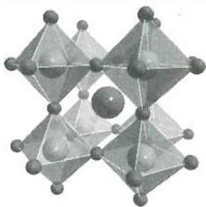
📖 查看答案
- A：${CO}_{4}^{4−}$（四面体结构的碳酸根与氧离子的加合）
- B：$O^{2−}$
- X：${Sr}^{2+}$
即 ${Sr}_{3}{CO}_{5}$ 具有反钙钛矿结构。
- 直接 KP：钙钛矿结构、反钙钛矿、配位数与离子体积
- 间接 KP：高压化学、碳酸根聚合、硅酸根类比
- 由题意知，${Sr}_{3}{CO}_{5}$ 的结构类似于钙钛矿 ${ABX}_{3}$，由于 $X$ 与 $Sr$ 均有 3 个，因此 $X$ 为 ${Sr}^{2+}$ 比较合理，化合物具有反钙钛矿结构。
- 进而应将 ${CO}_{5}^{6−}$ 以 1:1 的比例拆分为 $A$ 和 $B$ 两个阴离子，结合题目提示”形成类似于硅酸根及其多聚阴离子的结构”，可将其拆分为四面体结构的 ${CO}_{4}^{4−}$（可看作 ${CO}_{3}^{2−}$ 与 $O^{2−}$ 的加合）与单独的氧离子 $O^{2−}$。
- 考虑钙钛矿 ${ABX}_{3}$ 结构和配位情况：$A$ 与 $X$ 一起作立方最密堆积，$A$ 的配位数为 12，$B$ 的配位数为 6，因此 $A$ 应该对应体积更大的 ${CO}_{4}^{4−}$，而 $B$ 则对应体积更小的氧离子 $O^{2−}$。
- 容易混淆正钙钛矿和反钙钛矿的结构特征。
- 需正确判断 ${CO}_{4}^{4−}$ 和 $O^{2−}$ 的体积大小关系，以确定 A 和 B 的对应关系。

3.28 〔🟢 d3〕
关联小问：7-1 | 7-3 | 7-4
来源：07-资料提炼/提炼-第36届初赛试题解析（第一场） | mineru/02-真题解析/36届初赛试题解析
计算 Fe-H 键长、Mg-H 键长和 H-H 最短距离；写出与 Mg 配位的 H 原子数 n。
晶胞参数：$a=644.58 pm$

📖 查看答案
Fe-H 键长：
$$d_{Fe−H}=\frac{1}{4}a=\frac{1}{4}×644.58 pm=161 pm$$
Mg-H 键长：
$$d_{Mg−H}=\frac{\sqrt{2}}{4}a=1.414×\frac{644.58 pm}{4}=228 pm$$
H-H 最短距离：
$$d_{H−H}=\frac{\sqrt{2}}{4}a=1.414×\frac{644.58 pm}{4}=228 pm$$
与 Mg 配位的 H 原子数：$n=12$
- 直接 KP：键长计算、配位数、晶胞参数应用
- 间接 KP：立方八面体配位、储氢材料结构
- Fe-H 键长：题目直接给出 H 原子与 Fe 原子之间的最短距离等于晶胞参数的 1/4，直接代入计算。
- Mg-H 键长：通过位于 $(0,0,1/4)$ 的 H 原子与位于 $(1/4,1/4,1/4)$ 的 Mg 原子计算，距离为 $(\sqrt{2}/4)a$。
- H-H 最短距离：通过位于 $(0,0,1/4)$ 的 H 原子与位于 $(0,1/4,0)$ 的 H 原子计算，也为 $(\sqrt{2}/4)a$。
- Mg 的配位数：取出晶胞的 1/8，Mg 原子位于小立方体的中心，H 原子位于小立方体的 12 个棱心，因此与 Mg 原子配位的 H 原子数为 12。这个配位多面体被称为立方八面体。
- Mg-H 键长和 H-H 最短距离的计算需要正确选择原子坐标。
- Mg 的配位数为 12，不是 6 或 8。这是因为在小立方体中，H 原子位于 12 个棱心位置。
- 立方八面体配位多面体是 12 配位的典型构型之一。

3.29 〔🟢 d3〕
关联小问：7-1 | 7-2 | 7-3
来源：07-资料提炼/提炼-第36届初赛试题解析（第一场） | mineru/02-真题解析/36届初赛试题解析
判断以下说法是否合理，选出正确的选项。
7-4-1 在描述结构时，可以认为镁原子和氢原子共同形成立方密堆积：(a) 正确；(b) 错误。
7-4-2 结构中，铁原子占据全部由氢原子形成的八面体空隙的一半且交替分布：(a) 正确；(b) 错误。
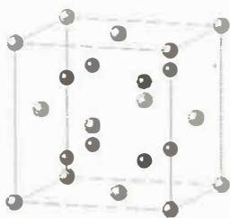

晶体结构比较图示
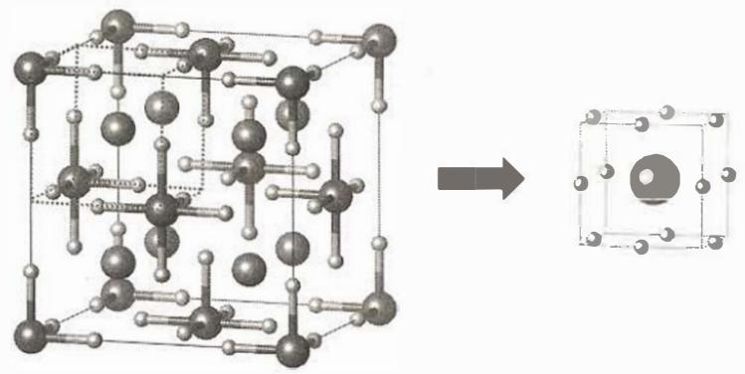
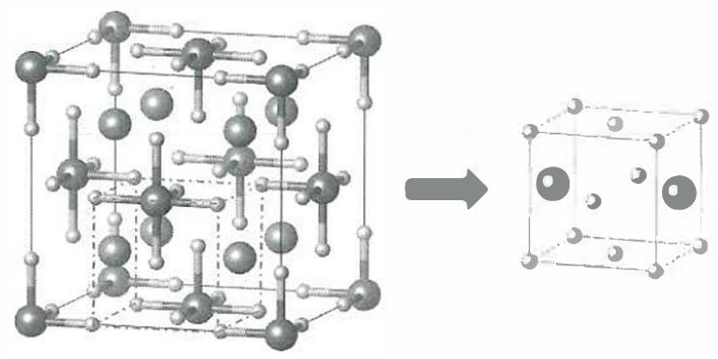
📖 查看答案
7-4-1：(a) 正确
7-4-2：(a) 正确
- 直接 KP：晶体结构描述、钙钛矿结构、密堆积、八面体空隙
- 间接 KP：结构化学中的等效描述方法
- 7-4-1 分析：可以这样理解 ${Mg}_{2}{FeH}_{6}$ 的结构：镁和氢的比例为 1:3，构成了与 2-1 小题类似的钙钛矿结构 ${ABX}_{3}$ 中的 A 和 X。镁原子的 12 配位情况与立方密堆积一致。或从晶胞中框出一个小立方体，也可以看出题目说法正确。
- 7-4-2 分析：从晶胞中不难看出，除了顶点和面心之外，棱心和体心也是由氢原子构成的八面体空隙。铁原子占据全部由氢原子形成的八面体空隙的一半且交替分布，题目说法正确。
- 7-4-1 容易误认为 Mg 和 H 不能共同形成密堆积。实际上，从配位环境看，Mg 的 12 配位与立方密堆积一致。
- 7-4-2 需要正确识别晶胞中所有由 H 原子形成的八面体空隙位置。
- 注意”一半且交替分布”的描述，这与钙钛矿结构中 B 位占据方式一致。

3.30 〔🟢 d3〕
关联小问：7-1-1 | 7-1-3 | 7-2-1 | 7-2-2 | 7-3
来源：提炼笔记 | 原始解析
写出图中所示晶胞中所有 ${Mg}^{2+}$ 的分数坐标（注意坐标轴的关系；要求：按 $z$ 值从小到大排列）。
📌 图片待补： 本题 Mg²⁺ 分数坐标晶胞图（原嵌入 13-10-fcc-unit-cell-copper.jpg 为 fcc 铜晶胞，错配）
📖 查看答案
由于 $Ca_{9}NaMg(PO_{4})_{7}$ 晶体结构中进行堆积的是 $Mg$ 离子，且堆积形式为立方最密堆积，故层内的 $Mg$ 离子形成密置单层，每个密置单层之间间距相同。所有 $Mg$ 离子的分数坐标，按照按 $z$ 值从小到大排列为
$$(0,0,0)\left(\frac{1}{3},\frac{2}{3},\frac{1}{6}\right)\left(\frac{2}{3},\frac{1}{3},\frac{1}{3}\right)(0,0,\frac{1}{2})\left(\frac{1}{3},\frac{2}{3},\frac{2}{3}\right)\left(\frac{2}{3},\frac{1}{3},\frac{5}{6}\right)$$
若没有晶胞图的话，还可以写出另一套合理的 $Mg$ 离子坐标：
$$(0,0,0)\left(\frac{2}{3},\frac{1}{3},\frac{1}{6}\right)\left(\frac{1}{3},\frac{2}{3},\frac{1}{3}\right)\left(0,0,\frac{1}{2}\right)\left(\frac{2}{3},\frac{1}{3},\frac{2}{3}\right)\left(\frac{1}{3},\frac{2}{3},\frac{5}{6}\right)$$
同样符合立方最密堆积的要求。但题目已将晶胞图示出，故上述写法不能得分。
知识点 | 直接关联
晶体结构
分数坐标
立方最密堆积
- 理解堆积方式：Mg 离子沿 c 方向 ABCABC 堆积
- 确定各层 Mg 离子的位置：
  - A 层：z = 0, 1/2
  - B 层：z = 1/6, 2/3
  - C 层：z = 1/3, 5/6
- 按 z 值从小到大排列
- 坐标轴关系混淆：未注意坐标轴与晶胞参数的关系
- 层位置错误：ABC 各层的 xy 坐标对应关系错误
- 未按 z 排序：未按要求按 z 值从小到大排列

同大题小问

3.31 〔🟢 d3〕
关联小问：7-1-1 | 7-1-2 | 7-2-1 | 7-2-2 | 7-3
来源：提炼笔记 | 原始解析
计算 ${Mg}^{2+}$ 离子之间的最短距离。
📖 查看答案
由于 $Mg$ 离子作立方最密堆积，故最短的 $Mg$ 离子间距只能是如下二者之一：晶胞参数 $a$ 或者晶胞顶点的 $Mg$ 离子与 (1/3, 2/3, 1/6) 处 $Mg$ 离子的距离。由于晶胞参数 $a=1.029 nm$ 在题干中已给出，故只要计算出另一种 $Mg$ 离子间距，比较大小即可。
处在 $(1/3,2/3,1/6)$ 处的 Mg 离子离底面的距离为
$$h=\frac{1}{6}c=\frac{1}{6}×3.687nm=0.6145nm$$
其在底面投影到顶点距离为
$$l=\frac{\sqrt{3}}{3}a=\frac{\sqrt{3}}{3}×1.029nm=0.5941nm$$
有些同学会有疑问：为什么 $Mg$ 离子采取立方最密堆积，但是晶胞却属于三方晶系，选取六方晶胞？这说明对晶体结构中晶系的确定、正当晶胞的选取、晶体中对称元素的基本概念还掌握不牢，需要重新阅读教材中相关的内容。
Mg 离子之间的距离为
$$d=\sqrt{h^{2}+l^{2}}=\sqrt{(0.6145nm)^{2}+(0.5941nm)^{2}}=0.8548nm$$
0.8548 nm < 1.029 nm，故最短的 Mg 离子间距为 0.8548 nm。
知识点 | 直接关联
晶体结构
距离计算
立方最密堆积
晶系与晶胞选取
- 确定可能的最近距离：晶胞参数 a 或层间 Mg 离子距离
- 计算层间距离：
  - 垂直距离：$h=c/6$
  - 水平投影距离：$l=\frac{\sqrt{3}}{3}a$
- 用勾股定理计算实际距离：$d=\sqrt{h^{2}+l^{2}}$
- 比较两种距离，取较小值
- 距离类型遗漏：只计算了一种距离，未比较
- 投影距离计算错误：$\frac{\sqrt{3}}{3}a$ 的计算错误
- 晶系概念不清：不理解为什么立方最密堆积属于三方晶系
- 有效数字处理不当

同大题小问

3.32 〔🟢 d3〕
关联小问：7-1-1 | 7-1-2 | 7-1-3 | 7-2-1 | 7-3
来源：提炼笔记 | 原始解析
计算嫦娥石的密度（单位：${g cm}^{−3}$）。
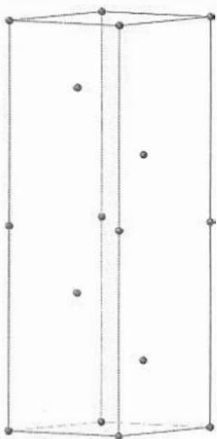
📖 查看答案
典型的密度计算题。先计算嫦娥石的摩尔质量为
$$M=8×40.08+88.91+55.85+(30.97+16.00×4)×7=1130.19(g{mol}^{−1})$$
代入密度计算公式即得答案：
$$ρ=\frac{ZM}{N_{A}V}=\frac{1130.19g{mol}^{−1}×6}{6.022×10^{23}{mol}^{−1}×(1.029^{2}×3.687×10^{−21}{cm}^{3})×sin120^{∘}}=3.331g{cm}^{−3}$$
知识点 | 直接关联
晶体密度计算
晶胞参数
摩尔质量计算
- 计算嫦娥石的摩尔质量 M
- 确定晶胞中化学式数目 Z = 6
- 计算晶胞体积 V（注意三方晶系的体积公式）
- 代入密度公式 $ρ=\frac{ZM}{N_{A}V}$
- 晶胞体积计算错误：三方晶胞体积 $V=a^{2}csin{120}^{∘}$
- 单位换算错误：nm 转换为 cm 时 10⁻²¹ 的幂次
- Z 值错误：未使用 7-1-1 中确定的 Z = 6
- 有效数字处理不当

同大题小问

3.33 〔🟢 d3〕
合金材料在现代生活中占有重要地位，其呈现丰富的晶体结构。不锈钢材料常采用 FeCr 合金，已知 Fe 为立方体心结构，如下图(a) 所示。
若将体心位置的 Fe 置换为 Cr，如图 (b)，确定晶胞的化学组成和晶体的点阵类型。
📌 图片待补： f29b2c8577d0c86c130c304f8b804fdded79e88bffa6f777529ce778a377c96fc.jpg (a)
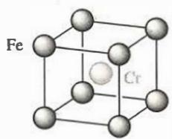 (b)

📖 查看答案
- 晶胞化学组成：$FeCr$
- 点阵型式：简单立方 $cP$（与 CsCl 结构类似）

- 直接 KP：晶胞化学组成计算、点阵型式判断
- 间接 KP：体心立方结构、CsCl型结构

- 图(b)中，Fe 位于立方体顶点（8 × 1/8 = 1 个），Cr 位于体心（1 个）
- 晶胞化学组成为 FeCr
- 该结构与 CsCl 类似，属于简单立方点阵（$cP$）
- 注意区分”晶胞化学组成”和”结构基元”的概念

- 注意区分”晶胞化学组成”和”结构基元”两个不同概念
- 不要误判为体心立方（$cI$），因为顶点和体心原子不同
- CsCl 型结构的点阵型式是简单立方而非体心立方

同大题小问

3.34 〔🟢 d3〕
Se 和 W 的配位数分别是多少？

📖 查看答案
- W 的配位数：6（处于 Se 原子形成的三棱柱空隙中）
- Se 的配位数：3（处于 W 原子形成的正三角形空隙上方或下方）

- 直接 KP：配位数、配位多面体、堆积-填隙模型
- 间接 KP：Pauling 离子晶体结构规则

- Se 原子做 $⋯$AABB$⋯$ 形式的堆积
- W 原子有序填入简单六方堆积双层中一半的三棱柱空隙
- 密堆积双层之间不填原子，属于空隙层
- W 处于三棱柱空隙中，配位数为 6
- 根据 Pauling 规则，${WSe}_{2}$ 化学计量比为 1:2，故 Se 配位数为 3

- 需要结合堆积-填隙模型理解配位环境
- 注意区分不同层的堆积方式（AABB）
- Se 的配位数不能简单地由化学式推断，需要结合结构分析

同大题小问

3.35 〔🟢 d3〕
计算层间距（两层 ${WSe}_{2}$ 之间的空隙）。

📖 查看答案
两层 ${WSe}_{2}$ 之间的空隙层间距：
$$l = (0.6211 - 0.3789)c = 0.2422 \times 12.96\,\mathrm{\AA} = 3.139\,\mathrm{\AA}$$

- 直接 KP：层状结构、分数坐标、层间距计算
- 间接 KP：范德华间隙、二维材料

- 根据晶胞投影图，确定两层 ${WSe}_{2}$ 之间的位置
- 利用 Se 原子的分数坐标 $z$ 值计算层间距离
- $l=(z_{\text{上层}}−z_{\text{下层}})×c$​

- 需要正确识别”两层 WSe₂ 之间”对应的分数坐标区间
- 注意 $z$ 值的选取（0.6211 和 0.3789 之间）

同大题小问

3.36 〔🔵 d4〕
解释为什么 AgF 可溶而其他卤化银（AgCl、AgBr、AgI）难溶。
📖 查看答案
决定因素：溶解度取决于晶格能与水合能的平衡。晶格能：负离子相同时，晶格能与正离子电荷和半径相关。水合能：负离子半径越小，水合能越大。特殊案例：AgF可溶而其他卤化银难溶，说明晶格能影响更大。分析思路：晶格能与水合能作用相反时需要判断主导因素。特殊知识：AgF溶解性反常需结合后续学习的软硬酸碱理论。

3.37 〔🟢 d4〕
13.6 灰锡(Sn)为面心立方金刚石型结构,晶胞参数a=648.9 pm。
- 算出 Sn 的原子半径；
- 灰锡的密度为 $5.77×{10}^{3} kg⋅m^{−3}$ ，求 Sn 的相对原子质量；
（3）其同素异形体白锡(Sn)为四方晶系， $a=583.1pm$ ， $c=318.2pm$ ，晶胞中含4个锡原子，请通过计算说明白锡变成灰锡，体积是膨胀还是收缩；
- 已知白锡中的平均键长为 310 pm, 判断哪一种晶型中的 Sn—Sn 键强。
📖 查看答案
原书解答（2026-08-25 逐字转录）
解（1）键长为立方晶胞对角线的 $1/4$
$$\frac{\sqrt{3}a}{4}=\frac{\sqrt{3}}{4}×648.9pm=281.0pm$$
原子半径： $r(Sn)=\frac{1}{2}×281.0pm=140.5pm$
- 晶胞中含 8 个 Sn 原子, 故原子的摩尔质量为
$$\begin{aligned}M=\frac{ρVN_{0}}{N}&=\frac{5.77×10^{3}kg⋅m^{−3}×(6.489×10^{−10})^{3}m^{3}×6.02×10^{23}{mol}^{−1}×1000g⋅{kg}^{−1}}{8} \\ &=119g⋅{mol}^{−1}, Sn\text{的相对原子质量为}119。\end{aligned}$$
- 白锡密度：
$$\begin{aligned}ρ=\frac{NM}{VN_{A}}=&\frac{4×119g⋅{mol}^{−1}}{(5.831×10^{−10})^{2}m^{2}×3.182×10^{−10}m×6.023×10^{23}{mol}^{−1}×1000g⋅{kg}^{−1}} \\ =&7.30×10^{3}kg⋅m^{−3}\end{aligned}$$
从两者的密度数据可知，由白锡变为灰锡，体积膨胀。
（4）从键长数据可知灰锡中的 Sn—Sn 键较强。由密度数据可推测在白锡中 Sn 的配位数较高。（实际上，灰锡中 Sn 的配位数为 4，白锡中每个 Sn 原子周围有 4 个距离为 301.6 pm 的原子和 2 个距离为 317.5 pm 的原子。）
- 金刚石型结构
- 晶胞

3.38 〔🟢 d4〕
13.13 说明导致下列各组化合物间熔点差别的原因：
- NaF(992℃), MgO(2800℃);
- MgO(2800℃), BaO(1923℃);
- BeO(2530℃), MgO(2800℃), CaO(2570℃), SrO(2430℃), BaO(1923℃);
- NaF(992℃), NaCl(800℃), AgCl(455℃);
- $CaCl_{2}({782}^{∘}C)$ , $ZnCl_{2}({215}^{∘}C)$ ;
- ${FeCl}_{2}({672}^{∘}C)$ , ${FeCl}_{3}({282}^{∘}C)$ .
📖 查看答案
原书解答（2026-08-25 逐字转录）
解 （1）NaF 和 MgO 都是 NaCl 型晶体，其熔点高低与晶格能大小有关，而晶格能与离子电价成正比，与正负离子间距离成反比。MgO 中的正负离子半径比 NaF 中的正负离子半径小，电荷高，晶格能大，故 MgO 的熔点高。
- MgO 和 BaO 皆为 NaCl 型晶体, 正负离子电荷相同; 但 Ba²⁺ 半径比 Mg²⁺ 大, MgO 的晶格能大, 故其熔点高。
- $MgO$ 、CaO、SrO、BaO同属NaCl型离子晶体，它们的负离子相同，电价相同；而由 ${Mg}^{2+}→{Ba}^{2+}$ 半径增大，晶格能减小，熔点依次降低。BeO属ZnS型离子晶体，由于离子极化作用，BeO中有共价成分，故熔点低于 $MgO$ 。
- NaF、NaCl 属 NaCl 型离子晶体, 离子电价相同, Cl⁻ 半径比 F⁻ 大, 晶格能小, NaCl 的熔点比 NaF 低。由于 AgCl 中 Ag⁺ 为 d¹⁰ 电子构型, 其极化率和变形都较大, 使 AgCl 有明显的共价成分, 熔点显著下降。
- Zn²⁺ 的极化能力远比 Ca²⁺ 强, ZnCl₂ 中有明显的共价性, 故熔点较低。
- Fe³⁺ 的极化能力比 Fe²⁺ 强, FeCl₃ 有明显的共价成分, 故熔点显著下降。
- 离子晶体
- 晶格能

3.39 〔🟢 d4〕
13.16 若在高温下 NaCl 晶体导电是由于 Na⁺ 迁移到另一空位而造成，其中 Na⁺ 要经过一个由 3 个 Cl⁻ 组成的最小三角形窗孔 ( Cl⁻ 相互不接触)。
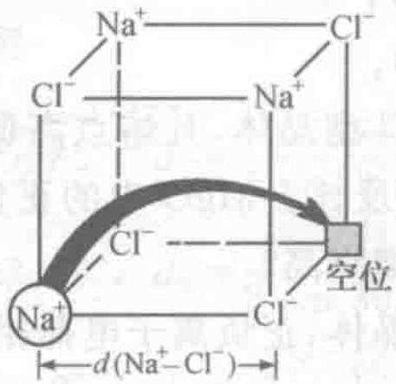
( I )
如已知： $a/2=282pm$ ， $r({Cl}^{−})=181pm$ ， $r({Na}^{+})=102pm$ ，请计算三角形窗孔半径，并参考计算结果说明：离子晶体 $NaCl$ 在室温是绝缘体；在接近熔点时电导率明显增加；熔融之后，
则是导体。
📖 查看答案
原书解答（2026-08-25 逐字转录）
NaCl离子晶体中 $r_{+}/r_{−}=102/181=0.56$ ，大于0.414，小于0.732，所以 $Cl^{−}$ 按面心立方密堆积，但 $Cl^{−}$ 相互不接触而稍有撑开， $Na^{+}$ 则位于 $Cl^{−}$ 的八面体空隙中， $Na^{+}$ 和 $Cl^{−}$ 相互接触[见教材p.320图13.11(a)以及例题13.2]。附图（I）不是NaCl的晶胞，只是晶胞的1/8，其中 $Na^{+}$ 和 $Cl^{−}$ 间距 $d(Na^{+}−Cl^{−})=a/2=282pm$ 。
参看图(Ⅱ)，位于3个不同面上的 ${Cl}^{−}(1),{Cl}^{−}(2)$ 和 ${Cl}^{−}(3)$ 连线可成一等边三角形，其边长是 ${Cl}^{−}$ 的间距（不等于 $2×r_{−}$ ）：
$$d({Cl}^{−}−{Cl}^{−})=\sqrt{{\left(\frac{a}{2}\right)}^{2}+{\left(\frac{a}{2}\right)}^{2}}=399pm$$
这 3 个 Cl $​^{−}$ 相互不接触, 中间就形成了一个窗孔。
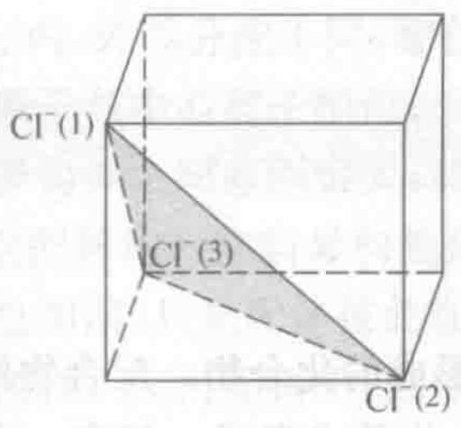
(Ⅱ)
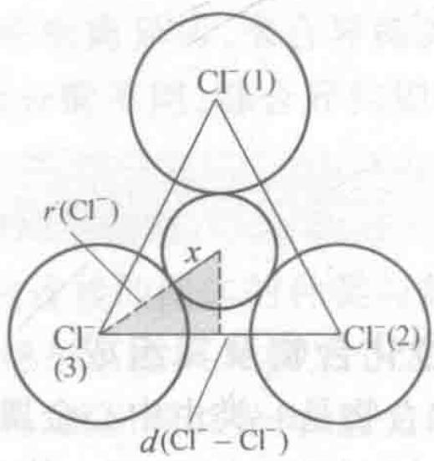
(Ⅲ)
将此等腰三角形放到平面上, 即为图(Ⅲ), 就可以看到 3 个 Cl⁻ 之间的窗孔。设其半径为 x, 根据带阴影的三角形, 即可知
$$(r_{−}+x)cos30^{∘}=\frac{1}{2}d({Cl}^{−}−{Cl}^{−})$$
当 $r=181pm,d({Cl}^{−}−{Cl}^{−})=399pm,x=49pm$ , 窗孔的半径比 ${Na}^{+}$ 半径小得多。NaCl 晶体在常温不能导电, 随着温度的升高, 结构会松弛变形, 电导率会有所增加, 但 ${Na}^{+}$ 的迁移也还是困难的; NaCl 熔融之后才可导电。
- NaCl型结构
- 离子晶体

3.40 〔🔵 d4〕
利用以下数据，通过 Born-Haber 循环计算 $KF$ 的晶格能。
已知： - $KF$ 的标准生成焓 $Δ_{f}H^{⊖}(KF,s)=−567.3 kJ⋅mol^{−1}$ - $K$ 的升华焓 $Δ_{sub}H^{⊖}(K)=89.0 kJ⋅mol^{−1}$ - $K$ 的第一电离能 $I_{1}(K)=418.8 kJ⋅mol^{−1}$ - $F_{2}$ 的键解离能 $D(F−F)=158.0 kJ⋅mol^{−1}$ - $F$ 的第一电子亲和能 $E_{ea}(F)=−328.0 kJ⋅mol^{−1}$
📖 查看答案
Born-Haber 循环设计
对于反应 $K(s)+\frac{1}{2}F_{2}(g)→KF(s)$，循环如下：
K(s) + ½F₂(g) → KF(s) ΔfHθ = -567.3 kJ/mol
↓ 升华 ↑ 晶格能(释放)
K(g) + ½F₂(g) KF(s)
↓ ½D(F-F) ↑
K(g) + F(g) K⁺(g) + F⁻(g)
↓ I₁ + E_ea
K⁺(g) + F⁻(g)
计算过程
由 Born-Haber 循环的能量守恒关系：
$$Δ_{f}H^{⊖}=Δ_{sub}H^{⊖}+I_{1}+\frac{1}{2}D(F−F)+E_{ea}+U$$
其中 $U$ 为晶格能（取正值，表示释放能量）。
代入数据：
$$−567.3=89.0+418.8+\frac{1}{2}(158.0)+(−328.0)+U$$
$$−567.3=89.0+418.8+79.0−328.0+U$$
$$−567.3=258.8+U$$
$$U=−567.3−258.8=−826.1 kJ⋅mol^{−1}$$
晶格能（取绝对值）：
$$|U|=826.1 kJ⋅mol^{−1}$$
方法要点：Born-Haber 循环是计算晶格能的重要方法。关键步骤：(1) 设计循环路径；(2) 注意各能量项的正负号；(3) 升华焓、电离能、键解离能为正值（吸热），电子亲和能为负值（放热），生成焓为负值（放热）。晶格能定义为离子结合成晶体时释放的能量，通常取正值。
- 晶格能
- Born-Haber循环
- 离子晶体

3.41 〔🔵 d4〕
比较 FeCl₃ 和 FeCl₂ 的熔点高低，并解释原因。
📖 查看答案
FeCl₃ 熔点 < FeCl₂。关键分析：确认两者均为含共价性的离子化合物；比较中心离子极化能力：$Fe^{3+}>Fe^{2+}$；推导共价成分：$FeCl_{3}>FeCl_{2}$；结论：共价成分越高熔点越低，故 FeCl₃ 熔点 < FeCl₂。易错点：容易忽略离子极化对共价成分的影响，直接比较离子电荷大小而得出错误结论。

3.42 〔🟢 d4〕
1.（2003年全国初赛试题）钒是我国丰产元素，储量占全球 11%，居第四位。钒酸钇是四方晶体，晶胞参数 a = 712pm，c = 629pm，密度 d = 4.22 g·cm⁻³，含钒 25%，求钒酸钇的化学式以及在一个晶胞中有几个原子。给出计算过程。
2.（2003年全国初赛试题）2003年3月日本筑波材料科学国家实验室一个研究小组发现首例带结晶水的晶体在 5K 下呈现超导性。该晶体的化学式为 ${Na}_{0.35}{CoO}_{2}⋅1.3H_{2}O$，具有层状结构。 (1) 钴原子的平均氧化态为____。 (2) 以●代表氧原子，以●代表钴原子，画出 CoO₂ 层的结构，用粗线画出两种二维晶胞。 (3) 据报道，该晶体是以 ${Na}_{0.7}{CoO}_{2}$ 为起始物，先跟溴反应，然后用水洗涤而得到的。写出起始物和溴的反应方程式。
3.（2009年全国初赛试题） (1) 文献中常用下图表达方解石的晶体结构：图中的平行六面体是不是方解石的一个晶胞？简述理由。 (2) 文献中常用下图表达六方晶体氟磷灰石的晶体结构：试以此图为基础用粗线画出氟磷灰石晶胞的 c 轴投影图，设晶胞顶角为氟原子，其他原子可不补全。

📖 查看答案
1. 钒酸钇的化学式为 YVO₄，1 个晶胞中含有 4 个 YVO₄，原子数为 24。
2. (1) +3.65 (2) 两种二维晶胞 (3) ${Na}_{0.7}{CoO}_{2}+0.175{Br}_{2}={Na}_{0.35}{CoO}_{2}+0.35NaBr$
3. (1) 不是，因为平行棱上的碳酸根离子的空间取向不同 (2) 氟磷灰石晶胞的 c 轴投影图

知识点
- 晶胞
- 晶体结构
- 布拉维格子

3.43 〔🟢 d4〕
金属 M 为我国华南淡水湖区的盛产金属, 其晶格类型为体心立方晶格, 原子半径为 143pm, 密度为 8.58g/cm³。已知 M 的氧化物 (M 元素的质量分数为 69.90%) 与 KOH 共熔后, 可以生成水溶性的盐, 将其慢慢浓缩可以得到晶体。该晶体阴离子 N 具有正八面体对称性, 而且由 6 个 MO₆ 正八面体构成, 每个 MO₆ 正八面体的 6 个氧原子中有 1 个单独属于这个八面体。
- 推出 M 的元素符号和该晶体的化学式。给出阴离子的结构。
晶体 $M_{6}Cl_{x}SO_{4}⋅12H_{2}O$ 中阳离子 $M_{6}Cl_{x}^{2+}$ 结构为 6 个 M 原子构成的八面体骨架，每个氯原子形成边桥基位于八面体每条棱上。另有一种含碘的阳离子 $M_{6}I_{z}^{y+}$ ，6 个 M 原子构成八面体骨架，每个碘形成面桥基与 3 个 M 原子成键。
- 求 x 和 z。

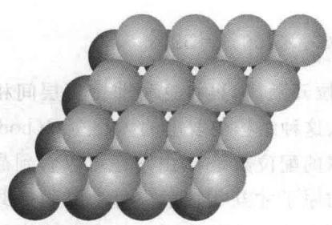
📖 查看答案
略

详见同目录下答案文件

知识点
- 晶体结构, 晶胞, 配位化学

3.44 〔🟢 d4〕
γ-MgAgSb 属立方晶系, 其晶体结构可以视为 MgSb 作 NaCl 结构, Ag 掺杂入某种空隙得到。晶胞参数 a=670pm。
- 请画出 $γ$ -MgAgSb 的正当晶胞。
- 计算说明在高温下银离子能否自由移动而导电。离子半径数据: $r({Mg}^{2+})=72pm,r({Sb}^{3−})=220pm,r({Ag}^{+})=115pm$ 。

📖 查看答案
- 如 $μ_{0}$ 计算发现由两个 Sb 原子和两个 Mg 原子组成的孔隙半径远小于银离子半径。
- 不能, 计算数

详见同目录下答案文件

知识点
- 晶体结构, 晶胞, 离子晶体

3.45 〔🟢 d4〕
- 将 $ZnO$ 和 $Zn$ 混合后隔绝空气加热可得到 ${ZnO}_{1−x}$ ，通过调整 $ZnO/Zn$ 的比例可以得到不同颜色的化合物，解释原因。
- ZnO 呈白色, 而 HgO 有红色、黄色。红黄颜色的差异是由颗粒大小决定的, 黄色氧化汞的颗粒较小。试写出以下方程式并推测固体产物的颜色。
- $Hg(NO_{3})_{2}$ 热分解为 HgO;
- $Hg(NO_{3})_{2}$ 与足量 NaOH 溶液反应 HgO。
HgS 同样有红、黑两种颜色，两者晶型不同；红色的 $α$ -HgS 为岩盐(NaCl)型，黑色的 $β$ -HgS 为闪锌矿型。
- 假设两种矿石中 Hg-S 键长相同，求 $α$ -HgS 和 $β$ -HgS 的密度比。
- 实际上， $α$ -HgS 和 $β$ -HgS 的密度分别为 $8.10g/cm^{3}$ 和 $7.73g/cm^{3}$ 。通过计算写出 $α$ -HgS 和 $β$ -HgS 中 Hg—S 键长并解释这种差异。

📖 查看答案
- 因为某的物质，不同导致激发能量不同，颜色改变。
- $2Hg({NO}_{3})_{2}→2HgO$（红色）$+2{NO}_{2}+O_{2}$，${Hg}^{2+}+2{OH}^{−}→H_{2}O+HgO$（黄色）。
- 0.650:1。
- 分别为 288pm 和 253pm。黑色硫化汞中成键共价性更强，键长更短，但因为方向性要求,密度更低。
- 1 = 3414kJ/mol。2. +9.53×10⁻¹⁸ J。

详见同目录下答案文件

知识点
- 晶体结构, 密堆积, 晶体密度公式

3.46 〔🟢 d4〕
已知以下数据: Ca 的升华热为 193kJ/mol, Ca 的第一和第二电离能分别为 590 和 1010kJ/mol, O₂ 的键能为 498kJ/mol, O 的第一和第二电子亲和能分别为 141 和 -878kJ/mol, CaO 的标准摩尔生成焓为 -635kJ/mol。
- 从实验数据中求出 CaO 的晶格能。
- 晶格能也可以从理论上求出。已知 CaO 是 NaCl 型结构，晶胞参数为 0.480nm。假设我们只考虑一个 Ca²⁺ 周围最近和次近的离子，求该 Ca²⁺ 静电势能的大小。

📖 查看答案
- 其他配位型式无法容纳 $Ca^{+}$。2. -185kJ/mol。

详见同目录下答案文件

知识点
- 晶体结构, 晶格能, 热力学

3.47 〔🟢 d4〕
欲制备 $CaCl$ 晶体，现通过热力学计算对其可行性进行判断。
- 理论计算表明离子半径 $r({Ca}^{+})=120pm,r({Cl}^{−})=167pm$ ，下表列出了 MX 型化合物的有关情况。试推测 CaCl 的晶体结构。
配位方式
$CaCl$ 晶格能 $U_{1}/(kJ·mol^{−1})$
四面体配位
-751.9
八面体配位
-758.4
立方体配位
-704.8
其他有关数据如下表所示：
Ca熔化热 $Δ_{\text{fus}}H_{\text{m}}^{⊖}$
9.30kJ·mol $​^{−1}$
Ca第一电离能 I₁
589.7kJ·mol $​^{−1}$
Ca第二电离能 I₂
1145.0kJ·mol $​^{−1}$
Ca汽化热L
150.0kJ·mol $​^{−1}$
Cl $​_{2}$ 键解离能
240.0kJ·mol $​^{−1}$
CaCl $​_{2}$ 晶格能 U₂
-2232kJ·mol $​^{−1}$
Cl电子亲和能E
349.0kJ·mol $​^{−1}$
- 求 CaCl 的标准摩尔生成焓。
- 从热力学角度考虑, CaCl 可能合成吗? 计算说明。

📖 查看答案
- 立方体配位。其他配位型式都无法合并。
- 不能,由于 ${CaCl}_{2}$ 的标准摩尔生成焓为 $100kJ/mol$，考虑到分子数基本不变, 因此反应在热力学上趋势很大, 所以很难制备。+Ca的焓变为 $−426kJ/mol$，考虑到分子数基本不变, 因此反应在热力学上趋势很大, 所以很难制备。

详见同目录下答案文件

知识点
- 晶体结构, 晶格能, 热力学

3.48 〔🟢 d4〕
回答下列问题。
- 在镁橄榄石 $({Mg}_{2}{SiO}_{4})$ 晶体中，每个 $Mg$ 均形成一个 $[{MgO}_{6}]$ 八面体。每个O原子与几个 $Mg$ 原子连接？每个O原子与几个Si原子连接？
- 锌橄榄石与镁橄榄石的结构相似(已知 Zn²⁺ 和 Mg²⁺ 的离子半径分别为 74 和 72pm, O²⁻ 半径为 140pm), 与镁橄榄石相比, 锌橄榄石的密度更大还是更小? 简述理由。
- 给镁橄榄石逐渐加压,镁橄榄石由正交晶系转化为立方晶系,此过程中其体积是变大还是变小?

📖 查看答案
- 每个O原子与3个Hg离子相交, 因为镁离子和镁离子半径相近, 氧离子半径较大, 形成空隙较大, 锌离子和镁离子的密度更大。
- 密度更大。因为锌离子和镁离子的体积影响不大,因此锌橄榄石和镁橄榄石的晶胞体积相近;而锌的相对原子质量大了镁,因此锌橄榄石和镁橄榄石的密度更大。
- 变小。

详见同目录下答案文件

知识点
- 晶体结构, 晶胞, 晶体密度公式

3.49 〔🟢 d4〕
一种过渡金属的二元化合物的晶体结构如下图所示, 图中仅画出了晶胞中的部分原子, 大灰球为金属元素, 小黑球为短周期非金属元素, 后者所占的质量分数为 28.03%。该晶体的正当晶胞参数 $a=5.58\text{Å},b=5.93\text{Å},c=6.04\text{Å}$ 。
- 通过计算和推理写出该物质的化学式。
- 画出该晶体中阴离子的共轭结构式并解释其成键方式。
- 补全该晶胞的所有原子。
- 该晶体的结构基元是什么？一个晶胞中有多少个结构基元？
- 计算该晶体的密度。

📖 查看答案
- AgN₃。2. 如 CO₂、NO₂⁺ 等，有两组 $π_{3}^{4}$。
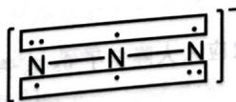
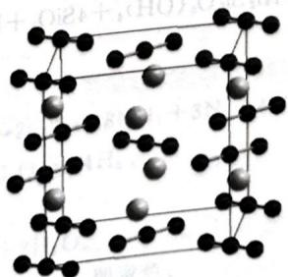
- 如下图所示。
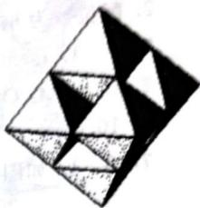
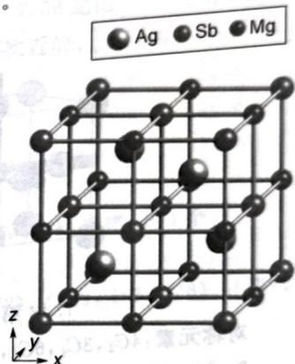
- $2{AgN}_{3}$。5. $4.98{g/cm}^{3}$。$Hg(NH_{2})Cl$，方程式为 $HgCl_{2}+2NH_{3}→Hg(NH_{2})Cl+NH_{4}Cl$

详见同目录下答案文件

知识点
- 晶体结构, 晶胞, 晶体密度公式

3.50 〔🟢 d4〕
有汞的两种氨解产物结构如下：
- 写出 A、B 的化学式和生成 B 的反应方程式。
- 晶体 A 中, NH₃ 和 Cl 的堆积方式是否相同? 为什么?
- 晶体 A 的 Hg 占据什么空隙？占有率为多少？
- 写出 B 晶胞的结构基元。
- 比较 A 和 B 在水溶液中的溶解性大小。

📖 查看答案
- 分别为 $Hg(NH_{3})_{2}CR_{2}H_{2}O$
- 相同。3. 八面体空隙。
- $Hg(NH_{2})Cl$。
- A 的溶解性更大。

详见同目录下答案文件

知识点
- 晶体结构, 晶胞, 配位化学

3.51 〔🟢 d4〕
NaOH 是同学们熟知的化合物,一般是片状晶体。它在不同条件下可结晶成不同结构型式的晶体。以下是三个例子(从左向右依次标记为 1、2、3)。
晶胞参数: 1 中, a = 0.5102 nm; 2 中, a = 0.3401 nm, b = 1.138 nm, c = 0.3398 nm, $α=β=γ={90}^{∘}$ ;
3中， $a=0.6213nm,b=1.172nm,c=0.605nm,α=β=γ={90}^{∘}$
- 分别写出 1、2、3 中，晶胞所代表单元的化学式。
- 已知 1 是在 578K 时获得的晶体, 简述温度升高使 NaOH 晶体对称性升高的原因。
- 设2可近似视为由Na和O的平面层堆积而成(忽略H)。画出平面层中Na和O堆积的正当格子, 计算格子的参数和 $d(Na−O)$ 。此种堆积型式解释了NaOH的何种宏观性质?
- 列式计算晶体 3 的密度。

📖 查看答案
- 分别为 4NaOH、4NaOH、8NaOH·H₂O。
- 粒子运动增加，可近似视为球形。
- 图略, 格子参数为 0.3398、0.3401nm。距离为 0.240nm。
- 密度为 $1.75 g/cm^{3}$。

详见同目录下答案文件

知识点
- 晶体结构, 晶胞, 晶体密度公式

3.52 〔🟢 d4〕
一种钐钴化合物的六方 $Sm_{2}Co_{17}$ 晶胞如图所示。
- 推断并画出三方 $Sm_{2}Co_{17}$ 晶胞。
- 指出六方晶体中 Sm 的配位数。

📖 查看答案
- 如右图所示, 浅色为 Sm。提示: 比六方晶胞多一个不同的堆积周期。
- 配位数为 6。

详见同目录下答案文件

知识点
- 晶体结构, 晶胞, 配位化学

3.53 〔🟢 d4〕
如图示出了复合氧化物A的四方晶胞。图中 $\left[{CuO}_{6}\right]$ 八面体存在Jahn-Teller效应， $Cu$ 和O之间的距离在 $z$ 轴方向（记为 $l_{z}$ ）比在 $x$ 轴方向（记为 $l_{x}$ ）长。
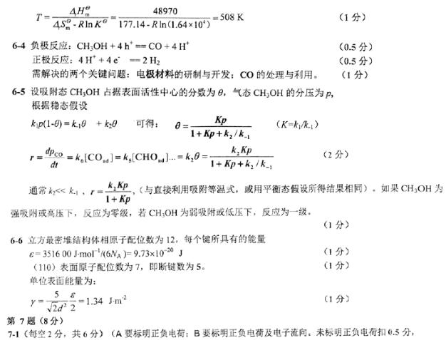
- 计算 $l_{x}$ 、 $l_{z}$ 和晶体的密度。
A 可以通过配合物 B 的热分解得到, B 可以由金属氯化物加入含有方酸 $C_{4}H_{2}O_{4}$ (二元酸) 的稀氨水溶液中混合得到。在干燥的空气中, B 受热分解, 至 ${200}^{∘}C$ 失重 29.1%, 对应于结晶水的失去; 随后, 继续失重至 ${700}^{∘}C$ , 对应于二氧化碳的放出。从 B 到 A 的总失重为 63.6%。已知在热解反应中只释放出水和 CO₂ 。
- 给出 B 的化学式。
A 是绝缘体。当一个 La³⁺ 被一个 Sr²⁺ 取代时，晶格中会产生一个可以导电的空穴。不过掺杂 Sr²⁺ 的 A 在温度低于 38K 时具有超导性。当 A 发生取代反应后，每立方米产生空穴数 $2.05×{10}^{27}$ 个。
- 计算 Sr²⁺ 取代 La³⁺ 的百分率。

📖 查看答案
- $l_{x}=0.192nm,l_{z}=0.207nm$，密度为 $6.88g/cm^{3}$。
- $La_{2}Cu(C_{4}O_{4})_{4}⋅18H_{2}O$​
- 10.0%。

详见同目录下答案文件

知识点
- 晶体结构, 晶胞, 晶体密度公式

3.54 〔🟢 d4〕
具有高温超导性的钇钡铜氧化合物的晶体结构与钙钛矿密切相关。钙钛矿型晶胞属于立方晶系，其结构(本题中该种晶胞称A型)可以描述为较大的阳离子A处于体心，较小的阳离子B处于晶胞原点，而晶胞中所有棱心均被阴离子X占据。
- 以 A 为顶点画出钙钛矿的晶胞(本题中该种晶胞称 B 型)。指出其所有对称元素。
- 一种钇钡铜氧化合物的晶体结构可以近似看成三个 A 型钙钛矿型晶胞沿 c 轴堆叠而成，并在上下两个底面的两个相对的棱心去掉氧原子，在中间层的 c 轴方向所有棱心去掉氧原子。请画出其晶胞并写出它的化学式(标明价态)。
- 晶体中铜的配位数是多少？写出其配位型式并预测铜的价态与其配位数的关系。

📖 查看答案
- 如图所示。
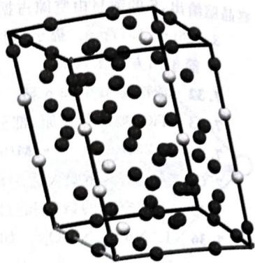
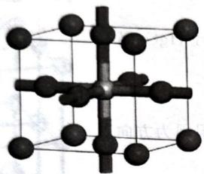
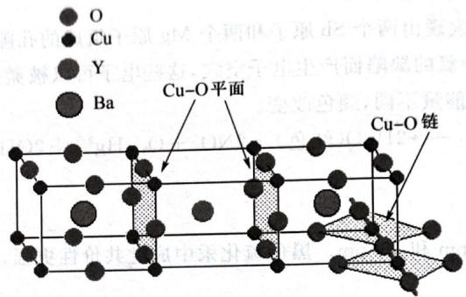
对称元素: $4C_{3},3C_{4},6C_{2},i,9σ$。
- 如图所示,化学式为 $YBa_{2}Cu^{(III)}Cu_{2}^{(II)}O_{7}$。
- 配位数为 4 和 5。其中三价铜对应 5 配位，四方锥；二价铜对应 4 配位，平面四方；具有该种对应关系是因为高价离子倾向于高配位数以稳定自身电荷。

详见同目录下答案文件

知识点
- 晶体结构, 晶胞, 超导

3.55 〔🟢 d4〕
右图中称为 Eldfellite 的矿物被认为是一种潜在的廉价钠离子电池的正极材料。
图中最小的球为 O，最大的球为 Na，浅灰色的四面体中心均有一个 S，而深灰色的正八面体中心均有一个 Fe。晶胞参数：a=0.8043nm, b=0.5139nm, c=0.7115nm, $β={92.13}^{∘}$
- 在图中框出一个晶胞，并给出晶胞的化学组成。
- 晶体中共有几种化学环境的氧原子？每种各有几个？每种化学环境的氧原子分别连接了几个 Na、S 和 Fe?
- 计算该晶体的密度。
(Mineralogical Magazine 73, No.1 (2009): 51-57)

📖 查看答案
- NaFeS₂O₈。
- 3 种。第 1 种是只与 Fe 和 S 连接的，它们位于每个 Fe 八面体的左右侧，共 4 个；第 2 种是只与 Na 和 S 连接的，它们位于每个 Na 八面体的左右侧，共 4 个；剩下 8 个均为同时与 1 个 Na、1 个 Fe、1 个 S 相连的。
- 3.062g/cm³。

详见同目录下答案文件

知识点
- 晶体结构, 晶胞, 晶体密度公式

3.56 〔🟢 d4〕
复杂的金属间合金通常有比较复杂的结构,晶体中每个晶胞经常有超过一百的原子。晶体由两种结构组成,一种是原子簇(原子簇结构的存在可稳定该物质),另一种是不属于原子簇的其他原子,后者称为”胶水原子”。
化学式为 $X_{13}Y_{4}$ 的金属间合金结晶成正交晶体， $a=8.16\overset{̊}{A}$ ， $b=12.34\overset{̊}{A}$ ， $c=14.45\overset{̊}{A}$ ，密度为 $4.018g/cm^{3}$ 。晶体由如下图所示的原子簇 A 和”胶水原子”构成，每个晶胞中有两个原子簇，“胶水原子”的个数不超过 30 个。
- 原子簇 A 中有多少个几何结构为线性的 Y-X-Y 键？
- 求 $X_{13}Y_{4}$ 晶体中一个晶胞包含的原子个数。
- 已知 $X_{13}Y_{4}$ 中”胶水原子”的质量分数为 12.27%，确定 $X_{13}Y_{4}$ 的化学式（如： x₁₃ 和 x₂₃ 的量表示）

📖 查看答案
- 11。2. 102。3. $Al_{13}Co_{4}$。

详见同目录下答案文件

知识点
- 晶体结构, 晶胞, 晶体密度公式

3.57 〔🟢 d4〕
将Cs和金属M置于钽制安瓿瓶中于973K加热2天，冷却后分离得到了一种透明共同组成的类石墨单层(Y、Z)以…XYXZXYXZ…的形式堆积而成。若将所有原子视为相同，则Y、Z 947.1pm, $Z=2$ ;密度为5.78g/cm³。
- 通过计算, 确定 P 的化学式。
- 以 Cs 为顶点画出 P 的正当晶胞。
- 求 Cs-M 键长和 Cs 的配位数。
- 推测该金属间化合物具有相当稳定性的结构原因。
(Angewandte Chemie International Edition 42, No. 39 (2003): 4818-4821)

📖 查看答案
- $Cs_{2}Pt$。
- 如右图所示, 浅色球为 Cs。
- 327.7pm。
- 6s 电子强的钻穿效应和 6s 的相对论性效应大大降低了 6s 电子的能量, 使得 Pt 的电子亲和能大大提升, 可产生稳定的 Pt²⁻。

详见同目录下答案文件

知识点
- 晶体结构, 晶胞, 配位化学

3.58 〔🟢 d4〕
高岭土又称为中国黏土,它是制作陶瓷的重要原料,其名称起源于我国江西省景德镇市北部的高岭村。高岭土的化学式为 ${Al}_{2}{Si}_{2}O_{5}(OH)_{4}$ , 下图示出了其结构。它是由两种层排列而成的。一种层是 ${Si}_{2}O_{5}^{2−}$ 四面体层(图a),另一种层是 ${Al}_{2}O_{2}(OH)_{4}^{2−}$ 八面体层(图b)。在后者中,O可近似视为密堆积,Al填充2/3的八面体空隙。两层共用一部分氧原子(图c、d)。由此,两层重复形成高岭土的结构。
- 长石风化是高岭石形成的有效途径之一, 写出钾长石 $\left(K_{2}{Al}_{2}{Si}_{6}O_{16}\right)$ 在水和二氧化碳作用下转化为高岭石的反应式。
- 若将高岭土中的 Al³⁺ 置换为 Mg²⁺ ，则得到温石棉。写出温石棉的化学式。
- 加热高岭土, 首先失水得到偏高岭土; 然后两份偏高岭土在更高的温度下反应, 得到铝硅酸盐相 S 和二氧化硅; 最后 S 分解为莫来石 ${Si}_{2}{Al}_{6}O_{13}$ 和二氧化硅。S 的结构可视为有缺陷的尖晶石结构——尖晶石的理想化学式为 ${MgAl}_{2}O_{4}$ , 其中 $Mg$ 填充 O 的四面体空隙, Al 填充 O 的八面体空隙。在 S 中, $Mg$ 的位置仅有 3/4 填充, Al 的位置仅有 2/3 填充, O 无缺陷。给出 S 的化学式并写出上述所有反应的方程式。

📖 查看答案
- $K_{2}{Al}_{2}{Si}_{6}O_{16}+2H_{2}O+{CO}_{2}→{Al}_{2}{Si}_{2}O_{5}(OH)_{4}+4{SiO}_{2}+K_{2}{CO}_{3}$。
- $Mg_{3}Si_{2}O_{5}(OH)_{4}$​
- 化学式为 $Si_{3}Al_{4}O_{12}$，方程式如下：
$$
{2}{2}{5}(){4} {2}{2}{7} + 2{2}
$$
$$
2{2}{2}{7} {3}{4}{12} + _{2}
$$
$$
3{3}{4}{12} {2}{6}{13} + 5_{2}
$$

详见同目录下答案文件

知识点
- 晶体结构, 层状结构, 化学式推断

3.59 〔🟢 d4〕
沸石是一种含有水架状结构的铝硅酸盐矿物，结构中有许多空腔（笼）和连接空腔的通道，水分子可由通道运输。它最早发现于1756年，瑞典矿物学家克朗斯提发现有一类天然铝硅酸盐矿石在灼烧时会产生沸腾现象，因此命名为沸石。方钠石是一种典型的沸石，分子式为 $NaAlSiO_{4}$ 。其框架结构由方钠石笼组成（如下图所示），后者是由 $SiO_{4}$ 四面体共顶点连接而成的，可以抽象地看成是截断八面体。这些笼子通过共面连接得到方钠石的三维结构。
- 用硅酸盐负离子的形式写出方钠石笼的组成。
- 考虑方钠石的晶胞, 求 Z。

📖 查看答案
- ${\left[{Si}_{24}O_{60}\right]}^{24−}$。2. $Z=6$。

详见同目录下答案文件

知识点
- 晶体结构, 沸石, 多面体

3.60 〔🟢 d4〕
石墨是由碳原子的二维六方堆积层层叠得到的,每一层的位置可能为 A、B、C 三种。三种石墨的立体结构分别为 AAAAAAA…,ABABAB…,ABCABC…(分别记为 1、2、3)。
- 确定下面示出的立体结构分别对应石墨的类型。
通过在类型 3 的石墨中沿垂直于层平面的方向位移碳原子, 可以得到立方金刚石的几何结构; 通过在类型 1 的石墨中沿垂直于层平面的方向位移碳原子, 可以得到一种叫作 Lonsdaleite 的物种的结构。理论计算预言后者比金刚石还要硬。
- 以下哪一种结构是 Lonsdaleite?
- 室温下，石墨中碳碳键长为 1.42Å，层间距离为 3.35Å；金刚石中碳碳键长为 1.54Å。求石墨和金刚石的理论密度。

📖 查看答案
略

详见同目录下答案文件

知识点
- 晶体结构, 石墨, 密堆积, 晶体密度公式

3.61 〔🟢 d4〕
铬铜酸铵 $\left({\left({NH}_{4}\right)}_{2}Cu{\left({CrO}_{4}\right)}_{2}\right)$ 受热分解会得到一种棕黑色粉状固体，这种固体可用于催化加氢，其中一种组分A的结构如右图所示。
- 写出铬铜酸铵分解生成 A 的化学反应方程式。
- 该晶体可看成 O 作立方最密堆积, Cu 和 Cr 分别填入四面体和八面体空隙, 请分别写出其填隙率。
- 计算系统中所有 Cu 和 Cr 的分数坐标。

📖 查看答案
- $({NH}_{4})_{2}Cu({CrO}_{4})_{2}→{CuCr}_{2}O_{4}+N_{2}+H_{2}O$​
- 四面体 1/8, 八面体 1/2。
- Cr 为: $(0,0,0)$、$(1/2,0,0)$、$(0,1/2,1/2)$、$(1/2,1/2,1/2)$、$(1/4,1/4,1/4)$、$(1/4,3/4,1/4)$、$(3/4,1/4,3/4)$、$(3/4,3/4,3/4)$; Cu 为: $(1/4,1/2,7/8)$、$(3/4,1/2,1/8)$、$(1/8,0,5/8)$、$(7/8,0,3/8)$。
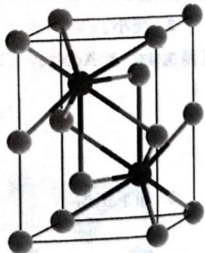

详见同目录下答案文件

知识点
- 晶体结构, 晶胞, 配位化学

3.62 〔🟢 d4〕
BiF $​_{5}$ 的晶体为四方晶系,一部分 Bi 处于晶胞的顶点上,且所有的 Bi 都在 F 的八面体空穴中,其中三个 F 原子坐标为:(0,0,0.500),(0.767,0.609,0.500),(0.891,0.267,0)。
- 画出该晶体的正当晶胞，指出其结构基元以及晶胞中结构基元的个数。
- 给出晶体沿各轴方向的投影图,说明晶体中 Bi 的配位多面体的连接方式。
- 在晶体中距离最近和次近的 F—F 距离分别为 2.68 和 2.84Å，推算晶体的密度。

📖 查看答案
- 如图所示，深色球代表 Bi。BiF₅，有 2 个。
- 如图所示，深色球代表 Bi。沿着 c 轴共顶点连接。
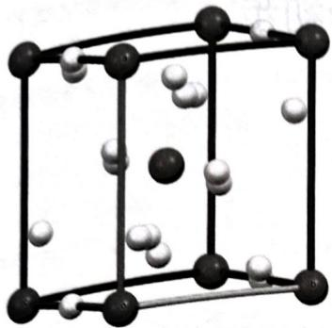
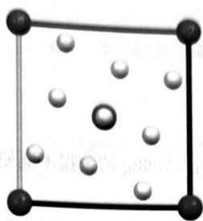
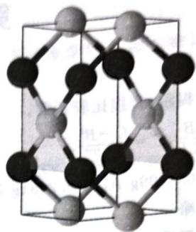
2.51g/cm³。提示:首先根据数据确定哪两个F是距离最近的,而哪两个F又是距离次近的。

详见同目录下答案文件

知识点
- 晶体结构, 晶胞, 晶体密度公式

3.63 〔🟢 d4〕
一过渡金属 M 与一短周期元素 X 形成 1:1 型晶体。在其某种四方晶胞中，X 位于 $(0,0,0)(0.5,0.5,0)(0.5,0.5,0.5)(0,0,0.5)$ ，晶胞中所有的四个 M 对中心的 X 形成正四面体的配位，所有相同粒子化学环境相同。
- 请画出该晶体的正当晶胞。
- 指出 M 的配位数,说明 M 原子周围粒子形成的配位多面体或平面图形为何种。
- 若该晶体密度为 $9.867 g/cm^{3}$ ，正当晶胞参数 $\alpha = \beta = \gamma = 90^{\circ}, a = b = 3.534 \, \AA, c = 6.122 \, \AA$ ，请结合计算给出 M 与 X 的元素符号。

📖 查看答案
- 如图所示(深灰色球为 X, 浅灰色球为 M)。
- 4.平面四方。
- PtS。(注意题给的四方晶胞并不是正当的,实际上 Z=2。)

详见同目录下答案文件

知识点
- 晶体结构, 晶胞, 配位化学

3.64 〔🟢 d4〕
下图为一种碱式碳酸铜的晶体结构(晶胞中只示出了部分原子)。图中大灰球为 Cu, 小灰球为 O, 黑球为 C。碳原子占据氧原子三角形中心, 铜原子位于氧原子四边形中, 氢原子没有示出, 有一部分氧原子和氢原子相连。晶胞参数: a=501pm, b=586pm, c=1037pm, $β={92.33}^{∘}$ 。
- 写出上面这种碱式碳酸铜的化学式, 计算该晶体的密度。
- 晶体中共有几种化学环境的氧原子？每种各有几个？每种化学环境的氧原子分别连接了几个 $Cu$ 和 $C$ ?
- 已知晶胞中一个 C 原子坐标为 $(0.3290,0.2000,0.8180)$ ，与之相连的一个 O 原子的坐标为 $(0.4500,0.2920,0.9170)$ ，求晶体中碳酸根的 C—O 键长。

📖 查看答案
- 2CuCO₃ 中的氧，与 C 和 Cu 连接，共 12 个；第二种为 OH⁻ 中的氧，与 Cu 和 H 连接，共 4 个。
- 2 种。第一种为 CO₃²⁻ 中的氧，与 C 和 Cu 连接，共 12 个；第二种为 OH⁻ 中的氧，与 Cu 和 H 连接，共 4 个。
- 132.6pm。

详见同目录下答案文件

知识点
- 晶体结构, 晶胞, 晶体密度公式

3.65 〔🟢 d4〕
N₂ 在常温下的化学性质以不活泼著称。但 Li 单质在常温下即可与 N₂ 反应，生成稳定的 $Li_{3}N$ 。 $Li_{3}N$ 的晶胞颇耐人寻味。
在一种 $Li_{3}N$ 晶体中，N 原子以 hcp 形式堆积，Li 占据的空隙仅有四面体空隙、八面体空隙两种。
- 请写出以 N 原子为顶点的晶胞中所有 Li 原子的分数坐标。
- 分别给出晶胞中四面体和八面体空隙的填隙率。
另一种 ${Li}_{3}N$ 晶体中，Li原子形成了类似石墨单层的堆积，由Li原子形成的每一个正六边形中心都有一个N原子，形成了Li-N层。晶体中是由Li-N层和另一种层交替排布。层与层之间间距相等，且所有N原子在 $xy$ 平面上的投影都被另一层中的Li挡住。
- 分别以 N 和 Li 为顶点画出这种 $Li_{3}N$ 的晶胞。

📖 查看答案
- (1/3, 2/3, 1/4), (1/3, 2/3, 3/4), (0, 0, 3/8), (0, 0, 5/8), (2/3, 1/3, 1/8), (2/3, 1/3, 7/8)。(即六方晶胞中所有的八面体和四面体空隙)
- 均为 100%。
- 右图示出了以 N 为顶点的晶胞，白球为 Li。以 Li 为顶点的晶胞易平移给出，图略。

详见同目录下答案文件

知识点
- 晶体结构, 晶胞, 配位化学

3.66 〔🟢 d4〕
Bi 的一种化合物可用于医疗,用于治疗胃及十二指肠溃疡、肠炎和腹泻等,在 X 光诊断中用作遮光剂。文献报道其晶体结构如下:
其部分正当晶胞参数为 $a=386pm,b=386pm,α=β=γ={90}^{∘}$ 。
- 以 Bi 为顶点在上图中框出正当晶胞，确定晶胞的组成。
- 给出晶体的结构基元、点阵形式和所属晶系(假设碳酸根可视为球形)。
- 晶体中共有几种化学环境的氧原子？每种各有几个？每种化学环境的氧原子分别连接了几个 Bi 和 C?
- 计算该晶体的密度。
(Cryst. Growth Des. 18, No. 8 (2018): 4334-4346)

📖 查看答案
- 10个 $(BiO)_{2}{CO}_{3}$ 单元，图略。
- 化学式和结构基元均可写为 $(BiO)_{2}CO_{3}$。
- 4 种, 分别为 2 个 ac 面上桥连铋的氧, 2 个 bc 面上桥连影后与铋重合的碳酸根上的氧, 以及 4 个碳酸根上的其他氧。
- 8.298g/cm³。

详见同目录下答案文件

知识点
- 晶体结构, 晶胞, 晶体密度公式

3.67 〔🟢 d4〕
钙钛矿是具有通式 ABX₃ 结构的一类化合物, 其名称源自同名矿物钙钛矿 ( CaTiO₃ )。理想情况下, X 和 A 共同进行立方最密堆积, B 填入一部分的八面体空隙。已知物质 $BaScO_{x}H_{y}$ 可视为理想的钙钛矿结构。
- 写出该物质的化学式。推断哪些原子参与了面心立方堆积, 哪些原子填入八面体空隙?
- O 和 H 是按一定规律排列还是随机地分布？
- 分别写出 Ba 和 Sc 的配位数。
- 已知该晶体的晶胞参数为 $a=41.5034\overset{̊}{A}$ ，计算该晶体的密度。

📖 查看答案
- x=2, y=1。Ba、O、H 参与正方形面积为 10，和 6.45g/cm³。
- 统计分布。3. 分别为 12 和 6。

详见同目录下答案文件

知识点
- 晶体结构, 钙钛矿, 晶体密度公式

3.68 〔🟢 d4〕
Verbeekite是2002年科学家在刚果民主共和国境内发现的Pd/Se二元化合物。晶胞结构如下图所示(分别为从 $a,b,c$ 轴方向观察的结果)。
单斜晶胞参数: $a=671.0pm,b=415.4pm,c=891.4pm,β={92.42}^{∘}$ 。
- 推出 Verbeekite 的化学式, 指出 Pd 的价态。
- 求 Verbeekite 的理论密度。
(Inorganic Chemistry 56, No. 10 (2017): 5885-5891)

📖 查看答案
略

详见同目录下答案文件

知识点
- 晶体结构, 晶胞, 晶体密度公式

3.69 〔🟢 d4〕
冷却硒的热苯胺溶液可以得到硒晶体 S。X 射线衍射研究表明,该晶体中 Se 具有螺旋链状结构。其 a、b、c 轴的投影图(从左至右)分别如下左三图所示。
相关测量发现,其晶胞参数为: $a=b=436.6pm,c=495.4pm,α=β=π/2,γ=2π/3$ 。Se-Se 键长为 $237.3pm$ 。已知 $c$ 轴投影图中 Se 原子所围成的三角形均可视为正三角形。晶胞的透视图如上右图所示。
- 指出 S 属于什么类型的晶体。
- 求 S 的理论密度。
- 求在 S 晶体中, 距离最近的非同一链的 Se 原子之间的距离。

📖 查看答案
略

详见同目录下答案文件

知识点
- 晶体结构, 晶胞, 晶体密度公式

3.70 〔🟢 d4〕
在 MeLi 晶体中 Li 只以 Li₄ 四面体（视为正四面体）的聚集形式存在。在该晶体中， Li₄ 四面体作体心立方堆积，而碳原子与两个 Li₄ 正四面体配位，其中一个是与顶点 Li 连接，而另一个是与面”连接”。已知与面配位的 Li 与 C 的距离为 230.7pm，与顶点配位的 Li 与 C 的距离为 237.0pm， Li₄ 四面体中 Li 与 Li 的距离为 268.3pm。体心的 Li₄ 正四面体的四根 C₃ 为正当晶胞的四根体对角代
- 画出 MeLi 的正当晶胞(不必画出 H 原子)。
- 判断晶体的结构基元和点阵型式。
- 求 MeLi 的理论密度。

📖 查看答案
略

详见同目录下答案文件

知识点
- 晶体结构, 晶胞, 晶体密度公式

3.71 〔🟢 d4〕
量子点是直径为 2～10nm 的微小颗粒或纳米晶体，在这个尺度下，尺寸的改变会改变其光学和电子性质（而相同组成的普通物质则一般不具有这些性质）。首次合成的胶体量子点是 1:1 二元化合物 XY。已知在一个半径 2.0nm 的理想量子点微粒中有 298 个 X 原子，XY 的密度为 5.67g/cm $​^{3}$ 。将 XY 溶解在浓盐酸中可得到密度为 3.31g/L（298K,1atm）的恶臭气体。X 为金属，Y 为非金属。
- 给出 XY 的化学式(用元素符号表示)。
2、XY 有多种合成方法。第一种: 将 X 的氯化物溶于氨水, Y 的常见氧化物溶于氢氧化钠并混合, 用 $N_{2}H_{4}$ 还原(反应 1)。第二种: Y 用硼氢化钠处理(反应 2)后在硫酸中加热(反应 3), 最后与 X 的氯化物在氢氧化钠溶液中反应(反应 4)。给出反应 1~4 的方程式。
XY 材料的带隙可由下式计算：
$$E_{g}^{纳米微粒}=E_{g}^{大块物质}+\frac{h^{2}}{8r^{2}μ}−\frac{1.8e^{2}}{4πεε_{0}r}.$$
式中 $E_{g}^{大块物质}$ 为相同组成的普通大块物质的带隙，h 为普朗克常数，r 是量子点微粒的半径，e 为电子电量， $μ$ 为电子和空穴的折合质量（值为 $7.30×{10}^{−32} kg$ ）， $ε_{0}$ 为真空介电常数， $ε$ 为 XY 的相对介电常数（值为 10.6）。实验发现半径 2.0 nm 的微粒的最大吸收波长为 446 nm。
- 通过计算判断半径为 $3.3 nm$ 的 $XY$ 量子点是否为半导体, 并预测其颜色。已知半导体的带隙一般在 $1∼3eV$ , 颜色与最大吸收波长的对应关系如下表所示:
颜色
蓝
绿
黄
橙
最大吸收波长/nm
435₄₈₀560
580₆₀₀615

📖 查看答案
略

详见同目录下答案文件

知识点
- 晶体结构, 量子点, 半导体

3.72 〔🟢 d4〕
第一代稀土永磁体 ${Sm}_{x}{Co}_{y}$ 晶体为六方晶系，晶胞参数 $a=498.9pm,c=398.1pm$ ， $c$ 轴方向投影无重叠。Sm的相对原子质量为150.4。
- 求 x, y。
- 画出 Sm、Co 层的二维晶胞。
- 简明清楚地画出其晶胞。

📖 查看答案
- x=1, y=5。2. 如图所示，浅色球为 Sm，深色球为 Co。
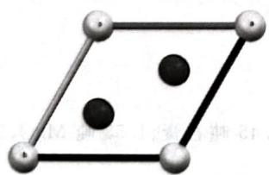
- 如图所示(图例同上)。
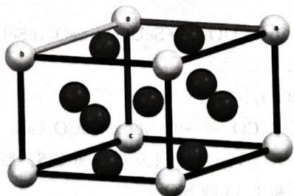
详见同目录下答案文件

知识点
- 稀土永磁体

3.73 〔🟢 d4〕
根据已知的下列数据,由玻恩-哈伯循环计算氯化钡的 $Δ_{f}H_{m}^{⊖}$ 。
氯分子的解离能 242.6 kJ·mol $​^{−1}$ 钡的原子化热 177.8 kJ·mol $​^{−1}$ 钡的第一电离能 520.9 kJ·mol $​^{−1}$ 钡的第二电离能 962.3 kJ·mol $​^{−1}$ 氯的电子亲和能 348.6 kJ·mol $​^{−1}$ 氯化钡的晶格能 2026.7 kJ·mol $​^{−1}$
📖 查看答案
玻恩-哈伯循环如图所示。
$$\begin{aligned}Ba(s)&+Cl_{2}(g)\overset{Δ_{f}H_{m}^{⊖}}{→}BaCl_{2}(s) \\ ↓ΔH_{1}& \\ Ba(g)&+2Cl(g) \\ ↓ΔH_{2}& \\ Ba^{+}(g)&+2Cl^{−}(g) \\ ↓ΔH_{3}& \\ Ba^{2+}(g)&+\end{aligned}$$
根据盖斯定律得
$$\begin{aligned}Δ_{f}H_{m}^{⊖}(BaCl_{2},s)&=ΔH_{1}+ΔH_{2}+ΔH_{3}+ΔH_{4}+ΔH_{5}+ΔH_{6} \\ &=177.8kJ⋅{mol}^{−1}+520.9kJ⋅{mol}^{−1}+962.3kJ⋅{mol}^{−1}+ \\ & 242.6kJ⋅{mol}^{−1}−348.6kJ⋅{mol}^{−1}×2−2026.7kJ⋅{mol}^{−1} \\ &=−820.3kJ⋅{mol}^{−1}\end{aligned}$$

3.74 〔🟢 d4〕
若平面周期性结构系按下列单位并置重复堆砌而成(见下面解中的平面四方形图)，请画出它们的点阵素单位，并写出每个素单位代表的白球和黑球的数目
📖 查看答案
原书解答（2026-08-25 逐字转录）
。
解 用实线画出素单位,示于图 7.1(a)。各素单位中黑球数和白球数列于下表:
序号
1
2
3
4
5
6
7
黑球数目
1
1
1
1
0
2
4
白球数目
1
1
1
2
3
1
3
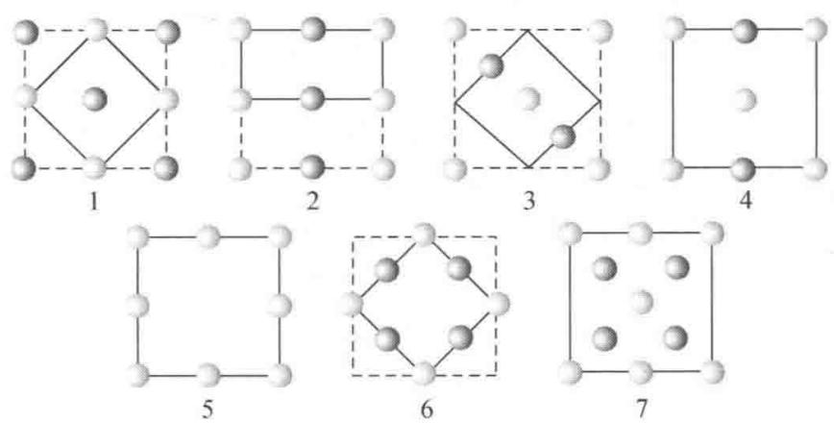
图7.1(a)
【评注】点阵素单位是最小的点阵单位。单位中只含一个点阵点。含2个或2个以上点阵点的单位称为复单位。画出素单位的关键是能按该单位重复，与单位顶角上是否有球无关。例如第3号图像，实线所示单位是素单位，按此单位平移堆砌与虚线复单位平移堆砌所得的周期结构完全相同。同一种周期结构，画素单位可以有多种方式。有时不容易画出素单位时，还可按所给单位重复堆砌成更大的结构再来划分。下面再以第3号图像为例画出两种素单位，示于图7.1(b)。
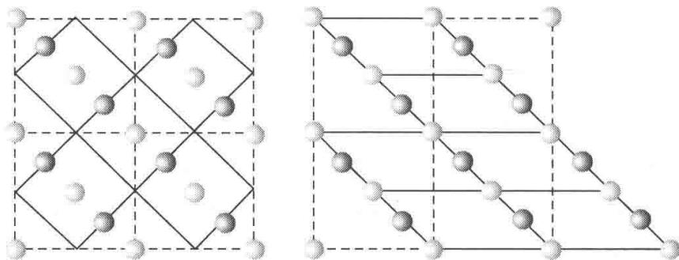
图7.1(b)

3.75 〔🟢 d4〕
在一片广阔平坦的土地上植树,要求植株间的距离不小于2 m,试安排一种方案使植株数目最多。将每株树用一个点表示,画出这些点的分布图及点阵单位,计算素单位的面积以及10000 m²(1公顷)土地最多可植树的株数
📖 查看答案
原书解答（2026-08-25 逐字转录）
。
解 按密排的知识,相邻的 3 株树呈正三角形排列时,植株数目最多,如图 7.2 所示。每株所占的面积为
$$2m×2m×sin60^{∘}=3.464m^{2}$$
1 公顷地最多的植树株数为： $10000 m^{2}/3.464 m^{2}=2887$ （株）
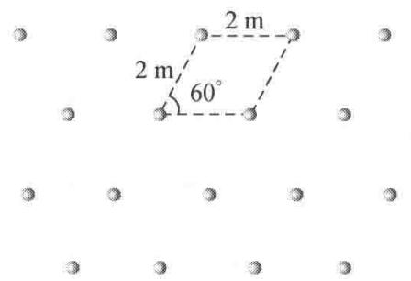
图7.2
【评注】本题是通过日常生活知识,来了解二维平面上周期地排列的一种结构。将这结构抽象成二维点阵,从中可划出点阵单位,计算出点阵参数。

3.76 〔🟢 d4〕
层状石墨分子中 C—C 键长为 142 pm，试根据它的结构画出层形石墨分子的原子分布图，画出二维六方素晶胞，用对称元素的图示记号标明晶胞中存在的全部六次轴，并计算每一晶胞的面积、晶胞中包含的 C 原子数和 C—C 键数，画出点阵素单位
📖 查看答案
原书解答（2026-08-25 逐字转录）
。
解 石墨层形分子结构示于图 7.3(a)，晶胞示于图 7.3(b)，图中键长单位为 pm。在晶胞中六次轴位置示于图 7.3(c)，点阵素单位示于图 7.3(d)。
由图 7.3(a) 可见, 在层形石墨分子结构中, 通过六元环中心具有六次旋转轴( $⬧$ ) 对称性, 而通过每个 C 原子则具有六次反轴( $▴$ )。
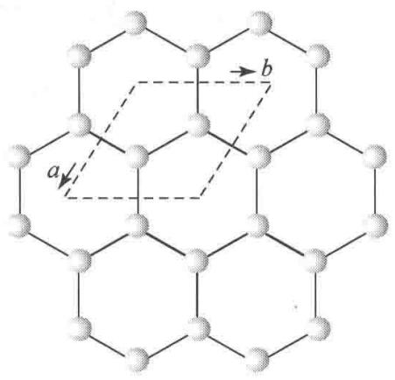
(a)
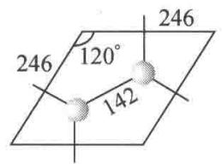
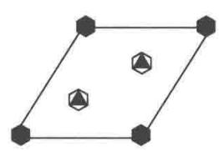
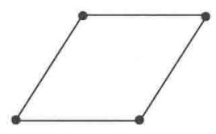
(d)
图 7.3 石墨层形分子的结构
晶胞边长 $a$ 和 $b$ 可按下式计算：
$$a=b=2×142pm×cos30^{∘}=246pm$$
晶胞面积可按下式计算：
$$a×b×sin60^{∘}=246pm×246pm×sin60^{∘}=5.24×10^{4}{pm}^{2}$$
晶胞中含 2 个 C 原子, 3 根 C—C 键。

3.77 〔🟢 d4〕
下表给出由 X 射线衍射法测得的一些链形高分子的周期。试根据 C 原子的立体化学，画出这些聚合物的一维结构；找出它们的结构基元；比较这些聚合物链周期的大小，并解释原因。
高分子
化学式
链周期/pm
聚乙烯
$(CH_{2}−CH_{2})_{n}$​
25
📖 查看答案
原书解答（2026-08-25 逐字转录）
2
聚乙烯醇
$(CH_{2}−CH)_{n}$ $\begin{matrix}| \\ OH\end{matrix}$
252
聚氯乙烯
$(CH_{2}−CH)_{n}$ $\begin{matrix}| \\ Cl\end{matrix}$
510
聚偏二氯乙烯
$(CH_{2}−C)_{n}$ $\begin{matrix}| \\ Cl\end{matrix}$
470
解 依次画出这些高分子的结构于下:
高分子
立体结构
结构基元
聚乙烯

2( CH₂ )
聚乙烯醇

$CH_{2}CHOH$​
高分子
立体结构
结构基元
聚氯乙烯

$2(CH_{2}CHCl)$​
聚偏二氯乙烯

$2(CH_{2}CCl_{2})$​
在聚乙烯、聚乙烯醇和聚氯乙烯分子中，C原子以 ${sp}^{3}$ 杂化轨道成键，呈四面体构型，C—C键长 $154pm$ ， $∠C−C−C$ 为 ${109.5}^{∘}$ ，全部C原子都处在同一平面上，呈伸展的构象。重复周期长度前两个为 $252pm$ ，这数值正好等于
$$2×154pm×sin\left(\frac{109.5^{∘}}{2}\right)=252pm$$
聚氯乙烯因 Cl 原子的范德华半径为 184 pm, 需要交错排列, 因而它的周期接近 252 pm 的 2 倍。
聚偏二氯乙烯因为同一个 C 原子上连接了 2 个 Cl 原子，必须改变—C—C—C—链的伸展构象，利用单键可旋转的性质，改变扭角，使碳链扭曲，分子中的 C 原子不在一个平面上，如上图所示。这时因碳链扭曲，而使周期长度缩短至 470 pm。

3.78 〔🟢 d4〕
有一组点，周期地分布于空间，其平行六面体周期重复单位如图7.5(a)所示。问这一组点是否构成一点阵？说明理由，判断它是否构成一点阵结构？请画出能够概括这一组点的周期性的点阵及其素单位。
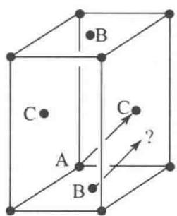
(a)
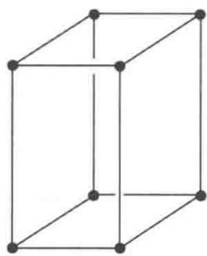
📖 查看答案
原书解答（2026-08-25 逐字转录）
- 图7.5
解 不能将这一组点中的每一个点都作为点阵点, 因为画一矢量 AC, 将它移至 B, 矢量所指的端点处没有点, 它不符合点阵的要求, 所以这一组点不能构成一点阵。但这组点是按平行六面体单位周期地排布于空间, 它构成一点阵结构。能概括这组点的点阵素单位如图7.5(b)。
【评注】 判断一组点是否构成点阵,应从点阵的基本定义出发:连接任意两点的矢量进行平移,能够复原。又如在本题中,连接AB矢量平移至一端落于C处,另一端没有点,所以不能将A,B,C诸点都当作点阵点。

3.79 〔🟢 d4〕
列表比较晶体结构和分子结构的对称元素及其相应的对称操作。晶体结构比分子结构增加了哪几类对称元素和对称操作？晶体结构的对称元素和对称操作受到哪些限制？原因是什么？
📖 查看答案
原书解答（2026-08-25 逐字转录）
解
分子对称性
晶体对称性
(1)旋转操作——旋转轴
(2)反映操作——镜面
(3)反演操作——对称中心
(4)旋转反演操作——反轴
(5)平移操作——点阵
(6)螺旋旋转操作——螺旋轴
(7)反映滑移操作——滑移面
由表可见,晶体结构比分子结构增加了(5)~(7)三类对称元素和对称操作。
晶体结构因为是点阵结构,其对称元素和对称操作要受到点阵制约,对称轴轴次只能为1,2,3,4,6。螺旋轴和滑移面中的滑移量只能为点阵结构所允许的几种数值。

3.80 〔🟢 d4〕
根据点阵的性质,作图证明理想晶体中不可能存在五次对称轴
📖 查看答案
原书解答（2026-08-25 逐字转录）
。
解 若有五次轴,由该轴联系的 5 个点阵点的分布如图 7.7 所示。连接 AB 矢量,将它平移到 E,矢量一端为点阵点 E,另一端没有点阵点,不符合点阵的定义,所以晶体的点阵结构不可能存在五次对称轴。
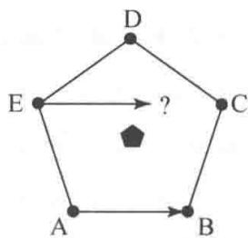
图7.7

3.81 〔🟢 d4〕
分别写出晶体中可能存在的独立的宏观对称元素和微观对称元素，并说明它们之间的关系
📖 查看答案
原书解答（2026-08-25 逐字转录）
。
解
宏观对称元素有
$$1,2,3,4,6,i,m,\overline{4}$$
微观对称元素有
$$1,2,2_{1},3,3_{1},3_{2},4,4_{1},4_{2},4_{3},6,6_{1},6_{2},6_{3},6_{4},6_{5},i,m,a,(b,c),n,d,e,\overline{4},\text{点阵}$$
微观对称元素比宏观对称元素多相应轴次的螺旋轴和相同方向的滑移面,而且通过平移操作其数目是无限的。

3.82 〔🟢 d4〕
有4种晶体分别属于 $C_{2h},C_{2v},D_{2h}$ 和 $D_{2d}$ 4种点群，试根据其特征对称元素定出它们所属的晶系
📖 查看答案
原书解答（2026-08-25 逐字转录）
。
解 按《结构化学基础》(第5版)表7.2.3将各点群的 Schönflies 记号和国际记号都写出来,了解其特征对称元素的分布,即可判断这些晶体所属的晶系:
$C_{2h}−2/m$ ，有一个镜面和一个二次轴垂直，单斜晶系。
$C_{2v}−mm2$ ，有两个互相垂直的镜面相交，交线为二次轴，正交晶系。
$D_{2h}−2/mmm$ ，有3个互相垂直的镜面相交，正交晶系。
$D_{2d}−\overline{4}2m$ ，有一个四次反轴，四方晶系。

3.83 〔🟢 d4〕
有5种晶体分别属于 $C_{3h},C_{3i},C_{3v},D_{3h}$ 和 $D_{3d}$ 5种点群，试根据其特征对称元素定出
它们所属的晶系
📖 查看答案
原书解答（2026-08-25 逐字转录）
。
解 按《结构化学基础》(第5版)表7.2.3将各点群的 Schönflies 记号和国际记号都写出来,了解其特征对称元素的分布,即可判断这些晶体所属的晶系:
$C_{3h}−\overline{6}$ ：因有六次反轴，属六方晶系。
$C_{3i}−\overline{3}$ ：因有三次反轴，属三方晶系。
$C_{3v}−3m$ : 3个相互夹角为 ${120}^{∘}$ 的镜面相交, 交线为三次轴, 属三方晶系。
$D_{3h}−\overline{6}m2$ ：因有六次反轴，属六方晶系。
$D_{3d}−\overline{3}m$ ：3个相互夹角为 ${120}^{∘}$ 的镜面相交，交线为三次轴，3个二次轴和三次轴垂直处在两个镜面平分线上。交点为对称中心，所以有三次反轴，属三方晶系。
【评注】在上两题中，标记点群的 Schönflies 记号 $D_{2d}$ 中有 $\overline{4},C_{3h}$ 和 $D_{3h}$ 中有 $\overline{6}$ ，即下标的 2 和 3 与反轴的轴次 $\overline{4}$ 和 $\overline{6}$ 不同，容易在判别点群和晶系时产生混淆，读者应复习 4.1 节的内容，加深对 $\overline{4}$ 和 $\overline{6}$ 的理解。
在学习化学时,深入理解四次反轴(4)的对称操作十分重要,因为 CH₄ 和 SO₄²⁻ 等四面体形的分子和离子的对称性中就包含有 $\overline{4}$ 。 $\overline{4}$ 的图形记号为 ■,表示这个四次反轴中包含有二次轴,要注意垂直此二次轴并没有镜面,其中心点也不是对称中心(i),但 $\overline{4}$ 却是 C₄¹ 和 i 的联合操作。这个联合操作产生了新的对称操作 I₄¹ 和新的对称元素 $\overline{4}$ (或 I₄ )。
$C_{3h}$ 和 $D_{3h}$ 点群中包含有六次反轴( $\overline{6}$ ), $\overline{6}$ 的图形记号为▲, 表示垂直三次对称轴有镜面( $σ_{h}$ ) 存在, $\overline{6}=C_{3}+σ_{h}$ 。即含有 $\overline{6}$ 对称性的分子或晶体中, 独立地存在着 C₃ 和 $σ_{h}$ 。

3.84 〔🟢 d4〕
六方晶体可按六方柱体(八面体)结合而成,但为什么六方晶胞不能划成六方柱体
📖 查看答案
原书解答（2026-08-25 逐字转录）
?
解 晶胞一定是平行六面体,它的不相平行的 3 条边分别和 3 个单位平移矢量平行。六方柱体不符合这个条件。
【评注】回忆7.3题层形石墨分子的结构，C原子组成一个个六角形的六元环，但不能用六元环作二维晶胞，只能选平行四边形为二维晶胞。

3.85 〔🟢 d4〕
按图 7.12(a) 堆砌的结构为什么不是晶体中晶胞并置排列的结构
📖 查看答案
原书解答（2026-08-25 逐字转录）
？
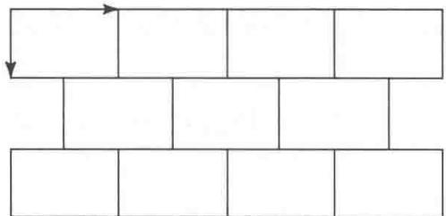
图7.12(a)
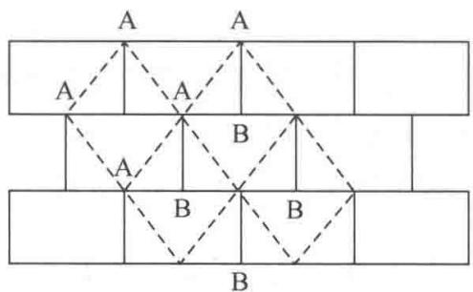
图 7.12(b)
解 晶胞并置排列时,晶胞顶点为8个晶胞所共有。对于二维结构,晶胞顶点应为4个晶胞共有,才能保证晶胞顶点上的点有着相同的周围环境。今将图中不同位置标上A,B,如图7.12(b)所示,若每个矩形代表一个结构基元,由于A点和B点的周围环境不同(A点上方没有连接线,B点下方没有连接线),上图的矩形不是晶胞。晶胞可选连接A点的虚线所成的单位,形成由晶胞并置排列的结构,如图7.12(b)所示。
【评注】晶体的点阵结构要求每个点阵点所代表的实际内容具有相同的化学组成、相同的空间结构、相同的周围环境,这三者缺一不可。例如,石墨分子中每个C原子都是以平面三角形和周围3个C原子成键,化学组成和空间结构相同,但是相邻2个C原子却因键的方向不同,而没有相同的周围环境,需要将相邻的2个C原子合在一起形成一个结构基元。本题也是根据上述3个条件来划分晶胞的。

3.86 〔🟢 d4〕
根据金属镁的晶体结构[《结构化学基础》(第5版)图7.1.4(e)]：
（1）画出金属镁晶体的六方晶胞沿 c 轴的投影图，标明各个原子的分数坐标及其在晶胞中摊到的个数；
（2）标明在晶胞内两个三角形中心处[坐标分别为 $(2/3,1/3)$ 和 $(1/3,2/3)$ 处]对称轴沿 $c$ 轴的投影图；
（3）画出点阵单位沿 c 轴的投影，标明点阵单位内两个三角形中心处对称轴沿 c 轴的投影图，说明原子分数坐标、螺旋
📖 查看答案
原书解答（2026-08-25 逐字转录）
轴 6₃ 和六次反轴 $\overline{6}$ 的定义。
解
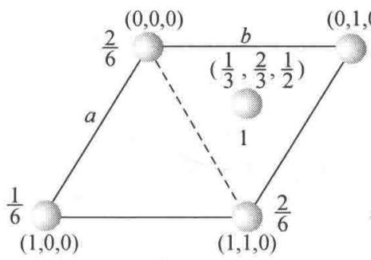
(1)
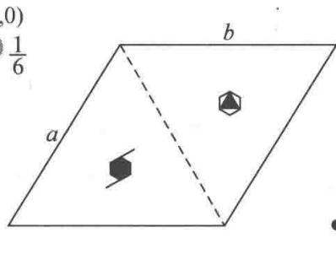
(2)
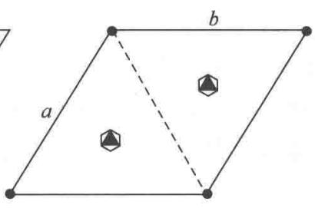
(3)
原子分数坐标是描述原子在晶胞中的坐标位置的，以晶胞参数作为单位来表示。在六方晶胞中，3个轴是不等长的，某原子距原点的距离要分别用 $a,b,c$ 长度的分数表示，故称为该原子的分数坐标。
螺旋轴 6₃ 表示它的基本操作是绕轴旋转 ${60}^{∘}$ 再沿轴的方向平移 3/6 个周期。在六方晶系中，六次轴的方向定为 c 轴，所以本题中是绕 c 轴旋转 ${60}^{∘}$ ，再沿 c 轴平移 $\frac{3}{6}c$ 。它的图像的记号为 6。
六次反轴 $\overline{6}$ 表示它的基本操作是绕轴旋转 ${60}^{∘}$ ，再按轴上的一个点进行倒反（或反演）操作，它的记号为 ▲。
【评注】本题涉及晶体学中的一些基本概念,对初学者是比较生疏而不易理解的。通过结构非常简单的金属镁的例子理解这些抽象概念,是学习晶体化学的重要环节,也是学习后续内容的基础。进行对称操作时,可将晶胞平移,扩充图像,对称轴所联系的图像就更为完整地显现出它的对称性。

3.87 〔🟢 d4〕
根据 $α$ -硒的晶体结构[见《结构化学基础》(第5版)图7.2.6]及Se原子在晶胞中的坐标 $(0,u,0),(u,0,2/3),(\overset{‾}{u},\overset{‾}{u},1/3),u=0.217$ :
（1）画出 $α−Se$ 晶体的六方晶胞沿 c 轴的投影图，标明各个原子的分数坐标及其在晶胞中摊到的个数；
- 标明晶胞内两个三角形中心处的对称轴沿
📖 查看答案
原书解答（2026-08-25 逐字转录）
c 轴的投影图；
（3）画出点阵单位沿 c 轴的投影图，标出单位内两个三角形中心处的对称轴投影图，说明晶胞对称性和点阵单位对称性不同的原因。
解
(a)
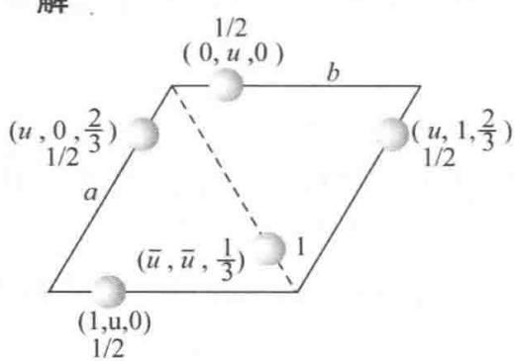
(1)
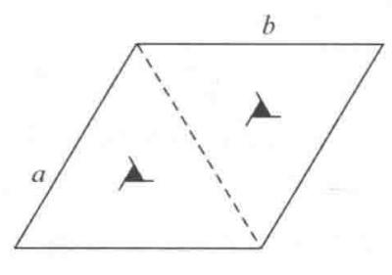
(2)
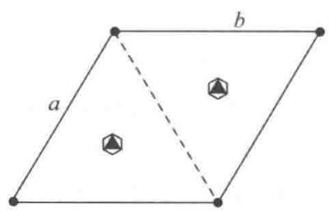
(3)
图(2)显示的晶胞对称性和图(3)显示的点阵单位对称性不同,是因(2)中的结构基元(3个Se原子)是 $Se_{n}$ 螺旋链的一部分,它具有三重螺旋轴的对称性,而由结构基元抽象成点阵点,它呈圆球的全对称性,对称性高。

3.88 〔🟢 d4〕
在下面3个六方晶胞 $(a=b≠c,α=β={90}^{∘},γ={120}^{∘})$ 沿c轴的投影中，若A（浅灰色）和B（深灰色）两种原子是排列在晶胞顶点和晶胞内两个三角形的中心，它们的结构沿c轴投影示于图7.15，原子在c轴的坐标标在原子旁。试分别写出这3种晶体通过原点平行c轴的对称元素及晶体所属的晶系，并画出点阵单位及点阵点的位置、晶体所属的空间点阵型式。
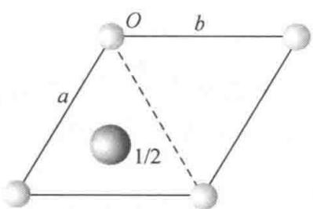
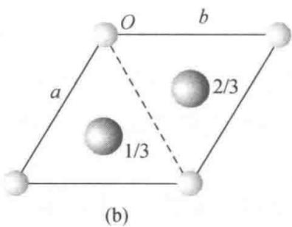
图7.15
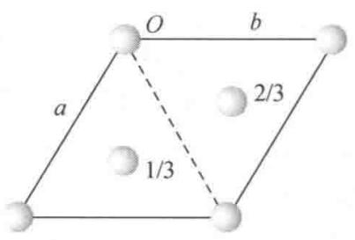
(c)
📖 查看答案
对(a)，晶体通过原点平行 c 轴为六次反轴（因有镜面和它垂直），晶体属六方晶系，简单六方点阵型式(hP)。
对(b)，晶体通过原点平行 c 轴为三次反轴（因原点位置有对称中心），晶体属三方晶系，简单六方点阵型式 $(hP)$ 。
对(c)，晶体通过原点平行 c 轴为三次反轴（因原点位置有对称中心），晶体属三方晶系，R 心六方点阵型式(hR)。
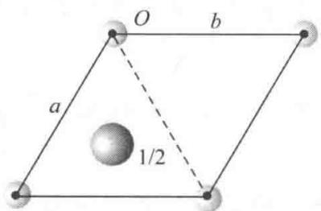
(a)
六方晶系，简单六方点阵
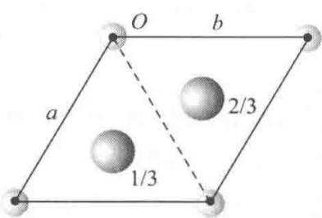
(b)
三方晶系，简单六方点阵
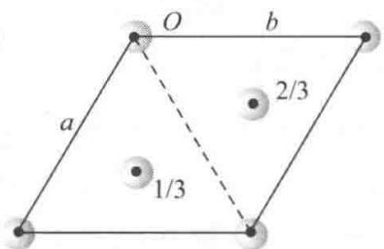
(c)
三方晶系， $R$ 心六方点阵
【评注】上面7.13～7.15三题都涉及有关三方晶系和六方晶系的问题：（1）如何判别晶体中有无六次反轴(6)？（2）如何判别晶体是属于三方晶系还是属于六方晶系？（3）六方晶胞（晶胞参数的限制条件为 $a=b,α=β={90}^{∘},γ={120}^{∘}$ ）可以适用于三方晶系，名称上的不协调应怎样理解，现在又是怎样解决的？（4）为什么有些三方晶系晶体的点阵具有六次对称轴的对称性？（5）为什么属于 $R$ 心六方点阵型式 $(hR)$ 的点阵，它的特征对称元素是三次对称轴？（6）为什么三方晶系晶体的点阵有一部分属于简单六方点阵型式 $(hP)$ ，它的特征对称元素是六次对称轴，而另一部分属于 $R$ 心六方点阵型式 $(hR)$ ，它的特征对称元素是三次对称轴？这些问题很容易引起混乱，而且不容易在国内外的教材和参考书中找到正确答案。这3个习题正可帮助读者解决这些问题，澄清有些表面上的混乱概念。
通过解答上述 3 个习题,应对下列诸点多加注意和理解:
第一,认真地观察晶体的结构,在六方晶胞的原点和晶胞内两个三角形中心处平行c轴的对称轴是否是六次反轴(6),而判别的关键是垂直c轴有无镜面。垂直c轴的三次对称轴有镜面就是 $\overline{6}$ 。有 $\overline{6}$ 对称性的晶体属于六方晶系,若垂直三次轴没有镜面,则只可能是三次轴(3)或三次反轴(3),晶体属于三方晶系。
第二,要理解三方晶系和六方晶系,都可以用六方晶胞。由于名称上容易产生混乱,具有权威性的《晶体学国际表》从1983年起引进晶族的概念,将三方晶系和六方晶系合并为六方晶族,采用六方晶胞。
第三, 实际晶体结构的对称性是晶体具有的真实对称性。将晶体的一个结构基元或一个素晶胞的内容抽象为一个点阵点, 而且又将这个点看作一个小圆球, 这个点阵单位的对称性要比晶体结构的真实对称性高, 这是完全可以理解的, 像 $α$ -硒结构就是一个例子。注意, 晶体所属的晶系不会因为点阵的抽象提高了点阵对称性而改变。
第四， $R$ 心六方点阵型式中，点阵点的排布使它不具有六次对称轴的对称性，因为平行 $c$ 轴的三次轴没有垂直于它的镜面。它只具有三方晶系特征的对称元素。六方晶族晶体的点阵单位为六方晶胞。而三方晶系晶体分属于简单六方点阵型式 $(hP)$ 和 $R$ 心六方点阵型式 $(hR)$ 就很容易理解了。不论文献中怎样标记 $hR$ 这种点阵型式，都不会引起混乱了。
- 晶系
- 点阵类型
- 对称性

3.89 〔🟢 d4〕
四方晶系的金红石晶体结构中，晶胞参数 $a=458pm,c=298pm$ ；原子分数坐标为： $Ti(0,0,0;1/2,1/2,1/2),O(0.31,0.31,0;0.69,0.69,0;0.81,0.19,1/2;0.19,0.81,1/2)$ 。计算 $z$ 值相同的 Ti—O 键长
📖 查看答案
原书解答（2026-08-25 逐字转录）
。
解 $z$ 值相同的 $Ti−O$ 键是 $Ti(0,0,0)$ 和 $O(0.31,0.31,0)$ 之间的键，其键长 $r_{Ti−O}$ 为
$$\begin{aligned}r_{Ti−O}&=\sqrt{(0.31a)^{2}+(0.31a)^{2}} \\ &=0.438a \\ &=0.438×458pm \\ &=201pm\end{aligned}$$

3.90 〔🟢 d4〕
许多由有机分子堆积成的晶体属于单斜晶系， $C_{2h}^{5}−P2_{1}/c$ 空间群。说明空间群记号中各符号的意义，画出 $P2_{1}/c$ 空间群对称元素的分布，推出晶胞中和原子(0.15,0.25,0.10)属同一等效点系的其他3个原子的坐标，并作图表示
📖 查看答案
原书解答（2026-08-25 逐字转录）
。
解 在空间群记号 $C_{2h}^{5}−P2_{1}/c$ 中， $C_{2h}$ 为点群的 Schönflies 记号， $C_{2h}^{5}$ 为该点群的第 5 号空间群，“-”记号后是空间群的国际记号，P 为简单点阵，对单斜晶系平行 b 轴有 2₁ 螺旋轴，垂直b 轴有 c 滑移面。该空间群对称元素分布如图 7.17 所示。
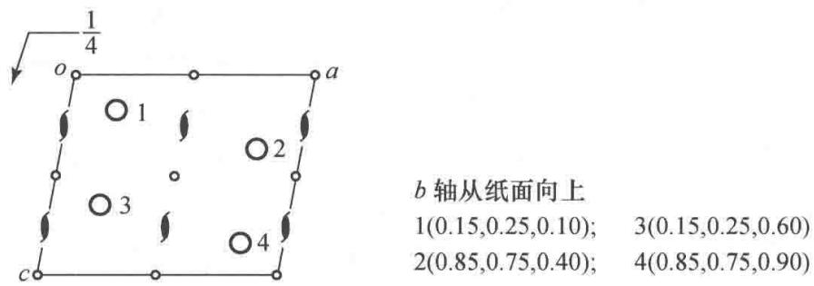
图7.17

3.91 〔🟢 d4〕
写出在3个坐标轴上的截距分别为 $2a,−3b$ 和 $−3c$ 的点阵面的指标，写出指标为
📖 查看答案
原书解答（2026-08-25 逐字转录）
(321)的点阵面在3个坐标轴上的截距之比。
解 点阵面指标为 3 个轴上截数倒数的互质整数之比, 即 $\left(\frac{1}{2}:\frac{1}{−3}:\frac{1}{−3}\right)=(3:\overline{2}:\overline{2})$ , 点阵面指标为 $(3\overline{22})$ 或 $(\overline{3}22)$ 。
指标为(321)的点阵面在3个轴上的截距之比为 $2a:3b:6c$ 。

3.92 〔🟢 d4〕
标出下面点阵结构的晶面指标
📖 查看答案
原书解答（2026-08-25 逐字转录）
(100)，(210)，(120)，(210)，(230)，(010)。每组面画出3条相邻的直线表示。
解 题解如图 7.19 所示。
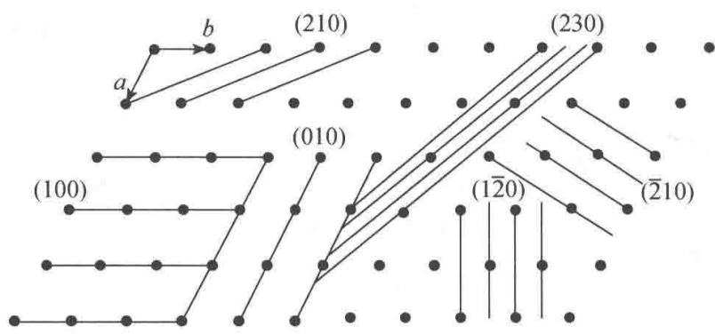
图7.19

3.93 〔🟢 d4〕
金属镍的立方晶胞参数 a=352.4 pm，试求 $d_{200}, d_{111}, d_{220}
📖 查看答案
原书解答（2026-08-25 逐字转录）
$ 。
解 立方晶系的衍射指标 hkl 和衍射面间距 $d_{hkl}$ 的关系为
$$d_{hkl}=a(h^{2}+k^{2}+l^{2})^{−\frac{1}{2}}$$
故
$$d_{200}=a(2^{2})^{−\frac{1}{2}}=\frac{1}{2}a=176.2pm$$
$$d_{111}=a(1^{2}+1^{2}+1^{2})^{−\frac{1}{2}}=a/\sqrt{3}=203.5pm$$
$$d_{220}=a(2^{2}+2^{2})^{−\frac{1}{2}}=a/\sqrt{8}=124.6pm$$

3.94 〔🟢 d4〕
什么是晶体衍射的两个要素？它们与晶体结构（例如晶胞的两要素）有何对应关系？写出能够阐明这些对应关系的表达式，并指出式中各符号的意义。晶体衍射的两要素在X射线粉末衍射图上有何反映？
📖 查看答案
原书解答（2026-08-25 逐字转录）
解 晶体衍射的两个要素是：衍射方向和衍射强度，它们和晶胞的两要素相对应。衍射方向和晶胞参数相对应，衍射强度和晶胞中原子坐标参数相对应，前者可用 Laue 方程表达，
后者可用结构因子表达。
Laue 方程：
$$\begin{matrix}a⋅(s−s_{0})=hλ \\ b⋅(s−s_{0})=kλ \\ c⋅(s−s_{0})=lλ\end{matrix}$$
式中 a, b, c 反映了晶胞大小形状和空间取向；s 和 s₀ 反映了衍射 X 射线和入射 X 射线的方向；h, k, l 为衍射指标； $λ$ 为 X 射线波长。
衍射强度 $I_{hkl}$ 和结构因子 $F_{hkl}$ 的平方成正比，而结构因子和晶胞中原子种类（用原子散射因子 f 表示）及其坐标参数 x, y, z 有关：
Fhkl=j​fjexp[i2π(hxj+kyj+lzj)]
粉末衍射图上衍射角 $θ$ (或 $2θ$ ) 即衍射方向, 衍射强度由计数器或感光胶片记录下来。

3.95 〔🟢 d4〕
写出 Bragg 方程的两种表达形式, 说明 $(hkl)$ 与 $hkl,d_{(hkl)}$ 与 $d_{hkl}$ 之间的关系以及衍射角 $θ_{n}$ 随衍射级数 $n$ 的变化
📖 查看答案
原书解答（2026-08-25 逐字转录）
。
解 Bragg 方程的两种表达形式为
$$\begin{matrix}2d_{(hkl)}sinθ_{n}=nλ \\ 2d_{hkl}sinθ=λ\end{matrix}$$
式中 $(hkl)$ 为点阵面指标，3个数互质；而hkl为衍射指标，3个数不要求互质，可以有公因子n，如123,246,369等。 $d_{(hkl)}$ 为点阵面间距； $d_{hkl}$ 为衍射面间距，它和衍射指标中的公因子n有关： $d_{hkl}=d_{(hkl)}/n$ 。按前一公式，对于同一族点阵面 $(hkl)$ 可以有n个不同级别的衍射，即相邻两个面之间的波程差可为 $1λ,2λ,3λ,⋯,nλ$ ，而相应的衍射角为 $θ_{1},θ_{2},θ_{3},⋯,θ_{n}$ 。

3.96 〔🟢 d4〕
已知二水合草酸晶体属单斜晶体， $P2_{1}/n$ 空间群，晶胞参数 a=609.68 pm, b=349.75 pm, c=1194.6 pm, $β={105.78}^{∘}$ ，试计算它的倒易点阵参数 $a^{*},b^{*},c^{*},α^{*},β^{*},γ^{*}$ ，作出垂直 b 轴、通过原点的点阵和倒易点阵图
📖 查看答案
原书解答（2026-08-25 逐字转录）
。
解 $a^{*}$ 垂直于 $b$ 和 $c,c^{*}$ 垂直于 $a$ 和 $b,b^{*}$ 和 $b$ 平行，它们的大小可按《结构化学基础》（第5版）(7.6.6)式计算如下：
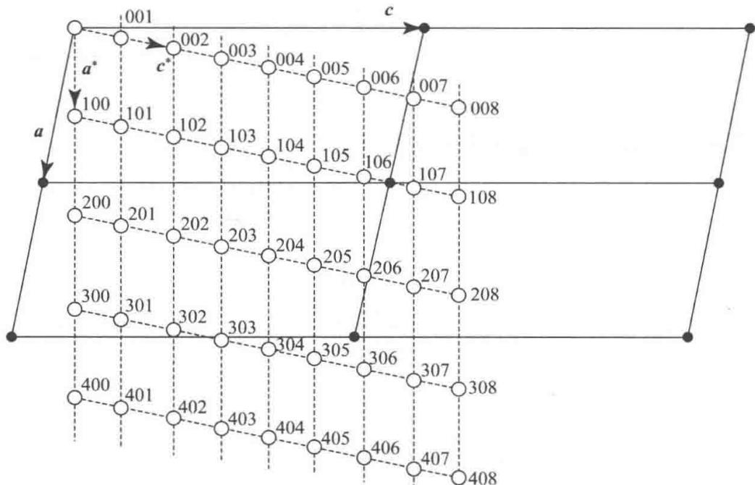
图 7.23 二水合草酸晶体的点阵(实线)和倒易点阵(虚线)
$$\begin{aligned}a^{*}&=1/d_{100}=1/acos(105.78^{∘}−90^{∘}) \\ &=1/0.60968nm×cos15.78^{∘} \\ &=1.704{nm}^{−1} \\ b^{*}&=1/d_{010}=1/0.34975nm×cos0^{∘} \\ &=2.86{nm}^{−1} \\ c^{*}&=1/d_{001}=1/1.1946nm×cos(105.78^{∘}−90^{∘}) \\ &=0.870{nm}^{−1} \\ α^{*}&=γ^{*}=90^{∘} \\ β^{*}&=180^{∘}−105.78^{∘}=74.22^{∘}\end{aligned}$$

3.97 〔🟢 d4〕
用 $CuKα$ 射线收集二水合草酸晶体的衍射数据时，按7.23题所得数据计算：（1）由倒易点阵原点指向倒易点阵点的 H₂₀₀ 和 H₂₀₂ 的数值；（2）计算衍射200和202的衍射角 $2θ$ 数值；（3）画出衍射202产生衍射时倒易点阵和反射球的几何关系
📖 查看答案
原书解答（2026-08-25 逐字转录）
。
解
- 已知 $CuK_{α}$ 的波长 ( $λ$ ) 为 0.1542 nm, 得反射球的半径和直径:
$$\begin{aligned}&\text{反射球半径:}1/λ=6.485{nm}^{−1} \\ &\text{反射球直径:}2/λ=12.97{nm}^{−1} \\ &H_{200}=2a^{*}=2×1.704{nm}^{−1}=3.408{nm}^{−1} \\ &H_{202}=2\sqrt{a^{*2}+c^{*2}−2a^{*}c^{*}cos(180^{∘}−β^{*})} \\ &=2\sqrt{1.704^{2}+0.870^{2}−2×1.704×0.870×cos105.78^{∘}} \\ &=4.227{nm}^{−1}\end{aligned}$$
- 利用反射球和 H₂₀₀ 、 H₂₀₂ 的几何关系, 可分别算得 $2θ$ 值:
$$\begin{aligned}&sinθ_{200}=3.408{nm}^{−1}/12.97{nm}^{−1}=0.2627 \\ & θ_{200}=15.23^{∘} \\ & 2θ_{200}=30.46^{∘} \\ &sinθ_{202}=4.227{nm}^{−1}/12.97{nm}^{−1}=0.3259 \\ & θ_{202}=19.02^{∘} \\ & 2θ_{202}=38.04^{∘}\end{aligned}$$
- 反射球和衍射 H₂₀₂ 的衍射方向示于图 7.24。
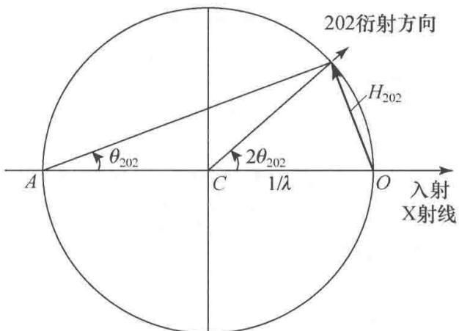
图7.24
【评注】倒易点阵和反射球是研究晶体衍射规律的重要数学工具,在测定晶体结构、了解晶体性质和应用中起重要的作用。在使用时要注意将抽象概念和实际衍射性质结合在一起,根据情况灵活地使用:
（1）题中所给晶胞参数和波长的单位是 pm，据此倒易晶胞数值用 pm⁻¹ 表达就显得太小，改用 nm 和 nm⁻¹ 适合于运算，作图时可选合适的尺寸。
（2）在图7.24中 H₂₀₂ 是独立地从 $O$ 点出发画出它的矢量，使它的端点处在反射球面上，而不必通过图7.23中的关系求算。
（3）晶体的点阵和倒易点阵原点所在位置为 O 点，即晶体处在 O 点，而晶体衍射方向是从反射球心 C 指向处在球面上的倒易点阵点的方向。这是通过虚拟的反射球求得现实的衍射方向的问题。
- 测量单晶体衍射的衍射仪, 大多数 X 射线光源发射的方向是固定的, 要收集各个 $hkl$ 衍射数据, 需要定出晶体的倒易点阵 $a^{*},b^{*},c^{*}$ 矢量在空间的取向, 然后按 $hkl$ 的数值逐个地调到反射球面上, 根据各点的 $2θ$ 值角度收集衍射强度。在收集生物大分子晶体等衍射数据时, 因为晶胞很大, 倒易晶胞就很小, 这时除了要用同步辐射的强光源外, 收集各个衍射也不能按上述逐个地进行, 而可用其他方法, 例如回摆法分区间进行, 将晶体在 $1^{∘}∼2^{∘}$ 摆动范围的全部衍射数据记录在一个影像板上, 再将全部数据归纳整理, 加以指标化, 逐点测量它的强度。

3.98 〔🟢 d4〕
为什么用X射线粉末法测定晶胞参数时常用高角度数据（有时还根据高角度数据外推至 $θ={90}^{∘}$ ），而测定超细晶粒的结构时要用低角度数据（小角散射）？
📖 查看答案
原书解答（2026-08-25 逐字转录）
解 按晶面间距的相对误差公式 $Δd/d=−cotθ⋅Δθ$ ，随着 $θ$ 值增大， $cotθ$ 值变小，测量衍射角的偏差 $Δθ$ 对晶面间距或晶胞参数的影响减小，故用高角度数据。
小晶粒衍射线变宽,利用求粒径 $D_{p}$ 的公式:
$$D_{p}=kλ/(B−B_{0})cosθ$$
超细晶粒 $D_{p}$ 值很小，衍射角 $θ$ 增大时， $cosθ$ 变小，宽化（即 $B−B_{0}$ ）增加，故要用低角度数据。另外，原子的散射因子 f 随 $sinθ/λ$ 的增大而减小，细晶粒衍射能力已很弱了。为了不使衍射能力降低，应在小角度（ $θ$ 值小）下收集数据。

3.99 〔🟢 d4〕
用 X 射线衍射法测定 CsCl 的晶体结构, 衍射 100 和 200 哪个强度大? 为什么?
📖 查看答案
原书解答（2026-08-25 逐字转录）
解 200 比 100 大, 其原因可从图 7.26 看出。图 7.26 示出 CsCl 立方晶胞投影图, $d_{100}=a$ , $d_{200}=a/2$ 。在衍射 100 中, ${Cl}^{−}$ 和 ${Cs}^{+}$ 相差半个波长, 强度互相抵消减弱; 在衍射 200 中, ${Cl}^{−}$ 和 ${Cs}^{+}$ 相差 1 个波长, 互相加强。
【评注】CsCl 结构中因 $f_{Cs^{+}}$ 和 $f_{Cl^{−}}$ 不同，强度抵消减弱，衍射 100 强度不为 0，是简单立方结构。对于金属钠等体心立方结构，顶角上的原子和体心上的原
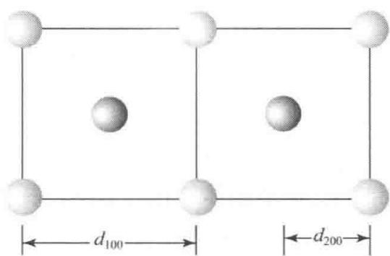
图7.26
子是相同的，在衍射100中，这两个原子相差半个波，强度正好互相抵消为0，出现系统消光。

3.100 〔🟢 d4〕
金属铝属立方晶系，用 $CuKα$ 射线摄取 333 衍射， $θ={81}^{∘}{17}^{′}$ 。由此计算晶胞参数
📖 查看答案
原书解答（2026-08-25 逐字转录）
。
解 立方晶系 $d_{hkl}$ 和 $a$ 的关系为
$$d_{hkl}=a/{\left(h^{2}+k^{2}+l^{2}\right)}^{\frac{1}{2}}$$
由 $θ$ 求得 $d$ 为
$$\begin{aligned}d_{333}&=λ/2sin(81^{∘}17^{′})=154.2pm/2×0.9884 \\ &=78.00pm \\ a&=d_{333}(3^{2}+3^{2}+3^{2})^{\frac{1}{2}}=78.00pm×5.196 \\ &=405.3pm\end{aligned}$$
【评注】对高角度应考虑用 $CuK_{α_{1}}=154.056 pm$ 计算，则 a=404.9 pm。

3.101 〔🟢 d4〕
$S_{8}$ 分子既可结晶成单斜硫，也可结晶成正交硫。用X射线衍射法(CuKα射线)测得某正交硫晶体的晶胞参数 $a=1048 pm,b=1292 pm,c=2455 pm$ 。已知该硫磺的密度为 $2.07{gcm}^{−3}$ ，S的相对原子质量为32.06。
- 计算每个晶胞中 S₈ 分子的数目；
- 计算 224 衍射线的 Bragg 角 $θ$ ;
- 写出气相中 S₈ 分子的全部独立的对称元素
📖 查看答案
原书解答（2026-08-25 逐字转录）
。
解（1）按求晶胞中分子数 $Z$ 的公式，得
$$\begin{aligned}Z&=N_{A}VD/M \\ &=6.02×10^{23}{mol}^{−1}(1048×1292×2455){pm}^{3} \\ & ×10^{−30}{cm}^{3}{pm}^{−3}×2.07({gcm}^{−3})/8×32.06{gmol}^{−1} \\ &≈16\end{aligned}$$
- 按正交晶系公式：
$$d_{hkl}={\left(\frac{h^{2}}{a^{2}}+\frac{k^{2}}{b^{2}}+\frac{l^{2}}{c^{2}}\right)}^{−\frac{1}{2}}$$
代入有关数据,得
$$\begin{aligned}d_{224}&={\left[\left(\frac{2^{2}}{1.048^{2}}+\frac{2^{2}}{1.292^{2}}+\frac{4^{2}}{2.455^{2}}\right)×\frac{1}{10^{6}{pm}^{2}}\right]}^{−\frac{1}{2}} \\ &={\left[(3.642+2.396+2.655)×\frac{1}{10^{6}{pm}^{2}}\right]}^{−\frac{1}{2}} \\ &=339.2pm \\ θ&=arcsin\left(\frac{154.2pm}{2×339.2pm}\right)=13.14^{∘}\end{aligned}$$
- S₈ 分子属于点群 $D_{4d}$ ，独立的对称元素有： $I_{8},4C_{2},4σ_{d}$ 。

3.102 〔🟢 d4〕
硅的晶体结构与金刚石相似。 ${20}^{∘}$ C下测得其立方晶胞参数a=543.089 pm，密度为2.3283 g cm $​^{−3}$ ，Si的相对原子质量为28.0854，计算Avogadro常数
📖 查看答案
原书解答（2026-08-25 逐字转录）
。
解 按求 Avogadro 常数 $N_{A}$ 的公式, 得
$$\begin{aligned}N_{A}&=ZM/VD \\ &=\frac{8×28.085{gmol}^{−1}}{(543.089pm)^{3}×(10^{−30}{cm}^{3}{pm}^{−3})×2.3283{gcm}^{−3}} \\ &=6.0245×10^{23}{mol}^{−1}\end{aligned}$$

3.103 〔🟢 d4〕
已知某立方晶系晶体的密度为 $2.16 gcm^{−3}$ ，相对分子质量为 234。用 Cu Kα 射线在 154
直径57.3 mm的粉末相机中拍粉末图,从中量得衍射220的衍射线间距2L为22.3 mm,求晶胞参数及晶胞中的分子数
📖 查看答案
原书解答（2026-08-25 逐字转录）
。
解 用下面公式由 L 值可求得 $θ$ 值：
$$\begin{aligned}&θ=180^{∘}×2L/4πR=180^{∘}×22.3mm/2π×57.3mm \\ &=11.15^{∘} \\ d_{220}=λ/2sinθ=154.2pm/2×0.1934 \\ &=398.7pm \\ a=d_{220}(2^{2}+2^{2})^{\frac{1}{2}} \\ &=1127.6pm \\ Z=N_{A}VD/M \\ &=6.02×10^{23}{mol}^{−1}×(1127.6×10^{−10}cm)^{3}×2.16{gcm}^{−3}/234{gmol}^{−1} \\ &≈8\end{aligned}$$

3.104 〔🟢 d4〕
核糖核酸酶-S蛋白质晶体的晶体学数据如下：晶胞体积 $167 nm^{3}$ ，晶胞中分子数 6，晶体密度 $1.282 gcm^{−3}$ 。如蛋白质在晶体中占 68%（质量分数），计算该蛋白质的相对分子质量
📖 查看答案
原书解答（2026-08-25 逐字转录）
。
解
$$\begin{aligned}M&=N_{A}VD/Z \\ &=6.022×10^{23}{mol}^{−1}×167×10^{−21}{cm}^{3}×1.282{gcm}^{−3}×0.68/6 \\ &=14612\end{aligned}$$

3.105 〔🟢 d4〕
CaS 晶体具有 NaCl 型结构, 晶体密度为 $2.581 gcm^{−3}$ , Ca 和 S 的相对原子质量分别为 40.08 和 32.06。试回答下列问题:
- 指出 100,110,111,200,210,211,220,222 衍射中哪些是允许的?
- 计算晶胞参数 a;
- 计算 $CuK_{α}$ 辐射 ( $λ=154.2 pm$ ) 的最小可观测 Bragg 角
📖 查看答案
原书解答（2026-08-25 逐字转录）
。

解
（1）NaCl型结构的点阵型式为面心立方，允许存在的衍射hkl中3个数应为全奇或全偶，即111,200,220,222出现。
- 为求晶胞参数, 先求晶胞体积 V:
$$\begin{aligned}V&=\frac{MZ}{N_{A}D}=\frac{4(40.08+32.06)g{mol}^{−1}}{6.02×10^{23}{mol}^{−1}×2.581g{cm}^{−3}} \\ &=1.857×10^{−22}{cm}^{3} \\ a&=(V)^{\frac{1}{3}}=(185.7×10^{−24}{cm}^{3})^{\frac{1}{3}} \\ &=5.705×10^{−8}cm=570.5pm\end{aligned}$$
- 最小可观测的衍射为 111。
$$\begin{aligned}d_{111}&=a/(1+1+1)^{\frac{1}{2}}=570.5pm/\sqrt{3} \\ &=329.4pm \\ θ&=arcsin(λ/2d)=arcsin(154.2pm/2×329.4pm) \\ &=13.54^{∘}\end{aligned}$$

3.106 〔🟢 d4〕
$δ$ -TiCl $​_{3}$ 微晶是乙烯、丙烯聚合催化剂的活性组分。用 X 射线粉末法 (Cu K $​_{α}$ 线) 测定
其平均晶粒度时所得数据如下表所示。
hkl
$θ$​
B₀
B
001
7.55°
0.40°
📖 查看答案
原书解答（2026-08-25 逐字转录）
1.3°
100
26°
0.55°
1.5°
按《结构化学基础》(第5版)公式(7.7.9)估算该 $δ−TiCl_{3}$ 微晶的大小。
解 利用求粒径 $D_{p}$ 的公式 $D_{p}=Kλ/(B−B_{0})cosθ$ 得
001衍射：
$$\begin{aligned}ΔB&=1.3^{∘}−0.40^{∘}=0.9^{∘}=0.0157\text{弧度} \\ D_{p,001}&=(0.9×0.154nm)/0.0157×cos7.55^{∘} \\ &=8.9nm\end{aligned}$$
100 衍射：
$$\begin{aligned}ΔB&=1.5^{∘}−0.55^{∘}=0.95^{∘}=0.01658\text{弧度} \\ D_{p,100}&=(0.9×0.154nm)/0.01658×cos26^{∘} \\ &=9.3nm\end{aligned}$$

3.107 〔🟢 d4〕
冰为六方晶系晶体，晶胞参数 $a=452.27pm,c=736.71pm$ ，晶胞中含 $4H_{2}O$ ，括弧内为 $O$ 原子分数坐标 $(0,0,0;0,0,0.375;2/3,1/3,1/2;2/3,1/3,0.875)$ 。请据此计算或说明：
- 计算冰的密度；
- 计算氢键 O—H…O 键长；
- 冰的点阵型式是什么？结构基元包含哪些内容？
📖 查看答案
原书解答（2026-08-25 逐字转录）
$$\begin{aligned}&(1)\text{密度}D=ZM/N_{A}V \\ & V=(452.27pm)^{2}sin60^{∘}×736.71pm=1.305×10^{8}{pm}^{3} \\ & =1.305×10^{−22}{cm}^{3} \\ & D=4(2×1.008+16.00)g{mol}^{−1}/6.022×10^{23}{mol}^{−1}×1.305×10^{−22}{cm}^{3} \\ & =0.917g{cm}^{−3}\end{aligned}$$
- 坐标为 $(0,0,0)$ 和 $(0,0,0.375)$ 的两个 O 原子间的距离即为氢键键长 r: $r=(0.375−0)×736.71pm$ =276.3pm
- 冰的点阵型式是简单六方点阵 $(hP)$ , 整个晶胞包含的内容即 $4H_{2}O$ 为结构基元。
【评注】晶胞中处在坐标位置为 $(x_{1},y_{1},z_{1})$ 和 $(x_{2},y_{2},z_{2})$ 两点上的原子间的距离 r₁₋₂ 即为键长值。可按下面三斜晶系计算公式简化算出：
$$r_{1−2}={\left[(Δx)^{2}a^{2}+(Δy)^{2}b^{2}+(Δz)^{2}c^{2}+2ΔxΔyabcosγ+2ΔxΔzaccosβ+2ΔyΔzbccosα\right]}^{1/2}$$
六方晶系 $a=b,α=β={90}^{∘},γ={120}^{∘}$ ，将这些数据代入三斜晶系计算 r₁₋₂ 公式化简，可得
$$r_{1−2}={\left[(Δx)^{2}a^{2}+(Δy)^{2}a^{2}+(Δz)^{2}c^{2}−ΔxΔya^{2}\right]}^{\frac{1}{2}}$$
在本题中坐标为(1,0,0.375)和 $\left(\frac{2}{3},\frac{1}{3},\frac{1}{2}\right)$ 的2个O原子间的距离为另外一种长度的O—H…O氢键，其键长为
$$\begin{aligned}r&={\left\{\left[{\left(\frac{1}{3}\right)}^{2}+{\left(\frac{1}{3}\right)}^{2}+\left(\frac{1}{3}×\frac{1}{3}\right)\right]a^{2}+{\left(\frac{1}{2}−0.375\right)}^{2}c^{2}\right\}}^{\frac{1}{2}} \\ &=(0.3333a^{2}+0.0156c^{2})^{\frac{1}{2}} \\ &=276.8pm\end{aligned}$$
上述两个键长值 276.3 pm 和 276.8 pm 应用时可取短值或平均值。

3.108 〔🟢 d4〕
某 MO 型金属氧化物属立方晶系, 晶体密度为 $3.581 gcm^{−3}$ 。用 X 射线粉末法 (Cu Kα 线) 测得各衍射线相应的衍射角分别为: ${18.5}^{∘},{21.5}^{∘},{31.2}^{∘},{37.4}^{∘},{39.4}^{∘},{47.1}^{∘},{52.9}^{∘},{54.9}^{∘}$ 。请据此计算或说明:
- 确定该金属氧化物晶体的点阵型式；
- 计算晶胞参数和一个晶胞中的结构基元数；
- 计算金属原子 M 的相对原子质量, 说明 M 是什么原子
📖 查看答案
原书解答（2026-08-25 逐字转录）
。
解 按下表从左到右次序计算：
序号
$θ/(^{θ})$​
$sinθ$​
$\sin^{2}θ$​
$\sin^{2}θ/0.1007$​
$h^{2}+k^{2}+l^{2}$​
hkl
1
18.5
0.3173
0.1007
1
3
111
2
21.5
0.3665
0.1343
1.334
4
200
3
31.2
0.5180
0.2684
2.665
8
220
4
37.4
0.6074
0.3689
3.663
11
311
5
39.4
0.6347
0.4029
4.001
12
222
6
47.1
0.7325
0.5366
5.329
16
400
7
52.9
0.7976
0.6361
0.6317
19
331
8
54.9
0.8181
0.6694
6.647
20
420
- 晶体衍射全奇或全偶, 面心立方点阵。
- $d_{400}=154.2 \text{pm}/2×0.7325=105.26 \text{pm}$​
$$a=d_{400}{\left(4^{2}\right)}^{\frac{1}{2}}=4×105.26pm=421pm$$
在此正当晶胞中,一个晶胞对应4个点阵点,即包含4个结构基元。
- 按公式，
$$\begin{aligned}M&=N_{A}VD/Z \\ &=6.022×10^{23}{mol}^{−1}×(421.04×10^{−10}cm)^{3}×3.581{gcm}^{−3}/4 \\ &=40.24{gmol}^{−1}\end{aligned}$$
MO 的相对化学式量为 40.24, M 的相对原子质量为: 40.24 - 16.00 = 24.24, 该原子应为 Mg。

3.109 〔🟢 d4〕
L-丙氨酸与氯铂酸钾反应,形成的晶体(见右式)属于正交晶系。已知: $a=746.0pm,b=854.4pm,c=975.4pm$ ; 晶胞中包含 2 个分子, 空间群为 $P2_{1}{22}_{1}$ , 一般等效点系数目为 4 , 即每一不对称单位相当于半个分子。试由此说明该分子在晶体中的构型和点群, 并写出结构式。
$$\begin{matrix}{PtCl}_{2}({NH}_{2}−CH−COOH)_{2} \\ | \\ {CH}_{3}\end{matrix}$$
📖 查看答案
原书解答（2026-08-25 逐字转录）
解 因不对称单位相当于半个分子, 分子只能坐在二次轴上(该二次轴和 b 轴平行)。二次轴通过 Pt 原子(因晶胞中只含有 2 个 Pt), 分子呈反式构型(Pt 原子按平面四方形成键, 2 个 Cl 原子处于对位位置, 才能保证有二次轴)。分子的点群为 C₂ 。分子的结构式为
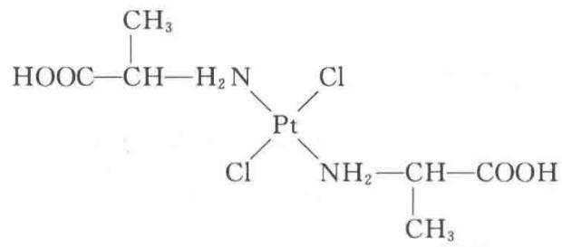

3.110 〔🟢 d4〕
半径为 R 的圆球堆积成正四面体空隙, 试作图显示, 并计算该四面体的边长、高度、中心到顶点距离、中心距底面的高度、中心到两顶点连线的夹角以及中心到球面的最短距离。
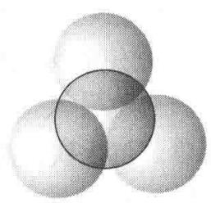
(a)
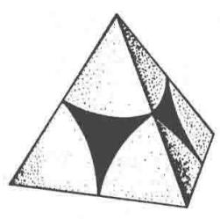
(b)
图8.1
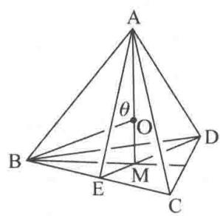
(c)
📖 查看答案
原书解答（2026-08-25 逐字转录）
解 4 个等径圆球作紧密堆积的情形示于图 8.1(a) 和 (b)，图 8.1(c) 示出堆积所形成的正四面体空隙，该正四面体的顶点即球心位置，边长为圆球半径的 2 倍。
由图和正四面体的立体几何知识可知：
边长 AB=2R
$$\begin{aligned}AM&=({AE}^{2}−{EM}^{2})^{\frac{1}{2}}={\left[{AB}^{2}−{BE}^{2}−{\left(\frac{1}{3}DE\right)}^{2}\right]}^{\frac{1}{2}} \\ &={\left[{AB}^{2}−{\left(\frac{1}{2}AB\right)}^{2}−{\left(\frac{1}{3}AE\right)}^{2}\right]}^{\frac{1}{2}}={\left[(2R)^{2}−R^{2}−{\left(\frac{\sqrt{3}}{3}R\right)}^{2}\right]}^{\frac{1}{2}} \\ &=\frac{2}{3}\sqrt{6}R≈1.633R\end{aligned}$$
中心到顶点的距离： $OA=\frac{3}{4}AM=\frac{\sqrt{6}}{2}R≈1.225R$
中心到底面的高度： $OM=\frac{1}{4}AM=\frac{\sqrt{6}}{6}R≈0.408R$
中心到两顶点连线的夹角为： $θ=∠AOB$
$$\begin{aligned}θ&=arccos\left[\frac{{OA}^{2}+{OB}^{2}−{AB}^{2}}{2(OA)(OB)}\right]=arccos\left[\frac{2(\sqrt{6}R/2)^{2}−(2R)^{2}}{2(\sqrt{6}R/2)^{2}}\right] \\ &=arccos(−1/3)=109.47^{∘}\end{aligned}$$
中心到球面的最短距离 $=OA−R≈0.225R$
本题的计算结果很重要。由此结果可知，半径为 R 的等径圆球最密堆积结构中四面体空隙所能容纳的小球的最大半径为 0.225R。而 0.225 正是典型的二元离子晶体中正离子的配位多面体为正四面体时正、负离子半径比的下限。此题的结果也是了解 hcp 结构中晶胞参数的基础（见习题 8.4）。

3.111 〔🟢 d4〕
半径为 R 的圆球堆积成正八面体空隙, 计算中心到顶点的距离
📖 查看答案
原书解答（2026-08-25 逐字转录）
。
解 正八面体空隙由 6 个等径圆球密堆积而成, 其顶点即圆球的球心, 其棱长即圆球的直径。空隙的实际体积小于八面体体积。图 8.2 中三图分别示出球的堆积情况及所形成的正八面体空隙。
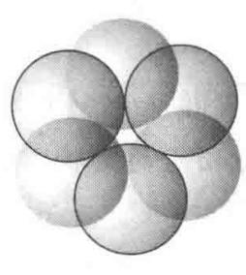
(a)
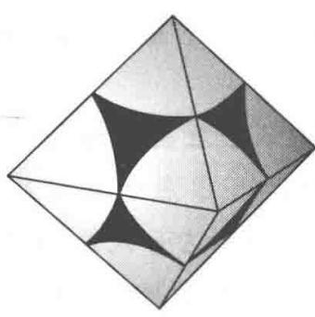
(b)
图8.2
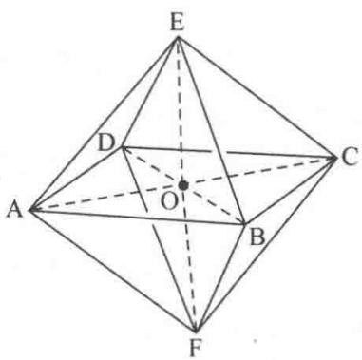
(c)
$$OC=\frac{1}{2}AC=\frac{1}{2}\sqrt{2}AB=\frac{1}{2}\sqrt{2}×2R=\sqrt{2}R$$
而八面体空隙中心到球面的最短距离为
$$OC−R=\sqrt{2}R−R≈0.414R$$
此即半径为 R 的等径圆球最密堆积形成的正八面体空隙所能容纳的小球的最大半径。0.414 是典型的二元离子晶体中正离子的配位多面体为正八面体时 $r_{+}/r_{−}$ 的下限值。

3.112 〔🟢 d4〕
半径为 R 的圆球围成正三角形空隙, 计算中心到顶点的距离
📖 查看答案
原书解答（2026-08-25 逐字转录）
。
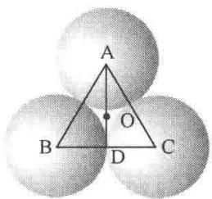
图8.3
解 由图 8.3 可见,三角形空隙中心到顶点(球心)的距离为
$$OA=\frac{2}{3}AD=\frac{2}{3}\sqrt{3}R≈1.155R$$
三角形空隙中心到球面的距离为
$$OA−R≈1.155R−R=0.155R$$
此即半径为 R 的圆球作紧密堆积形成的三角形空隙所能容纳的小球的
最大半径，0.155是“三角形离子配位多面体”中 $r_{+}/r_{−}$ 的下限值。
【评注】上述 8.1～8.3 三题计算了有关四面体、八面体和三角形体等 3 种空隙的几何学, 这对于深入了解物质的结构和性质是极重要的基础内容, 读者通过解题熟练地掌握其中的几何关系, 并逐步建立起有关化学中三维立体的知识。

3.113 〔🟢 d4〕
半径为 R 的圆球堆积成 A3 型结构, 计算六方晶胞参数 a 和 c 的数值
📖 查看答案
原书解答（2026-08-25 逐字转录）
。
解 图 8.4 示出 A3 型结构的一个六方晶胞。该晶胞中有两个圆球、4 个正四面体空隙和
两个正八面体空隙。由图可见，两个正四面体空隙共用一个顶点，正四面体高的两倍即晶胞参数 $c$ ，而正四面体的棱长即为晶胞参数 $a$ 或 $b$ 。根据8.1题的结果，可得
$$\begin{aligned}&a=b=2R \\ &c=\frac{2}{3}\sqrt{6}R×2=\frac{4}{3}\sqrt{6}R \\ &c/a=\frac{2}{3}\sqrt{6}≈1.633\end{aligned}$$
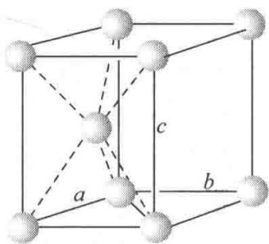
图8.4
【评注】c/a 称为 A3 型结构的轴率或轴比。除 Zn 和 Cd 外，许多 A3 型结构的金属单质的轴率都与理论值(1.633)接近。
轴率在结构化学中很有用。例如， $C_{60}$ 分子呈圆球形，这可直接从NMR等表征结果推断出来（ $C_{60}$ 的 $​^{13}CNMR$ 只出现一个峰，说明所有C原子具有完全相同的周围环境，符合此条件的原子只能排布在一个圆球面上），并可用轴率这一概念加以旁证： $C_{60}$ 分子在低温下可形成六方最密堆积结构，其六方晶胞的 $c/a=1639pm/1002pm=1.635$ 。只有等径圆球形成的六方最密堆积结构，才有这样的轴比，说明 $C_{60}$ 分子是圆球形的。

3.114 〔🟢 d4〕
证明半径为 R 的圆球所作的体心立方堆积中，八面体空隙只能容纳半径为 0.154R 的小球，四面体空隙可容纳半径为
📖 查看答案
原书解答（2026-08-25 逐字转录）
0.291R 的小球。
证明 等径圆球体心立方堆积结构的晶胞示于图 8.5(a) 和 (b)。由图 8.5(a) 可见，八面体空隙中心分别分布在晶胞的面心和棱心上。因此，每个晶胞中有6个八面体空隙 $\left(6×\frac{1}{2}+12×\frac{1}{4}\right)$ 。而每个晶胞中含2个圆球，所以每个球平均摊到3个八面体空隙。这些八面体空隙是沿着一个轴被压扁了的变形八面体，长轴为 $\sqrt{2}a$ ，短轴为a(a是晶胞参数)。
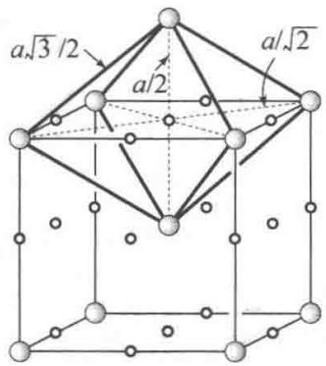
(a)
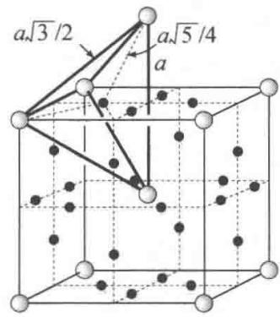
(b)
○ 圆球，○ 八面体空隙，● 四面体空隙
图8.5
八面体空隙所能容纳的小球的最大半径 r₀ 即从空隙中心(沿短轴)到球面的距离，该距离为 $\frac{a}{2}−R$ 。体心立方堆积是一种非最密堆积，圆球只在 C₃ 轴方向上相互接触，因而 $a=\frac{4}{\sqrt{3}}R$ 。代入 $\frac{a}{2}−R$ ，得 $r_{0}=\left(\frac{2}{\sqrt{3}}−1\right)R≈0.154R$ 。
由图 8.5(b) 可见, 四面体空隙中心分布在立方晶胞的面上, 每个面有 4 个四面体中心, 因此每个晶胞有 12 个四面体空隙 $\left(6×4×\frac{1}{2}\right)$ 。而每个晶胞有 2 个球, 所以每个球平均摊到 6 个四面体空隙。这些四面体空隙也是变形的, 2 条长棱皆为 a, 4 条短棱皆为 $\frac{\sqrt{3}}{2}a$ 。
四面体空隙所能容纳的小球的最大半径 $r_{T}$ 等于从四面体空隙中心到顶点的距离减去球的半径 $R$ 。而从空隙中心到顶点的距离为 ${\left[{\left(\frac{a}{2}\right)}^{2}+{\left(\frac{a}{4}\right)}^{2}\right]}^{\frac{1}{2}}=\frac{\sqrt{5}}{4}a$ ，所以小球的最大半径为 $\frac{\sqrt{5}}{4}a−R=\frac{\sqrt{5}}{4}×\frac{4}{\sqrt{3}}R−R=0.291R$ 。

3.115 〔🟢 d4〕
计算等径圆球密置单层中平均每个球所摊到的三角形空隙数目及二维堆积密度
📖 查看答案
原书解答（2026-08-25 逐字转录）
。
解 图 8.6 示出等径圆球密置单层的一部分。
由图可见,每个球(如 A)周围有 6 个三角形空隙,而每个三角形空隙由 3 个球围成,所以每个球平均摊到 $6×\frac{1}{3}=2$ 个三角形空隙。也可按图中画出的平行四边形单位计算。该单位只包含 1 个球和 2 个三角形空隙,即每个球摊到 2 个三角形空隙。
设等径圆球的半径为 R，则图中平行四边形单位的边长
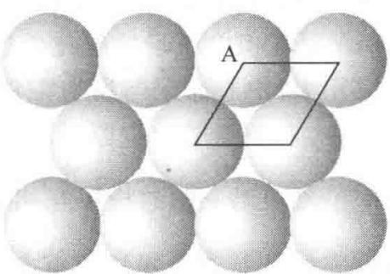
图8.6
为 2R。所以二维堆积系数为
$$\frac{πR^{2}}{(2R)^{2}sin60^{∘}}=\frac{πR^{2}}{4R^{2}(\sqrt{3}/2)}=0.906$$

3.116 〔🟢 d4〕
指出 A1 型和 A3 型等径圆球密堆积晶胞中密置层的方向各是什么
📖 查看答案
原书解答（2026-08-25 逐字转录）
。
解 A1 型等径圆球密堆积晶胞中, 密置层的方向与 C₃ 轴垂直, 即与 (111) 面平行。A3 型等径圆球密堆积中, 密置层的方向与六次轴垂直, 即与 (001) 面平行。下面将通过两种密堆积型式划分出来的晶胞进一步说明密置层的方向。
A1型密堆积可划分出如图8.7(a)所示的立方面心晶胞。在该晶胞中，由虚线连接的圆球所处的平面即密置层面，该层面垂直于立方晶胞的体对角线即 C₃ 轴。每一晶胞有4条体对角线，即在4个方向上都有 C₃ 轴的对称性。因此，与这4个方向垂直的层面都是密置层。
A3型密堆积可划分出如图8.7(b)所示的六方晶胞。球A和球B所在的堆积层都是密置层，这些层面平行于(001)晶面，即垂直于 $c$ 轴，而 $c$ 轴平行于六次轴 C₆ 。
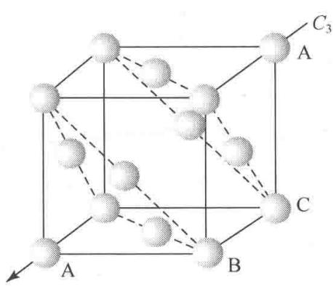
(a)
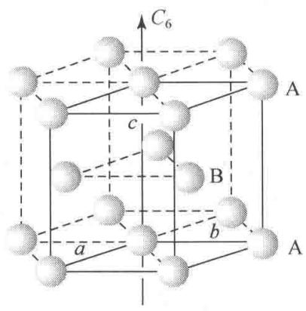
(b)
图8.7

3.117 〔🟢 d4〕
根据下面(1)～(3)中的要求,请总结A1,A2及A3型金属晶体的结构特征。
- 原子密置层的堆积方式、重复周期(A2型除外)、原子的配位数及配位情况；
- 空隙的种类和大小、空隙中心的位置及平均每个原子摊到的空隙数目；
（3）原子的堆积系数、所属晶系、晶胞中原子的坐标参数、晶胞参数与原子半径的关系以及空间点阵型式等
📖 查看答案
原书解答（2026-08-25 逐字转录）

解
- A1, A2 和 A3 型金属晶体中原子的堆积方式分别为立方最密堆积 (ccp)、体心立方密堆积 (bcp) 和六方最密堆积 (hcp)。A1 型堆积中密堆积层的重复方式为 ABCABCABC…，三层为一重复周期；A3 型堆积中密堆积层的重复方式为 ABABAB…，两层为一重复周期。A1 和 A3 型堆积中原子的配位数皆为 12，而 A2 型堆积中原子的配位数为 8～14，在 A1 型和 A3 型堆积中，中心原子与所有配位原子都接触，同层 6 个，上下两层各 3 个。所不同的是，A1 型堆积中，上下两层配位原子沿 C₃ 轴的投影相差 60°呈 C₆ 轴的对称性，而 A3 型堆积中，上下两层配位原子沿 c 轴的投影互相重合。在 A2 型堆积中，8 个近距离 (与中心原子相距为 $\frac{\sqrt{3}}{2}a$ ) 配位原子处在立方晶胞的顶点上，6 个远距离 (与中心原子相距为 a) 配位原子处在相邻晶胞的体心上。
- A1 型堆积和 A3 型堆积都有两种空隙, 即四面体空隙和八面体空隙。四面体空隙可容纳半径为 $0.225R$ 的小原子, 八面体空隙可容纳半径为 $0.414R$ 的小原子 ( $R$ 为堆积原子的半径)。在这两种堆积中, 每个原子平均摊到 2 个四面体空隙和 1 个八面体空隙。差别在于, 两种堆积中空隙的分布不同。在 A1 型堆积中, 四面体空隙的中心在立方晶胞的体对角线上, 到晶胞顶点的距离为 $\frac{\sqrt{6}}{2}R$ 。八面体空隙的中心分别处在晶胞的体心和棱心上。在 A3 型堆积中, 四面体空隙中心的坐标参数分别为 $0,0,\frac{3}{8};0,0,\frac{5}{8};\frac{2}{3},\frac{1}{3},\frac{1}{8};\frac{2}{3},\frac{1}{3},\frac{7}{8}$ 。而八面体空隙中心的坐标参数分别为 $\frac{2}{3},\frac{1}{3},\frac{1}{4};\frac{2}{3},\frac{1}{3},\frac{3}{4}$ 。A2 型堆积中有变形八面体空隙、变形四面体空隙和三角形空隙 (亦可视为变形三方双锥空隙)。八面体空隙和四面体空隙在空间上是重复利用的。八面体空隙中心在体心立方晶胞的面心和棱心上。每个原子平均摊到 3 个八面体空隙, 该空隙可容纳的小原子的最大半径为 $0.154R$ 。四面体空隙中心处在晶胞的面上。每个原子平均摊到 6 个四面体空隙, 该空隙可容纳的小原子的最大半径为 $0.291R$ 。三角形空隙实际上是上述两种多面体空隙的连接面, 算起来, 每个原子摊到 12 个三角形空隙。
金属的结构型式
A1
A2
A3
原子的堆积系数
74.05%
68.02%
74.05%
所属晶系
立方
立方
六方
晶胞型式
(面心)立方
(体心)立方
六方
晶胞中原子的坐标参数
$0,0,0;\frac{1}{2},\frac{1}{2},0;$ $\frac{1}{2},0,\frac{1}{2};0,\frac{1}{2},\frac{1}{2}$
$0,0,0;$ $\frac{1}{2},\frac{1}{2},\frac{1}{2}$
$0,0,0;$ $\frac{2}{3},\frac{1}{3},\frac{1}{2}$
晶胞参数与原子半径的关系
$a=2\sqrt{2}R$​
$a=\frac{4}{\sqrt{3}}R$​
$a=b=2R$ $c=\frac{4}{3}\sqrt{6}R$
点阵型式
面心立方
体心立方
简单六方
综上所述，A1, A2 和 A3 型结构是金属单质的 3 种典型结构型式。它们具有共性，也有差异。尽管 A2 型结构与 A1 型结构同属立方晶系，但 A2 型结构是非最密堆积，堆积系数小，且空隙数目多，形状不规则，分布复杂。搞清这些空隙的情况对于实际工作很重要。A1 型结构和 A3 型结构都是最密堆积结构，它们的配位数、球与空隙的比例以及堆积系数都相同。差别是它们的对称性和周期性不同。A3 型结构属六方晶系，可划分出包含两个原子的六方晶胞。其密置层方向与 c 轴垂直。而 A1 型结构的对称性比 A3 型结构的对称性高，它属立方晶系，可划分出包含 4 个原子的面心立方晶胞，密置层与晶胞体对角线垂直。A1 型结构将原子密置层中 C₆ 轴所包含的 C₃ 轴对称性保留了下来。另外，A3 型结构可抽象出简单六方点阵，而 A1 型结构可抽象出面心立方点阵。

3.118 〔🟢 d4〕
画出等径圆球密置双层图及相应的点阵素单位，指明结构基元
📖 查看答案
原书解答（2026-08-25 逐字转录）
。
解 等径圆球的密置双层示于图 8.9。仔细观察和分析便发现,作周期性重复的最基本的结构单位包括 2 个圆球,即 2 个圆球构成一个结构基元。这两个球分布在两个密置层中,如球 A 和球 B。
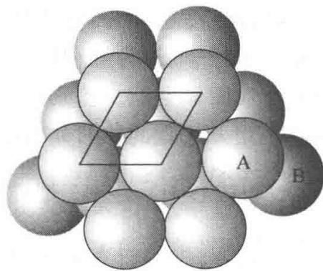
图8.9
密置双层本身是个三维结构,但由它抽取出来的点阵却为平面点阵。即密置双层仍为二维点阵结构。图中画出平面点阵的素单位,该单位是平面六方单位,其形状与密置单层的点阵素单位一样,每个单位也只包含1个点阵点,但它代表2个球。
等径圆球密置双层是两个密置层作最密堆积所得到的唯一的一种堆积方式。在密置双层结构中，圆球之间形成两种空隙，即四面体空隙和八面体空隙。前者由3个相邻的A球和1个B球或3个相邻的B球和1个A球构成。后者则
由 3 个相邻的 A 球和 3 个相邻的 B 球构成。球数：四面体空隙数：八面体空隙数 = 2 : 2 : 1。

3.119 〔🟢 d4〕
金属铜属于 A1 型结构,试计算(111),(110)和(100)等面上铜原子的堆积系数
📖 查看答案
原书解答（2026-08-25 逐字转录）
。
解 参照金属铜的面心立方晶胞,画出 3 个晶面上原子的分布情况如下(图中未示出原子的接触情况):
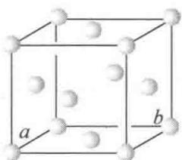
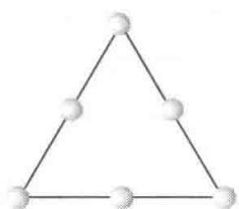
(111)
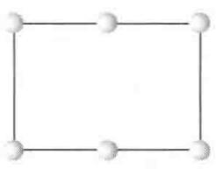
(110)
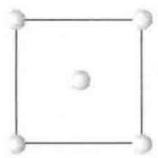
(100)
(111)面是密置面,面上的所有原子作紧密排列。该面上的铜原子的堆积系数等于三角形单位中球的总最大截面积除以三角形的面积。三角形单位中包含两个半径为 R 的球 $\left(3×\frac{1}{2}+3×\frac{1}{6}\right)$ ，所以该面上原子的堆积系数为
$$\frac{2×πR^{2}}{2R×2\sqrt{3}R}=\frac{π}{2\sqrt{3}}=0.906$$
(110)面上原子的堆积系数可根据图中的矩形单位计算。此矩形单位中含两个半径为 R 的球 $\left(4×\frac{1}{4}+2×\frac{1}{2}\right)$ 。按照上述方法并注意到在矩形的长边（即晶胞的面对角线）上球是相互接触的，可计算(110)面上原子的堆积系数如下：
$$\frac{2×πR^{2}}{a×4R}=\frac{2×πR^{2}}{2\sqrt{2}R×4R}=\frac{π}{4\sqrt{2}}=0.555$$
(100)面上原子的堆积系数可按同样的思路和方法根据图中的正方形单位计算如下：
$$\frac{2πR^{2}}{a^{2}}=\frac{2πR^{2}}{(2\sqrt{2}R)^{2}}=\frac{π}{4}=0.785$$
由计算结果可见,3个面上原子的堆积系数的大小次序为:(111)>(100)>(110)。

3.120 〔🟢 d4〕
金属铂为 A1 型结构, 晶胞参数 a 为 392.3 pm, Pt 的相对原子质量为 195.1。试求金属铂的密度及原子半径
📖 查看答案
原书解答（2026-08-25 逐字转录）
。
解 因为金属铂属于 A1 型结构, 所以每个晶胞中有 4 个原子。因而其密度为
$$D=\frac{4M}{a^{3}N_{A}}=\frac{4×195.1{gmol}^{−1}}{(392.3×10^{−10}cm)^{3}×6.022×10^{23}{mol}^{−1}}=21.45{gcm}^{−3}$$
A1型结构中原子在晶胞的面对角线方向上互相接触，因此晶胞参数 $a$ 和原子半径 $R$ 的关系为 $a=2\sqrt{2}R$ ，所以
$$R=\frac{a}{2\sqrt{2}}=\frac{392.3pm}{2\sqrt{2}}=138.7pm$$

3.121 〔🟢 d4〕
硅的结构和金刚石相似，Si 的共价半径为 117 pm。求硅的晶胞参数、晶胞体积和晶体密度
📖 查看答案
原书解答（2026-08-25 逐字转录）
。
解 硅的立方晶胞中含 8 个硅原子, 它们的坐标参数与金刚石立方晶胞中碳原子的坐标参数相同。硅的共价半径和晶胞参数的关系可通过晶胞对角线的长度推导出来。设硅的共价半径为 $r_{\text{Si}}$ , 晶胞参数为 $a$ , 则根据硅原子的坐标参数可知, 体对角线的长度为 $8r_{\text{Si}}$ 。而体对角线的长度又等于 $\sqrt{3}a$ , 因而有 $8r_{\text{Si}}=\sqrt{3}a$ , 所以
$$a=\frac{8}{\sqrt{3}}r_{Si}=\frac{8}{\sqrt{3}}×117pm=540pm$$
晶胞体积为
$$V=a^{3}={\left(\frac{8}{\sqrt{3}}×117pm\right)}^{3}=1.58×10^{8}{pm}^{3}$$
晶体密度为
$$\begin{aligned}D&=\frac{8×28.09g{mol}^{−1}}{{\left(\frac{8}{\sqrt{3}}×117×10^{−10}cm\right)}^{3}×6.022×10^{23}{mol}^{−1}} \\ &=2.37g{cm}^{−3}\end{aligned}$$
金刚石、硅和灰锡等单质的结构属立方金刚石型(A4型)，这是一种空旷的结构型式，原子的空间占有率只有34.01%。

3.122 〔🟢 d4〕
已知金属钛为六方最密堆积结构，钛原子半径为 144.8 pm。试计算六方晶胞参数及晶体密度
📖 查看答案
原书解答（2026-08-25 逐字转录）
。
解 晶胞参数为
$$\begin{matrix}a=b=2R=2×144.8pm=289.6pm \\ c=\frac{4}{3}\sqrt{6}R=\frac{4}{3}\sqrt{6}×144.8pm=473pm\end{matrix}$$
晶体密度为
$$\begin{aligned}D&=\frac{2M}{abcsin120^{∘}×N_{A}} \\ &=\frac{2×47.87{gmol}^{−1}}{(289.6×10^{−10}cm)^{2}×(473×10^{−10}cm)×\frac{\sqrt{3}}{2}×6.022×10^{23}{mol}^{−1}} \\ &=4.63{gcm}^{−3}\end{aligned}$$

3.123 〔🟢 d4〕
铝为面心立方结构,密度为 $2.70 gcm^{−3}$ 。试计算它的晶胞参数和原子半径
📖 查看答案
原书解答（2026-08-25 逐字转录）
;用 Cu Kα 射线摄取衍射图,333 衍射线的衍射角是多少?
解 铝为面心立方结构, 因而一个晶胞中有 4 个原子。由此可得铝的摩尔质量 M、晶胞参数 a、晶体密度 D 及 Avogadro 常数 $N_{A}$ 之间的关系为: $D=4M/a^{3}N_{A}$ , 所以, 晶胞参数:
$$\begin{aligned}a&={\left(\frac{4M}{DN_{A}}\right)}^{\frac{1}{3}}={\left(\frac{4×26.98g{mol}^{−1}}{2.70g{cm}^{−3}×6.022×10^{23}{mol}^{−1}}\right)}^{\frac{1}{3}} \\ &=404.9pm\end{aligned}$$
面心立方结构中晶胞参数 a 与原子半径 R 的关系为 $a=2\sqrt{2}R$ ，因此，铝的原子半径为
$$R=\frac{a}{2\sqrt{2}}=\frac{404.9pm}{2\sqrt{2}}=143.2pm$$
根据Bragg方程得
$$sinθ=\frac{λ}{2d_{hkl}}$$
将立方晶系面间距 $d_{hkl}$ 、晶胞参数 a 和衍射指标 hkl 间的关系式代入，得
$$sinθ=\frac{λ\sqrt{h^{2}+k^{2}+l^{2}}}{2a}=\frac{154.2pm×(3^{2}+3^{2}+3^{2})^{\frac{1}{2}}}{2×404.9pm}=0.9894$$
$$θ=81.7^{∘}$$

3.124 〔🟢 d4〕
金属钠为体心立方结构， $a=429pm$ 。请计算：
- Na 的原子半径；
- 金属钠的理论密度和摩尔体积
📖 查看答案
原书解答（2026-08-25 逐字转录）
；

  - 面的间距。

解
（1）金属钠为体心立方结构，原子在晶胞体对角线方向上互相接触，由此推得原子半径 $r$ 和晶胞参数 $a$ 的关系为
$$r=\frac{1}{4}\sqrt{3}a$$
代入数据,得
$$r=\frac{\sqrt{3}}{4}×429pm=185.8pm$$
- 每个晶胞中含两个钠原子, 因此, 金属钠的理论密度为
$$\begin{aligned}D=&\frac{2M}{a^{3}N_{A}}=\frac{2×22.99g{mol}^{−1}}{(429×10^{−10}cm)^{3}×6.022×10^{23}{mol}^{−1}} \\ =&0.967g{cm}^{−3}\end{aligned}$$
其摩尔体积为
$$V_{m}=\frac{M}{D}=\frac{22.99g{mol}^{−1}}{0.967g{cm}^{−3}}=23.8{cm}^{3}{mol}^{−1}$$
$$d_{(110)}=\frac{a}{(1^{2}+1^{2}+0^{2})^{1/2}}=\frac{429pm}{\sqrt{2}}=303.4pm$$

3.125 〔🟢 d4〕
金属钽为体心立方结构，a=330 pm。试求：
- 金属钽的理论密度(Ta 的相对原子质量为 181)；

  - 面间距；
- 若用 $λ=154 pm$ 的 X 射线, 衍射指标为 220 的衍射角 $θ$ 是多少?

📖 查看答案
- $D=\frac{2M}{a^{3}N_{A}}=16.7g{cm}^{−3}$​
- $d_{(110)}=\frac{a}{\sqrt{2}}=233pm$​
- $sinθ_{220}=\frac{λ}{d_{(110)}}=0.6598$，$θ_{220}=41.3^{∘}$

3.126 〔🟢 d4〕
金属镁属 A3 型结构, 镁的原子半径为 160 pm。
- 指出镁晶体所属的空间点阵型式及微观特征对称元素；
- 写出晶胞中原子的分数坐标；
（3）若原子符合硬球堆积规律，计算金属镁的摩尔体积；
- 求 d₀₀₂ 值
📖 查看答案
原书解答（2026-08-25 逐字转录）
。

解
（1）镁晶体的空间点阵型式为简单六方。两个镁原子为一结构基元，或者说一个六方晶胞即为一结构基元。这与铜、钠、钽等金属晶体中一个原子即为一结构基元的情况不同。这要从结构基元和点阵的定义来理解。结构基元是晶体结构中作周期性重复的最小的单位，它必须满足3个条件，即每个结构基元的化学组成相同、空间结构相同，若忽略晶体的表面效应，它们的周围环境也相同。若以每个镁原子作为结构基元抽出一个点，这些点不满足点阵的定义，即不能按连接任意2个镁原子的矢量进行平移而使整个结构复原。
镁晶体的微观特征对称元素为 6₃ 和 $\overline{6}$ 。
- 晶胞中原子的分数坐标为
$$0,0,0;\frac{2}{3},\frac{1}{3},\frac{1}{2}$$
- 一个晶胞的体积为 $abcsin{120}^{∘}$ ，而 $1mol$ 晶体相当于 $N_{A}/2$ 个晶胞，故镁晶体的摩尔体积为
$$\begin{aligned}\frac{N_{A}}{2}abcsin120^{∘}&=\frac{N_{A}}{2}×2R×2R×\frac{4}{3}\sqrt{6}R×\frac{\sqrt{3}}{2}=4\sqrt{2}N_{A}R^{3} \\ &=4\sqrt{2}×6.022×10^{23}{mol}^{−1}×(160×10^{−10}cm)^{3} \\ &=13.95{cm}^{3}{mol}^{−1}\end{aligned}$$
也可按下述思路进行计算： $1mol$ 镁原子的真实体积为 $\frac{4}{3}πR^{3}N_{A}$ ，而在镁晶体中原子的堆积系数为0.7405，故镁晶体的摩尔体积为
$$\begin{aligned}\frac{4}{3}πR^{3}N_{A}/0.7405&=\frac{4}{3}π(160pm)^{3}×6.022×10^{23}{mol}^{−1}/0.7405 \\ &=13.95{cm}^{3}{mol}^{−1}\end{aligned}$$
- $d_{002}=\frac{1}{2}d_{001}$ ，对于A3型结构， $d_{001}=c$ ，故镁晶体002衍射面的面间距为
$$\begin{aligned}d_{002}&=\frac{1}{2}d_{001}=\frac{1}{2}c=\frac{1}{2}×\frac{4}{3}\sqrt{6}R=\frac{2}{3}\sqrt{6}×160pm \\ &=261.3pm\end{aligned}$$
用六方晶系的面间距公式计算,所得结果相同。

3.127 〔🟢 d4〕
Ni 是面心立方金属，晶胞参数 $a=352.4 pm$ 。用 Cr Kα 辐射 ( $λ=229.1 pm$ ) 拍粉末图，列出可能出现的谱线的衍射指标及其衍射角 ( $θ$ ) 的数值
📖 查看答案
原书解答（2026-08-25 逐字转录）
。
解 对于点阵型式属于面心立方的晶体,可能出现的衍射指标的平方和 $(h^{2}+k^{2}+l^{2})$ 为3,4,8,11,12,16,19,20,24等。但在本题给定的实验条件下:
$$\begin{aligned}sinθ&=\frac{λ}{2a}\sqrt{h^{2}+k^{2}+l^{2}}=\frac{229.1pm}{2×352.4pm}\sqrt{h^{2}+k^{2}+l^{2}} \\ &=0.3251\sqrt{h^{2}+k^{2}+l^{2}}\end{aligned}$$
当 $h^{2}+k^{2}+l^{2}≥11$ 时， $sinθ>1$ ，这是不允许的。因此， $h^{2}+k^{2}+l^{2}$ 只能为3,4和8，即只能出现111,200和220衍射。相应的衍射角为
$$\begin{aligned}&θ_{111}=arcsinθ_{111}=arcsin(0.3251\sqrt{3})=34.26^{∘} \\ &θ_{200}=arcsinθ_{200}=arcsin(0.3251\sqrt{4})=40.55^{∘} \\ &θ_{220}=arcsinθ_{220}=arcsin(0.3251\sqrt{8})=66.82^{∘}\end{aligned}$$

3.128 〔🟢 d4〕
已知金属 Ni 为 A1 型结构, 原子间接触距离为 249.2 pm。试计算:
- Ni 的密度及 Ni 的立方晶胞参数；
- 画出(100)，(110)，(111)面上原子的排布方式
📖 查看答案
原书解答（2026-08-25 逐字转录）
。

解
（1）由于金属 Ni 为 A1 型结构，因而原子在立方晶胞的面对角线方向上互相接触。由此可求得晶胞参数：
$$a=\sqrt{2}×249.2pm=352.4pm$$
晶胞中有 4 个 Ni 原子, 因而晶体密度为
$$\begin{aligned}D=&\frac{4M}{a^{3}N_{A}}=\frac{4×58.69g{mol}^{−1}}{(352.4×10^{−10}cm)^{3}×6.022×10^{23}{mol}^{−1}} \\ =&8.91g{cm}^{−3}\end{aligned}$$
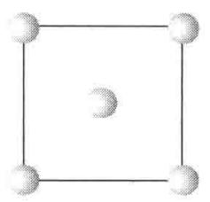
(100)
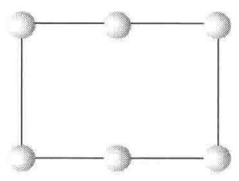
(110)
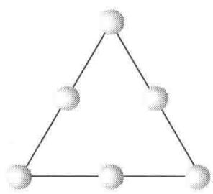
(111)

3.129 〔🟢 d4〕
金属锂晶体属立方晶系，(100)点阵面的间距为350 pm，晶体密度为0.53 g cm $​^{−3}$ ，从晶胞中包含的原子数目判断，该晶体属何种点阵型式？
📖 查看答案
原书解答（2026-08-25 逐字转录）
(Li的相对原子质量为6.941。)
解 金属锂的立方晶胞参数为
$$a=d_{(100)}=350pm$$
设每个晶胞中的锂原子数为 $Z$ ，则
$$Z=\frac{0.53{gcm}^{−3}×(350×10^{−10}cm)^{3}}{6.941{gmol}^{−1}×(6.022×10^{23}{mol}^{−1})^{−1}}=1.97≈2$$
立方晶系晶体的点阵型式有简单立方、体心立方和面心立方3种，而对立方晶系的金属晶体（除Po外），可能的点阵型式只有面心立方和体心立方两种。若为前者，则一个晶胞中应至少有4个原子。由此可知，金属锂晶体属于体心立方点阵。

3.130 〔🟢 d4〕
灰锡为金刚石型结构，晶胞中包含8个Sn原子，晶胞参数a=648.9 pm。
- 写出晶胞中 8 个 Sn 原子的分数坐标；
- 计算 Sn 的原子半径；
- 灰锡的密度为 $5.75 gcm^{−3}$ ，求 Sn 的相对原子质量；
（4）白锡属四方晶系， $a=583.2pm,c=318.1pm$ ，晶胞中含4个Sn原子，通过计算说明由白锡转变为灰锡，体积是膨胀了还是收缩了；
- 白锡中 Sn—Sn 间最短距离为 302.2 pm, 试对比灰锡数据, 估计哪一种锡的配位数高?
📖 查看答案
原书解答（2026-08-25 逐字转录）

解
- 晶胞中 8 个锡原子的分数坐标分别为
$$0,0,0;\frac{1}{2},\frac{1}{2},0;\frac{1}{2},0,\frac{1}{2};0,\frac{1}{2},\frac{1}{2};\frac{3}{4},\frac{1}{4},\frac{1}{4};\frac{1}{4},\frac{3}{4},\frac{1}{4};\frac{1}{4},\frac{1}{4},\frac{3}{4};\frac{3}{4},\frac{3}{4},\frac{3}{4}$$
- 灰锡的原子半径为
$$r_{Sn(灰)}=\frac{\sqrt{3}}{8}a=\frac{\sqrt{3}}{8}×648.9pm=140.5pm$$
（3）设锡的摩尔质量为 M，灰锡的密度为 $D_{Sn(灰)}$ ，晶胞中的原子数为 Z，则
$$\begin{aligned}M&=\frac{D_{Sn(灰)}a^{3}N_{A}}{Z}=\frac{5.75{gcm}^{−3}×(648.9×10^{−10}cm)^{3}×6.022×10^{23}{mol}^{−1}}{8} \\ &=118.3{gmol}^{−1}\end{aligned}$$
即锡的相对原子质量为 118.3，和元素周期表所列数值 118.7 相近。
- 由题意, 白锡的密度为
$$\begin{aligned}D_{Sn(白)}&=\frac{4M}{a^{2}cN_{A}}=\frac{4×118.7{gmol}^{−1}}{(583.2×10^{−10}cm)^{2}×(318.1×10^{−10}cm)×6.022×10^{23}{mol}^{−1}} \\ &=7.28{gcm}^{−3}\end{aligned}$$
可见，由白锡转变为灰锡，密度减小，即体积膨胀了。
- 灰锡中 Sn—Sn 间最短距离为
$$2r_{Sn(灰)}=2×140.5pm=281.0pm$$
小于白锡中 Sn—Sn 间最短距离,由此可推断,白锡中原子的配位数高。

3.131 〔🟢 d4〕
有一黄铜合金含 Cu 75%, Zn 25%(质量分数), 晶体的密度为 $8.5 gcm^{−3}$ 。晶体属立方面心点阵结构, 晶胞中含 4 个原子。Cu 的相对原子质量为 63.5, Zn 为 65.4。
- 求算 Cu 和 Zn 所占的原子百分数；
- 计算每个晶胞中含合金的质量
📖 查看答案
原书解答（2026-08-25 逐字转录）
；
- 计算晶胞体积；
- 计算统计原子的原子半径。

解
（1）设合金中 Cu 的原子分数（即摩尔分数）为 x，则 Zn 的原子分数（即摩尔分数）为 1 - x，由题意知
$$63.5x:65.4(1−x)=0.75:0.25$$
解之，得
$$x=0.755, 1−x=0.245$$
所以,该黄铜合金中,Cu 和 Zn 的摩尔分数分别为 75.5% 和 24.5%。
- 每个晶胞中含合金的质量为
$$\begin{aligned}&\frac{(0.75×63.5{gmol}^{−1}+0.25×65.4{gmol}^{−1})×4}{6.022×10^{23}{mol}^{−1}} \\ &=4.25×10^{−22}g\end{aligned}$$
- 晶胞的体积等于晶胞中所含合金的质量除以合金的密度, 即
$$V=\frac{4.25×10^{−22}g}{8.5{gcm}^{−3}}=5.0×10^{−23}{cm}^{3}$$
- 由晶胞的体积可求出晶胞参数:
$$a=V^{\frac{1}{3}}=(5.0×10^{−23}{cm}^{3})^{\frac{1}{3}}=368pm$$
由于该合金属立方面心点阵结构,因而统计原子在晶胞面对角线方向上相互接触,由此可推得统计原子半径为
$$r=\frac{a}{2\sqrt{2}}=\frac{368pm}{2\sqrt{2}}=130pm$$
【评注】8.10～8.22题都涉及金属或合金晶体的密度、晶胞参数、原子半径、每个晶胞中的原子数等物理量或结构参数的计算。由解题过程可见，这些计算都是围绕着晶胞进行的。而关键问题有两个：一个是晶胞中的原子数是多少，另一个是晶胞参数和原子半径的关系是什么。搞清楚这两个关键问题，加上正确使用Bragg方程和面间距公式及Avogadro常数，即可较容易地计算出上述各种物理参数。而搞清这两个关键问题必须从了解晶体的结构型式出发。8.8题就A1,A2和A3型晶体的许多结构问题进行了归纳和比较，其中包括两个关键问题。对于A4型结构中的这两个关键问题，读者可以8.21题为例加以了解并掌握。

解
（1）设合金中 Cu 的原子分数（即摩尔分数）为 x，则 Zn 的原子分数（即摩尔分数）为 1 - x，由题意知
$$63.5x:65.4(1−x)=0.75:0.25$$
解之，得
$$x=0.755, 1−x=0.245$$
所以,该黄铜合金中,Cu 和 Zn 的摩尔分数分别为 75.5% 和 24.5%。
- 每个晶胞中含合金的质量为
$$\begin{aligned}&\frac{(0.75×63.5{gmol}^{−1}+0.25×65.4{gmol}^{−1})×4}{6.022×10^{23}{mol}^{−1}} \\ &=4.25×10^{−22}g\end{aligned}$$
- 晶胞的体积等于晶胞中所含合金的质量除以合金的密度, 即
$$V=\frac{4.25×10^{−22}g}{8.5{gcm}^{−3}}=5.0×10^{−23}{cm}^{3}$$
- 由晶胞的体积可求出晶胞参数:
$$a=V^{\frac{1}{3}}=(5.0×10^{−23}{cm}^{3})^{\frac{1}{3}}=368pm$$
由于该合金属立方面心点阵结构,因而统计原子在晶胞面对角线方向上相互接触,由此可推得统计原子半径为
$$r=\frac{a}{2\sqrt{2}}=\frac{368pm}{2\sqrt{2}}=130pm$$
【评注】8.10～8.22题都涉及金属或合金晶体的密度、晶胞参数、原子半径、每个晶胞中的原子数等物理量或结构参数的计算。由解题过程可见，这些计算都是围绕着晶胞进行的。而关键问题有两个：一个是晶胞中的原子数是多少，另一个是晶胞参数和原子半径的关系是什么。搞清楚这两个关键问题，加上正确使用Bragg方程和面间距公式及Avogadro常数，即可较容易地计算出上述各种物理参数。而搞清这两个关键问题必须从了解晶体的结构型式出发。8.8题就A1,A2和A3型晶体的许多结构问题进行了归纳和比较，其中包括两个关键问题。对于A4型结构中的这两个关键问题，读者可以8.21题为例加以了解并掌握。

3.132 〔🟢 d4〕
AuCu无序结构属立方晶系，晶胞参数
📖 查看答案
原书解答（2026-08-25 逐字转录）
$a=385pm$ [如图8.23(a)]，其有序结构为四
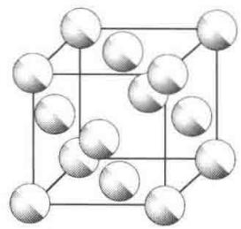
(a) 无序的 ${Cu}_{1−x}{Au}_{x}$
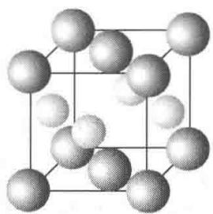
图8.23
(b) 有序CuAu结构
方晶系[如图8.23(b)]。若合金结构由(a)转变为(b)时,晶胞大小看作不变,请回答:
- 无序结构的点阵型式和结构基元；
（2）有序结构的点阵型式、结构基元和原子分数坐标；
（3）用波长 154 pm 的 X 射线拍粉末图，计算上述两种结构可能在粉末图中出现的衍射线的最小衍射角( $θ$ )。
解
- 无序结构的点阵型式为面心立方, 结构基元为 $Cu_{1−x}Au_{x}$ , 即一个统计原子。
- 有序结构的点阵型式为简单四方, 结构基元为 $CuAu$ , 上述所示的四方晶胞 [图 8.23(b)] 可进一步划分成两个简单四方晶胞, 相当于两个结构基元。取图 8.23(b) 中面对角线的 $1/2$ 为新的简单四方晶胞的 $a$ 轴和 $b$ 轴, 而 $c$ 轴按图 8.23(b) 不变, 在新的简单四方晶胞图
$$Au:0,0,0;Cu:\frac{1}{2},\frac{1}{2},\frac{1}{2}$$
（3）无序结构的点阵型式既为面心立方，它的最小衍射指标应为111，因此最小衍射角为
$$\begin{aligned}θ_{111}&=arcsinθ_{111}=arcsin\left[\frac{λ}{2a}(1^{2}+1^{2}+1^{2})^{\frac{1}{2}}\right] \\ &=arcsin\left(\frac{154pm×\sqrt{3}}{2×385pm}\right)=arcsin0.3464 \\ &=20.3^{∘}\end{aligned}$$
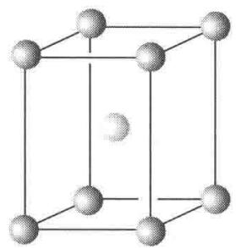
图8.23(c)
有序结构属四方晶系,其面间距公式为
$$d_{hkl}={\left(\frac{h^{2}+k^{2}}{a^{2}}+\frac{l^{2}}{c^{2}}\right)}^{−\frac{1}{2}}$$
根据 Bragg 方程, 最小衍射角对应于最大衍射面间距, 即对应于最小衍射指标平方和。最小衍射指标平方和为 1。因此, 符合条件的衍射可能为 100,010 和 001。但有序结构的点阵型式为简单四方, c > a, 因此符合条件的衍射只有 001。最小衍射角 $θ_{001}$ 可按下式计算:
$$\begin{aligned}sinθ_{001}&=λ/2d_{001}=λ/2c=154pm/2×385pm \\ &=0.200 \\ θ_{001}&=11.5^{∘}\end{aligned}$$

3.133 〔🟢 d4〕
$α$ -Fe 和 $γ$ -Fe 分别属于体心立方堆积 (bcp) 和面心立方堆积 (ccp) 两种晶型。前者的原子半径为 $124.1pm$ ，后者的原子半径为 $127.94pm$ 。
- 对 $α−Fe:$
- 下列“衍射指标”中哪些不出现？ 110,200,210,211,220,221,310,222,321,…,521。
- 计算最小 Bragg 角对应的衍射面间距；
- 写出使晶胞中两种位置的 Fe 原子重合的对称元素的名称、记号和方位。
$$γ−Fe$$
- 指出密置层的方向；
- 指出密置层的结构基元中形成的三角形空隙的数目和原子数目；
- 计算二维堆积密度；
- 计算两种铁的密度之比。
📖 查看答案
原书解答（2026-08-25 逐字转录）
解（1）（a）体心的衍射指标要求指标之和为偶数，即 $h+k+l=$ 偶数。所以210,221两个衍射不可能出现。
- 最小角度的衍射指标为 110。
$$d_{110}=a/\sqrt{1^{2}+1^{2}}=a/\sqrt{2}$$
半径为 r 的原子进行体心密堆积, $a=4r/\sqrt{3}$ 。
$$a=4×124.1pm/\sqrt{3}=286.6pm$$
$$d_{110}=286.6pm/\sqrt{2}=202.7pm$$
- 晶胞中两种位置上 Fe 原子的坐标为 0,0,0; $\frac{1}{2}$ , $\frac{1}{2}$ , $\frac{1}{2}$ 。
- 和 c 轴平行， $(x,y)$ 坐标为 $(1/4,1/4)$ 的 2₁ 轴。
- 和(001)面平行, z 坐标为 1/4 的 n 滑移面。
均可使晶胞中的两个 Fe 原子重合。

  - 密置层和(111)面平行。
（b）密置层的结构基元为1个Fe原子，即其素晶胞包含1个Fe原子。晶胞中含三角形空隙2个，即结构基元为1个Fe原子和2个三角形空隙。
- 密置层的二维堆积密度为
$$\frac{原子所占面积}{六方素晶胞的面积}=\frac{πr^{2}}{(2r)^{2}sin60^{∘}}=0.906$$
- 若面心立方堆积以下标 F 表示, 体心立方堆积以下标 I 表示, 则
$$\frac{D_{F}}{D_{I}}=\frac{4M/N_{A}V_{F}}{2M/N_{A}V_{I}}=\frac{2V_{I}}{V_{F}}=\frac{2a_{I}^{3}}{a_{F}^{3}}=\frac{2(286.6pm)^{3}}{(4r/\sqrt{2})^{3}}=\frac{2(286.6pm)^{3}}{(361.9pm)^{3}}=0.993$$

3.134 〔🟢 d4〕
某新型超导晶体由镁、镍和碳3种元素组成，镁原子和镍原子一起作立方最密堆积，形成有序结构（即无统计原子）。结构中有两种八面体空隙，一种完全由镍原子构成，另一种由镍原子和镁原子共同构成，两种八面体的数量比为1:3，碳原子只填充在由镍原子构成的八面体空隙中。
- 推断该晶体的结构, 并画出该晶体的一个正当晶胞, 写出原子在晶胞中的坐标位置;
- 写出该新型超导晶体的化学式；
- 指出该晶体的空间点阵型式；
- 写出两种八面体空隙中心的坐标参数。
📖 查看答案
原书解答（2026-08-25 逐字转录）

解
（1）面心立方最密堆积结构可划出立方面心晶胞，该晶胞含4个原子。按题意该晶胞是由 $Mg$ 和Ni两种原子组成。Ni原子参加组成的八面体多于 $Mg$ 原子，由它的比例可推断晶胞中 $Mg$ 只有1个，Ni有3个。在这种结构中， $Mg$ 应处于原点，Ni则处于面心。原子分数坐
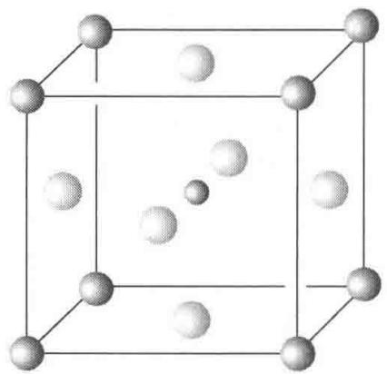
图8.25
标分别为： $Mg(0,0,0)$ ; Ni(1/2,1/2,0;1/2,0,1/2;0,1/2,1/2); C 原子(1/2,1/2,1/2)，如图 8.25 所示。
- 该新型超导晶体的化学式为 $MgNi_{3}C$ 。
- 该晶体的空间点阵型式为简单立方(cP)。
- 两种八面体空隙中心的坐标参数如下:
由 $Mg$ 和Ni共同组成的八面体空隙中心的位置坐标为：(1/2,0,0); (0,1/2,0); (0,0,1/2)。
只由 Ni 单独组成的八面体空隙中心的位置坐标为： $(1/2,1/2,1/2)$ 。

3.135 〔🟢 d4〕
- 钒是生物体内一重要微量元素，在生物化学反应中有重要的作用。某科学论文中对一钒配合物进行了研究，该配合物可由 $VO(acac)_{2}$ (acac 为乙酰丙酮基)，与配体 A 在乙醇中反应生成，配体 A 含氢数为 14，除氢原子外其他原子有良好的平面性，该配合物分子结构图如下图所示，C, N, O 原子均已经标出。回答下列问题：
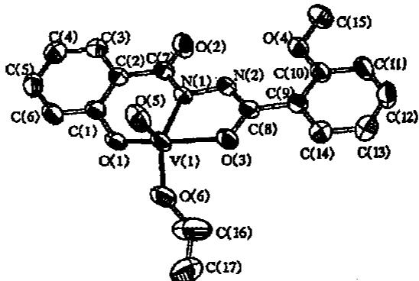
(1)请给出 A 的结构简式, A 可由两种有机物一步反应得到, 写出可能的方程式。
(2)若配合反应是非氧化还原反应,试给出该配合物的化学式。
(3)试解释该配合物有良好的稳定性的原因。
(4)结构分析显示配合物中存在一氢键(X—H…Y)，指出X、Y原子的归属(要求标出元素符号和序号)。
- X 射线分析表明该配合物晶胞参数为 $a=0.894nm,b=1.001nm,c=1.039nm,α={110.17}^{∘},β={95.22}^{∘},γ={93.82}^{∘}$ ，晶胞体积为 $V=0.869nm^{3}$ ，每个晶胞中含 2 个配合物分子。指出该配合物晶体所属晶系，计算该配合物的密度。

📖 查看答案
原书未提供本题解答。

3.136 〔🟢 d4〕
- 固体电解质是具有与强电解质水溶液的导电性相当的一类无机固体。这类固体通过其中的离子迁移进行电荷传递，因此又称为固体离子导体。固体电解质取代液体电解质，可以做成全固态电池及其他传感器、探测器等，在电化学、分析化学等领域的应用日益广泛。
碘化银具有 $α,β$ 和 $γ$ 等多种晶型。在水溶液中 ${Ag}^{+}$ 与 $I^{−}$ 沉淀形成的是 $γ$ - $AgI$ 和 $β$ - $AgI$ 的混合物，升温至 ${136}^{∘}C$ 全变为 $β$ - $AgI$ ，至 ${146}^{∘}C$ 变为 $α$ - $AgI$ 。 $α$ - $AgI$ 是一种固体电解质，导电率为 $1.31Ω^{−1}⋅{cm}^{−1}$ （注：强电解质水溶液导电率为 ${10}^{−3}∼1Ω^{−1}⋅{cm}^{−1}$ ）。
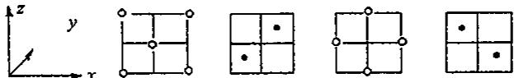
$γ−AgI$ 和 $β−AgI$ 晶体的导电性极差。其中 $γ−AgI$ 晶体属立方晶体，其晶胞截面图如上所示。图中实心圆和空心圆分别表示 $Ag^{+}$ 和 $I^{−}$ ，已知晶胞边长为a。
(1)试指出 $γ−AgI$ 晶体的点阵型式和 Ag⁺ 、 I⁻ 各自的配位数(已知通常 I⁻ ， Ag⁺ 的半径为 100～150pm)。
- $α−AgI$ 晶体中, I⁻ 离子取体心立方堆积, Ag⁺ 填充在其空隙中。试指出 $α−AgI$ 晶体的晶胞中,八面体空隙、四面体空隙各有多少?
(3)通常 $Ag^{+}$ 离子半径有一个变化范围,为什么?
(4)实验发现, $α−AgI$ 晶体中能够迁移的全是 Ag⁺ ,试分析 Ag⁺ 能够发生迁移的可能原因。

📖 查看答案
原书未提供本题解答。

3.137 〔🟢 d4〕
- NaCl 的晶体结构如右图所示, 若将晶胞面心和体心的原子除去, 顶点的 Na 换为 U, 棱心的 Cl 换为 O, 就得到 ${UO}_{n}$ 氧化物的晶体结构。已知立方晶胞参数 $a=415.6pm,O^{2−}$ 的半径为 $140pm,U$ 的相对原子质量为 238.0 。请回答下列问题。
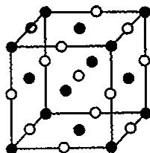
(1)画出 $UO_{n}$ 氧化物的晶胞图，并确定氧原子数目 n。
- 计算晶体的密度和 U 的离子半径。
- 计算由 12 个 O 组成的立方八面体的自由孔径 d。

📖 查看答案
原书未提供本题解答。

3.138 〔🟢 d4〕
- 氢能源是公认的清洁能源, 开发性能优良的储氢材料是科学家的重要课题。稀土元素储氢材料是研究的热点之一。 LaNi₅ 是较好的储氢材料, 能快速可逆地存储和释放 H₂ , 方程式如下。
$${LaNi}_{5}+3H_{2}→{LaNi}_{5}H_{6}$$
LaNi₅ 属六方晶系，a=511pm, c=397pm，上下两底面上各有2个Ni，其连线沿对角线方向分布，侧面面心与体心的原子组成2个三角形，La在顶点上。
(1)试画出 LaNi₅ 的一个晶胞。
(2)指出该晶胞中四面体空隙和八面体空隙的个数及具体位置。
(3)试推测 LaNi₅ 储存 H₂ 的机理。

📖 查看答案
原书未提供本题解答。

3.139 〔🟢 d4〕
- 某晶体的结构可看作由金原子和铜原子在一起进行面心立方最密堆积，它们的排列有序，没有相互代换的现象（即没有平均原子或统计原子），它们构成两种八面体空隙，一种由4个金原子和2个铜原子构成，另一种由2个金原子和4个铜原子一起构成，两种八面体的数量比是 $1:1$ 。该晶体具有储氢功能，氢原子全部填充在由金、铜原子构成的四面体空隙中。
- 写出该晶体储氢后的化学式。
(2)其四面体空隙由什么原子组成,是否全部等价?
(3)画出该晶体的一个晶胞(金原子用大○球,铜原子用大●球)。
(4)如果该晶体中金、铜原子的排列无序,出现相互代换的现象(按统计原子计),则其储氢后的晶胞与哪种常见物质的晶胞是相同的?

📖 查看答案
原书未提供本题解答。

3.140 〔🟢 d4〕
- 据报道, 1986 年发现的高温超导性的钇钡铜氧化物具有与钙钛矿构型相关的一种晶体结构。钙钛矿型的结构属于立方晶系, 其立方晶胞中的离子位置可按方式 (I) 描述为: 较大的阳离子 A 处于晶胞的中心 (即体心位置), 较小的阳离子 B 处于晶胞的顶点 (即晶胞原点的位置), 而晶胞中所有棱边的中心 (即棱心位置) 为阴离子 X 所占据。试回答如下问题:
(1)若将同一结构改用另一种方式(Ⅱ)来描述,将阳离子A置于晶胞的顶点,阳离子B置于晶胞中心,试问阴离子X应当处于晶胞中的什么位置?
- 晶胞 (Ⅰ) 和晶胞 (Ⅱ) 的相互关系是什么?
- 晶胞中有 A、B、X 各几个？与晶体对应的化学式可表达为 ____。
(4)A、B、X的异号离子的配位数各是多少?
(5)设以晶胞(Ⅱ)的对角线为法线,包含晶胞的三条面对角线的面在晶体学中称为(Ⅲ)面。下面给出通过三条面对角线(Ⅲ)面上的原子排布图如右图所示(在纸面上可向上、下、左、右扩展)。试选用代表离子种类的符号A、B、X,填入图中圆内以示出该(Ⅲ)面上原子的相对位置。(注:与该面平行的面晶体学中均称(Ⅲ)面)
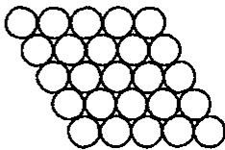
(6)结构中与每个小阳离子 B 连接的 X 和 A 的总(配位)数是多少?

📖 查看答案
原书未提供本题解答。

3.141 〔🟢 d4〕
- 近年来对于三价铜的研究日益深入，特别是随着钇钡铜氧化物研究的深入，三价铜化合物越来越受到化学家的重视。起初发现的三价铜化合物为离子化合物，三价铜存在于阴离子 ${\left[{Cu}_{2}O_{6}\right]}^{6−}$ 中，目前所发现的三价铜配合物都是四配位的。
(1)画出 ${\left[{Cu}_{2}O_{6}\right]}^{6−}$ 的结构。
(2)一种三价铜的稀土化合物 LaCuO₃ 的晶格属立方晶系，氧离子位于棱心，阳离子各占据氧离子所构成的空隙中，其中三价铜离子的配位数是 La(Ⅲ)的一半，试画出 LaCuO₃ 的晶胞。

📖 查看答案
原书未提供本题解答。

3.142 〔🟢 d4〕
- 已知：
对称元素：
$C_{n}$ 轴:一个分子沿着某一轴旋转一角度 $α=2π/n$ 后,能使分子复原,式中 $α$ 是使分子复原所旋转的最小的角度,n 是使分子完全复原所旋转的次数,即为旋转轴的轴次。若一个分子中存在着几个旋转轴,则轴次高的为主轴,其余的为副轴。
$σ_{v}$ 面:包含主轴的对称面;
$σ_{h}$ 面: 垂直于主轴的对称面;
$σ_{d}$ 面：包含主轴并平分垂直于主轴的两个 C₂ 轴夹角的平面，是 $σ_{v}$ 面的特殊类型。
点群的分类：
$C_{n}$ 群：分子中只有一个 $C_{n}$ 轴；
$C_{nv}$ 群: 分子中有一个 $C_{n}$ 轴, 且有 n 个包含 $C_{n}$ 轴的 $σ_{v}$ 面;
$C_{nh}$ 群：分子中有一个 $C_{n}$ 轴，且有垂直于 $C_{n}$ 的 $σ_{h}$ 面；
$D_{n}$ 群：分子中有一个 $C_{n}$ 轴，另有 n 个垂直于 $C_{n}$ 轴的 C₂ 轴；
$D_{nh}$ 群：在 $D_{n}$ 基础上，另有一个垂直于 $C_{n}$ 轴的 $σ_{h}$ 面；
$D_{nd}$ 群: 在 $D_{n}$ 基础上, 有 n 个 $σ_{d}$ 面;
$T_{d}$ 群: 具有正四面体构型的分子;
$O_{h}$ 群: 具有正八面体构型的分子;
$I_{d}$ 群:具有正二十面体构型的分子。
- 完成下面的表格, 指出下列分子的对称元素(种类、数目)和分子点群类型。
分子(构型)
对称元素
分子点群
分子(构型)
对称元素
分子点群
菲
$P_{4}O_{5}$​
碘仿
环己烷(船式)
$B_{2}H_{6}$​
乙烷(重叠式)
环丙烷
乙烷(交叉式)
C₆₀
乙烷(任意式)
- 考虑通式为 ${MCl}_{p}(en)_{q}$ 的八面体，p、q 分别为 0,1,2,… 画出所有可能配合物的结构简式，并确定其分子点群（假定 en 整个环在一个平面上）。
(3)丁三烯是 $C_{4}H_{4}$ 的一种异构体，丁三稀有没有共轭 $π$ 键？若有，是几个电子组成的？指出丁三烯中碳原子的杂化类型。丁三烯中 4 个 H 原子是否共面，它的二氯代衍生物有几种异构体？丁三烯及其二氯衍生物分别属何种分子点群，并确定是否有偶极距和旋光性。

【例题参考答案】
【例 1】(1)NiAs。
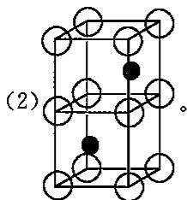
(3)Ni 在 6 个 As 的八面体中, As 在 6 个 Ni 的三棱柱中。
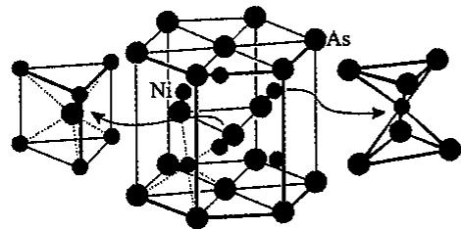
- $ρ=\frac{m}{V}=\frac{2×133.61}{6.02×{10}^{23}×(3.602×{10}^{−8})^{2}×sin{60}^{∘}×5.009×{10}^{−8}}=7.89g/cm^{3}$ .
(5)砷化镍晶体中 Ni-Ni 只有 250pm(c 轴方向)，与金属镍中的距离一致 $c=4r_{Ni}$ 。
【例 2】（1）晶胞中 8 个锡原子的分数坐标分别为： $(0,0,0)$ ， $(1/2,1/2,0)$ ， $(1/2,0,1/2)$ ， $(0,1/2,1/2)$ ， $(3/4,1/4,1/4)$ ， $(1/4,3/4,1/4)$ ， $(1/4,1/4,3/4)$ ， $(3/4,3/4,3/4)$ 。
(2)灰锡的原子半径为: $r_{Sn}=140.5pm$ 。
Sn—Sn 之间的距离为晶胞体对角线的四分之一, 可求得为 280.93pm, 则半径应为其一半等于 140.5pm。
(3)设锡的摩尔质量为 M, 灰锡的密度为 $ρ_{Sn(灰)}$ , 晶胞中的原子数为 Z=8, 则:
$M=ρ_{Sn(灰)}a^{3}N_{Λ}/Z=118.6g/mol$ ，即锡的相对原子质量为118:58。
(4)由题意,白锡的密度为: $ρ_{Sn(白)}=4M/a^{2}cN_{A}=7.28g/cm^{3}$ ,可见,由白锡转变为灰锡,密度减小,即体积膨胀了。
(5)灰锡中 Sn—Sn 间最短距离为 280.93pm, 小于白锡中 Sn—Sn 间最短距离, 由此可推断, 灰锡中 Sn—Sn 键强, 白锡中原子的配位数高。
【例 3】(1) BaTiO₃ 。
- 面心。
(3)有6个,呈正八面体分布。
- Ti⁴⁺ 的氧配位数为6, Ba²⁺ 的氧配位数为12。
- O²⁻ 的 Ti⁴⁺ 配位数为 2, Ba²⁺ 配位数为 4。
- Ti⁴⁺ 半径为 61.6 pm (在立方体晶胞的边长方向为 Ti⁴⁺ 和 O²⁻ 相切, (403.1-140×2)/2=61.55); Ba²⁺ 半径为 145pm (在立方体晶胞的面对角线方向为 Ba²⁺ 和 O²⁻ 相切, (403.1×1.414-140×2)/2=144.99)。
(7)面心立方。
$$(8)ρ=\frac{m}{V}=\frac{137.33+47.87+16×3}{6.02×10^{23}×(403.1×10^{−10})^{3}}=5.91{g/cm}^{3}。$$
【例 4】 (1)
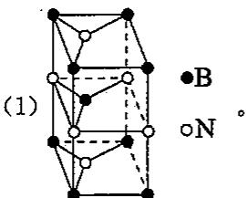
(2)B 原子: $(0,0,0),(2/3,1/3,1/2)$ ,N 原子: $(0,0,1/2);(2/3,1/3,0)$ 。
$$(3)ρ=\frac{m}{V}=\frac{2×(10.81+14.01)}{6.02×10^{23}×(\sqrt{3}×145)^{2}×sin60^{∘}×2×333×10^{−30}}=2.27g/{cm}^{3}.$$
- $d_{B−N}=\frac{\sqrt{3}}{4}a=\frac{\sqrt{3}}{4}×361.5=156.5pm$ 。
【例 5】（1）根据 Mo 显 +6 价，O 显 -2 价，可知 A 为 $[MoO_{6}]^{6−}$ 。
(2)分层从上到下氧原子为 $1+4+9+4+1=19$ 个，故B为 $[{Mo}_{6}O_{19}]^{2−}$ 。
(3)分层从上到下氧原子为 $2+6+12+6+2=28$ 个，故 C 为 $[Mo_{10}O_{28}]^{4+}$ 。
(4)D 在 C 的基础上减少 3 个 Mo 原子同时减少 4 个 O 原子, 故 D 为 ${\left[{Mo}_{7}O_{24}\right]}^{6−}$ 。【例 6】（1）简单正交晶胞（只有 8 个顶点上的乙烯分子构型一致）。
$$ρ=\frac{m}{V}=\frac{2×28.032}{6.02×10^{23}×4.87×6.46×4.15×10^{−24}}=0.71g/{cm}^{3}$$
- $d=2\sqrt{(0.11×4.87)^{2}+(0.06×6.46)^{2}}=1.32 \text{Å}$​
【例 7】(1)2:1(阴离子为面心立方密堆积,球数:四面体数=1:2)。
- $Na_{2}SiF_{6}$ （阴离子为-2价，且有7个原子70个电子，可知中心原子为Si，配体原子为F）。
- $ρ=4M_{X}/N_{A}a^{3}$​
(4)一样,50%。
- 四面体。
- KPF₆ 。
【例8】
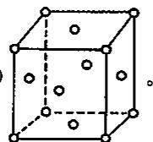
- 最近距离 $(2d_{min})^{2}=a^{2}+a^{2},d_{min}^{2}=2a^{2}/4,d_{min}=\sqrt{2}/2a=1004pm>700pm$ ，说明在 C₆₀ 晶体中， C₆₀ 与 C₆₀ 之间不接触，是分子晶体。
- 距离为 1004-700=304pm。
- $304pm≈335pm$ ，石墨层间的作用力属于范德华力，是分子间作用力。 $C_{60}$ 与 $C_{60}$ 间作用力应为分子间作用力，由于 $C_{60}$ 的摩尔质量远远大于C的摩尔质量，故作用力大些，使得 $d<335pm$ 。
- 晶胞中存在四面体和八面体两种空隙, 有 8 个四面体空隙, 4 个八面体空隙。
- $K_{3}C_{60}$ 晶胞中含有 4 个结构基元，因此有 12 个 K⁺ ，其中 8 个 K⁺ 处于 8 个四面体空隙中，坐标位置为： $(1/4,1/4,1/4)$ ， $(1/4,1/4,3/4)$ ， $(1/4,3/4,1/4)$ ， $(3/4,1/4,1/4)$ ， $(3/4,3/4,3/4)$ ， $(3/4,1/4,3/4)$ ， $(1/4,3/4,3/4)$ ； $(3/4,3/4,1/4)$ ，还有 4 个 K⁺ 处于 4 个八面体空隙中，坐标位置为： $(1/2,1/2,1/2)$ ， $(1/2,0,0)$ ， $(0,1/2,0)$ ， $(0,0,1/2)$ 。
$$(7)①C_{60}:ρ=\frac{m}{V}=\frac{4×12×60}{6.02×10^{23}×(1.42×10^{−7})^{3}}=1.671{g/cm}^{3}.$$
$$②K_{3}C_{60}:ρ=\frac{m}{V}=\frac{4×12×60+12×39.10}{6.02×10^{23}×(1.424×10^{−7})^{3}}=1.927{g/cm}^{3}.$$
$K_{3}C_{60}$ 的晶体密度比 C₆₀ 增大了 $0.256g/cm^{3}$ 。
【例 9】（1）一个晶胞中有 4 个 Ca²⁺ 和 4 个 C₂²⁻ ，故化学式为 CaC₂ 。
(2)4。
- $(0.5−0.406)×2×637=119.76pm≈120pm$ .
$$d=\sqrt{(0.5×387)^{2}+[(0.5−0.406)×637]^{2}}=202.55pm≈203pm。$$
(5)在 $ac$ 面上的两个距离最近的碳原子: $d_{1}=\sqrt{(0.5×387)^{2}+(0.406×637−60)^{2}}=277.38pm$ 。
在平行于 ab 面上的两个距离最近的碳原子: $d_{2}=\sqrt{(0.5×387)^{2}+(0.5×387)^{2}}=273.65pm$ 。(6) NaCl。
【例 10】（1） $YBa_{2}Cu_{3}O_{9}$ ，+3 和 +4（或者 +11/3）。
- $ρ=(2M_{Ba}+M_{Y}+3M_{Cu}+xM_{O})/(N_{A}×a×b×c)({g/cm}^{3})$ , $YBa_{2}Cu_{3}O_{7}$ , $+2,+3$ (或者 $+7/3$ ), $22.22\%$ 。
- $z=1/6$ 或 $5/6$ ，正交，四方。
(4)根据电荷守恒原理，+2价Cu含量增加时，氧空位分数增加；+3价Cu含量增加时，氧空位分数减少。
【例 11】(1) $sp^{3}d^{2}$ 杂化, 正八面体。
(2)立方 F 格子;面心立方,八面体空隙,100%,四面体空隙,100%。
$${AlF}_{6}^{3−}:(0,0,0),(1/2,1/2,0),(1/2,0,1/2),(0,1/2,1/2);$$
$Na^{+}:(1/4,1/4,1/4),(1/4,1/4,3/4),(1/4,3/4,1/4),(3/4,1/4,1/4),(1/4,3/4,3/4),(3/4,1/4,3/4),(3/4,3/4,1/4),(3/4,3/4,3/4),(1/2,1/2,1/2),(0,0,1/2),(0,1/2,0),(1/2,0,0)$ 。
- 晶胞内含 4 个 $Na_{3}AlF_{6}$ 单元， $Na_{3}AlF_{6}$ 摩尔质量为 210g/mol。设晶胞边长为 a，则 $\frac{210×4}{6.02×{10}^{23}}×\frac{1}{a^{3}}=2.95,a=780pm$ 。
【例 12】(1) CaCu₅ 。
(2)18;4 配位 9 个,3 配位 6 个,平均配位数为 3.6。
- 六方； $(0,0,0)$ ， $(1/3,2/3,0)$ ， $(2/3,1/3,0)$ ， $(1/2,0,1/2)$ ， $(0,1/2,1/2)$ ， $(1/2,1/2,1/2)$ 。
$$a=\sqrt{3}×294=509.2pm,c=\sqrt{(2×327)^{2}−509.2^{2}}=410.4pm.$$
$$(4)ρ=\frac{40.1+63.55×5}{6.02×10^{23}×sin60^{∘}×509.2^{2}×410.4×10^{−30}}=6.45g/{cm}^{3}。$$
- $r_{Cu}$ :126pm; $r_{Ca}$ :168pm。
（侧面的面心 $Cu$ 和对应的底面 $Cu$ 以及底边中点构成直角三角形， $(2r_{Cu})^{2}=(\frac{410.4}{2})^{2}+(\frac{294}{2})^{2},r_{Cu}=126pm;r_{Ca}:294−126=168pm)$
【例 13】 (1) MgB₂ 。
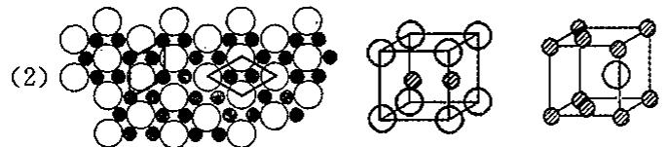
【例 14】(1) $12,\sqrt{2},Na$ 。
- 晶胞体积 $V=[2×(116+167)]^{3}=1.81×{10}^{8}{pm}^{3}$ ,
离子体积 $v=4×(4/3)π×{116}^{3}+4×(4/3)π×{167}^{3}=1.04×{10}^{8}{pm}^{3},v/V=57.5\%$
- 表面原子为: 8(顶角) + 6(面心) + 12(棱中心) = 26, 总原子数为: 8(顶角) + 6(面心) + 12(棱中心) + 1(体心) = 27, 表面原子占总原子数 $26/27×100\%=96.30\%$ .
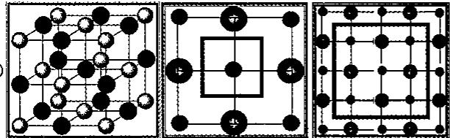
$n=1$ 时原子总数 $=3^{3}$ , 非平面原子数 $=1^{3}$ ; $n=2$ 时原子总数 $=5^{3}$ , 非平面原子数 $=3^{3}$ ; $N(\text{表面})\%=\frac{(2n+1)^{3}−(2n−1)^{3}}{(2n+1)^{3}}$ , 当 $n=10$ 时, $N(\text{表面})\%=(9261−6859)/9261=0.2594=25.94\%$ .
【例 15】(1)(88.1g/M_{M}):(134.4/22.4)=1:4,M_{M}=58.7g/mol,M是Ni。
(2)①主要原因是混乱度(熵)增加了。
②氧离子在氧化铝表面作密置单层排列，镍离子有规律地填入三角形空隙（如下图所指示）。
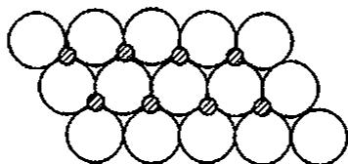
$$
" \mathrm{NiO}"
$$
$$[2r(O^{2−})$$
$$sin120^{∘}=(2×140×10^{−12})^{2}×sin120^{∘}=6.79×10^{−20}m^{2}$$
$1 m^{2}Al_{2}O_{3}$ 表面可铺 NiO 数: $1/6.79×{10}^{−20}=1.47×{10}^{19}$
$$\text{ 相当于 }:74.7×1.47×10^{19}÷(6.02×10^{23})=1.82×10^{−3}g(NiO)/m^{2}({Al}_{2}O_{3}).$$
【例 16】（1） T₄ 超四面体的化学式为 $A_{20}X_{35}$ （在 T₃ 的基础上加 10 个 A 理论上 X 有 40 个但是去掉重合的 $2+1+3+2+4+3+10=25$ 个，剩余 15 个，则 T₄ 为 $A_{20}X_{35}$ ）。
- T₃ 超四面体中,有 3 种不同环境的 X 原子。
其中 4 个 X 原子在顶点上, 所连接 A 原子数为 1; 12 个 X 原子在超四面体的边上, 所连接 A 原子数为 2; 4 个原子在超四面体的面上, 所连接 A 原子数为 3。
T₄ 超四面体中有 5 种不同环境的 X 原子。
其中 4 个 X 原子在顶点上，所连接 A 原子数为 1;12 个 X 原子在超四面体的边上但不在边的中心，所连接 A 原子数为 2;6 个 X 原子在超四面体的边的中心，所连接 A 原子数为 2;12 个原子在超四面体的面上，所连接 A 原子数为 3;1 个在超四面体的中心，所连接 A 原子数为 4。
(3)化学式分别为： $AX_{2},A_{4}X_{8},A_{10}X_{18},A_{20}X_{33}$
- $A_{10}X_{18}^{4+}$ 只能是 ${Ge}_{10}{ S}_{18}^{4+};A_{10}X_{18}$ 可以是 ${Zn}_{2}{Ge}_{8}{ S}_{18},{In}_{2}{ZnGe}_{7}{ S}_{18},{In}_{4}{Ge}_{6}{ S}_{18};A_{10}X_{18}^{4−}$ 可以是 ${Zn}_{4}{Ge}_{6}{ S}_{18}^{4−},{In}_{8}{Ge}_{2}{ S}_{18}^{4−},{In}_{6}{ZnGe}_{3}{ S}_{18}^{4−},{In}_{4}{Zn}_{2}{Ge}_{4}{ S}_{18}^{4−},{In}_{2}{Zn}_{3}{Ge}_{5}{ S}_{18}^{4−}$ 。
【例 17】（1） $\frac{r_{Al^{3+}}}{r_{O^{2−}}}=\frac{50}{140}=0.36,\frac{r_{Si^{4+}}}{r_{O^{2−}}}=\frac{41}{140}=0.29$ ，均介于 0.414 和 0.225 之间，所以 Si 和 Al 均为四配位，占据四面体空隙。
- $n=2$ ; 理由: 由(1)结果知, $Si(Al)O_{4}$ 为骨架型结构, 氧原子被 2 个四面体共用: $(p+q)/n(p+q)=0.5,n=2,m=1/2,p$ 。
- 实测 Si-O 键键长 (160pm) 远小于 Si⁴⁺ 和 O²⁻ 的离子半径之和 (181pm)，表明 Si—O 键中已有较大的共价成分。 Si⁴⁺ 电价高、半径小，极化力较大，导致了键型变异（离子键向共价键过渡）。
(4)①硅-氧键强于铝-氧键；②若 Al³⁺ 数超过 Si⁴⁺ 数，必出现铝氧四面体直接相连的情况，即负电荷中心与负电荷中心相邻，结构中引入不稳定因素，导致骨架稳定性减弱。
(5)811.5g 分子筛含水量为：
$$n=\frac{pV}{RT}=\frac{1.01325×10^{5}×798.6×10^{−3}}{8.314×973.15}=10.00mol$$
一个晶胞的质量为： $(22.99×96+26.98×96+28.08×96+16×384+18x)/N_{A}=$ $(13637+18x)/N_{A}$ 。
$$811.5:(13637+18x)/N_{A}=N_{A}×10:x,x=216。$$
分子筛密度为： $ρ=(13637+18×216)/6.02×{10}^{23}/(2464×{10}^{−10})^{3}=1.946g/cm^{3}$ 。
【例 18】(1)①是金刚石结构。
②面心立方，晶胞内含8个β笼。
③因为每个晶胞内含8个β笼，每个β笼有24个顶点为24个硅原子，有36条边为36个O原子，每个硅原子还要向外面延伸连接一个O原子，这种O原子为两个β笼共有，所以一共是 $36+24/2=48$ 个O原子，因此晶胞中原子数分别为Si:192,O:384。
$$④ρ=(28×192+16×384)/6.02×10^{23}/(2.34×10^{−7})^{3}=1.49g/{cm}^{3}。$$
(2)①此晶体二氧化硅数为 Si:8×1/8+6×1/2+4=8; O:8×2=16, 即此晶胞共含有 8 个二氧化硅。
晶胞中二氧化硅的总质量： $(28+16×2)×8/6.02×{10}^{23}=7.97×{10}^{−22}g$ 。
晶胞的体积: $AE=2×0.162=0.324nm$ , $AB=\frac{4}{\sqrt{3}}AE==0.748nm$ , $V=AB^{3}=(0.748×{10}^{−7})^{3}=4.19×{10}^{−22}{cm}^{3}$ 。
晶体密度: $ρ=\frac{m}{V}=\frac{7.97×{10}^{−22}}{4.19×{10}^{−22}}=1.90 g/cm^{3}$ 。
②沸石晶体的密度明显小于石英晶体的密度，说明沸石晶体具有多孔的结构特征。

【习题参考答案】

📖 查看答案
原书未提供本题解答。

3.143 〔🟢 d4〕
- 将一定量的纯粹的 NiO 晶体在氧气中加热，部分 Ni²⁺ 被氧化为 Ni³⁺ ，得到氧化物 $Ni_{x}O$ ，测得该氧化物的密度为 $6.47 g/cm^{3}$ ，已知 Ni 的相对原子质量为 58.70，纯粹的 NiO 晶体具有 NaCl 型结构，核间 Ni—O 的距离为 207.85 pm， O²⁻ 的离子半径为 140 pm。
(1)画出纯粹的 NiO 立方晶胞；
- 计算 $Ni_{x}O$ 的晶胞参数；
- 计算 x 值, 并写出该氧化物的化学式(要求标明 Ni 元素的价态);
- 在 $Ni_{x}O$ 的晶体中， O²⁻ 采取何种堆积方式？Ni 在此堆积中占据哪种空隙？占据的百分比是多少？
(5)在 ${Ni}_{x}O$ 的晶体中，Ni-Ni间的最短距离是多少？
- 将 $Ni_{x}O$ 的晶体与 NiO 晶体比较, Ni 和 O²⁻ 的配位数有何变化(指平均情况)。

📖 查看答案
原书未提供本题解答。

3.144 〔🟢 d4〕
【例 11】冰晶石 $\left({Na}_{3}{AlF}_{6}\right)$ 用作电解法炼铝的助熔剂。冰晶石晶胞是以大阴离子 $\left({AlF}_{6}^{3−}\right)$ 构成的面心立方晶格， Na⁺ 可看作是填充在晶格的空隙中，已知冰晶石的密度为
- $95 g/cm^{3}$ , Al—F 键长 181pm。
- 指出 AlF₆³⁻ 配离子中心离子的杂化轨道类型、配离子空间构型。
- 指出 $Na_{3}AlF_{6}$ 的点阵形式；阴离子作何种形式的堆积，阳离子占据何种空隙及占有率；写出它们的分数坐标。
- 计算冰晶石晶体的晶胞参数。

📖 查看答案
- $sp^{3}d^{2}$ 杂化, 正八面体。
(2)立方 F 格子;面心立方,八面体空隙,100%,四面体空隙,100%。
$${AlF}_{6}^{3−}:(0,0,0),(1/2,1/2,0),(1/2,0,1/2),(0,1/2,1/2);$$
$Na^{+}:(1/4,1/4,1/4),(1/4,1/4,3/4),(1/4,3/4,1/4),(3/4,1/4,1/4),(1/4,3/4,3/4),(3/4,1/4,3/4),(3/4,3/4,1/4),(3/4,3/4,3/4),(1/2,1/2,1/2),(0,0,1/2),(0,1/2,0),(1/2,0,0)$ 。
- 晶胞内含 4 个 $Na_{3}AlF_{6}$ 单元， $Na_{3}AlF_{6}$ 摩尔质量为 210g/mol。设晶胞边长为 a，则 $\frac{210×4}{6.02×{10}^{23}}×\frac{1}{a^{3}}=2.95,a=780pm$ 。

3.145 〔🟢 d4〕
【例 15】88.1g 某过渡金属元素 M 同 134.4L(已换算成标准状况)一氧化碳完全反应生成反磁性四配位络合物。该配合物在一定条件下跟氧反应生成与 NaCl 属同一晶型的氧化物 MO。
(1)推断该金属是什么。
- 在一定温度下 MO 可在三氧化二铝表面自发地分散并形成“单分子层”。理论上可以计算单层分散量，实验上亦能测定。
①说明 MO 在三氧化二铝表面能自发分散的主要原因。②三氧化二铝表面上铝离子的配位是不饱和的。MO 中的氧离子在三氧化二铝表面上形成密置单层。画出此模型的图形；计算 MO 在三氧化二铝（比表面为 $178 m^{2}/g$ ）表面上的最大单层分散量 $(g/m^{2})$ （已知氧离子的半径为 140pm）。

📖 查看答案
(1)(88.1g/M_{M}):(134.4/22.4)=1:4,M_{M}=58.7g/mol,M是Ni。
(2)①主要原因是混乱度(熵)增加了。
②氧离子在氧化铝表面作密置单层排列，镍离子有规律地填入三角形空隙（如下图所指示）。

$$
" \mathrm{NiO}"
$$
$$[2r(O^{2−})$$
$$sin120^{∘}=(2×140×10^{−12})^{2}×sin120^{∘}=6.79×10^{−20}m^{2}$$
$1 m^{2}Al_{2}O_{3}$ 表面可铺 NiO 数: $1/6.79×{10}^{−20}=1.47×{10}^{19}$
$$\text{ 相当于 }:74.7×1.47×10^{19}÷(6.02×10^{23})=1.82×10^{−3}g(NiO)/m^{2}({Al}_{2}O_{3}).$$

3.146 〔🟢 d4〕
【例 17】 分子筛是一种天然或人工合成的泡沸石型水合铝硅酸盐晶体。人工合成的分子筛有几十种，皆为骨架型结构，其中最常用的是 A 型、X 型、Y 型和丝光沸石型分子筛，化学组成可表示为 $M_{m}\left[Al_{p}Si_{q}O_{n(p+q)}\right]⋅xH_{2}O$ 。
- Si⁴⁺ 、 Al³⁺ 和 O²⁻ 的离子半径分别为41pm、50pm和140pm，通过计算说明在水合铝硅酸盐晶体中 Si⁴⁺ 和 Al³⁺ 各占据由氧构成的何种类型的多面体空隙。
(2)上述化学式中的 $n$ 等于多少？说明理由。若 $M$ 为 $+2$ 价离子，写出 $m$ 与 $p$ 的关系式。
- X 光衍射测得 Si—O 键键长为 160pm。此数据说明什么？如何理解？
(4)说明以下事实的原因：
①硅铝比(有时用 $SiO_{2}/Al_{2}O_{3}$ 表示)越高, 分子筛越稳定。
②最小硅铝比不小于1。
(5)人工合成的 A 型分子筛钠盐,属于立方晶系,晶胞参数 a=2464 pm,晶胞组成为 ${Na}_{96}\left[{Al}_{96}{Si}_{96}O_{384}\right]⋅xH_{2}O$ 。将 811.5g 该分子筛在 $1.01325×{10}^{5}Pa$ 、 ${700}^{∘}C$ 加热 6h 将结晶水完全除去,得到 798.6L 水蒸气(视为理想气体)。计算该分子筛的密度 $ρ$ 。

📖 查看答案
（1） $\frac{r_{Al^{3+}}}{r_{O^{2−}}}=\frac{50}{140}=0.36,\frac{r_{Si^{4+}}}{r_{O^{2−}}}=\frac{41}{140}=0.29$ ，均介于 0.414 和 0.225 之间，所以 Si 和 Al 均为四配位，占据四面体空隙。
- $n=2$ ; 理由: 由(1)结果知, $Si(Al)O_{4}$ 为骨架型结构, 氧原子被 2 个四面体共用: $(p+q)/n(p+q)=0.5,n=2,m=1/2,p$ 。
- 实测 Si-O 键键长 (160pm) 远小于 Si⁴⁺ 和 O²⁻ 的离子半径之和 (181pm)，表明 Si—O 键中已有较大的共价成分。 Si⁴⁺ 电价高、半径小，极化力较大，导致了键型变异（离子键向共价键过渡）。
(4)①硅-氧键强于铝-氧键；②若 Al³⁺ 数超过 Si⁴⁺ 数，必出现铝氧四面体直接相连的情况，即负电荷中心与负电荷中心相邻，结构中引入不稳定因素，导致骨架稳定性减弱。
(5)811.5g 分子筛含水量为：
$$n=\frac{pV}{RT}=\frac{1.01325×10^{5}×798.6×10^{−3}}{8.314×973.15}=10.00mol$$
一个晶胞的质量为： $(22.99×96+26.98×96+28.08×96+16×384+18x)/N_{A}=$ $(13637+18x)/N_{A}$ 。
$$811.5:(13637+18x)/N_{A}=N_{A}×10:x,x=216。$$
分子筛密度为： $ρ=(13637+18×216)/6.02×{10}^{23}/(2464×{10}^{−10})^{3}=1.946g/cm^{3}$ 。

3.147 〔🟢 d4〕
【例 2】灰锡为面心立方金刚石型结构，晶胞参数 a=648.8 pm。
- 写出晶胞中 Sn 原子的原子分数坐标。
- 计算 Sn 的原子半径。
(3)灰锡的密度为 $5.77 g/cm^{3}$ ，求 Sn 的原子量。
(4)白锡为四方晶系, $a=583.1pm,c=318.2pm$ ,晶胞中含四个锡原子,请通过计算说明由白锡变为灰锡,体积是膨胀还是收缩?
(5)已知白锡中 Sn—Sn 平均键长为 310pm, 判别哪一种晶型中的 Sn—Sn 键强? 哪一种 Sn 的配位数高?

📖 查看答案
（1）晶胞中 8 个锡原子的分数坐标分别为： $(0,0,0)$ ， $(1/2,1/2,0)$ ， $(1/2,0,1/2)$ ， $(0,1/2,1/2)$ ， $(3/4,1/4,1/4)$ ， $(1/4,3/4,1/4)$ ， $(1/4,1/4,3/4)$ ， $(3/4,3/4,3/4)$ 。
(2)灰锡的原子半径为: $r_{Sn}=140.5pm$ 。
Sn—Sn 之间的距离为晶胞体对角线的四分之一, 可求得为 280.93pm, 则半径应为其一半等于 140.5pm。
(3)设锡的摩尔质量为 M, 灰锡的密度为 $ρ_{Sn(灰)}$ , 晶胞中的原子数为 Z=8, 则:
$M=ρ_{Sn(灰)}a^{3}N_{Λ}/Z=118.6g/mol$ ，即锡的相对原子质量为118:58。
(4)由题意,白锡的密度为: $ρ_{Sn(白)}=4M/a^{2}cN_{A}=7.28g/cm^{3}$ ,可见,由白锡转变为灰锡,密度减小,即体积膨胀了。
(5)灰锡中 Sn—Sn 间最短距离为 280.93pm, 小于白锡中 Sn—Sn 间最短距离, 由此可推断, 灰锡中 Sn—Sn 键强, 白锡中原子的配位数高。

3.148 〔🟢 d4〕
【例 4】最简单的二元硼氮化合物可以通过下列反应合成: $B_{2}O_{3}(1)+2{NH}_{3}( g)$ $\xlongequal{1200^{\circ}\mathrm{C}}2\mathrm{BN}(\mathrm{s})+3\mathrm{H}_{2}\mathrm{O}(\mathrm{g})$ ，反应产生的氮化硼的结构与石墨结构相类似，但上、下层原子正好重叠，B、N 原子相互交替（见下图，图中黑球为 B，白球为 N）。层内 B—N 核间距为 145pm，面间距为 333pm。请回答下列问题：
(1)试以硼原子为顶点,画出层状六方氮化硼的晶胞。
- 写出晶胞中各原子的原子坐标。
(3)试计算层状六方氮化硼晶体的密度。
- 在高压(60kbar)、高温(2000℃)下, 层状六方氮化硼晶体可转化为立方氮化硼, 它与金刚石有类似结构。若立方氮化硼晶胞的边长为361.5pm, 试计算立方氮化硼晶体中B-N键的键长。
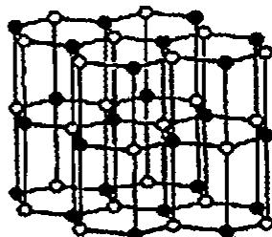

📖 查看答案

(2)B 原子: $(0,0,0),(2/3,1/3,1/2)$ ,N 原子: $(0,0,1/2);(2/3,1/3,0)$ 。
$$(3)ρ=\frac{m}{V}=\frac{2×(10.81+14.01)}{6.02×10^{23}×(\sqrt{3}×145)^{2}×sin60^{∘}×2×333×10^{−30}}=2.27g/{cm}^{3}.$$
- $d_{B−N}=\frac{\sqrt{3}}{4}a=\frac{\sqrt{3}}{4}×361.5=156.5pm$ 。

3.149 〔🟢 d4〕
【例 7】某钠盐 X 的阴离子为正八面体构型，由 7 个原子 70 个电子组成。X 晶体的结构有如下特点：阴离子的空间排列方式与 NaCl 晶体中的 ${Na}^{+}$ （或 ${Cl}^{−}$ ）的排列方式完全一样，而 Na⁺ 占据其全部四面体空隙中。
(1)确定阳离子、阴离子个数比。
- 确定 X 的化学式。
- 如果 X 晶体的晶胞参数为 $a(cm)$ ，X 的摩尔质量为 $M_{x}(g/mol)$ ，写出 X 密度的表达式。
- X 晶体中 Na⁺ 的空间排列方式与 CsCl 晶体中的 Cs⁺ (或 Cl⁻ ) 的排列方式是否完全一样？如果将阴离子看作由 Na⁺ 形成的空隙中，那么占有率为多大？
- 晶胞中相邻阴离子的空间构型是什么。
(6)某钾盐 Y 的阴离子组成和在晶胞中的排列方式与 X 相似, 而 K⁺ 填充在全部八面体空隙中, 写出 Y 的化学式。

📖 查看答案
(1)2:1(阴离子为面心立方密堆积,球数:四面体数=1:2)。
- $Na_{2}SiF_{6}$ （阴离子为-2价，且有7个原子70个电子，可知中心原子为Si，配体原子为F）。
- $ρ=4M_{X}/N_{A}a^{3}$​
(4)一样,50%。
- 四面体。
- KPF₆ 。

3.150 〔🟢 d4〕
来源：第25届中国化学奥林匹克（初赛）第7题(9分) 第(7-3)小问
六方硫化锌的晶体结构如图 7-3 所示。用碳原子代替硫原子和锌原子，即为六方金刚石。请在该图内用粗线框出六方金刚石的一个晶胞，要求框线必须包含图中已有的一段粗线，且框出的晶胞体积最小。

参结答案
六方ZnS的晶体排列为…AbBaAbBaAbB…。层间重复单位为AbBaA。
晶胞选择：在同一层内找面积最小的平行四边形（相邻4个Zn或4个S），加上两层高度（AbBa）。
具体框选见原题图7-3中的粗线标记。

题目图示与结构参考








📖 查看答案
- 六方ZnS结构
- AbBa排列
- 最小晶胞
- Zn占AB位置，层间排列为…ABAB…（六方最密堆积）
- S占一半四面体空隙
- 晶体排列为AbBa → 重复单位=AbBaA
- 最小平行六面体 = 同层4个相邻Zn的最小平行四边形 × 两层高
易错点 | 说明
最小体积 | 必须是平行六面体，且体积最小
粗线包含 | 框线必须包含图中原有粗线

3.151 〔🟢 d4〕
来源：第27届中国化学奥林匹克（初赛）第5题第(5-4)小问
$M_{3}XY$ 晶体属于立方晶系，若以 X 为正当晶胞的顶点，写出 M 和 Y 的坐标以及该晶体的最小重复单位。
📖 查看答案
以 X（O）为顶点：
- M（Na）坐标：(½,0,0)、(0,½,0)、(0,0,½) — 面心位置的3个Na
- Y（Cl）坐标：(½,½,½) — 体心位置
最小重复单位：一个晶胞，即 Na₃OCl（1个O在顶点 + 3个Na在面心 + 1个Cl在体心）。
对照钙钛矿CaTiO₃： - 钙钛矿中Ca在顶点(12配位)，Ti在体心(6配位) - 反钙钛矿中阴阳离子位置互换：Cl⁻(大)代替Ca²⁺在体心，O²⁻(小)在顶点

题目图示与结构参考
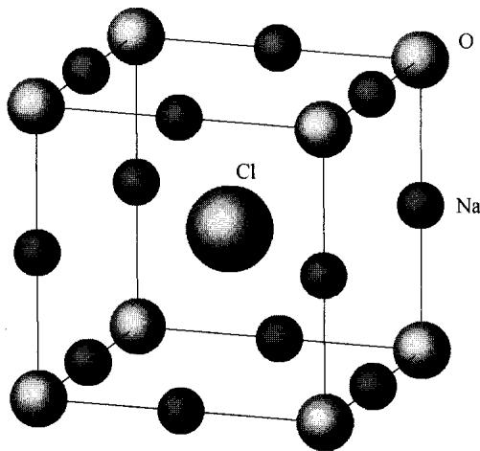
知识点 | 对应内容
反钙钛矿结构 | 阴阳离子位置互换
分数坐标 | 立方晶系中的原子位置
晶胞 | 最小重复单位
- 钙钛矿CaTiO₃：Ca顶点，Ti体心，O面心
- 反钙钛矿要求阴阳离子互换
- Cl⁻半径 > O²⁻半径 → Cl⁻占Ca位（体心），O²⁻占顶点
- Na⁺占面心位置（3个）
易错点 | 说明
“反”的含义 | 阴阳离子位置互换（不是简单的”反对”）
半径判据 | Cl⁻(大)→Ca位，O²⁻(小)→Ti位
坐标写法 | (½,0,0)等面心位置不要遗漏

3.152 〔🟢 d4〕
来源：第28届初赛第8题（原始文件：mineru/02-真题解析/28届初赛试题解析） 小问关联：本文件为第(8-4)小问；其余小问见 题-028-8-1-生成C和D的反应方程式、题-028-8-2-A的结构示意图、题-028-8-3-B的一维链式结构、题-028-8-5-D的三维结构示意图、题-028-8-6-HgNH2F结构简式
8-4 画出 C 中二维层的结构示意图，写出其组成式。层间还存在哪些物种？给出其比例。
📖 查看答案
得分点： 1. 正确画出二维层结构（1分） 2. 正确写出组成式（1分） 3. 正确判断层间物种及比例（1分）
首先可以画出不填充原子的六边形扩展结构（与石墨类似）。因为 $∠N−Hg−N={180}^{∘}$，所以 Hg 处在六边形的边上，N 处在六边形的顶点，据此画出如下二维层结构。我们很容易从中抽取出结构基元，例如虚线框便示出了一种取法。可以看到，结构基元的化学式为：
$${Hg}_{1+4×1/2}(NH)_{2}{Br}_{4×1/4}={Hg}_{3}(NH)_{2}Br$$
加上电荷即为组成式 $[{Hg}_{3}(NH)_{2}Br]^{+}$。
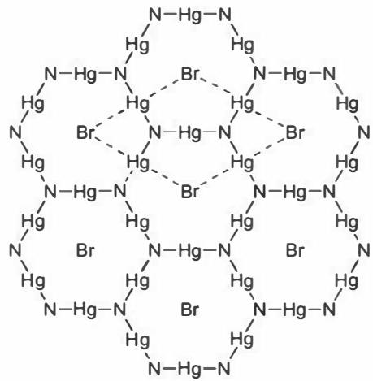
对比 C 的化学式 ${Hg}_{2}{NHBr}_{2}$ 与组成式，易得层间物种：
$$2{Hg}_{2}{NHBr}_{2}−[{Hg}_{3}(NH)_{2}Br]^{+}={Hg}^{2+}+3{Br}^{−}$$
需要说明的是，亚氨基NH配位数较高，如果在层间出现，则没有足够的 Hg 原子与其配位，因此左侧的既约系数是唯一的。
关联 KP | 考查角度 | 直接/间接
二维层状结构 | Hg(II)与亚氨基形成的六边形扩展层 | 直接
晶体结构基础 | 从二维结构中抽取结构基元 | 直接
亚氨基配位 | NH²⁻作为桥连配体连接3个Hg | 直接
- 读题定位：题目要求画出C的二维层结构、写组成式、判断层间物种。
- 🔑 关键转换：C中Hg与亚氨基(NH)形成六边形扩展的二维层（类似石墨）。Hg在六边形边上（直线连接两个N），N在六边形顶点（连接3个Hg）。抽取结构基元后得到$[{Hg}_{3}(NH)_{2}Br]^{+}$。由化学式${Hg}_{2}{NHBr}_{2}$与组成式的差值得出层间物种为${Hg}^{2+}$和$3{Br}^{−}$。
- 结构绘制要点：先画六边形网格，再填入Hg（边上）和N（顶点）；Br⁻在六边形中心。
错误 | 原因 | 纠正 | 课堂提问
结构基元抽取错误 | 未正确计算共享原子 | Hg: 1+4×1/2=3; Br: 4×1/4=1 | 如何从二维结构中抽取结构基元？
层间物种判断错误 | 未用化学式减去组成式 | 2Hg₂NHBr₂ − [Hg₃(NH)₂Br]⁺ = Hg²⁺ + 3Br⁻ | 层间物种的推导方法是什么？
电荷未标注 | 组成式未写电荷 | 层带正电，需标注[Hg₃(NH)₂Br]⁺ | 为什么层会带正电荷？

3.153 〔🟢 d4〕
来源：第28届初赛第8题（原始文件：mineru/02-真题解析/28届初赛试题解析） 小问关联：本文件为第(8-5)小问；其余小问见 题-028-8-1-生成C和D的反应方程式、题-028-8-2-A的结构示意图、题-028-8-3-B的一维链式结构、题-028-8-4-C的二维层结构与组成式、题-028-8-6-HgNH2F结构简式
8-5 画出 D 中 $({Hg}_{2}N)^{+}$ 的三维结构示意图（示出 Hg 与 N 的连接方式即可）。
📖 查看答案
得分点： 1. 正确识别SiO₂结构类比（1分） 2. 正确画出三维连接方式（1分）
石英 ${SiO}_{2}$ 的结构，在高中化学中就已学过。因而很容易画出 $({Hg}_{2}N)^{+}$：
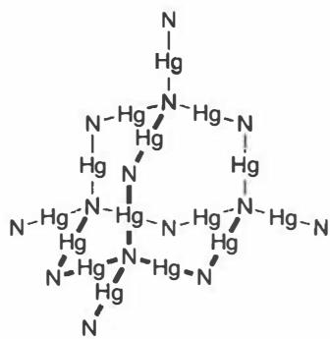
事实上，$({Hg}_{2}N)^{+}$ 正是 ${SiO}_{2}$ 的”反等电子体”，请同学们结合 Hg 和 N 原子的配位数特点自行推演。
关联 KP | 考查角度 | 直接/间接
三维骨架结构 | $({Hg}_{2}N)^{+}$ 的三维连接 | 直接
SiO₂类似结构 | 利用已知结构类比推导 | 直接
反等电子体 | Hg₂N⁺与SiO₂的等电子关系 | 间接
- 读题定位：题目要求画出D中$({Hg}_{2}N)^{+}$的三维结构示意图。
- 🔑 关键转换：题目提示$({Hg}_{2}N)^{+}$具有类似${SiO}_{2}$的三维结构。在${SiO}_{2}$中，Si为4配位（四面体），O为2配位（直线）。类比到$({Hg}_{2}N)^{+}$，N应替代Si的位置（4配位），Hg应替代O的位置（2配位，直线连接）。
- 结构绘制要点：画出类似石英的三维网络结构，示出N原子（4配位）和Hg原子（2配位，直线）的连接方式即可，无需画出完整晶胞。
错误 | 原因 | 纠正 | 课堂提问
Hg和N的配位数混淆 | 未正确类比SiO₂ | SiO₂中Si为4配位、O为2配位；Hg₂N⁺中N为4配位、Hg为2配位 | SiO₂中Si和O的配位数分别是多少？
画成二维层状 | 未理解三维结构 | $({Hg}_{2}N)^{+}$为三维骨架 | 石英SiO₂是几维结构？
未示出连接方式 | 只画原子未画键 | 需示出Hg与N的连接方式 | 结构示意图需要包含哪些要素？

3.154 〔🟢 d4〕
来源：第30届初赛第6题（原始文件：mineru/02-真题解析/30届初赛试题解析） 小问关联：本文件为第6-6小问；其余小问见 题-030-6-1-295K下N2O4NO2分压计算、题-030-6-2-315K下N2O4NO2分压计算、题-030-6-3-体积比及物质的量之比、题-030-6-4-NO2分压最大理论趋近值、题-030-6-5-平衡移动方向选择题
与体系在恒容条件下温度从 $295 K$ 升至 $315 K$ 的变化相比，恒压下体系温度升高，下列说法正确的是（简述理由，不要求计算）：
- 平衡移动程度更大
- 平衡移动程度更小
- 平衡移动程度不变
- 三者均有可能
📖 查看答案
(a) 平衡移动程度更大
在恒容体系中，温度升高，由于平衡常数增大，平衡要向右移动，即 ${NO}_{2}$ 浓度增加，此时体系中分子数增加，压强增大，但是压强增大不利于反应向分子数多的方向移动，即在一定程度上抑制了平衡的右移。
在恒压体系中，温度升高平衡右移，体系分子数增加，由于压强不变，故体积增大，而体积增大利于反应向反应分子数增加的方向移动，即在一定程度上促进了平衡的右移。
不论如何考虑，都可以得到结论，即恒压体系下温度升高，平衡移动程度更大。
知识点 | 说明
恒容条件 | 升温→平衡右移→分子数增加→压强增大→抑制右移
恒压条件 | 升温→平衡右移→分子数增加→体积增大→促进右移
Le Chatelier原理 | 压强增大抑制分子数增加的方向；体积增大促进分子数增加的方向
平衡移动程度 | 恒压下平衡移动程度大于恒容
耦合效应 | 温度效应与压强/体积效应的耦合

常见错误 | 正确思路
选(b)认为恒压移动更小 | 恒压下体积增大促进右移，程度更大
选(c)认为程度相同 | 恒容和恒压条件下副效应不同，程度不同
只考虑温度效应 | 需同时考虑温度升高引起的压强/体积变化对平衡的二次影响
理由表述不清 | 应分别分析恒容（压强增大抑制）和恒压（体积增大促进）的效应

3.155 〔🟢 d4〕
来源：第30届初赛第4题（原始文件：mineru/02-真题解析/30届初赛试题解析） 小问关联：本文件为第4-4小问；其余小问见 题-030-4-1-固体电解质化学式及nm值、题-030-4-2-立方晶系判断、题-030-4-3-负离子堆积方式与空隙类型
高温相具有良好的离子导电性，这源于哪种离子的迁移？简述导电性与结构的关系。
📖 查看答案
源于 A⁺ 离子的迁移。
离子导电是在外加电场作用下，介质中的阴阳离子发生定向迁移的现象。该现象通常发生于熔融盐及电解质溶液中。通常离子晶体难以导电，将其加热至熔点附近才会引起电导率的上升。但是，少数晶体在相对较低的温度下即可获得较高的电导率，这种现象一般是晶体内存在空隙且至少一种离子可以在其间较为自由地运动引起的，它使晶体产生了离子导电性，这也就是常说的固体电解质的工作原理。体积较大的阴离子通常不易运动，构成刚性的晶格骨架，阳离子在阴离子的空隙间迁移产生离子导电性，如本题中的阳离子在晶体中存在的大量的四面体空隙间迁移从而导电，这类阳离子迁移导电的晶体被称为阳离子固体电解质。
在低温时，该晶体中的离子热运动的动能不足，无法跨越在四面体空隙间迁移的能垒，所以两种阳离子处于固定的位置上。而温度升高时，离子的热运动动能较高，容易跨过能垒，造成四面体空隙中 $A$、$B$ 阳离子分布的统计平均化，形成了新的相，即发生了低温相到高温相的相变。二者的电荷数分别为 +1 和 +2，可以对迁移的活化能和速率造成明显的差异：电荷数较低的原子在晶体静电场中四面体空隙处和三角形空隙处的势能差更低，即迁移能垒更低。而题目中没有强调 A⁺ 和 B²⁺ 的离子半径差异有多大，与电荷数相比并不是迁移速率的主要影响因素。综上所述，A⁺ 更容易迁移。
知识点 | 说明
固体电解质原理 | 阳离子在阴离子骨架的空隙间迁移导电
阳离子迁移 | 体积较小的阳离子比阴离子更易迁移
能垒与温度 | 低温时动能不足，高温时可跨越迁移能垒
电荷数影响 | +1价离子比+2价离子迁移能垒更低
相变与导电性 | 相变后阳离子统计平均分布，导电性突增
Ag₂HgI₄ | 类似结构的经典固体电解质，50.7℃相变

常见错误 | 正确思路
认为两种阳离子都迁移 | 实验表明主要是A⁺迁移，B²⁺迁移贡献很小
认为阴离子迁移 | 阴离子体积大，构成刚性骨架，不易迁移
忽略电荷数对迁移的影响 | +1价离子迁移能垒低于+2价离子
未联系相变解释导电性 | 需说明低温相→高温相的相变使阳离子可自由迁移
混淆热力学与动力学 | 相变是热力学平衡问题，迁移优先性是动力学问题

3.156 〔🟢 d4〕
来源：第32届初赛第4题（原始文件：mineru/02-真题解析/32届初赛试题解析） 小问关联：本文件为第(4-2-5)小问；其余小问见 题-032-4-1-1-双膜电解阳极半反应、题-032-4-1-2-双膜电解阴极半反应、题-032-4-2-1-Kolbe电解X化学式、题-032-4-2-2-Y化学式晶胞计算、题-032-4-2-3-乙酸钠电解阳极反应、题-032-4-2-4-单斜晶胞分子数
4-2-5 降温过程中晶体转化为对称性较低的单斜晶体，简述原因。
📖 查看答案
得分点： 1. 正确说明立方相中分子取向无序（2分）：体心和顶点位置的乙烷分子晶体学上完全等同 2. 正确说明降温后分子取向有序化（2分）：分子转动受限，体心和顶点位置的分子取向不同 3. 正确说明对称性降低（1分）：不再满足立方晶系要求的高对称性
立方晶胞中，处于体心和顶点位置的乙烷分子晶体学上完全等同，意味着分子取向是无序的；而温度下降后，乙烷分子的转动受限，使晶胞体心和顶点位置的分子取向不同，不再满足立方晶系要求的高对称性，导致晶系变为对称性较低的单斜晶系。降温导致晶胞对称性缺失是晶体中常见的现象，尤其是在小分子晶胞中。
关联 KP | 考查角度 | 直接/间接
晶体对称性 | 立方晶系与单斜晶系的对称性差异 | 直接
分子取向有序 | 降温导致分子从无序到有序的转变 | 直接
热力学相变 | 温度驱动的相变与对称性变化 | 直接
- 读题定位：题目要求简述降温过程中晶体从立方转化为单斜、对称性降低的原因。
- 🔑 关键转换：立方晶胞中，体心和顶点位置的乙烷分子晶体学上完全等同，说明分子取向是无序的（自由转动）。降温后，分子热运动减弱，转动受限，体心和顶点位置的分子取向变得不同，晶胞不再具有立方晶系要求的高对称性（如四重轴），从而转变为对称性较低的单斜晶系。
- 表述要点：强调”取向无序→取向有序”的转变是对称性降低的根本原因。
错误 | 原因 | 纠正 | 课堂提问
只说”热运动减弱” | 未说明与对称性的具体关系 | 热运动减弱导致分子取向有序化，破坏高对称性 | 分子热运动与晶体对称性有何关系？
说晶胞体积变化导致 | 未抓住本质原因 | 体积变化是伴随现象，本质是取向有序化 | 相变过程中体积变化和对称性变化哪个是本质？
未提及体心和顶点分子 | 未结合具体晶体结构 | 需说明体心和顶点位置分子取向的变化 | 体心立方晶胞中体心和顶点位置有何关系？

同大题小问

3.157 〔🟢 d4〕
来源：第34届初赛第7题（原始文件：mineru/02-真题解析/34届初赛试题解析） 小问关联：本文件为第(2)小问；其余小问见 题-034-7-1-咔咯环芳香性判断、题-034-7-3-金属离子价电子组态、题-034-7-4-配合物制备反应方程式、题-034-7-5-电化学转化与光谱变化
本题干见 题-034-7-1-咔咯环芳香性判断
7-2 写出 B、C 和 D 的化学式（要求：配体均用简写符号表示）。
📖 查看答案
得分点： 1. B 的化学式（2分）：$CrO(tpfc)$ 2. C 的化学式（2分）：$Cr(OPPh_{3})_{2}(tpfc)$ 3. D 的化学式（2分）：$Cr(py)_{2}(tpfc)$
从本小题开始，题目正式进入推断部分。本题题干较长，但每一个有效信息都不容错过。在未进入反应部分时，题目已经告诉我们，咔咯”可实现过渡金属离子的非常规氧化态”，即本题中 Cr 元素可能出现 +2、+4、+5 等非常规价态。接下来提到，咔咯”四个氮原子均参与配位”，而 $H_{3}(tpfc)$ 中连有氢原子的氮，其孤对电子参与共轭，无法进行配位，故若要满足条件，咔咯必须以去掉 3 个质子的 $(tpfc)^{3−}$ 形式进行配位。
下面进入反应部分。注意到 B 的制备在空气中进行，因此可以推测制备 B 的反应有氧气参与。B 为四方锥配位，有效磁矩为 1.72 $μ_{B}$ ，由磁矩的计算公式 $μ=\sqrt{n(n+2)}μ_{B}$ ，B 中单电子数目为 1。四方锥的晶体场与平面四方场比较相似，有简并度为 2 的 $d_{xz}$ 与 $d_{yz}$ 两个能量最低的轨道。在 B、C 和 D 中，为平衡 (tpfc) $​^{3−}$ 的负电荷，Cr 的氧化数至少为 +3。对于 B，结合晶体场和单电子条件，可以推断 Cr 的氧化数为 +3 或 +5。又由 B、C 和 D 的转化关系，B 中 Cr 的氧化态比 C 和 D 中 Cr 的氧化态高，因此 B 中 Cr 的氧化数只能为 +5，那么其配体只能为 O 原子，即 B 为 CrO(tpfc)。
由B制备C的过程中，反应物 ${PPh}_{3}$ 与 ${OPPh}_{3}$ 似乎分别可作还原剂与氧化剂。然而观察上下文可以发现，与B不同的是，制备C时采用了惰性气氛保护，相当于阻止了空气中的氧气干扰反应，由此可以推测该反应为还原反应。因此 ${PPh}_{3}$ 转化为 ${OPPh}_{3}$ ，加上参与反应的一当量，共有两当量 ${OPPh}_{3}$ 配体对 $Cr$ 进行配位。则可以推出 C 的化学式: $Cr(OPPh_{3})_{2}(tpfc)$ 。接下来 D 的化学式无论从其制备反应或是从 C 与 D 的相互转化入手，结合”八面体配位”条件，均可推出为 $Cr(py)_{2}(tpfc)$ 。
最后即可利用所有已知条件验证答案。从 C 与 D 向 B 的转化看，仅有 O₂ 参与反应，说明 B 中配体仅含氧元素，可能为 O 或 O₂ ；按当量比写出 C 的制备反应方程式后，发现只有 O 原子符合要求。此外，配合物的颜色也暗示了 Cr 的价态，C 和 D 的绿色即 +3 价 Cr 的颜色。
关联 KP | 考查角度 | 直接/间接
配合物 | 根据反应条件、磁矩、颜色推断配合物组成 | 直接
晶体场理论 | 四方锥场中d电子排布与单电子数 | 直接
氧化还原反应方程式配平 | 通过氧化态变化推断反应产物 | 直接
- 读题定位：根据题干中的反应条件、磁矩数据、配位几何和颜色信息，推断B、C、D三个配合物的化学式。
- 🔑 关键转换：
  - 咔咯配体必须以 $(tpfc)^{3−}$ 形式配位，Cr氧化态至少为+3
  - B在空气中制备，有O₂参与；磁矩1.72 $μ_{B}$ 对应1个单电子
  - 四方锥场中，结合单电子条件，Cr为+5价，配体为O²⁻
  - C的制备为还原反应，PPh₃被氧化为OPPh₃，两分子OPPh₃配位
  - D为八面体配位，py为配体
错误 | 原因 | 纠正 | 课堂提问
B中Cr氧化态判断为+3 | 未考虑B、C、D转化关系中B氧化态最高 | B的氧化态应高于C和D，结合单电子条件应为+5 | 如何从转化关系判断各物种的相对氧化态？
C的化学式写错 | 未注意到PPh₃转化为OPPh₃，加上原有OPPh₃共两分子 | 反应中PPh₃被氧化，产物中有两分子OPPh₃配体 | PPh₃和OPPh₃在该反应中分别起什么作用？
忽略(tpfc)³⁻形式 | 未理解咔咯四个N均参与配位的条件 | 连H的N孤对电子参与共轭，必须以去质子形式配位 | 为什么咔咯要以(tpfc)³⁻形式配位？

3.158 〔🟢 d4〕
来源：第34届初赛第7题（原始文件：mineru/02-真题解析/34届初赛试题解析） 小问关联：本文件为第(4)小问；其余小问见 题-034-7-1-咔咯环芳香性判断、题-034-7-2-配合物化学式推断、题-034-7-3-金属离子价电子组态、题-034-7-5-电化学转化与光谱变化
本题干见 题-034-7-1-咔咯环芳香性判断
7-4 写出制备 B、C 和 D 的反应方程式（要求：配体均用简写符号，系数为最简整数比）。
📖 查看答案
得分点： 1. 反应1（制备B）（2分）：写出正确的氧化还原反应方程式 2. 反应2（制备C）（2分）：写出正确的还原反应方程式 3. 反应3（制备D）（2分）：写出正确的氧化还原反应方程式
反应 1：氧化还原反应，其中不难看出 $O_{2}$ 为氧化剂，${Cr(CO)}_{6}$ 为还原剂。关于 $H_{3}(tpfc)$ 是否发生氧化还原反应，考场上难以判断。若认为 ${Cr(CO)}_{6}$ 与 $H_{3}(tpfc)$ 先发生氧化还原反应，释放 $CO$ ，$Cr$ 再被 $O_{2}$ 氧化，则 $H$ 转化为 $H_{2}$ 后逸出，不进一步被 $O_{2}$ 氧化；若认为 ${Cr(CO)}_{6}$ 直接被 $O_{2}$ 氧化，$H_{3}(tpfc)$ 不参与氧化反应，则 $H$ 的氧化数保持为 $+1$ ，对应产物为 $H_{2}O$ 。官方答案采取第一种思路：
$$2Cr(CO)_{6}+2H_{3}(tpfc)+O_{2}→2CrO(tpfc)+3H_{2}+12CO$$
但事实上，仅通过题给条件，我们是不能推得详细机理的。所以在整个反应中，写成生成水甚至生成甲醛的方程式也无可厚非。
$$4Cr(CO)_{6}+4H_{3}(tpfc)+5O_{2}→4CrO(tpfc)+6H_{2}O+24CO$$
$$2Cr(CO)_{6}+2H_{3}(tpfc)+O_{2}→2CrO(tpfc)+3{CH}_{2}O+9CO$$
反应 2：PPh₃ 作还原剂，夺取与 Cr 配位的 O 原子，将 Cr 的氧化数从 +5 还原为 +3：
$$CrO(tpfc)+{PPh}_{3}+{OPPh}_{3}→{Cr(OPPh}_{3})_{2}(tpfc)$$
反应 3：反应中 Cr 的氧化数由 +2 升为 +3，则 H $​^{+}$ 充当氧化剂；在书写方程式的时候，也需要细心注意体系的酸碱性，py 既为配体，又与反应生成的酸结合：
$$2{CrCl}_{2}+2H_{3}(tpfc)+8py→2Cr(py)_{2}(tpfc)+H_{2}+4[pyH]^{+}{Cl}^{−}$$
关联 KP | 考查角度 | 直接/间接
氧化还原反应方程式配平 | 多产物氧化还原反应的书写 | 直接
配合反应 | 配体取代与氧化还原的结合 | 直接
- 读题定位：根据7-2推断的化学式，结合反应条件，书写三个制备反应的化学方程式。
- 🔑 关键转换：
  - 反应1：空气中进行，O₂为氧化剂，Cr从0价升至+5价，CO被释放，H₃(tpfc)去质子化
  - 反应2：PPh₃还原Cr(V)为Cr(III)，PPh₃被氧化为OPPh₃
  - 反应3：Cr(II)被氧化为Cr(III)，H⁺被还原为H₂，py既作配体又作碱中和生成的酸
错误 | 原因 | 纠正 | 课堂提问
反应1产物写为H₂O | 未理解官方答案的思路 | 两种写法均可接受，但需配平正确 | 为什么H₃(tpfc)中的H可以写成H₂而非H₂O？
反应3未写[pyH]⁺Cl⁻ | 忽略py的碱性 | py既是配体又是碱，需中和反应生成的HCl | 在该反应体系中，py起几种作用？
配平错误 | 氧化数变化计算不准确 | Cr: 0→+5（失5e），O₂: 0→-2（得4e），最小公倍数为20 | 如何快速配平复杂的氧化还原反应？

3.159 〔🟢 d4〕
来源：第35届初赛第6题（原始文件：06-外部资料导入/真题/第35届初赛试题解析）
钙钛矿是常见结构类型之一，下图(a)和(b)分别示出其结构的不同表达方式：(a)是钙钛矿的一个晶胞，其中，A位阳离子半径较大，通常是碱土金属、稀土元素的离子；B位阳离子半径较小，通常是过渡金属离子；浅灰色的球是氧离子 $(O^{2−})$。(b)给出多面体连接以显示钙钛矿的结构特点，B离子处在八面体中心。钙钛矿结构可以形成各种衍生结构。例如，可将钙钛矿结构沿垂直于四重轴的平面分开，所得层沿四重轴方向投影均与图(b)中相同，然后将相邻层间沿 $a$、$b$ 方向各平移 $1/2$ 周期，使正负离子相对，连接形成为Ruddlesden-Popper的系列化合物（简称RP相）。(c)是含有钙钛矿单层 $(n=1)$ 的RP相衍生物结构示意图。
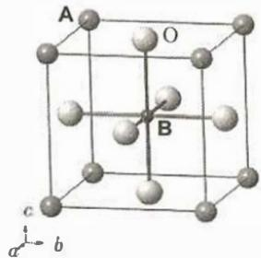 (a) 钙钛矿晶胞
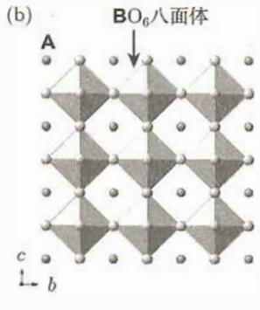 (b) 多面体连接
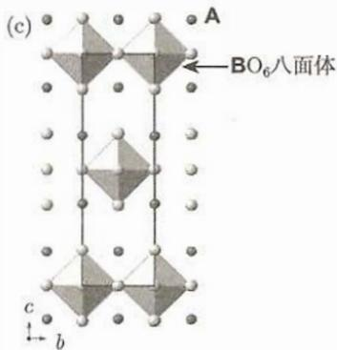 钙钛矿及其衍生结构
6-1 写出 (c) 所示结构的化学式。
6-2 如果A位离子价态保持不变，当结构由(a)变为(c)时，B位离子的价态如何变化？
6-3 (a) 中，立方晶胞参数 $a=387.3 pm$，求 (c) 中所示结构的晶胞参数。已知 (c) 结构中，沿 $c$ 方向相邻层间 A-O 距离是其在 (a) 中的 $95.0\%$。
6-4 RP 相系列结构中，钙钛矿层也可以为双层 $(n=2)$、三层 $(n=3)$ 或多层 $(n)$，写出该系列化合物的组成通式。
📖 查看答案
得分点： 1. 6-1 正确写出化学式（2分）：$A_{2}BO_{4}$ 2. 6-2 正确分析价态变化（2分）：分三种情况讨论（A价态 < +2 则升高；= +2 不变；> +2 则降低） 3. 6-3 正确计算晶胞参数（2分）：$a=b=387.3 pm$，$c=1295 pm$ 4. 6-4 正确写出通式（2分）：$A_{n+1}B_{n}O_{3n+1}$ 或 $(ABO_{3})_{n}⋅(AO)$
完整推导：

6-1 RP相(n=1)的化学式
根据题目信息，了解钙钛矿结构是如何演变为 RP 相结构的：
- 钙钛矿属于立方晶系，在图(a)的晶胞中，任意两个相对的面心连线即为四重旋转轴；结合图(c)，可以看出「分割面」为钙钛矿晶胞的 $C$ 面
- 沿 $C$ 面分割后，需要注意此时实际上复制了一次 AO 层
- 将分割后的钙钛矿层沿 $a$、$b$ 方向各平移 $1/2$ 周期，即沿面对角线方向平移一半，使正负离子相对，得到 RP 相晶体结构
可以通过画出其晶胞来确定化学式。图 (c) 已将正当晶胞的选取以实线示出，其中处于八面体中心的 B 位离子为正当晶胞的顶点：
- 在一个正当晶胞中，含有 4 个 A 离子、2 个 B 离子和 8 个 $O^{2−}$ 离子
- 故其化学式为 $A_{2}BO_{4}$
将正当晶胞的顶点选取在 $O^{2−}$ 上亦可，得到的结果是相同的，区别仅在于将晶胞进行了平移。

6-2 B位离子价态变化
对于图 (c) 对应结构的化学式 $A_{2}BO_{4}$，可以改写为 $[ABO_{3}]⋅[AO]$ 的形式，这样可以更为直观地分析相关离子的价态变化：
- $[ABO_{3}]$ 是钙钛矿结构单元
- $[AO]$ 是岩盐型结构单元
由于 A 离子的价态保持不变，为了保持整体的电荷平衡：
A 的价态 | [AO] 的电荷 | $[ABO_{3}]$ 的电荷 | B 的价态变化
< +2 | 负 | 正 | 升高
= +2 | 0 | 0 | 不变
> +2 | 正 | 负 | 降低

6-3 晶胞参数计算
根据 6-1 中已经画出的正当晶胞示意图：
- 晶胞参数 $a$ 和 $b$ 与钙钛矿的晶胞参数相同，故：
$$a=b=387.3 pm$$
- 晶胞参数 $c$ 由两部分组成：
  - d₁：钙钛矿的晶胞参数 $387.3 pm$
  - d₂：沿 $c$ 方向相邻层间的 A-O 距离，其长度等于钙钛矿晶胞中 A-O 距离的 $95.0\%$
  - 钙钛矿中 A-O 距离（面对角线的一半）$=\frac{\sqrt{2}}{2}×387.3 pm$
故：
$$c=2d_{1}+2d_{2}=2×387.3+2×\frac{\sqrt{2}}{2}×387.3×95\%=1295 pm$$

6-4 RP相系列通式
从本质上理解钙钛矿结构向 RP 相衍生物结构的变化过程：
- 在将钙钛矿晶体沿 $C$ 面分割后，钙钛矿层的结构组成为 $[ABO_{3}]_{n}$
- 同时复制了一层 AO，这个离子层呈现典型的岩盐型结构特征
由此可推断 RP 相是由钙钛矿结构单元与半层岩盐型结构单元交替堆叠形成的复合相，其化学组成通式为：
$$(ABO_{3})_{n}⋅(AO) \text{即} A_{n+1}B_{n}O_{3n+1}$$
验证： - $n=1$：$A_{2}BO_{4}$ ✓ - $n=2$：$A_{3}B_{2}O_{7}$ - $n=3$：$A_{4}B_{3}O_{10}$
关联 KP | 考查角度 | 直接/间接
晶胞 | RP相晶胞的推导与化学式确定 | 直接
晶体基本概念 | 正当晶胞的选取、结构基元 | 直接
晶体结构 | 钙钛矿（$ABO_{3}$）与岩盐型（AO）结构特征 | 直接
非化学计量化合物 | RP相作为层状衍生物的结构特征 | 间接
- 读题定位：看到「钙钛矿」「衍生结构」「Ruddlesden-Popper」→ 识别为 晶体结构分析 + 计算 题
- 6-1 化学式推导：
  - 🔑 关键转换：画出 RP 相 ($n=1$) 的正当晶胞，数出各离子个数
  - B 为顶点：8×1/8 = 1；但晶胞含 2 个 B → 需要仔细分析晶胞选取
  - 实际上晶胞含 4A + 2B + 8O → 化学式 $A_{2}BO_{4}$
- 6-2 价态分析：
  - 将 $A_{2}BO_{4}$ 拆解为 $[ABO_{3}]⋅[AO]$
  - 根据 [AO] 的电荷判断 $[ABO_{3}]$ 的电荷，进而判断 B 的价态变化
- 6-3 晶胞参数：
  - $a$、$b$ 不变（与钙钛矿相同）
  - $c=2d_{1}+2d_{2}$，其中 $d_{2}=0.95×\frac{\sqrt{2}}{2}a$
- 6-4 通式推导：
  - $n$ 层钙钛矿 $[ABO_{3}]_{n}$ + 1 层岩盐 [AO]
  - 整理得 $A_{n+1}B_{n}O_{3n+1}$
错误 | 原因 | 纠正 | 课堂提问
6-1 化学式写成 $ABO_{3}$ | 未考虑分割时复制了 AO 层 | 分割钙钛矿时复制了一层 AO，故 A 的比例增加 | 「沿 C 面分割钙钛矿时，层间多了什么？」
6-2 价态变化判断错误 | 未拆解为 $[ABO_{3}]⋅[AO]$ | 先判断 [AO] 电荷，再反推 B 的价态 | 「如果 A 是 +3 价，AO 带什么电荷？ABO₃ 要带什么电荷才能平衡？」
6-3 d₂ 计算错误 | 未注意 A-O 距离是面对角线的一半 | A-O 距离 = $\frac{\sqrt{2}}{2}a$，不是 $a$ | 「钙钛矿中 A 和 O 的位置关系是什么？它们之间的距离是多少？」
6-4 通式中 O 的系数错误 | 未仔细数 O 原子数 | n 层 ABO₃ 有 3n 个 O，加 1 层 AO 有 1 个 O → 共 3n+1 | 「n 层钙钛矿有多少个 O？加上 AO 层呢？」

知识拓展
Ruddlesden-Popper (RP) 相的研究意义：
RP 相是一类重要的层状钙钛矿衍生结构，由于其独特的二维电子结构和可调控的物理化学性质，在以下领域受到广泛关注：
- 高温超导：如 $(La,Sr)_{2}CuO_{4}$（$n=1$ RP 相）是最早发现的铜基高温超导体之一
- 固体氧化物燃料电池：RP 相氧化物具有优异的氧离子导电性
- 催化：层状结构提供了丰富的活性位点和可调的表面性质
- 多铁材料：某些 RP 相同时具有铁电性和磁性
RP 相的结构特征：
RP 相是由钙钛矿结构单元与岩盐型结构单元交替堆叠形成的复合相。随着 $n$ 的增加，结构逐渐从二维层状向三维钙钛矿过渡： - $n=1$：典型的二维层状结构 - $n→∞$：趋近于三维钙钛矿结构
这种结构可调性使得 RP 相成为研究维度效应和界面效应的理想平台。

3.160 〔🟢 d4〕
关联小问：5-2
来源：提炼笔记 | 原始解析
镍在化合物中的常见氧化数是 +2，但在一定条件下，可制得其高价化合物。将 KCl 和 NiCl₂ 按一定计量比混合与 F₂ 反应，300 ℃ 下得到紫色顺磁性晶体 A（反应 1），275 ℃ 下得到红色抗磁性晶体 B（反应 2）。A 和 B 中的配离子均为正八面体构型。A 和 B 遇水均放出氧气，并得到具有金红石型结构的化合物 C（反应 3 和反应 4）。若在真空下处理，A 可以稳定到 450 ℃，而 B 在 350 ℃ 即分解（反应 5），放出浅黄色气体，固体中检出 A 和 C 且二者摩尔比为 2:1。A 在液态 HF 中发生歧化（反应 6），产物中含 B 和 C，而 B 在液态 HF 中与足量 BF₃ 发生反应形成红色沉淀（反应 7）。B 还可以与强 Lewis 酸 BiF₅ 混合形成固体推进剂，引发后放出浅黄色气体（反应 8）。
写出 A 的化学式和磁矩（单位： $μ_{B}$ ）。写出 B 的化学式及其镍离子价层电子组态。要求：用 $t_{2g}^{x}e_{g}^{y}$ 方式表示，x 和 y 分别代表电子数。提示：A 和 B 中配离子的晶体场分裂能近似相等。
📖 查看答案
根据磁学性质，可以判断 A 和 B 中 Ni 的化合价。根据题意，A 和 B 中配离子的晶体场分裂能近似相等。在高自旋情况下，八面体构型的 Ni(Ⅲ) 和 Ni(Ⅳ) 的价层电子组态分别为 $t_{2g}^{5}e_{g}^{2}$ 和 $t_{2g}^{4}e_{g}^{2}$ ，均为顺磁性化合物，与题目描述不符。而在低自旋情况下，八面体构型的 Ni(Ⅲ) 和 Ni(Ⅳ) 的价层电子组态分别为 $t_{2g}^{6}e_{g}^{1}$ （顺磁性）和 $t_{2g}^{6}e_{g}^{0}$ （抗磁性），与题目描述一致。尽管在第四周期过渡金属的配合物中， F⁻ 通常为弱场配体，但是由于 Ni 处于高化合价，晶体场分裂能增大，因此在 A 和 B 中的 Ni 均为低自旋亦十分合理。
A 作为顺磁性晶体，单电子数 n = 1，可以判断出 Ni 为 +3 价。结合题目描述的正八面体阴离子构型，可以确定 A 的化学式为 $K_{3}[NiF_{6}]$ ，磁矩为 $\sqrt{n(n+2)}μ_{B}=\sqrt{1×(1+2)}μ_{B}=1.73μ_{B}$ 。
而另一种高价化合物 B 为抗磁性，因此 Ni 为 +4 价，化学式为 $K_{2}[NiF_{6}]$ ，镍离子价层电子组态为 $t_{2g}^{6}e_{g}^{0}$ 。
化合物 | 化学式 | 磁矩/电子组态
A | $K_{3}[NiF_{6}]$​ | $1.73 μ_{B}$​
B | $K_{2}[NiF_{6}]$​ | $t_{2g}^{6}e_{g}^{0}$​

知识点 | 直接关联
晶体场理论
镍化学
磁矩计算
价层电子组态
高自旋与低自旋
- 根据磁性判断氧化态：
  - A 为顺磁性 → 有单电子 → Ni(III)
  - B 为抗磁性 → 无单电子 → Ni(IV)
- 验证晶体场理论：
  - 高自旋：Ni(III) $t_{2g}^{5}e_{g}^{2}$（顺磁），Ni(IV) $t_{2g}^{4}e_{g}^{2}$（顺磁）→ 与 B 的抗磁性不符
  - 低自旋：Ni(III) $t_{2g}^{6}e_{g}^{1}$（顺磁），Ni(IV) $t_{2g}^{6}e_{g}^{0}$（抗磁）→ 符合题意
- 高价 Ni 使晶体场分裂能增大，F⁻ 也可导致低自旋
- 写出化学式和电子组态
- 误判为高自旋：习惯性认为 F⁻ 为弱场配体，未考虑高价 Ni 使分裂能增大
- 磁矩计算错误：未使用公式 $μ=\sqrt{n(n+2)}μ_{B}$
- 化学式书写错误：未正确写出配离子的电荷和抗衡离子数目

3.161 〔🟢 d4〕
关联小问：6-2-1 · 6-2-2 · 6-2-3 · 6-2-4 · 6-2-5 · 6-2-6 来源：37届初赛试题解析 · 提炼笔记
MAX 相是一大类具有层状结构的金属碳化物或氮化物的总称，其中 M 为 Ti、V 或 Nb 等前过渡金属，X 为碳或氮，A 为 Al、Sn、Ge 或 Sb 等 p 区元素。MAX 的结构中，M 原子形成理想的密置层，M 层之间采取密堆积（可连续分布）与简单六方堆积（通常以单层呈现）按一定方式有序堆叠形成三维结构。结构中，X 填充在 M 层密堆积形成的所有八面体空隙中，A 则有序占据 M 层简单六方堆积所形成空隙的一半。将其中的 A 元素选择性除去，可以分离得到二维的层状结构称为 MXene。MXene 层中，最外层 M 可进一步与卤素、羟基等 -1 价端基 T 按 1:1 结合，形成端基 T 功能化的 MXene（T-MXene）。
若 MAX 相中，M 和 A 的原子数比为 n，写出 MAX 相 (O)、二维 MXene 层 (P) 和 T-MXene (Q) 的组成通式。Q 中 T 为 -1 价端基。
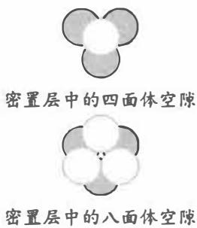
📖 查看答案
MAX 相通式：$M_{n}AX_{n−1}$
MXene 通式：$M_{n}X_{n−1}$
T-MXene 通式：$M_{n}X_{n−1}T_{2}$
推导过程：
- 堆积与空隙比例：
  - 最密堆积（ccp或hcp）：堆积原子 : 八面体空隙 : 四面体空隙 = 1 : 1 : 2
  - 简单六方堆积：堆积原子 : 三棱柱空隙 = 1 : 2
- 设未知数：
  - 设密堆积双层有 x 个，简单六方堆积双层有 y 个。
  - M 原子数 = x + y
  - X 填充所有八面体空隙 = x
  - A 占据一半三棱柱空隙 = y
- MAX 相通式：
  - 组成：$M_{x+y}A_{y}X_{x}$
  - M : A = n，即 $(x+y)/y=n$
  - 代入得：$M_{n}AX_{n−1}$
- MXene 通式：
  - 除去 A 元素：$M_{n}X_{n−1}$
- T-MXene 通式：
  - 最外层 M 与 T 按 1:1 结合，二维 MXene 有上下两个最外 M 层：$M_{n}X_{n−1}T_{2}$
知识点 | 关联程度 | 说明
密堆积 | 直接 | ccp和hcp的堆积方式及空隙
简单六方堆积 | 直接 | 三棱柱空隙
通式推导 | 直接 | 利用比例关系推导化学通式
二维材料 | 间接 | MXene的衍生结构
- 掌握堆积空隙比例：最密堆积的八面体空隙与堆积原子数相等；简单六方堆积的三棱柱空隙是堆积原子的2倍。
- 设未知数：设密堆积双层数x，简单六方堆积双层数y。
- 确定各原子数：M = x+y，X = x，A = y（占一半三棱柱空隙）。
- 利用M:A比例：$(x+y)/y=n$，消去x、y得到通式。
- 推导衍生结构：除去A得MXene；上下端基功能化得T-MXene。
- 空隙比例错误：混淆八面体空隙和四面体空隙的比例。
- A的占据比例：A占据简单六方堆积空隙的一半，不是全部。
- T-MXene的T₂：二维材料有上下两个表面，各结合一层T。
- 通式化简错误：注意$M_{n}AX_{n−1}$中n的定义是M:A的原子数比。

3.162 〔🟢 d4〕
关联小问：6-1 · 6-2-2 · 6-2-3 · 6-2-4 · 6-2-5 · 6-2-6 来源：37届初赛试题解析 · 提炼笔记
某碳化物 MAX 相 ${Ti}_{x}{Al}_{y}C_{z}$ 结构属六方晶系，Ti 层的排列方式为
$$⋯ABCCBAABCCBA⋯$$
写出 ${Ti}_{x}{Al}_{y}C_{z}$ 晶胞的组成。
📌 图片待补： 本题 Ti₃AlC₂ MAX 相晶胞图（原嵌入 13-10-fcc-unit-cell-copper.jpg 为 fcc 铜晶胞，错配）
📖 查看答案
晶胞组成：${Ti}_{6}{Al}_{2}C_{4}$
推导过程：
- 确定重复周期：排列方式 $⋯ABCCBAABCCBA⋯$ 的完整重复周期为 ABCCBA。
- 分析堆积类型：
  - AB：密堆积双层
  - BC：密堆积双层
  - CB：密堆积双层
  - BA：密堆积双层
  - CC：简单六方堆积双层
  - AA：简单六方堆积双层
- 统计原子数：
  - 密堆积双层：4 个（AB、BC、CB、BA）
  - 简单六方堆积双层：2 个（CC、AA）
- 利用 6-1 的结论：
  - Ti（M）原子数 = 4 + 2 = 6
  - Al（A）原子数 = 2
  - C（X）原子数 = 4（填充所有八面体空隙）
- 晶胞组成：${Ti}_{6}{Al}_{2}C_{4}$
注意：题目要求给出”晶胞的组成”，而非”晶体的分子式”或”结构基元”，此时写 ${Ti}_{3}{AlC}_{2}$ 是错误的。
知识点 | 关联程度 | 说明
晶胞概念 | 直接 | 晶胞的组成与分子式的区别
堆积方式识别 | 直接 | 从排列方式识别密堆积和简单六方堆积
重复周期 | 直接 | 找出排列方式的重复单元
均摊法 | 间接 | 计算晶胞中各原子的数目
- 找出重复周期：ABCCBA是完整重复周期。
- 识别堆积类型：相邻两层标记不同为密堆积，相同为简单六方堆积。
- 统计各类型双层数：密堆积双层4个，简单六方堆积双层2个。
- 计算原子数：Ti = 6，Al = 2，C = 4。
- 写出晶胞组成：${Ti}_{6}{Al}_{2}C_{4}$。
- 重复周期找错：误认为ABCCBAABCCBA中重复周期更长。
- 混淆晶胞组成和分子式：晶胞组成为${Ti}_{6}{Al}_{2}C_{4}$，分子式为${Ti}_{3}{AlC}_{2}$。
- 堆积类型判断错误：CC和AA是简单六方堆积，不是密堆积。
- C原子数计算错误：C填充所有密堆积双层的八面体空隙，数为4。

同大题小问

3.163 〔🟢 d4〕
关联小问：6-1 · 6-2-1 · 6-2-3 · 6-2-4 · 6-2-5 · 6-2-6 来源：37届初赛试题解析 · 提炼笔记
已知 ${Ti}_{x}{Al}_{y}C_{z}$ 晶胞参数 a = 0.306 nm, c = 1.856 nm。将 M 层密堆积形成的八面体近似为正八面体，计算简单六方排布相邻层的间距 d（单位：nm）。
📖 查看答案
晶胞参数关系：
$$c=4d_{1}+2d_{2}$$
其中 d₁ 为密堆积双层间距，d₂ 为简单六方堆积双层间距。
计算密堆积双层间距 d₁：
将密堆积双层间的八面体近似为正八面体，其间距等价于正四面体的高：
正四面体边长 $a=0.306$ nm
$$d_{1}=h=\frac{\sqrt{6}}{3}a=\frac{\sqrt{6}}{3}×0.306=0.250 \text{nm}$$
计算简单六方堆积间距 d₂：
$$d_{2}=\frac{c−4d_{1}}{2}=\frac{1.856−4×0.250}{2}=\frac{1.856−1.000}{2}=0.428 \text{nm}$$
答案：d = 0.428 nm
知识点 | 关联程度 | 说明
晶胞参数 | 直接 | 六方晶胞的a和c参数
正四面体几何 | 直接 | 正四面体的高与边长关系
密堆积几何 | 直接 | 密堆积双层间距的计算
几何关系 | 间接 | 利用晶胞参数c计算层间距
- 建立几何关系：c轴方向包含4个密堆积双层和2个简单六方堆积双层。
- 计算密堆积双层间距：密堆积双层间距等于正四面体的高，$h=\sqrt{6}a/3$。
- 代入晶胞参数：利用 $c=4d_{1}+2d_{2}$ 求解 d₂。
- 验证结果：d₂ 应大于 d₁，因为简单六方堆积层间无填隙原子，距离更大。
- 几何关系错误：误认为c只包含密堆积双层间距。
- 正四面体高公式错误：$h=\sqrt{6}a/3$，不是$\sqrt{2}a/2$或$\sqrt{3}a/2$。
- 单位错误：注意nm单位的统一。
- 计算精度：中间步骤保留足够有效数字。

同大题小问

3.164 〔🟢 d4〕
若将 Fe 按图 (c) 方式用 Cr 取代，确定晶胞的化学组成和晶体的点阵类型。
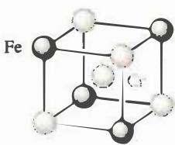 (c)

📖 查看答案
图(c)给出的结构不是一个晶胞（不满足平移对称性）。扩展出正当晶胞后：
- 晶胞化学组成：${Fe}_{4}{Cr}_{12}$
- 点阵型式：面心立方 $cF$
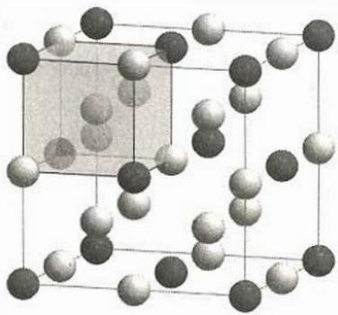

- 直接 KP：正当晶胞选取、平移对称性、点阵型式
- 间接 KP：面心立方结构

- 图(c)中一半顶点为 Fe，另一半顶点为 Cr，不满足平移对称性
- 按图(c)的原子填充方式扩展出正当晶胞
- 扩展后的正当晶胞中：Fe 位于顶点和面心（共 4 个），Cr 位于体心、棱心和所有四面体空隙中心（共 12 个）
- 晶胞化学组成为 ${Fe}_{4}{Cr}_{12}$
- 点阵型式为面心立方 $cF$

- 图(c)本身不是正当晶胞，需要先扩展
- 容易混淆晶胞化学组成和结构基元（结构基元为 ${FeCr}_{3}$）
- 注意 Fe 和 Cr 在扩展晶胞中的具体位置

同大题小问

3.165 〔🟢 d4〕
SrSb 合金是一种热电材料，具有简单六方结构，晶胞化学组成 ${Sr}_{2}{Sb}_{2}$。晶胞内 Sr 分别占据顶点和棱的中点，其中 1 个 Sb 的分数坐标为 $(1/3,2/3,1/4)$，写出晶胞中 Sr 原子和另一个 Sb 原子的分数坐标。
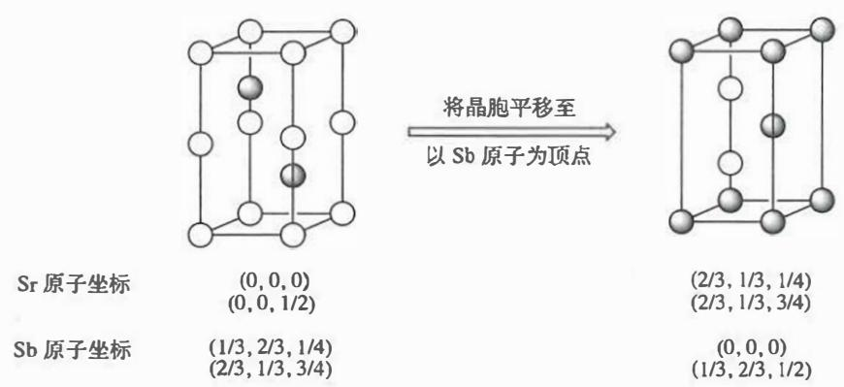

📖 查看答案
Sr 原子坐标： - $(0,0,0)$ — 顶点 - $(0,0,1/2)$ — $c$ 方向棱心
另一个 Sb 原子坐标： - $(2/3,1/3,3/4)$

- 直接 KP：简单六方堆积、三棱柱空隙、分数坐标、六方晶系对称性
- 间接 KP：NiAs型结构、堆积-填隙模型

- Sr 做简单六方堆积（$⋯$AA$⋯$），晶胞含两层密置单层
- 两个 Sr 原子分别位于顶点 $(0,0,0)$ 和 $c$ 方向棱心 $(0,0,1/2)$
- Sb 填入三棱柱空隙，一个 Sb 在 $(1/3,2/3,1/4)$
- 为保证六方晶系对称性（六重对称轴），另一个 Sb 必须填入其他三棱柱空隙
- 排除违反正当晶胞原则的情况，最合理的另一个 Sb 坐标为 $(2/3,1/3,3/4)$
- 该结构与 NiAs 型结构类似

- 需要理解简单六方堆积与密堆积的区别
- 对称性分析是确定另一个 Sb 位置的关键
- 注意晶体中的对称轴包含旋转轴、反轴和螺旋轴

同大题小问

3.166 〔🟢 d4〕
我国科学家研究发现 ${SrSbCu}_{x}$ 晶体具有更好的性能。其晶体结构可视为 Cu 占据 SrSb 晶体中全部与 Sb 位置类似的空隙，相应的晶胞参数变为 $a = 4.5284\,\mathrm{\AA}$。写出 Cu 的分数坐标，并计算 Cu-Sb 的键长。

📖 查看答案
Cu 原子坐标： - $(2/3,1/3,1/4)$ - $(1/3,2/3,3/4)$
Cu-Sb 键长：
$$d(\mathrm{Cu}-\mathrm{Sb}) = \frac{\sqrt{3}\,a}{3} = \frac{\sqrt{3} \times 4.5284\,\mathrm{\AA}}{3} = 2.6145\,\mathrm{\AA}$$
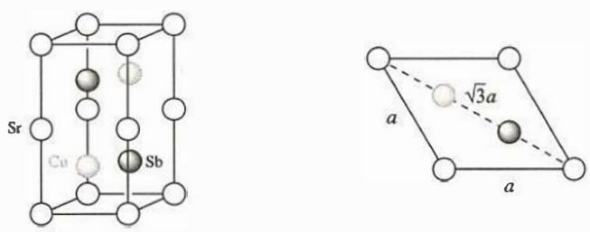

- 直接 KP：分数坐标、晶胞参数、键长计算
- 间接 KP：三棱柱空隙、六方晶系几何

- Cu 占据 SrSb 中剩余的三棱柱空隙（即 $x=1$）
- 由于 Sb 原子坐标确定，Cu 原子坐标为 $(2/3,1/3,1/4)$ 和 $(1/3,2/3,3/4)$
- Cu-Sb 键长为同层中相邻两个三棱柱空隙中心的距离
- 在 $c$ 方向投影图中，该距离为两个正三角形中心之间的距离
- 利用几何关系：$d=\frac{\sqrt{3} a}{3}$

- 注意 Cu 和 Sb 在三棱柱空隙中交替排列
- 需要判断同层 Cu-Sb 距离与 $c$ 方向距离哪个更短
- 题目未给出 $c$ 参数，暗示应计算同层距离

同大题小问

3.167 〔🟢 d4〕
金属 Ge 可以与碱金属 K 形成 Zintl 相，具有简单立方结构。其中 Ge 以 ${Ge}_{4}$ 四面体存在，每个 K 原子与 ${Ge}_{4}$ 四面体面的 3 个 Ge 形成配位并构成新的四面体，其 ${Ge}_{4}$ 的分布如下图所示。确定该晶胞的化学组成（提示：图中的每一个块体代表一个四面体）。
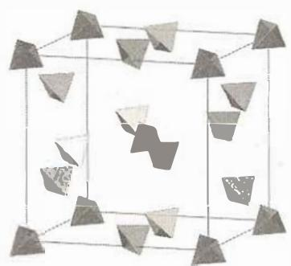
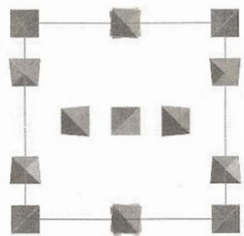
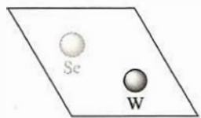

📖 查看答案
晶胞化学组成：$K_{32}{Ge}_{32}$（分子式为 $K_{4}{Ge}_{4}$）
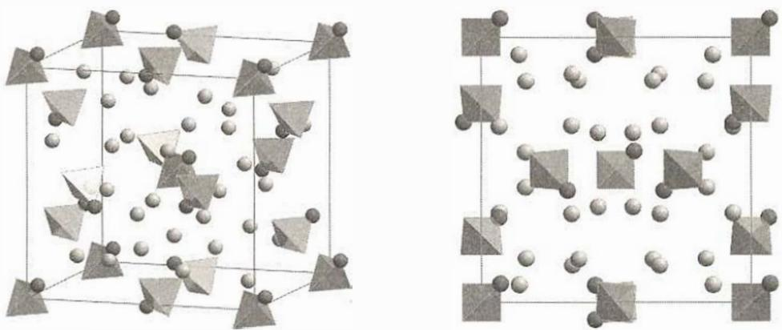

- 直接 KP：Zintl 相、晶胞计数、简单立方结构
- 间接 KP：配位多面体、$β$-W 型结构

- 晶胞中每个 ${Ge}_{4}$ 四面体之间都是分立的
- 一个晶胞中：顶点 1 个、体心 1 个、面上 6 个，共 8 个 ${Ge}_{4}$ 四面体
- 即 $4×8=32$ 个 Ge 原子
- 每个 K 原子与 ${Ge}_{4}$ 四面体面的 3 个 Ge 配位
- ${Ge}_{4}$ 四面体每个面对应 1 个 K 原子：$4×8=32$ 个 K 原子
- 化学组成为 $K_{32}{Ge}_{32}$，简化得 $K_{4}{Ge}_{4}$

- 注意 ${Ge}_{4}$ 四面体在晶胞中的位置计数
- 晶胞属于简单立方 $cP$ 点阵型式
- 体心位置不能选作点阵点（需要思考原因）

3.168 〔🟢 d4〕
具有独特光电效应的 ${WSe}_{2}$ 为层状的二维范德华晶体，具有简单六方结构，晶胞参数 $a = 3.282\,\mathrm{\AA}, c = 12.96\,\mathrm{\AA}$。晶体结构如边栏图所示，其中 Se 的分数坐标分别为 $z=0.1211$ 和 $0.5−z$，W 的分数坐标为 $z=0.25$。
计算 Se-W 键长。

📖 查看答案
将 Se-W 键长作为直角三角形的斜边：
$c$ 方向投影图中 Se 和 W 的距离：
$$d_1 = \frac{\sqrt{3}}{3}a = \frac{\sqrt{3}}{3} \times 3.282\,\mathrm{\AA} = 1.895\,\mathrm{\AA}$$
$z$ 方向距离（位于 $(2/3,1/3,0.1211)$ 和 $(2/3,1/3,0.3789)$ 的两个 Se 原子距离的一半）：
$$d_2 = \frac{(0.3789 - 0.1211)c}{2} = \frac{0.2578 \times 12.96\,\mathrm{\AA}}{2} = 1.671\,\mathrm{\AA}$$
Se-W 键长：
$$d = \sqrt{d_1^2 + d_2^2} = \sqrt{(1.895\,\mathrm{\AA})^2 + (1.671\,\mathrm{\AA})^2} = 2.527\,\mathrm{\AA}$$
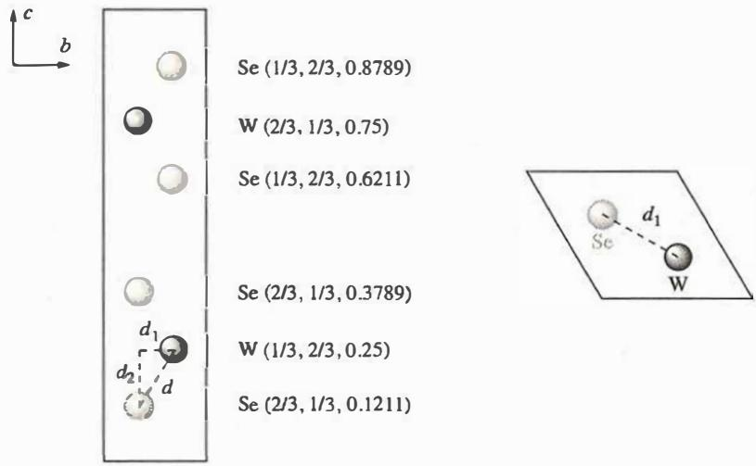

- 直接 KP：六方晶系键长计算、分数坐标、勾股定理
- 间接 KP：二维层状晶体、正当晶胞选取

- 正当晶胞选取只需满足三个原则（对称性、直角多、体积小）
- 顶点位置选取是任意的，可选取至方便计算的位置
- 将 Se 和 W 原子位置选取在 $c$ 方向投影图中的正三角形中心
- 确定各原子分数坐标
- 用勾股定理计算键长：$d=\sqrt{d_{1}^{2}+d_{2}^{2}}$

- 正当晶胞的选取原则需要灵活运用
- d₂ 的计算注意是两层 Se 之间距离的一半
- 晶胞参数 $a$ 和 $c$ 的单位统一

同大题小问

3.169 〔🟢 d4〕
${CeO}_{2}$ 具有萤石型结构，容易形成氧空位，因而具有氧离子导体的性质。含有氧空位的 ${CeO}_{2}$ 结构可以用沿 [112]（顶点与相对面面心的连线）方向的投影表示。在投影图中可以用三角形代表形成了氧空位的四面体空隙。如下图所示，${CeO}_{2}$ 晶胞中 8 个由 Ce 原子构成的四面体空隙可以用字母 U（表示上方）、D（表示下方）和相应的数字组合表示。在 $U^{4}$、$D^{1}$ 位置形成的氧空位在投影图中用灰色三角形表示。
根据上述规则，分别写出投影图 (a) 和 (b) 中灰色三角形对应的氧空位位置，用 U、D 与数字组合表示。
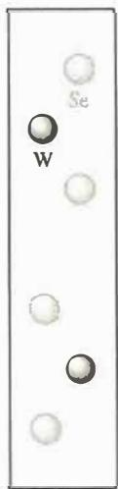
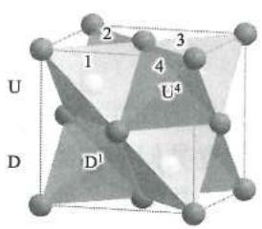
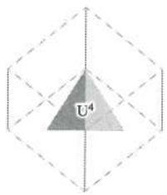
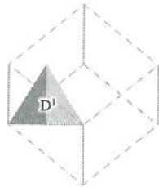
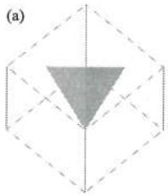
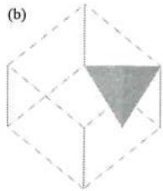

📖 查看答案
- 图(a) 对应的氧空位位置：$D^{2}$
- 图(b) 对应的氧空位位置：$U^{3}$

- 直接 KP：萤石型结构、氧空位、投影图分析、对称性
- 间接 KP：中心对称、晶体投影

方法一（投影方向分析）：
- 结合题干给出的投影图中 $U^{4}$ 和 $D^{1}$ 的位置，确定投影方向 [112]
- 反推所求的两个四面体空隙位置
方法二（对称性分析，技巧性较强）：
- 分析投影图，发现 $U^{4}$ 四面体空隙的位置及形成它的灰色投影三角形与图(a)之间是中心对称的
- 故图(a)对应的氧空位位置为晶胞结构中与 $U^{4}$ 位置中心对称的 $D^{2}$ 位置
- 同理，图(b)对应的氧空位位置为晶胞结构中与 $D^{1}$ 位置中心对称的 $U^{3}$ 位置

- 本题需要较强的空间想象能力
- [112] 方向的投影理解有一定难度
- 注意投影过程中会出现重合的原子
- 中心对称关系是解题的关键技巧

3.170 〔🔵 d4〕
来源：经典例题计算 $[CoF_{6}]^{3−}$（高自旋）和 $[Co(NH_{3})_{6}]^{3+}$（低自旋）的晶体场稳定化能 CFSE。以 $Δ_{o}$ 为单位表示。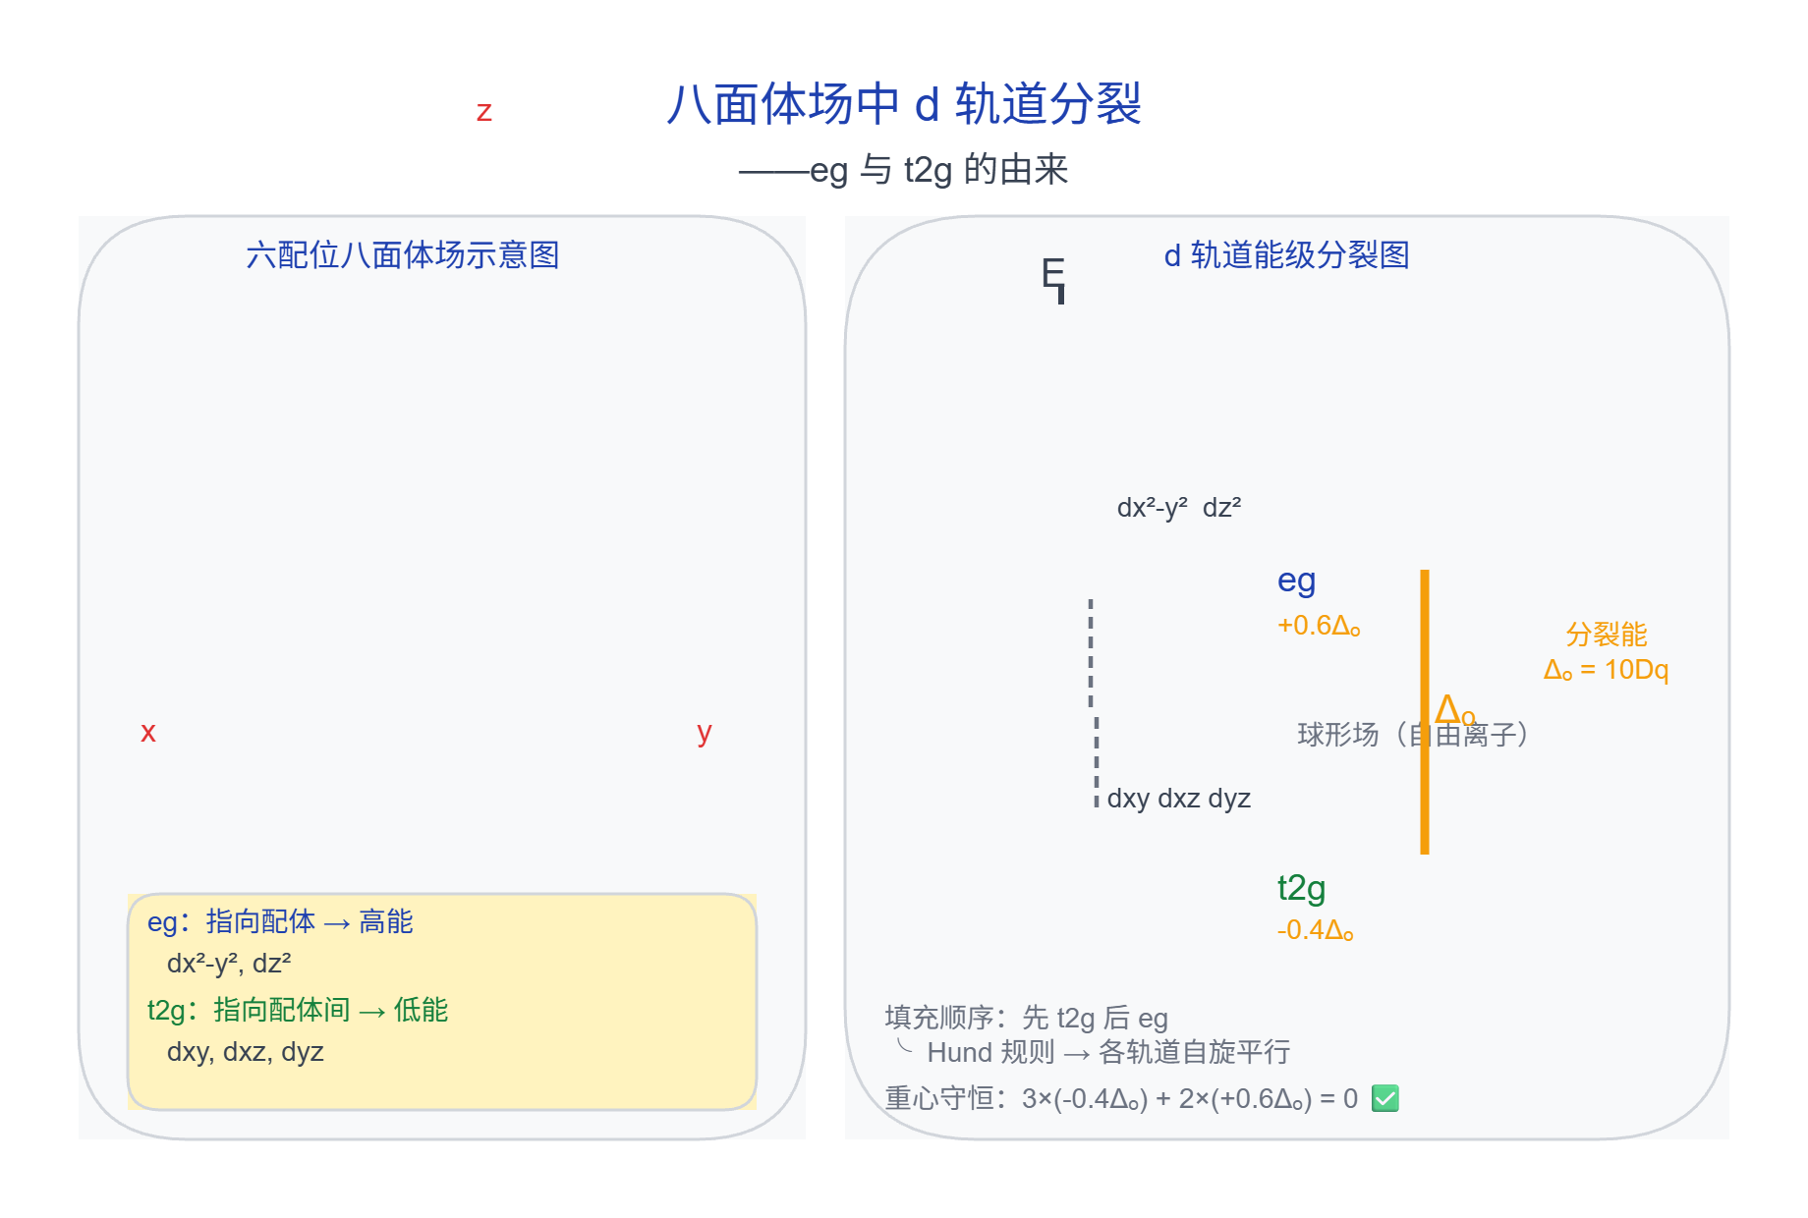
📖 查看答案
$Co^{3+}$ 为 d⁶ 组态。 高自旋（F⁻ 弱场）：$t_{2g}^{4}e_{g}^{2}$
$$CFSE=4×(−0.4Δ_{o})+2×(+0.6Δ_{o})=−1.6Δ_{o}+1.2Δ_{o}=−0.4Δ_{o}$$
低自旋（NH₃ 中强场）：$t_{2g}^{6}$
$$CFSE=6×(−0.4Δ_{o})=−2.4Δ_{o}$$
（注：LS 还需加配对能 2P，题目要求以 $Δ_{o}$ 为单位，故略去） 低自旋配合物额外稳定了 $2.0Δ_{o}$。
- 晶体场理论 — d 轨道分裂、CFSE 计算
- 高自旋与低自旋 — HS/LS 判断依据
- 判断中心离子 d 电子组态（Co³⁺ = d⁶）
- 根据配体场强判断 HS/LS
- HS：按 Hund 规则填入 $t_{2g}$ 和 $e_{g}$
- LS：先填满 $t_{2g}$（需克服配对能）
- 计算：每个 $t_{2g}$ 电子 = −0.4Δo，每个 $e_{g}$ 电子 = +0.6Δo
- 混淆 HS 和 LS 的电子排布（d⁶ HS = $t_{2g}^{4}e_{g}^{2}$，不是 $t_{2g}^{3}e_{g}^{3}$）
- CFSE 的符号（负值越大越稳定）

3.171 〔🟢 d5〕
1.（2004年全国初赛试题）最近发现，只含镁、镍和碳三种元素的晶体竟然也具有超导性。该晶体的结构可看作由镁原子和镍原子在一起进行面心立方最密堆积(ccp)，它们构成两种八面体空隙，一种由镍原子构成，另一种由镍原子和镁原子一起构成，两种八面体的数量比是 1:3，碳原子只填充在镍原子构成的八面体空隙中。 (1) 画出该新型超导材料的一个晶胞。 (2) 写出该新型超导材料的化学式。

📖 查看答案
- 晶胞示意图；(2) MgCNi₃

3.172 〔🟢 d5〕
2. 一种 Al—Fe 合金的立方晶胞如下图所示。 (1) 导出此晶胞中 Fe 原子与 Al 原子的个数比，并写出此种合金的化学式。 (2) 若此晶胞的边长 a = 0.578nm，计算此合金的密度 (g·cm⁻³)。 (3) 试求 Fe—Al 原子之间的最短距离。

📖 查看答案
- Fe:Al = 3:1，化学式为 Fe₃Al (2) 密度为 6.69 g·cm⁻³ (3) Fe—Al 原子之间的最短距离为 0.250nm

3.173 〔🟢 d5〕
3. 钯是一种重要的铂系元素，金属 Pd 为立方面心密堆积，a = 389.0 pm。它具有良好的吸附氢气的能力，常温下1体积的Pd能吸收700体积的 H₂（折算为标准状况）。 (1) 求 Pd 原子之间的最短距离，计算 Pd 的密度。 (2) 计算 1.000 dm³ 的 Pd 中含有多少个空隙（包括四面体空隙和八面体空隙）。 (3) 常温下 Pd 吸氢完全后，求氢原子所占空隙的百分数。

📖 查看答案
- Pd 原子之间的最短距离为 275.1pm，密度为 12.00 g·cm⁻³ (2) 2.039×10²⁶ 个空隙 (3) 18.46%

3.174 〔🟢 d5〕
4.（2004年全国决赛试题）氢是重要而洁净的能源。要利用氢气作能源，必须解决好安全有效地储存氢气问题。化学家研究出利用合金储存氢气，${LaNi}_{5}$ 是一种储氢材料。${LaNi}_{5}$ 的晶体结构已经测定，属六方晶系，晶胞参数 a = 511.0pm，c = 397.0pm。 (1) 从 ${LaNi}_{5}$ 晶体结构图中勾画出一个 ${LaNi}_{5}$ 晶胞。 (2) 每个晶胞中含有多少个 La 原子和 Ni 原子？ (3) ${LaNi}_{5}$ 晶胞中含有 3 个八面体空隙和 6 个四面体空隙，若每个空隙填入 1 个 H 原子，计算该储氢材料吸氢后氢的密度，该密度是标准状态下氢气密度的多少倍？

📖 查看答案
- 六方晶胞 (2) 1 个 La 原子，5 个 Ni 原子 (3) 氢的密度为 0.1678 g·cm⁻³，是氢气密度的 1.87×10³ 倍

3.175 〔🟢 d5〕
5.（第27届全国高中生化学竞赛江苏赛区选拔赛暨夏令营试题）2013年4月12日，世界著名学术期刊《Science》发表文章，宣布中国科学家薛其坤院士领衔的清华大学和中国科学院物理所等研究团队首次在磁性掺杂的拓扑绝缘体中发现量子反常霍尔效应。 (1) 在其结构中可以分离出如图1所示的碲化铋晶体结构单元：该结构单元的旋转轴有_（写出所有种类和个数），该结构单元有无对称中心和镜面？若有，它们的个数分别为_。 (2) 晶体结构测试结果表明，${Bi}_{2}{Te}_{3}$ 属于六方晶体，晶胞参数 a=438pm，c=3050pm，γ=120°，晶体密度为 7.9 g·cm⁻³。试通过计算推测一个碲化铋晶胞中含有多少个 Bi 原子和 Te 原子。 (3) 拓扑绝缘体材料是实现量子反常霍尔效应的重要材料。LaPtBi 是立方晶系，晶胞参数 a = 683pm，Bi 呈现面心立方的堆积方式，Pt 与 Bi 形成正四面体配位结构，La 与 Bi 形成正八面体配位结构。那么，晶体中 La 的堆积方式为_；La 与 Bi 形成哪种常见的晶体结构类型_，Pt 与 Bi 形成的晶体结构类型为_，它们在空间点阵结构上的共同点是_。 (4) 根据(3)的描述，在以下只标出了 Bi 原子的 LaPtBi 晶胞结构图中，表示出一个 Pt 原子的位置及 Pt 与 Bi 之间形成的化学键；该晶胞中还含有 La 原子，它们位于____。 (5) 计算 LaPtBi 的晶体中最近的 Bi—Pt 和 Bi—La 之间的核间距。

📖 查看答案
- 3 条相互垂直的 C₂ 轴；1 个对称中心，3 个镜面 (2) 6 个 Bi 原子和 9 个 Te 原子 (3) 面心立方最密堆积；NaCl 型；立方 ZnS 型；面心立方点阵 (4) 体心、棱心 (5) Bi—Pt 最近核间距为 296pm；Bi—La 最近核间距为 342pm

3.176 〔🟢 d5〕
1. 常压下，水冷却至 0°C 以下，即可结晶成六方晶系的冰。晶胞参数为 a = 452pm，c = 737pm。 (1) 晶胞中会有几个水分子？ (2) 计算氢键 O—H···O 的长度。 (3) 计算冰的密度。

📖 查看答案
- 4个水分子 (2) 276 pm (3) 密度为 0.917 g·cm⁻³

3.177 〔🟢 d5〕
2.（2006年全国初赛试题）磷化硼是一种受到高度关注的耐磨涂料，它可用作金属的表面保护层。磷化硼可由三溴化硼和三溴化磷在氢气中高温反应合成。 (1) 写出合成磷化硼的化学反应方程式。 (2) 分别画出三溴化硼分子和三溴化磷分子的结构。 (3) 磷化硼晶体中磷原子作立方最密堆积，硼原子填入四面体空隙中。画出磷化硼的正当晶胞示意图。 (4) 已知磷化硼的晶胞参数 a = 478pm，计算晶体中硼原子和磷原子的核间距 (d_B-P)。 (5) 画出磷化硼正当晶胞沿着体对角线方向的投影。

📖 查看答案
- BBr₃ + PBr₃ + 3H₂ = BP + 6HBr (2) BBr₃ 为平面三角形，PBr₃ 为三角锥形 (3) 磷化硼正当晶胞 (4) d_B-P = 207pm (5) 正当晶胞沿着体对角线方向的投影

3.178 〔🟢 d5〕
3.（2008年全国初赛试题）1963年在格陵兰岛发现一种水合碳酸钙矿物ikaite。它形成于冷的海水中，温度达到 8°C 即分解为方解石和水。它的单斜晶胞的参数为：a = 887 pm, b = 823 pm, c = 1102 pm，β = 110.2°，密度 d = 1.83 g·cm⁻³，z = 4。 (1) 通过计算得出这种晶体的化学式。 (2) 研究了这种晶体在加压下受热膨胀体积增大的情形，并与冰及钙离子配位数也是8的二水合石膏晶体作了对比。为什么选取冰和二水合石膏作对比？实验结果说明什么？ (3) 这种晶体属于哪种类型的晶体？简述理由。

📖 查看答案
- CaCO₃·6H₂O (2) ikaite 在冷水中形成，分解温度接近冰的熔点，体积随温度的变化趋势接近冰，说明ikaite的结构跟冰相似 (3) 分子晶体

3.179 〔🟢 d5〕
4. 石墨晶体由层状石墨”分子”按 ABAB 方式堆积而成。 (1) 试确定该晶胞的碳原子个数。 (2) 写出晶胞内各碳的原子坐标。 (3) 已知石墨的层间距为 334.8pm，C—C 键长为 142.0pm，计算石墨晶体的密度。 (4) 图二给出了一个 Li⁺ 沿 c 轴投影在 A 层上的位置，试在图上标出与该离子邻近的其他六个 Li⁺ 的投影位置。 (5) 在 LiC₆ 中，Li⁺ 与相邻石墨六元环的作用力属何种键型？ (6) 某石墨嵌入化合物每个六元环都对应一个 Li⁺，写出它的化学式，画出它的晶胞（c 轴向上）。

📖 查看答案
- 4个碳原子 (2) (0,0,0)、(0,0,1/2)、(1/3,2/3,0)、(2/3,1/3,1/2) (3) 密度为 2.273 g·cm⁻³ (4) 投影位置 (5) 离子键 (6) LiC₂

3.180 〔🟢 d5〕
5.（第25届全国高中生化学竞赛江苏赛区选拔赛暨夏令营试题）碳是元素周期表中最神奇的元素。 (1) 碳纳米管研究较多的有图 1 所示的齿式和椅式两种结构。假如我们把它近似地看成一维晶体（假设管是无限长的），请分别在图 1 中画出它们的一维结构基元。 (2) 石墨炔是我国科学家发现的一种重要的大面积全碳材料，应用前景广阔，试在图3中构建出其二维结构基元。 (3) 石墨烯不仅自身具有优良性质，而且还是一种优良的掺杂载体。科学家估计：以石墨烯代替石墨掺杂锂离子，制成的锂电池具有更优良的性能，假设以 Li⁺:C = 1:2 的比例在石墨烯层间掺杂锂离子，试构建这种材料的晶胞结构示意图；嵌入离子的密度与材料性质密切相关，假设掺杂后相邻两层石墨烯层间距为540 pm，C—C键长为140 pm，列式计算该掺杂材料中锂离子的密度。 (4) 在 C₆₀ 中掺杂碱金属能合成出具有超导性质的材料，经测定 C₆₀ 晶体为面心立方结构，直径约为 710pm。一种 C₆₀ 掺杂晶体是有 K⁺ 填充 C₆₀ 分子堆积形成的一半四面体空隙，以”□“表示空层，并在晶体中保留一层 K⁺，抽去一层 K⁺，依此类推形成的。以 A、B、C 表示 C₆₀ 层，a、b、c 表示 K⁺ 层，写出该掺杂晶体的堆积周期，并计算 C₆₀ 中心到 K⁺ 的最近距离。

📖 查看答案
- 一维结构基元 (2) 石墨炔的二维结构基元 (3) 晶胞结构示意图，锂离子密度为 0.421 g·cm⁻³ (4) 堆积周期: |AaB□CcA□BbC□|，C₆₀ 中心到 K⁺ 的最近距离为 434.7pm

3.181 〔🟢 d5〕
6.（第40届IChO试题）当将氯气通入近冰点的水中时，可以观察到一种带有绿色的羽毛状固体沉淀。其他气体（如甲烷和稀有气体）也可形成类似的沉淀物。这些沉淀均有相关的结构。 (1) 1个晶胞中有多少A型空穴？ (2) 计算 1 个晶胞中有多少个水分子。 (3) 如果所有的空穴中都含有 1 个客体分子，计算水分子数目与客体分子数目之比。 (4) 在 0～10°C 条件下形成的甲烷水合物具有 (3) 题中所述的结构。计算该包合物的密度。 (5) 氯的水合物的密度为 1.26 g·cm⁻³，计算该晶体中水分子数目与客体分子数目之比。 (6) 以这些原子的共价半径和非键半径为基础，估算可能存在的空穴的平均半径的下限和上限。给出原因。

📖 查看答案
- 2个A型空穴 (2) 46个水分子 (3) 46:8=23:4 (4) 密度为 0.962 g·cm⁻³ (5) 46:6，仅6个B类空穴包含氯分子 (6) 234 pm < r(A) < 279 pm；279 pm < r(B)

3.182 〔🟢 d5〕
- 某同学在学习等径球最密堆积(立方最密堆积 A1 和六方最密堆积 A3)后, 提出了另一种最密堆积形式 $A_{x}$ 。如右图所示为 $A_{x}$ 堆积的片层形式, 然后第二层就堆积在第一层的空隙上。请根据 $A_{x}$ 的堆积形式回答:
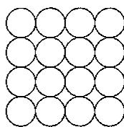
(1)计算在片层结构中(如右图所示)球数、空隙数和切点数之比____。
- 在 $A_{x}$ 堆积中将会形成正八面体空隙和正四面体空隙。请在片层图中画出正八面体空隙（用·表示）和正四面体空隙（用×表示）的投影，并确定球数、正八面体空隙数和正四面体空隙数之比。
- 指出 $A_{x}$ 堆积中小球的配位数。
- 计算 $A_{x}$ 堆积的原子空间利用率。
(5)计算正八面体和正四面体空隙半径(可填充小球的最大半径,设等径小球的半径为 r)。
(6)已知金属 Ni 晶体结构为 $A_{x}$ 堆积形式, Ni 原子半径为 124.6pm, 计算金属 Ni 的密度。
- 如果 CuH 晶体中 Cu⁺ 的堆积形式为 $A_{x}$ 型， H⁻ 填充在空隙中，且配位数是 4。则 H⁻ 填充的是哪一类空隙，占有率是多少？
(8)当该同学将这种 $A_{x}$ 堆积形式告诉老师时, 老师说 $A_{x}$ 就是 A1 或 A3 的某一种。你认为是哪一种, 为什么?

📖 查看答案
原书未提供本题解答。

3.183 〔🟢 d5〕
- NiAs 结构是一种简单而重要的二元化合物的结构型式。它的结构可简单地表述为: As 原子为六方最密堆积 (hcp), Ni 原子填入全部八面体空隙中。许多过渡金属和 Sn、As、Sb、Bi、S、Se、Te 化合的二元化合物采用这种结构。NiAs 的六方晶胞参数为 $a=360.2pm,c=500.9pm$ 。NiAs 结构也可看作 Ni 作简单六方柱体排列, 形成 Ni 的三棱柱体空隙, As 交替地填入其中的一半空隙。
(1)试按所列的六方晶胞中原子坐标参数,画出结构图。
$$Ni:(0,0,0),(0,0,1/2);As:(2/3,1/3,1/4),(1/3,2/3,3/4)。$$
(2)试计算 NiAs 中每个原子周围近邻的同一种原子以及另一种原子的数目和距离。
(3)已知 CoTe 属 NiAs 型结构, 而具有金属原子空缺, 组成改变的 $Co_{1−x}Te$ 直至 CoTe₂ (即 $Co_{1−0.5}Te$ ) 的结构也可从 NiAs 结构来理解: 一种是无序结构, 即 $Co_{1−x}$ 原子 (用半黑球表示) 统计无序地代替原来的金属原子; 另一种是有序的结构, 空缺位置在 $(0,0,1/2)$ 试画出这两种结构图。
- $Ni_{2}In$ 的结构可从 NiAs 结构出发来理解, 即以 In 代替 As, 再将增加的 Ni 填入由 Ni 组成的三棱柱体空隙中。试画出 $Ni_{2}In$ 的结构。
(5)已知 $CoTe$ 和 ${CoTe}_{2}$ 的六方晶胞参数分别为：
$$CoTe:a=388.2pm,c=536.7pm;{CoTe}_{2}:a=378.4pm,c=540.3pm.$$
试计算 NiAs, CoTe 和 CoTe₂ 的轴长比(又称轴率, 即 c/a), 将结果和等径圆球 hcp 的 c/a 值比较。
- 计算 NiAs 和 CoTe 晶体中 M-M 的距离, 并和它们的金属原子半径值 (Ni:
124.6pm, Co:125.3pm) 比较，讨论晶体的性质。
(7)说明许多 AB 型金属间化合物采用 NiAs 型结构的原因。

📖 查看答案
原书未提供本题解答。

3.184 〔🟢 d5〕
- 金属氢化物是储氢及超导领域的一个研究热点。在 70GPa 下钡的氢化物可形成四方晶系晶体；晶胞参数 a=305.2pm, b=305.2pm, c=383.1pm；通过晶胞顶点有 4 次旋转轴，通过顶点垂直于 a, b, c 方向均有镜面；在晶胞顶点处有 Ba²⁺ 离子，在 (0.500, 0.500, 0.237) 处有 H⁻ 离子，在 (0.132, 0.500, 0.500) 处有 H 原子。
- 写出一个正当晶胞中各离子(原子)的坐标及结构基元(须指明具体的原子或离子种类及数目)。
(2)画出一个正当晶胞沿 a 方向的投影图,标出坐标方向。
- 计算该晶体中 H 原子之间的最短距离。
(4)该晶体可看作由 H₂ 分子填入 Ba²⁺ 离子和 H⁻ 离子组成的多面体中心而形成，说明此多面体的连接方式。
(5)假设常压脱氢后的氢化物的骨架不变,计算最大储氢密度。

📖 查看答案
原书未提供本题解答。

3.185 〔🟢 d5〕
【例 10】1987 年，美国休斯顿大学、中科院物理研究所以及日本东京大学的三个科研小组同时独立地发现临界温度 $T_{e}$ 为 90K 的 Y—Ba—Cu—O 新的超导材料，实现了液氮温度下 (77K) 的超导性。这个重大突破使世界超导研究和应用进入一个新的发展阶段。现有高温氧化物超导体从结构上说都是从钙钛矿结构演变而来。在这个单元基础上，通过原子的空缺、置换、位移变形等多种型式衍生出多种氧化物超导相的结构。其中，铜的配位数、铜氧面的结构以及铜氧面间的距离对超导起决定作用。
(1)该 Y—Ba—Cu—O 新的超导材料晶胞如右图所示。如果该材料不存在氧空位，则该材料的理想化学式为 ____；此时 Cu 的氧化数为 ____。
(2)事实上该材料中存在着氧空位,实际测量该材料密度6.377g/cm³,则计算该密度的公式为____,可以推算出该材料的化学式为____。(已知晶胞参数分别为a=0.3823nm,b=0.3885nm,c=1.168nm),在该材料中Cu的实际氧化数为____,该晶胞中氧空位的分数为____。
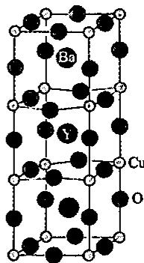
(3)超导材料理想结构可以看成三层钙钛矿晶胞在 c 轴方向上
的堆积，…Ba—Y—Ba…在 c 轴方向上形成有序排列。在制备符合(2)化学式的材料中结构还可能出现氧空位，设为 $δ$ 。Y 层的氧位全空时 $(z=1/2)$ ，Ba 层氧位全满，其 c 轴方向 O 原子的坐标为 ____；在 z=0 或 1 的 Cu—O 面上（又称基面），氧位置的占据则与氧含量有关， $0<δ<0.6$ 时，基面上氧有序分布在 y=1/2 的平面上而 x=1/2 的平面氧位置全空，因而使得 b 轴长度大于 a 轴长度，此时结构为 ____ 晶系，具有超导性；而当 0.6< $δ<1$ 时，基面上氧空位在 x=1/2 和 y=1/2 的平面上无序分布，b 轴长度等于 a 轴长度，此时结构为 ____ 晶系，无超导性。
(4)有的材料中氧空位的分数会增加,有的材料中氧空位的分数会减少,这是因为____。

📖 查看答案
（1） $YBa_{2}Cu_{3}O_{9}$ ，+3 和 +4（或者 +11/3）。
- $ρ=(2M_{Ba}+M_{Y}+3M_{Cu}+xM_{O})/(N_{A}×a×b×c)({g/cm}^{3})$ , $YBa_{2}Cu_{3}O_{7}$ , $+2,+3$ (或者 $+7/3$ ), $22.22\%$ 。
- $z=1/6$ 或 $5/6$ ，正交，四方。
(4)根据电荷守恒原理，+2价Cu含量增加时，氧空位分数增加；+3价Cu含量增加时，氧空位分数减少。

3.186 〔🟢 d5〕
【例 12】 $CaCu_{x}$ 合金可看作由 a、b 两种原子层交替堆积排列而成: a(如下左图)是由 Cu 和 Ca 共同组成的层, 层中 Cu—Cu 之间由实线相连; b(如下中图)是完全由 Cu 原子组成的层, Cu—Cu 之间也由实线相连。图中由虚线勾出的六角形, 表示由这两种层平行堆积时垂直于层的相对位置。c(如下右图)是由 a 和 b 两种原子层交替堆积成 $CaCu_{x}$ 的晶体结构图。在这结构中: 同一层的 Ca—Cu 为 294pm; 相邻两层的 Ca—Cu 为 327pm。
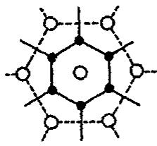
○ Ca
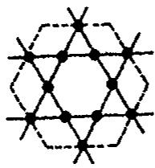
Cu
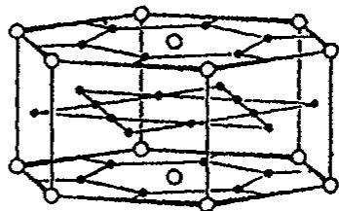
(1)确定该合金的化学式____。
(2)Ca 有 ____ 个 Cu 原子配位(Ca 周围的 Cu 原子数, 不一定要等距最近), Cu 的配位情况如何, 列式计算 Cu 的平均配位数 ____。
(3)该晶体属何种晶系,写出各原子的分数坐标,计算晶胞参数。
- 计算该合金的密度。
- 计算 Ca、Cu 原子半径。

📖 查看答案
- CaCu₅ 。
(2)18;4 配位 9 个,3 配位 6 个,平均配位数为 3.6。
- 六方； $(0,0,0)$ ， $(1/3,2/3,0)$ ， $(2/3,1/3,0)$ ， $(1/2,0,1/2)$ ， $(0,1/2,1/2)$ ， $(1/2,1/2,1/2)$ 。
$$a=\sqrt{3}×294=509.2pm,c=\sqrt{(2×327)^{2}−509.2^{2}}=410.4pm.$$
$$(4)ρ=\frac{40.1+63.55×5}{6.02×10^{23}×sin60^{∘}×509.2^{2}×410.4×10^{−30}}=6.45g/{cm}^{3}。$$
- $r_{Cu}$ :126pm; $r_{Ca}$ :168pm。
（侧面的面心 $Cu$ 和对应的底面 $Cu$ 以及底边中点构成直角三角形， $(2r_{Cu})^{2}=(\frac{410.4}{2})^{2}+(\frac{294}{2})^{2},r_{Cu}=126pm;r_{Ca}:294−126=168pm)$

3.187 〔🟢 d5〕
【例 16】 AX₄ 四面体(A为中心原子,如硅、锗;X为配位原子,如氧、硫)在无机化合物中很常见。四面体 T₁ 按下图所示方式相连可形成一系列“超四面体”( $T_{2},T_{3},⋯$ ):
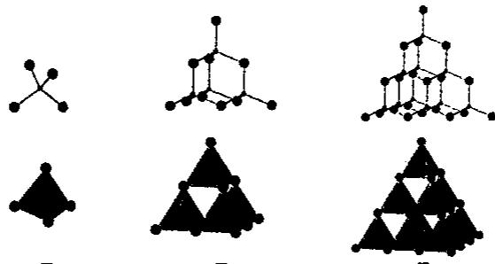
$T_{2}$
- 上图中 T₁ 、 T₂ 和 T₃ 的化学式分别为 AX₄ 、 $A_{4}X_{10}$ 和 $A_{10}X_{20}$ ，推出超四面体 T₄ 的化学式。
- 分别指出超四面体 T₃ 、 T₄ 中各有几种环境不同的 X 原子，每种 X 原子各连接几个 A 原子？在上述两种超四面体中每种 X 原子的数目各是多少？
- 若分别以 T₁ 、 T₂ 、 T₃ 、 T₄ 为结构单元共顶点相连（顶点 X 原子只连接两个 A 原子），形成无限三维结构，分别写出所得三维骨架的化学式。
(4)欲使上述 T₃ 超四面体连接所得三维骨架的化学式所带电荷分别为 +4、0 和 -4，A 选 Zn²⁺ 、 In³⁺ 或 Ge⁴⁺ 、X 取 S²⁻ ，给出带三种不同电荷的骨架的化学式（各给出一种，结构单元中的离子数成简单整数比）。

📖 查看答案
（1） T₄ 超四面体的化学式为 $A_{20}X_{35}$ （在 T₃ 的基础上加 10 个 A 理论上 X 有 40 个但是去掉重合的 $2+1+3+2+4+3+10=25$ 个，剩余 15 个，则 T₄ 为 $A_{20}X_{35}$ ）。
- T₃ 超四面体中,有 3 种不同环境的 X 原子。
其中 4 个 X 原子在顶点上, 所连接 A 原子数为 1; 12 个 X 原子在超四面体的边上, 所连接 A 原子数为 2; 4 个原子在超四面体的面上, 所连接 A 原子数为 3。
T₄ 超四面体中有 5 种不同环境的 X 原子。
其中 4 个 X 原子在顶点上，所连接 A 原子数为 1;12 个 X 原子在超四面体的边上但不在边的中心，所连接 A 原子数为 2;6 个 X 原子在超四面体的边的中心，所连接 A 原子数为 2;12 个原子在超四面体的面上，所连接 A 原子数为 3;1 个在超四面体的中心，所连接 A 原子数为 4。
(3)化学式分别为： $AX_{2},A_{4}X_{8},A_{10}X_{18},A_{20}X_{33}$
- $A_{10}X_{18}^{4+}$ 只能是 ${Ge}_{10}{ S}_{18}^{4+};A_{10}X_{18}$ 可以是 ${Zn}_{2}{Ge}_{8}{ S}_{18},{In}_{2}{ZnGe}_{7}{ S}_{18},{In}_{4}{Ge}_{6}{ S}_{18};A_{10}X_{18}^{4−}$ 可以是 ${Zn}_{4}{Ge}_{6}{ S}_{18}^{4−},{In}_{8}{Ge}_{2}{ S}_{18}^{4−},{In}_{6}{ZnGe}_{3}{ S}_{18}^{4−},{In}_{4}{Zn}_{2}{Ge}_{4}{ S}_{18}^{4−},{In}_{2}{Zn}_{3}{Ge}_{5}{ S}_{18}^{4−}$ 。

3.188 〔🟢 d5〕
【例 18】图中多面体的每一个顶点均代表一个 T 原子 (T 可为 Si 或 Al)，每一条边代表一个氧桥（即连接两个 T 原子的氧原子）。该结构可以看成是由 6 个正方形和 8 个正六边形围成的凸多面体（称为 $β$ 笼），通过六方柱笼与相邻的四个 $β$ 笼相连形成的三维立体结构：

(1) 完成下列问题：
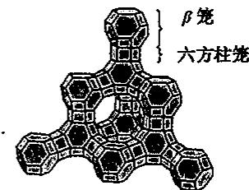
①若将每个 $β$ 笼看作一个原子，六方柱笼看作原子之间的化学键，上图可以简化成什么结构？画出这种结构的示意图。
②该沸石属于十四种布拉维点阵类型中的哪一种？指出其晶胞内有几个 $β$ 笼。
③假设该沸石骨架仅含有 Si 和 O 两种元素，写出其晶胞内每种元素的原子数。
④已知该沸石的晶胞参数 a=2.34nm，试求该沸石的晶体密度。
(2)方石英和上述假设的全硅沸石都由硅氧四面体构成,右图为方石英的晶胞示意图。 Si-O 键长为 0.162nm, $∠AED={109}^{∘}{28}^{′}$ 。
①求方石英的晶体密度。
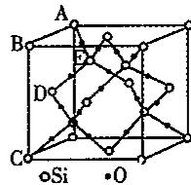
②比较沸石和方石英的晶体密度来说明沸石晶体的结构特征。

【习题精练】
- 晶体是质点(分子、离子或原子)在空间有规则地排列而成的, 具有规整的外形, 以多面体出现的固体物质, 在空间里无限地周期性地重复能成为晶体具有代表性的最小单
位,称为单元晶胞。一种 Al-Fe 合金的立方晶胞如右图所示,请回答:
- 写出此晶体中 Fe 原子与 Al 原子的个数比, 并写出此种合金的化学式。
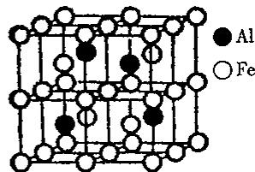
(2)若此晶胞的边长 a=0.578nm，计算此合金的密度。
(3)试求 Fe-Al 原子之间的最短距离。
- 氢能源是公认的清洁能源, 开发性能优良的储氢材料是科学家的重要课题。稀土元素储氢材料是研究的热点之一。 LaNi₅ 是较好的储氢材料, 能快速可逆地存储和释放 H₂ , 方程式如下。
$${LaNi}_{5}+3H_{2}→{LaNi}_{5}H_{6}$$
LaNi₅ 属六方晶系，a=511pm, c=397pm，上下两底面上各有2个Ni，其连线沿对角线方向分布，侧面面心与体心的原子组成2个三角形，La在顶点上。
(1)试画出 LaNi₅ 的一个晶胞。
(2)指出该晶胞中四面体空隙和八面体空隙的个数及具体位置。
(3)试推测 LaNi₅ 储存 H₂ 的机理。
- 富勒烯是一系列碳原子簇合物的总称。它的应用十分广泛，涉及光学、声学、信息学、药物学、催化、储氢、超导等。18世纪俄罗斯数学家莱昂哈德·欧拉通过理论论证明确指出，任何一个这样的多面体都必须恰好具有12个五边形方能闭合形成多面体。试回答：
(1)由 12 个五边形构成的最小碳笼分子式为 ____，计算过程为 ____。
(2)除碳原子能形成笼形球状分子外,实验上还发现以金属原子部分取代碳原子的金属——碳原子团簇分子,即:金属碳烯。你认为能代替碳原子形成化合物的金属有哪几种?
(3)在最小的金属碳烯原子簇化合物中,金属与碳原子个数比为2:3,这种最小金属碳烯团簇的分子式为____(用M代表金属)。
(4)美国研究人员通过理论计算证明,可以用24个X原子和24个Y原子代替48个碳原子形成 $C_{12}X_{24}Y_{24}$ 新的团簇分子,在这种全非金属团簇分子的12个五边形中,每个五边形中有____个X原子,有____个Y原子,X是____元素,Y是____元素。 $C_{12}X_{24}Y_{24}$ 与 C₆₀ 相比,热稳定性如何?
- 将一定量的纯粹的 NiO 晶体在氧气中加热，部分 Ni²⁺ 被氧化为 Ni³⁺ ，得到氧化物 $Ni_{x}O$ ，测得该氧化物的密度为 $6.47 g/cm^{3}$ ，已知 Ni 的相对原子质量为 58.70，纯粹的 NiO 晶体具有 NaCl 型结构，核间 Ni—O 的距离为 207.85 pm， O²⁻ 的离子半径为 140 pm。
(1)画出纯粹的 NiO 立方晶胞；
- 计算 $Ni_{x}O$ 的晶胞参数；
- 计算 x 值, 并写出该氧化物的化学式(要求标明 Ni 元素的价态);
- 在 $Ni_{x}O$ 的晶体中， O²⁻ 采取何种堆积方式？Ni 在此堆积中占据哪种空隙？占据的百分比是多少？
(5)在 ${Ni}_{x}O$ 的晶体中，Ni-Ni间的最短距离是多少？
- 将 $Ni_{x}O$ 的晶体与 NiO 晶体比较, Ni 和 O²⁻ 的配位数有何变化(指平均情况)。
- 有一立方晶系的离子晶体, 其结构如右图所示, 试回答:
- 晶体所属的点阵形式；
(2)已知 $r({Cs}^{+})=169pm,r({Cl}^{−})=181pm,{Cs}^{+},{Cl}^{−}$ 离子半径大致相近，试问此两种离子联合组成了何种型式的密堆积；
- Cu²⁺ 处在何种空隙里？
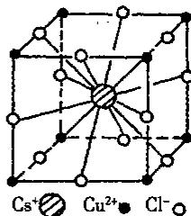
(4)指出各离子的配位情况?
- 在离子晶体中，阴、阳离子间力求尽可能多的接触，以降低体系的能量，使晶体稳定存在。因为阴离子一般都比阳离子的半径大，所以构成离子晶体时，阳离子必按此要求嵌在阴离子所堆积的空隙中。在离子晶体中每个阳(或阴)离子所接触的阴(或阳)离子总数,称为阳(或阴)离子的配位数。当阳、阴离子的电荷数相等时,这种配位数的多少,显然只与阳、阴离子的半径比 $r_{+}/r_{−}$ 的大小直接相关。为了研究这种关系,可用小黑点和小圆圈代表阳离子和阴离子(相当于把离子抽象为几何学中的点),在想象的空间格子中标出它们的所在位置,从而画出某种型式的晶体结构中最基本的重复单位(称为“晶胞”),如图1(CsCl型晶胞)和图3(NaCl型晶胞)所示;再从晶胞中切割出一些平面(切面),形象地画出阳、阴离子的接触切面图,如图2(与图1对应)和图4(与图3对应)所示。
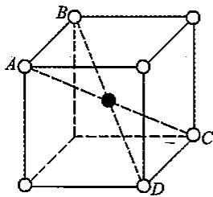
图1
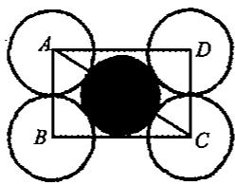
图2
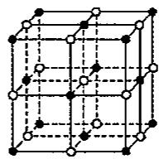
图3
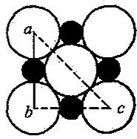
图4
研究时需注意：
由于阳离子嵌入阴离子所堆积的空隙中时，可将阴离子间的接触撑开，所以图1或图2中相等的AB和CD的最小极限值为 2r₋ ；即 $AB=CD≥2r_{−}$ ；图4中ac的最小极限值为 4r₋ ，即 $ac≥4r_{−}$ 。
(1)试分别计算 NaCl 型和 CsCl 型离子晶体中的离子半径比 $r_{+}/r_{−}$ 的最小极限值。
- 观察 CsCl 型和 NaCl 型离子晶体中异号离子间的配位数。简要说明 CsCl 晶体和 NaCl 晶体两者配位数差异的根本原因。
(3)已知 $r(K^{+})=1.33×{10}^{−10} m,r({Br}^{−})=1.95×{10}^{−10} m$ 。通过计算分析，判断 KBr 晶体的结构类型，晶体中每个 K⁺ 被 Br⁻ 接触包围所形成的构型属于何种几何体。
- 若 ACI 和 BCl(A、B 均表示 +1 价金属离子) 的晶体结构与 NaCl 相同，且 $r(A^{+})>r({Na}^{+})$ 、 $r(B^{+})<r({Na}^{+})$ ，试比较 ACI 和 BCl 两种离子晶体稳定性强弱，并说明原因。
(5)已知 NaCl 的摩尔质量为 58.5g/mol, 密度为 $2.2g/cm^{3}$ , 阿伏伽德罗常数的值为 $6.02×{10}^{23}$ , 则可算出 NaCl 晶体中两个距离最近的 Na⁺ 离子的核间距约为多少厘米?
- SiC 具有高硬度、高耐磨性、高耐腐蚀性及较高的高温强度等特点，已成为一种重要的工程材料。其晶体具有六方 ZnS 型结构，晶胞参数为 $a=308pm,c=505pm$ ，已知 C 原子的分数坐标为 $(0,0,0)$ 和 $(2/3,1/3,1/2)$ ；Si 原子的分数坐标为 $(0,0,5/8)$ 和 $(2/3,1/3,1/8)$ 。
- 按比例画出 SiC 六方晶胞。
(2)每个晶胞中含有 SiC ____ 个。
(3)晶体中 Si 的堆积型式是 ____。C 填充的空隙类型是 ____。
(4)列式计算 C—Si 键长。
- Ti 金属可形成面心立方晶胞晶体结构。通过使这些元素占据宿主晶体的空隙，在间隙中可与 C 或 H 反应。H 占据四面体空隙，而 C 占据八面体空隙。
- 预测 Ti 与 C 形成的化合物以及 Ti 与 H 之间形成的化合物的实验式。已知 Ti 晶格可被任何一个“外来”原子 C 或 H 侵占至饱和而形成 Ti 的碳化物或氢化物。
(2)在四面体空隙中不至于使宿主晶格点相互挤压的“外来原子”与宿主原子的半径
之比最大能达到多少？
(3)八面体空隙最大允许半径比是多少?
(4)说明为什么 H 占据四面体空隙而 C 占据八面体空隙?
- 已知金属铝的密度为 $2.699 g/cm^{3}$ ，原子半径为 143pm，离子半径 51 pm。
- 计算金属铝的堆积系数(空间利用率)和堆积类型。
(2)金属铝晶体中最大空隙类型是什么？最大空隙半径有多大？
(3)纯铝片加入1mol/L盐酸中,刚开始几乎不反应,稍微加热,片刻反应即发生,且程度剧烈,有大量气泡生成,同时混有大量灰色物质产生,此时溶液浑浊。当盐酸过量,反应完毕后溶液变澄清。试推断大量难溶性灰色物质是什么?如何进一步通过实验确认灰色物质的成分。铝的晶体结构对产生灰色物质有什么影响。
- 钒是生物体内一重要微量元素，在生物化学反应中有重要的作用。某科学论文中对一钒配合物进行了研究，该配合物可由 $VO(acac)_{2}$ (acac 为乙酰丙酮基)，与配体 A 在乙醇中反应生成，配体 A 含氢数为 14，除氢原子外其他原子有良好的平面性，该配合物分子结构图如下图所示，C, N, O 原子均已经标出。回答下列问题：

(1)请给出 A 的结构简式, A 可由两种有机物一步反应得到, 写出可能的方程式。
(2)若配合反应是非氧化还原反应,试给出该配合物的化学式。
(3)试解释该配合物有良好的稳定性的原因。
(4)结构分析显示配合物中存在一氢键(X—H…Y)，指出X、Y原子的归属(要求标出元素符号和序号)。
- X 射线分析表明该配合物晶胞参数为 $a=0.894nm,b=1.001nm,c=1.039nm,α={110.17}^{∘},β={95.22}^{∘},γ={93.82}^{∘}$ ，晶胞体积为 $V=0.869nm^{3}$ ，每个晶胞中含 2 个配合物分子。指出该配合物晶体所属晶系，计算该配合物的密度。
- $NH_{4}Cl$ 为 CsCl 型结构，晶胞中包含 1 个 NH₄⁺ 和 1 个 Cl⁻ ，晶胞参数 a=387pm。
- NH₄⁺ 热运动呈球形,试画出晶胞结构示意图。
(2)已知 Cl⁻ 半径为 181pm, 求球形 NH₄⁺ 的半径。
- 计算 $NH_{4}Cl$ 晶体密度。
- 若 NH₄⁺ 不因热运动而转动, H 为有序分布, 则 $NH_{4}Cl$ 的几何构型如何? 画出晶胞结构示意图。
- 锂离子电池、金属氢化物—镍电池(MH-Ni)、无水碱性锌—锰电池、燃料电池、太阳能电池等是21世纪理想的绿色环保电源。其中液态锂离子电池是指 ${Li}^{+}$ 嵌入化合物为正负电极的二次电池。正极采用锂化合物 $LiCoO_{2}$ 、 $LiNiO_{2}$ 或 $LiMn_{2}O_{4}$ ，负极采用碳电极，充电后成为锂-碳层间化合物 ${Li}_{x}C_{6}(0<x≤1)$ ，电解质为溶解有锂盐 $LiPF_{6}$ 、 $LiAsF_{6}$ 等的有机溶液。
- 在电池放电时, Li⁺ 在两个电极之间往返嵌入和脱嵌。写出该电池的充放电反应方程式。
(2)金属锂放电容量(3861mAh/g)最大。其中mAh的意思是指用1毫安(mA)的电流放电1小时(h)。则:理论上 $LiMn_{2}O_{4}$ 的放电容量是____mAh/g。
(3)1965 年, Juza 提出石墨层间化合物组成是 LiC₆ ，锂离子位于石墨层间，其投影位于石墨层面内碳六圆环的中央。试在下图中用“●”画出 Li 的位置。并在此二维图形上画出一个晶胞。
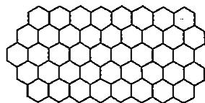
- LiC₆ 的晶胞参数 a=b=0.426nm。锂插入后，石墨层间距为 0.3706nm。试以此计算 LiC₆ 的密度。
- 固体电解质是具有与强电解质水溶液的导电性相当的一类无机固体。这类固体通过其中的离子迁移进行电荷传递，因此又称为固体离子导体。固体电解质取代液体电解质，可以做成全固态电池及其他传感器、探测器等，在电化学、分析化学等领域的应用日益广泛。
碘化银具有 $α,β$ 和 $γ$ 等多种晶型。在水溶液中 ${Ag}^{+}$ 与 $I^{−}$ 沉淀形成的是 $γ$ - $AgI$ 和 $β$ - $AgI$ 的混合物，升温至 ${136}^{∘}C$ 全变为 $β$ - $AgI$ ，至 ${146}^{∘}C$ 变为 $α$ - $AgI$ 。 $α$ - $AgI$ 是一种固体电解质，导电率为 $1.31Ω^{−1}⋅{cm}^{−1}$ （注：强电解质水溶液导电率为 ${10}^{−3}∼1Ω^{−1}⋅{cm}^{−1}$ ）。

$γ−AgI$ 和 $β−AgI$ 晶体的导电性极差。其中 $γ−AgI$ 晶体属立方晶体，其晶胞截面图如上所示。图中实心圆和空心圆分别表示 $Ag^{+}$ 和 $I^{−}$ ，已知晶胞边长为a。
(1)试指出 $γ−AgI$ 晶体的点阵型式和 Ag⁺ 、 I⁻ 各自的配位数(已知通常 I⁻ ， Ag⁺ 的半径为 100～150pm)。
- $α−AgI$ 晶体中, I⁻ 离子取体心立方堆积, Ag⁺ 填充在其空隙中。试指出 $α−AgI$ 晶体的晶胞中,八面体空隙、四面体空隙各有多少?
(3)通常 $Ag^{+}$ 离子半径有一个变化范围,为什么?
(4)实验发现, $α−AgI$ 晶体中能够迁移的全是 Ag⁺ ,试分析 Ag⁺ 能够发生迁移的可能原因。
- NaCl 的晶体结构如右图所示, 若将晶胞面心和体心的原子除去, 顶点的 Na 换为 U, 棱心的 Cl 换为 O, 就得到 ${UO}_{n}$ 氧化物的晶体结构。已知立方晶胞参数 $a=415.6pm,O^{2−}$ 的半径为 $140pm,U$ 的相对原子质量为 238.0 。请回答下列问题。

(1)画出 $UO_{n}$ 氧化物的晶胞图，并确定氧原子数目 n。
- 计算晶体的密度和 U 的离子半径。
- 计算由 12 个 O 组成的立方八面体的自由孔径 d。
- 砷镍合金的图如右图所示(大球为 As, 小球为 Ni)。
(1)试画出该合金的晶胞图。
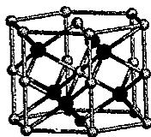
(2)试写出该合金的化学式。
(3)已知:晶胞参数为 a=360.2pm, c=500.9pm, 试计算该合金的密度。
- 写出各原子分数坐标。
(5)Ni 和 As 的配位数分别为多少？它们各占有何种空隙类型？
- 已知铜的原子半径为 128.0pm，单晶铜属面心立方晶胞。以单晶铜为阴极电沉积锌时，由于欠电势沉积效应，在未达到锌的析出电势时，金属锌就可以在铜上析出，但此时析出的锌仅能在铜表面上形成单原子层，且具有单晶铜完全相同的原子排列。
(1)确定每个铜晶胞中所含的铜原子的个数,标出各铜原子坐标。
- 确定晶胞中空隙的种类和数量。
(3)计算在表面积为 $1 cm^{2}$ 铜单晶(100)面上形成一整层欠电势沉积锌时所消耗的电量。
- 2001 年曾报道，硼镁化合物刷新了金属化合物超导温度的最高记录。该化合物晶体结构中的一种重复单位如右图所示。镁原子间形成正六棱柱，六个硼原子位于棱柱内。
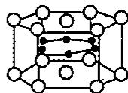
(1)则该化合物的化学式可表示为____。
(2)画出该晶体的晶胞示意图(Mg原子在晶胞的顶点)。
(3)Mg 原子的配位数是____, B 原子的配位数是____。
- B 原子的空间排列方式与 ____ (物质名称) 的排列方式类似; 并判断 Mg、B 在平面片层的排列是否为最密排列。
(5)如果将 B 原子画在晶胞的顶点,试画出此时晶胞的示意图。
(6)上述所画两个晶胞的体积比是____。
- 铌酸锂( LiNbO₃ )是性能优异的非线性光学晶体材料, 有多种性能, 用途广泛, 在滤波器、光波导、表面声波、传感器、开关以及激光倍频等领域都有重要的应用价值, 因而是一种重要的国防、工业、科研和民用晶体材料。铌酸锂的优异性能与它的晶体结构是密不可分的, 单晶 X 射线衍射测试表明, 铌酸锂属三方晶系, 晶胞参数 a=b=5.148Å, c=13.863Å; 密度为 4.64g/cm³ 沿着 c 轴方向的投影见右图, 其中 Li 和 Nb 原子投影重合, 它们处于氧原子投影的六边形中心。
(1)请在右图表示的二维晶体结构上画出一个结构基元。
- 假设右图是某新型晶体材料 LiNbA₂ 沿 c 轴的投影图 (A 原子取代氧的位置)，在这种晶体中，沿 c 方向两层 Nb 原子之间夹着两层 A 原子和一层 Li 原子。请写出这种新型晶体材料的晶胞类型，并画出它的一个三维晶胞的透视图。
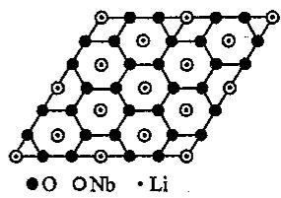
- CuSn 合金为六方 NiAs 型结构, 其六方晶胞参数为 $a=419.8pm,c=509.6pm$ , 晶胞中原子分数坐标为: $Cu(0,0,0),(0,0,1/2);Sn(2/3,1/3,1/4),(1/3,2/3,3/4)$ 。请
回答下列问题。
(1)有人将各原子的分数坐标表示为: $Sn(0,0,0),(2/3,1/3,1/2);Cu(1/3,2/3,3/4),(1/3,2/3,1/4)$ 。这种描述是否代表相同的结构型式？为什么？
- 计算晶体的密度。
- 计算 Cu-Cu 间的最短距离。
- 如果 $c=1.633a=1.633b$ ，六方紧密晶格可用右图表示。在晶胞的每个角上都有一个原子，另一个原子位置可这样确定：如图所示从左下角开始移动，沿着菱形的对角线移动 $1/3$ 的距离，然后向上 $c/2$ 的距离处即是。 $α=β={90}^{∘},γ={120}^{∘}$ ，晶体 $Mg$ 的晶胞正是这种构型，其密度为 $1.74{g/cm}^{3}$ 。
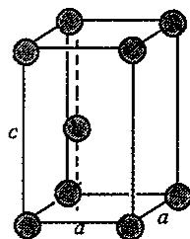
(1)该晶胞的体积是多少?
- 晶胞参数 $a$ 是多少?
(3)最邻近的原子之间的间距多少?
(4)每个原子周围有多少个最近邻原子?
- 某晶体的结构可看作由金原子和铜原子在一起进行面心立方最密堆积，它们的排列有序，没有相互代换的现象（即没有平均原子或统计原子），它们构成两种八面体空隙，一种由4个金原子和2个铜原子构成，另一种由2个金原子和4个铜原子一起构成，两种八面体的数量比是 $1:1$ 。该晶体具有储氢功能，氢原子全部填充在由金、铜原子构成的四面体空隙中。
- 写出该晶体储氢后的化学式。
(2)其四面体空隙由什么原子组成,是否全部等价?
(3)画出该晶体的一个晶胞(金原子用大○球,铜原子用大●球)。
(4)如果该晶体中金、铜原子的排列无序,出现相互代换的现象(按统计原子计),则其储氢后的晶胞与哪种常见物质的晶胞是相同的?
- 某同学在学习等径球最密堆积(立方最密堆积 A1 和六方最密堆积 A3)后, 提出了另一种最密堆积形式 $A_{x}$ 。如右图所示为 $A_{x}$ 堆积的片层形式, 然后第二层就堆积在第一层的空隙上。请根据 $A_{x}$ 的堆积形式回答:

(1)计算在片层结构中(如右图所示)球数、空隙数和切点数之比____。
- 在 $A_{x}$ 堆积中将会形成正八面体空隙和正四面体空隙。请在片层图中画出正八面体空隙（用·表示）和正四面体空隙（用×表示）的投影，并确定球数、正八面体空隙数和正四面体空隙数之比。
- 指出 $A_{x}$ 堆积中小球的配位数。
- 计算 $A_{x}$ 堆积的原子空间利用率。
(5)计算正八面体和正四面体空隙半径(可填充小球的最大半径,设等径小球的半径为 r)。
(6)已知金属 Ni 晶体结构为 $A_{x}$ 堆积形式, Ni 原子半径为 124.6pm, 计算金属 Ni 的密度。
- 如果 CuH 晶体中 Cu⁺ 的堆积形式为 $A_{x}$ 型， H⁻ 填充在空隙中，且配位数是 4。则 H⁻ 填充的是哪一类空隙，占有率是多少？
(8)当该同学将这种 $A_{x}$ 堆积形式告诉老师时, 老师说 $A_{x}$ 就是 A1 或 A3 的某一种。你认为是哪一种, 为什么?
- 下图所示为 HgCl₂ 和不同浓度 $NH_{3}−NH_{4}Cl$ 反应得到的两种含汞的化合物 A 和 B 的微观结构重复单元图。
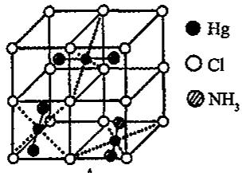
A
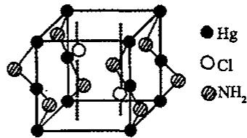
B
- 写出 A、B 的化学式和 B 的生成反应方程式；
- 晶体 A 中, NH₃ 、Cl 的堆积方式是否相同, 为什么?
- 晶体 A 中 Hg 占据什么典型位置, 占有率是多少?
(4)指出 B 中阴、阳离子组成特点。
- 比较 A 和 B 在水溶液中溶解性的大小。
- 金属铜的理想堆积模型为面心立方紧密堆积(ccp)，设它的边长为 $acm$ 。在晶体中与晶胞体对角线垂直的面在晶体学中称为(1,1,1)面。
(1)请画出金属铜的晶胞(○表示 Cu 原子),并涂黑有代表性的 1 个(1,1,1)面上所有的 Cu 原子。
- 计算 $(1,1,1)$ 面上 Cu 占整个面积的百分率以及 Cu 占整个体积的百分率。
(3)在1个盛有 $CuSO_{4}$ 溶液的电解槽内电镀铜，其中阴极经过特殊处理，只有1个(1,1,1)面暴露在电解质溶液中，其余各面均被保护。假设此面面积为 $b{cm}^{2}$ ，电镀时电流恒为 $I$ 。 $Cu^{2+}$ 在此面上做恒速率均匀沉积， $tmin$ 后，有一层 $Cu$ 原子恰好在阴极上沉积完毕，求这时已沉积了几层 $Cu$ 原子？（阿伏伽德罗常数的值为 $N_{A}$ ，法拉第常数为 $F$ ）
- 黄铜矿是最重要的铜矿, 全世界的 2/3 的铜是由它提炼的。回答下列问题:
(1)右图为黄铜矿的晶胞。计算晶胞中各种原子的数目：
Cu ____ Fe ____ S ____ 写出黄铜矿的化学式 ____。
(2)在高温下,黄铜矿晶体中的金属离子可以发生迁移。若铁原子与铜原子发生完全无序的置换,可将它们视作等同的金属离子,请画出它的晶胞。
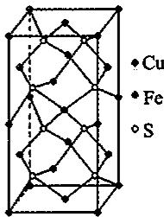
(3)在无序的高温型结构中,硫原子作什么类型的堆积?金属原子占据什么类型的空隙?该空隙被金属原子占据的分数是多少?
- 计算黄铜矿晶体的密度。(晶胞参数: a=524.0pm, c=1030pm)
- 将石英 SiO₂ 与焦炭在高温下反应可以得到 SiC。SiC 是原子晶体，其结构类似金刚石，为 C、Si 两原子依次相间排列的正四面体型空间网状结构。如右图所示为两个中心重合，各面分别平行的大小两个正方体，其中心黑球为 Si 原子。
(1)试在小正方体的顶点上画出与该 Si 最近的 C 的位置,在大正方体的棱上画出与该 Si 最近的 Si 的位置。
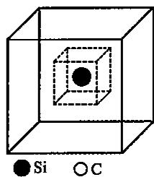
(2)两大小正方体的边长之比为多少？Si—C—Si 的键角为多少（用反三角函数表示）？若 Si-C 键长为 $acm$ ，则大正方体边长为多少？
(3)SiC 晶体的密度为多少？ $(N_{Λ}$ 为阿伏伽德罗常数的值）
- 据报道, 1986 年发现的高温超导性的钇钡铜氧化物具有与钙钛矿构型相关的一种晶体结构。钙钛矿型的结构属于立方晶系, 其立方晶胞中的离子位置可按方式 (I) 描述为: 较大的阳离子 A 处于晶胞的中心 (即体心位置), 较小的阳离子 B 处于晶胞的顶点 (即晶胞原点的位置), 而晶胞中所有棱边的中心 (即棱心位置) 为阴离子 X 所占据。试回答如下问题:
(1)若将同一结构改用另一种方式(Ⅱ)来描述,将阳离子A置于晶胞的顶点,阳离子B置于晶胞中心,试问阴离子X应当处于晶胞中的什么位置?
- 晶胞 (Ⅰ) 和晶胞 (Ⅱ) 的相互关系是什么?
- 晶胞中有 A、B、X 各几个？与晶体对应的化学式可表达为 ____。
(4)A、B、X的异号离子的配位数各是多少?
(5)设以晶胞(Ⅱ)的对角线为法线,包含晶胞的三条面对角线的面在晶体学中称为(Ⅲ)面。下面给出通过三条面对角线(Ⅲ)面上的原子排布图如右图所示(在纸面上可向上、下、左、右扩展)。试选用代表离子种类的符号A、B、X,填入图中圆内以示出该(Ⅲ)面上原子的相对位置。(注:与该面平行的面晶体学中均称(Ⅲ)面)

(6)结构中与每个小阳离子 B 连接的 X 和 A 的总(配位)数是多少?
- NiAs 结构是一种简单而重要的二元化合物的结构型式。它的结构可简单地表述为: As 原子为六方最密堆积 (hcp), Ni 原子填入全部八面体空隙中。许多过渡金属和 Sn、As、Sb、Bi、S、Se、Te 化合的二元化合物采用这种结构。NiAs 的六方晶胞参数为 $a=360.2pm,c=500.9pm$ 。NiAs 结构也可看作 Ni 作简单六方柱体排列, 形成 Ni 的三棱柱体空隙, As 交替地填入其中的一半空隙。
(1)试按所列的六方晶胞中原子坐标参数,画出结构图。
$$Ni:(0,0,0),(0,0,1/2);As:(2/3,1/3,1/4),(1/3,2/3,3/4)。$$
(2)试计算 NiAs 中每个原子周围近邻的同一种原子以及另一种原子的数目和距离。
(3)已知 CoTe 属 NiAs 型结构, 而具有金属原子空缺, 组成改变的 $Co_{1−x}Te$ 直至 CoTe₂ (即 $Co_{1−0.5}Te$ ) 的结构也可从 NiAs 结构来理解: 一种是无序结构, 即 $Co_{1−x}$ 原子 (用半黑球表示) 统计无序地代替原来的金属原子; 另一种是有序的结构, 空缺位置在 $(0,0,1/2)$ 试画出这两种结构图。
- $Ni_{2}In$ 的结构可从 NiAs 结构出发来理解, 即以 In 代替 As, 再将增加的 Ni 填入由 Ni 组成的三棱柱体空隙中。试画出 $Ni_{2}In$ 的结构。
(5)已知 $CoTe$ 和 ${CoTe}_{2}$ 的六方晶胞参数分别为：
$$CoTe:a=388.2pm,c=536.7pm;{CoTe}_{2}:a=378.4pm,c=540.3pm.$$
试计算 NiAs, CoTe 和 CoTe₂ 的轴长比(又称轴率, 即 c/a), 将结果和等径圆球 hcp 的 c/a 值比较。
- 计算 NiAs 和 CoTe 晶体中 M-M 的距离, 并和它们的金属原子半径值 (Ni:
124.6pm, Co:125.3pm) 比较，讨论晶体的性质。
(7)说明许多 AB 型金属间化合物采用 NiAs 型结构的原因。
- $NH_{4}Cl$ 为 CsCl 型结构，晶胞中包含 1 个 NH₄⁺ 和 1 个 Cl⁻ ，晶胞参数 a=387pm。把等物质的量的 $NH_{4}Cl$ 和 HgCl₂ 在密封管中一起加热时，生成 $NH_{4}HgCl_{3}$ 晶体，晶胞参数 a=b=419pm、c=794pm（结构如右图所示）。
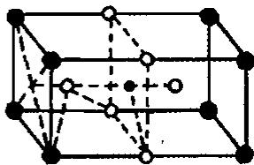
(1)已知 Cl⁻ 半径为 181pm, 求 NH₄⁺ (视为球形)的半径。
- 计算 $NH_{4}HgCl_{3}$ 晶体的密度。
(3)指出 Hg²⁺ 和 NH₄⁺ 的 Cl⁻ 具体配位形式。
- 近年来对于三价铜的研究日益深入，特别是随着钇钡铜氧化物研究的深入，三价铜化合物越来越受到化学家的重视。起初发现的三价铜化合物为离子化合物，三价铜存在于阴离子 ${\left[{Cu}_{2}O_{6}\right]}^{6−}$ 中，目前所发现的三价铜配合物都是四配位的。
(1)画出 ${\left[{Cu}_{2}O_{6}\right]}^{6−}$ 的结构。
(2)一种三价铜的稀土化合物 LaCuO₃ 的晶格属立方晶系，氧离子位于棱心，阳离子各占据氧离子所构成的空隙中，其中三价铜离子的配位数是 La(Ⅲ)的一半，试画出 LaCuO₃ 的晶胞。
- 冰为六方晶系晶体，晶胞参数为 $a=452.27pm,c=736.71pm$ ，晶胞中含4个 $H_{2}O$ ，氧原子的分数坐标为： $(0,0,0),(0,0,0.375),(2/3,1/3,0.5),(2/3,1/3,0.875)$ ，请据此计算或说明：
- 计算冰的密度。
- 计算氢键 O—H…O 键长。
(3)冰的点阵形式是什么？结构基元包含哪些内容？
- 金属氢化物是储氢及超导领域的一个研究热点。在 70GPa 下钡的氢化物可形成四方晶系晶体；晶胞参数 a=305.2pm, b=305.2pm, c=383.1pm；通过晶胞顶点有 4 次旋转轴，通过顶点垂直于 a, b, c 方向均有镜面；在晶胞顶点处有 Ba²⁺ 离子，在 (0.500, 0.500, 0.237) 处有 H⁻ 离子，在 (0.132, 0.500, 0.500) 处有 H 原子。
- 写出一个正当晶胞中各离子(原子)的坐标及结构基元(须指明具体的原子或离子种类及数目)。
(2)画出一个正当晶胞沿 a 方向的投影图,标出坐标方向。
- 计算该晶体中 H 原子之间的最短距离。
(4)该晶体可看作由 H₂ 分子填入 Ba²⁺ 离子和 H⁻ 离子组成的多面体中心而形成，说明此多面体的连接方式。
(5)假设常压脱氢后的氢化物的骨架不变,计算最大储氢密度。
- 已知：
对称元素：
$C_{n}$ 轴:一个分子沿着某一轴旋转一角度 $α=2π/n$ 后,能使分子复原,式中 $α$ 是使分子复原所旋转的最小的角度,n 是使分子完全复原所旋转的次数,即为旋转轴的轴次。若一个分子中存在着几个旋转轴,则轴次高的为主轴,其余的为副轴。
$σ_{v}$ 面:包含主轴的对称面;
$σ_{h}$ 面: 垂直于主轴的对称面;
$σ_{d}$ 面：包含主轴并平分垂直于主轴的两个 C₂ 轴夹角的平面，是 $σ_{v}$ 面的特殊类型。
点群的分类：
$C_{n}$ 群：分子中只有一个 $C_{n}$ 轴；
$C_{nv}$ 群: 分子中有一个 $C_{n}$ 轴, 且有 n 个包含 $C_{n}$ 轴的 $σ_{v}$ 面;
$C_{nh}$ 群：分子中有一个 $C_{n}$ 轴，且有垂直于 $C_{n}$ 的 $σ_{h}$ 面；
$D_{n}$ 群：分子中有一个 $C_{n}$ 轴，另有 n 个垂直于 $C_{n}$ 轴的 C₂ 轴；
$D_{nh}$ 群：在 $D_{n}$ 基础上，另有一个垂直于 $C_{n}$ 轴的 $σ_{h}$ 面；
$D_{nd}$ 群: 在 $D_{n}$ 基础上, 有 n 个 $σ_{d}$ 面;
$T_{d}$ 群: 具有正四面体构型的分子;
$O_{h}$ 群: 具有正八面体构型的分子;
$I_{d}$ 群:具有正二十面体构型的分子。
- 完成下面的表格, 指出下列分子的对称元素(种类、数目)和分子点群类型。
分子(构型)
对称元素
分子点群
分子(构型)
对称元素
分子点群
菲
$P_{4}O_{5}$​
碘仿
环己烷(船式)
$B_{2}H_{6}$​
乙烷(重叠式)
环丙烷
乙烷(交叉式)
C₆₀
乙烷(任意式)
- 考虑通式为 ${MCl}_{p}(en)_{q}$ 的八面体，p、q 分别为 0,1,2,… 画出所有可能配合物的结构简式，并确定其分子点群（假定 en 整个环在一个平面上）。
(3)丁三烯是 $C_{4}H_{4}$ 的一种异构体，丁三稀有没有共轭 $π$ 键？若有，是几个电子组成的？指出丁三烯中碳原子的杂化类型。丁三烯中 4 个 H 原子是否共面，它的二氯代衍生物有几种异构体？丁三烯及其二氯衍生物分别属何种分子点群，并确定是否有偶极距和旋光性。

【例题参考答案】

📖 查看答案
(1)①是金刚石结构。
②面心立方，晶胞内含8个β笼。
③因为每个晶胞内含8个β笼，每个β笼有24个顶点为24个硅原子，有36条边为36个O原子，每个硅原子还要向外面延伸连接一个O原子，这种O原子为两个β笼共有，所以一共是 $36+24/2=48$ 个O原子，因此晶胞中原子数分别为Si:192,O:384。
$$④ρ=(28×192+16×384)/6.02×10^{23}/(2.34×10^{−7})^{3}=1.49g/{cm}^{3}。$$
(2)①此晶体二氧化硅数为 Si:8×1/8+6×1/2+4=8; O:8×2=16, 即此晶胞共含有 8 个二氧化硅。
晶胞中二氧化硅的总质量： $(28+16×2)×8/6.02×{10}^{23}=7.97×{10}^{−22}g$ 。
晶胞的体积: $AE=2×0.162=0.324nm$ , $AB=\frac{4}{\sqrt{3}}AE==0.748nm$ , $V=AB^{3}=(0.748×{10}^{−7})^{3}=4.19×{10}^{−22}{cm}^{3}$ 。
晶体密度: $ρ=\frac{m}{V}=\frac{7.97×{10}^{−22}}{4.19×{10}^{−22}}=1.90 g/cm^{3}$ 。
②沸石晶体的密度明显小于石英晶体的密度，说明沸石晶体具有多孔的结构特征。

3.189 〔🟢 d5〕
【例 5】钼有一种含氧酸根 ${\left[Mo_{x}O_{y}\right]}^{z−}$ ，式中 x、y、z 都是正整数；Mo 的氧化态为 +6，O 为 -2。可按下面的步骤来理解该含氧酸根的结构：
(A)所有 Mo 原子的配位数都是 6, 形成 ${\left[MoO_{6}\right]}^{n−}$ , 呈正八面体. 称为“小八面体”(图 A);
(B)6个“小八面体”共棱连接可构成一个“超八面体”(图B);
(C)2个“超八面体”共用2个“小八面体”可构成一个“孪超八面体”(图C);
(D)从一个“孪超八面体”里取走3个“小八面体”，得到的“缺角孪超八面体”（图D），便是本题的 ${\left[Mo_{x}O_{y}\right]}^{z−}$ （图D中用虚线表示的小八面体是被取走的）。
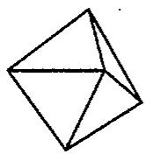
A
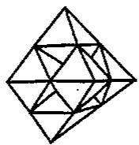
B
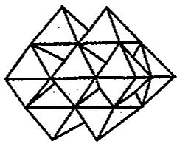
C
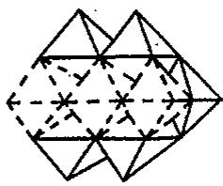
D
回答了列问题：
- 小八面体的化学式 ${\left[{MoO}_{6}\right]}^{n−}$ 中的 $n=$ ____。
(2)超八面体的化学式是____。
(3)孪超八面体的化学式是____。
(4)缺角孪超八面体的化学式是____。

📖 查看答案
（1）根据 Mo 显 +6 价，O 显 -2 价，可知 A 为 $[MoO_{6}]^{6−}$ 。
(2)分层从上到下氧原子为 $1+4+9+4+1=19$ 个，故B为 $[{Mo}_{6}O_{19}]^{2−}$ 。
(3)分层从上到下氧原子为 $2+6+12+6+2=28$ 个，故 C 为 $[Mo_{10}O_{28}]^{4+}$ 。
(4)D 在 C 的基础上减少 3 个 Mo 原子同时减少 4 个 O 原子, 故 D 为 ${\left[{Mo}_{7}O_{24}\right]}^{6−}$ 。

3.190 〔🟢 d5〕
【例8】

- 最近距离 $(2d_{min})^{2}=a^{2}+a^{2},d_{min}^{2}=2a^{2}/4,d_{min}=\sqrt{2}/2a=1004pm>700pm$ ，说明在 C₆₀ 晶体中， C₆₀ 与 C₆₀ 之间不接触，是分子晶体。
- 距离为 1004-700=304pm。
- $304pm≈335pm$ ，石墨层间的作用力属于范德华力，是分子间作用力。 $C_{60}$ 与 $C_{60}$ 间作用力应为分子间作用力，由于 $C_{60}$ 的摩尔质量远远大于C的摩尔质量，故作用力大些，使得 $d<335pm$ 。
- 晶胞中存在四面体和八面体两种空隙, 有 8 个四面体空隙, 4 个八面体空隙。
- $K_{3}C_{60}$ 晶胞中含有 4 个结构基元，因此有 12 个 K⁺ ，其中 8 个 K⁺ 处于 8 个四面体空隙中，坐标位置为： $(1/4,1/4,1/4)$ ， $(1/4,1/4,3/4)$ ， $(1/4,3/4,1/4)$ ， $(3/4,1/4,1/4)$ ， $(3/4,3/4,3/4)$ ， $(3/4,1/4,3/4)$ ， $(1/4,3/4,3/4)$ ； $(3/4,3/4,1/4)$ ，还有 4 个 K⁺ 处于 4 个八面体空隙中，坐标位置为： $(1/2,1/2,1/2)$ ， $(1/2,0,0)$ ， $(0,1/2,0)$ ， $(0,0,1/2)$ 。
$$(7)①C_{60}:ρ=\frac{m}{V}=\frac{4×12×60}{6.02×10^{23}×(1.42×10^{−7})^{3}}=1.671{g/cm}^{3}.$$
$$②K_{3}C_{60}:ρ=\frac{m}{V}=\frac{4×12×60+12×39.10}{6.02×10^{23}×(1.424×10^{−7})^{3}}=1.927{g/cm}^{3}.$$
$K_{3}C_{60}$ 的晶体密度比 C₆₀ 增大了 $0.256g/cm^{3}$ 。

📖 查看答案

- 最近距离 $(2d_{min})^{2}=a^{2}+a^{2},d_{min}^{2}=2a^{2}/4,d_{min}=\sqrt{2}/2a=1004pm>700pm$ ，说明在 C₆₀ 晶体中， C₆₀ 与 C₆₀ 之间不接触，是分子晶体。
- 距离为 1004-700=304pm。
- $304pm≈335pm$ ，石墨层间的作用力属于范德华力，是分子间作用力。 $C_{60}$ 与 $C_{60}$ 间作用力应为分子间作用力，由于 $C_{60}$ 的摩尔质量远远大于C的摩尔质量，故作用力大些，使得 $d<335pm$ 。
- 晶胞中存在四面体和八面体两种空隙, 有 8 个四面体空隙, 4 个八面体空隙。
- $K_{3}C_{60}$ 晶胞中含有 4 个结构基元，因此有 12 个 K⁺ ，其中 8 个 K⁺ 处于 8 个四面体空隙中，坐标位置为： $(1/4,1/4,1/4)$ ， $(1/4,1/4,3/4)$ ， $(1/4,3/4,1/4)$ ， $(3/4,1/4,1/4)$ ， $(3/4,3/4,3/4)$ ， $(3/4,1/4,3/4)$ ， $(1/4,3/4,3/4)$ ； $(3/4,3/4,1/4)$ ，还有 4 个 K⁺ 处于 4 个八面体空隙中，坐标位置为： $(1/2,1/2,1/2)$ ， $(1/2,0,0)$ ， $(0,1/2,0)$ ， $(0,0,1/2)$ 。
$$(7)①C_{60}:ρ=\frac{m}{V}=\frac{4×12×60}{6.02×10^{23}×(1.42×10^{−7})^{3}}=1.671{g/cm}^{3}.$$
$$②K_{3}C_{60}:ρ=\frac{m}{V}=\frac{4×12×60+12×39.10}{6.02×10^{23}×(1.424×10^{−7})^{3}}=1.927{g/cm}^{3}.$$
$K_{3}C_{60}$ 的晶体密度比 C₆₀ 增大了 $0.256g/cm^{3}$ 。

3.191 〔🟢 d5〕
来源：第31届初赛第4题（原始文件：mineru/02-真题解析/31届初赛试题解析） 小问关联：本文件为第(4-2)小问；其余小问见 题-031-4-1-高压NaCl晶体化学式
在超高压 (300 GPa) 下, 金属钠和氦可形成化合物。结构中, 钠离子按简单立方排布, 形成 ${Na}_{8}$ 立方体空隙 (如下图所示), 电子对 $(2e^{−})$ 和氦原子交替分布填充在立方体的中心。
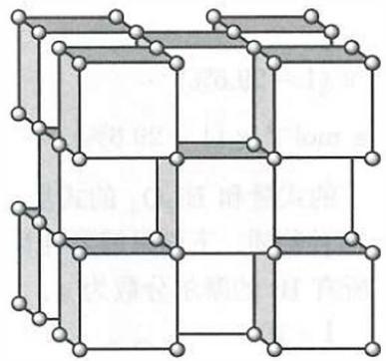
4-2-1 写出晶胞中的钠离子数。
4-2-2 写出体现该化合物结构特点的化学式。
4-2-3 若将氦原子放在晶胞顶点，写出所有电子对 $(2e^{−})$ 在晶胞中的位置。
4-2-4 晶胞边长 $a=395 pm$ ，计算此结构中 Na-He 的间距 d 和晶体的密度 $ρ$ （单位： $g cm^{−3}$ ）。
📖 查看答案
对于金属钠晶胞, 钠离子作简单立方堆积, 最小重复单位为一个小立方体。在立方体体心交替掺杂电子对 $(2e^{−})$ 和氦原子之后, 晶胞扩展为一个 $2×2×2$ 的立方体, 钠离子位于顶点、面心和棱心, 共 8 个; 电子对和氦原子交替分布在 8 个小立方体的中心, 各 4 个。晶胞中钠离子、氦原子和电子对之比为 $2:1:1$ , 化学式为 $[{Na}^{+}]_{2}He[e_{2}^{2−}]$ 。大立方体中 8 个小立方体的中心作为新的顶点, 也可以连接成一个小立方体, 这个小立方体单位由 4 个氦原子和 4 个电子对构成。扩展这个单元, 很容易得到电子对位于棱心和体心, 位置坐标为 $(1/2,0,0),(0,1/2,0),(0,0,1/2)$ 和 $(1/2,1/2,1/2)$ , 如下图所示:
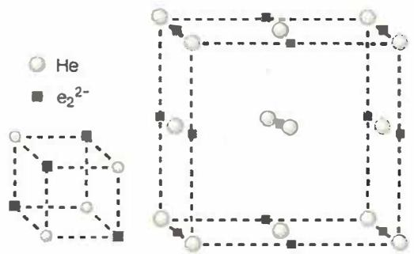
还有一种更普遍的方法。以钠离子为晶胞顶点时，考虑一个位置坐标为 $(1/4,1/4,3/4)$ 的氦原子，如果把这个氦原子作为晶胞顶点，相当于对原来的坐标叠加一个 $(−1/4,−1/4,1/4)$ 的位移矢量，平移到 $(0,0,0)$ 的位置（注：晶胞具有三维周期性，0 和 1 对应的是同一个位置）。相应地，对于坐标为 $(1/4,3/4,3/4)$ 的电子对，平移后的坐标为 $(0,1/2,0)$ 。另外三对电子对也如上处理，或直接根据对称性得出电子对的位置坐标为 $(1/2,0,0),(0,1/2,0),(0,0,1/2)$ 和 $(1/2,1/2,1/2)$ 。
晶胞结构中 Na-He 的间距为体对角线的 1/4，计算结果如下：
$$d=\frac{1}{4}×\sqrt{3}×395pm=171pm$$
晶胞中含有 8 个 Na 和 4 个 He，晶体密度计算如下：
$$ρ=\frac{ZM}{N_{A}⋅a^{3}}=\frac{4×(22.99×2+4.00)}{(6.02×10^{23})×(395×10^{−10})^{3}}{gcm}^{−3}=5.39{gcm}^{−3}$$
本题是第4题的核心难点，考查超高压下特殊化合物的晶体结构。关键思路： 1. 钠离子简单立方堆积，形成Na₈立方体空隙 2. 电子对和He原子交替填充在小立方体中心 3. 晶胞扩展为$2×2×2$的大立方体 4. Na:He:电子对 = 8:4:4 = 2:1:1 5. 化学式体现电子对：$[Na^{+}]_{2}He[e_{2}^{2−}]$ 6. Na-He间距为体对角线的1/4 7. 密度计算注意Z值和单位换算
知识点 | 说明
晶胞分析 | 简单立方堆积和体心填充
电子对化合物 | 电子对作为”阴离子”的奇特化合物
坐标变换 | 晶胞顶点变换后原子位置的确定
密度计算 | $ρ=ZM/(N_{A}a^{3})$​

常见错误 | 正确思路
化学式写成Na₂He | 需体现电子对的特殊作用，写为$[Na^{+}]_{2}He[e_{2}^{2−}]$
电子对位置判断错误 | 以He为顶点时，电子对在棱心和体心
密度计算Z值错误 | 晶胞含8个Na和4个He，Z=4（按化学式单元计）
Na-He间距计算错误 | 间距为体对角线的1/4，不是1/2

3.192 〔🟢 d5〕

题目> 来源：第39届初赛第2题（原始文件：06-外部资料导入/真题/39初带解析）当颗粒与电极界面接触良好时，放电速率只取决于 $K^{+}$ 进入晶格空腔的扩散速率。电容量 $Q$ 随时间 $t$ 的变化：$$Q=Q_{0}exp​\left(−\frac{π^{2}D}{4L^{2}}t\right)$$其中 Q₀ 为初始电容量，$D$ 为扩散系数，$L$ 为颗粒边长。现有边长为 $180 nm$ 的立方体 PBA-1 颗粒。
2.2.1 计算该颗粒的初始电容量 Q₀（单位：库仑 C）。（若未得出 Q₀，可用 $Q_{0}=3.60×{10}^{−12} C$）
2.2.2 用光学方法测得 $t=5.00 s$ 时，剩余电容量为 $0.964×{10}^{−12} C$，计算 $K^{+}$ 的扩散系数 $D$（单位：$nm^{2} s^{−1}$）。
2.3 当接触不良时，充放电取决于接触电阻。恒定电压 $0.300 V$ 条件下，测得剩余电容量 $Q$ 随时间 $t$ 变化如下。通过计算确定接触电阻（单位：$Ω$）。
$Q$ / (10⁻¹² C) | 2.540 | 1.570 | 0.630
$t$ / s | 50.0 | 100.0 | 150.0
📖 查看答案
2.2.1 铁离子数目：$N(Fe)=(L/a)^{3}=(180/0.510)^{3}=4.40×{10}^{7}$ 个；初始电容量（嵌入 $K^{+}$ 数 = Fe 数的一半）：
$$Q_{0}=\frac{N(Fe)F}{2N_{A}}=\frac{4.40×{10}^{7}×96485}{2×6.022×{10}^{23}}=3.52×{10}^{−12} C$$
2.2.2 由公式变形：$D=−\frac{4L^{2}}{π^{2}t}ln(Q/Q_{0})$
$$D=−\frac{4×{180}^{2}}{{3.142}^{2}×5.00}ln​\left(\frac{0.964×{10}^{−12}}{3.52×{10}^{−12}}\right)=3.40×{10}^{3} nm^{2} s^{−1}$$
2.3 $Q$ 与 $t$ 近似线性关系，线性回归：
$$\frac{Q}{{10}^{−12} C}=−0.0191\frac{t}{s}+3.49$$
斜率绝对值为电流：$I=0.0191×{10}^{−12} A$。由欧姆定律：$R=\frac{U}{I}=\frac{0.300}{0.0191×{10}^{−12}}=1.57×{10}^{13} Ω$ - 扩散动力学（决赛要求） — Fick 定律、指数衰减模型

解题思路1. 从晶胞参数 $a$ 和颗粒边长 $L$ 计算 Fe 原子数2. 由电极反应计量关系换算 $K^{+}$ 数 → Q₀3. 将指数衰减方程变形，代入 $Q/Q_{0}$ 求 $D$4. 观察 $Q$-$t$ 线性关系 → 欧姆模型 → $R=U/I$

易错分析- $N(Fe)$ 直接当作嵌入 $K^{+}$ 数（应除以 2）- $L/a$ 只取整数（应保留小数精确计算）- 忘记有效数字要求（本小题明确要求）

3.193 〔🟢 d5〕

题目> 来源：第39届初赛第5题（原始文件：06-外部资料导入/真题/39初带解析）下图给出了三种 ${XeO}_{x}$ 晶体（A、B 和 C）沿不同方向的投影图，其中浅色大球为 Xe，深色小球为 O。
5.2.1 判断这三个化合物中哪一个 ${XeO}_{x}$ 化合物中 Xe 的化合价最高，并写出其所属晶系。
5.2.2 写出化合物 A 的组成。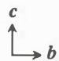 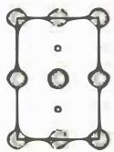 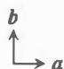 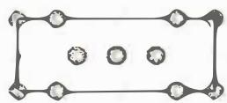
📖 查看答案
5.2.1 根据投影图分析：- 化合物 A：$Xe_{3}O_{2}$（可写为 $Xe_{2}^{0}Xe^{IV}O_{2}$），Xe 的表观氧化数为 +4/3；正交晶系- 化合物 B：$XeO_{3}$，Xe 为 +6 价；正交晶系- 化合物 C：$XeO_{2}$，Xe 为 +4 价；正交晶系Xe 化合价最高的是化合物 B（$XeO_{3}$，+6 价），所属晶系：正交晶系。
5.2.2 化合物 A 的组成：$Xe_{3}O_{2}$（或 $Xe_{2}^{0}Xe^{IV}O_{2}$）分析要点：- 晶胞参数 $a≠b≠c$，$α=β=γ={90}^{∘}$- 三个方向均不存在四重对称轴 → 非四方晶系- 存在相互垂直的镜面或二重旋转轴 → 正交晶系
- 稀有气体化合物 — XeO₂、XeO₃ 的晶体结构
- 晶胞投影图分析 — 从多方向投影图推导原子位置和晶胞组成
- 晶体对称性 — 晶系判断（特征对称元素）

解题思路1. 从投影图中原子与边框线的遮挡关系确定原子位置2. 晶胞内原子计数（区分顶点/棱/面/内部）3. Xe 化合价 = O 原子数 × 2 / Xe 原子数（O 为 -2 价）4. 晶系判断：$α=β=γ={90}^{∘}$ 且 $a≠b≠c$ + 无四重轴 → 正交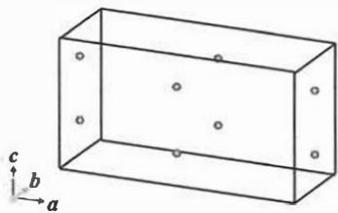 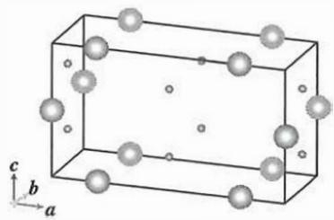 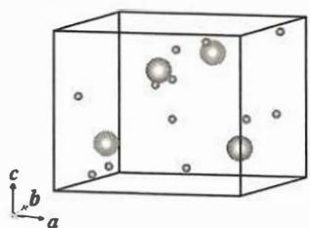 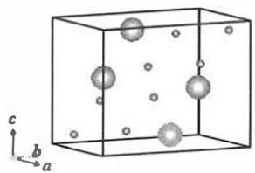

易错分析- 被投影图中重叠的原子迷惑而漏数或多数- A 中存在不同化学环境的 Xe（链中 $Xe^{IV}$ vs 孤立 $Xe^{0}$）- 晶系判断混淆正交与四方（四方需要 $a=c$ 且存在四重轴）

相关图片以下为原题解析中的补充图片。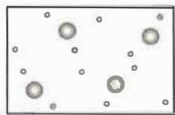 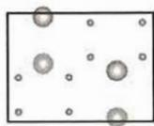 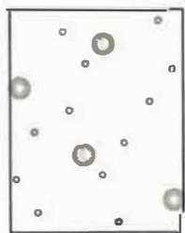 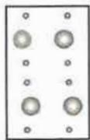

3.194 〔🟢 d5〕

题目> 来源：第39届初赛第5题（原始文件：06-外部资料导入/真题/39初带解析）地球上约 99% 的初生 Xe 气神奇消失。最新研究发现，Xe 可被地幔中一种 ${Fe}_{x}O_{y}$ 化合物吸收形成复合物。
5.3.1 该 ${Fe}_{x}O_{y}$ 由共顶点的 $FeO_{6}$ 八面体构成，属简单立方晶系，沿 (001) 方向的投影如图 A 所示。写出其组成。
5.3.2 ${Fe}_{x}O_{y}$ 吸附 Xe 后转变为菱心六方晶格（$hR$），代表性化合物 B 和 C 的投影图如图所示。分别确定每摩尔 ${Fe}_{x}O_{y}$ 吸附的 Xe 的摩尔数。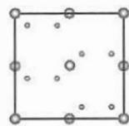 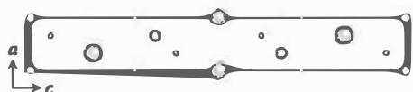 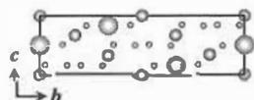
📖 查看答案
5.3.1 Fe 处于顶点和面心（面心立方），结合 $FeO_{6}$ 八面体共顶点连接：每个 O 原子被 3 个 $FeO_{6}$ 八面体共享。由 Pauling 配位多面体规则：
$$\frac{Fe}{O}=\frac{3}{6}=\frac{1}{2}$$
故化学式为 $FeO_{2}$（结构与立方黄铁矿 $FeS_{2}$ 相同，O 以 $O_{2}^{2−}$ 形式存在）。
5.3.2化合物 B：从投影图计数- Fe：顶点 3 个 + $R$ 心 2 个 = 5 个（但 $R$ 心六方晶胞按密堆积模型为 3+2×?，实为 3Fe）- 更直接：按 $FeO_{2}$ 计量比，Fe 为 3 个，O 为 6 个- Xe：位于 $c$ 棱心和两个内部位置，共3 个 Xe
$$Xe_{3}Fe_{3}O_{6}=XeFeO_{2}$$
每摩尔 $FeO_{2}$ 吸附 1 mol Xe。化合物 C：从投影图逐一计数 Fe 和 Xe- Fe：顶点 1 + $b$ 棱心 1 + 内部 6 + $ab$ 面心 1 =9 个（O 按 $FeO_{2}$ 计量比 = 18 个）- Xe：$c$ 棱心 1 + 内部 2 =3 个
$$Xe_{3}Fe_{9}O_{18}=XeFe_{3}O_{6}$$
每摩尔 $FeO_{2}$ 吸附 1/3 mol Xe。
- 稀有气体化合物 — Xe 在地幔矿物中的吸附与存储
- 晶胞投影图分析 — 三方晶系（$hR$）投影图分析
- 晶体结构 — Pauling 配位多面体规则、八面体连接方式

解题思路1. 5.3.1：Fe 为面心立方分布 → 晶胞含 4Fe；每个 O 被 3 个八面体共享 → Fe:O = 1:22. 5.3.2：逐一在投影图中定位原子，计数3. B 的结构较规则（密堆积+填隙），C 需仔细定位每个原子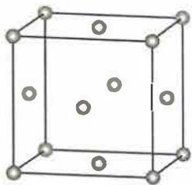 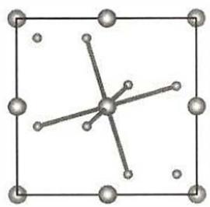 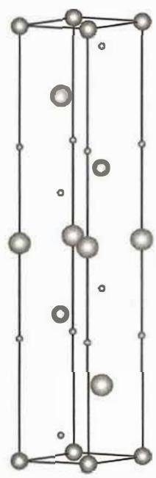 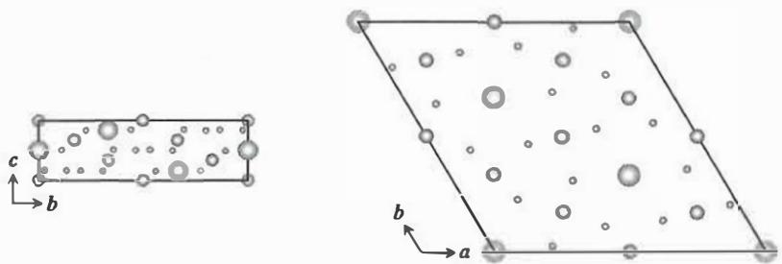

易错分析- 5.3.1：平移晶胞后混淆 Fe 的位置- 5.3.2：未注意 $R$ 心位置的特殊计数（内部×1）- 混淆三方晶系与六方晶系的点阵型式（菱心六方 = $hR$，属三方晶系）

相关图片以下为原题解析中的补充图片。

